СХЕМА
ТЕПЛОСНАБЖЕНИЯ
муниципального образования Муниципальный округ Шарканский район
Удмуртской Республики
НА ПЕРИОД 2024-2034 Гг.

2023 г.

Оглавление
ТОМ 1 УТВЕРЖДАЕМАЯ ЧАСТЬ 14
Раздел 1 "Показатели существующего и перспективного спроса на тепловую энергию (мощность) и теплоноситель в установленных границах территории поселения" 14
1.1 величины существующей отапливаемой площади строительных фондов и приросты отапливаемой площади строительных фондов по расчетным элементам территориального деления с разделением объектов строительства на многоквартирные дома, индивидуальные жилые дома, общественные здания и производственные здания промышленных предприятий по этапам - на каждый год первого 5-летнего периода и на последующие 5-летние периоды (далее - этапы) 14
1.2 существующие и перспективные объемы потребления тепловой энергии (мощности) и теплоносителя с разделением по видам теплопотребления в каждом расчетном элементе территориального деления на каждом этапе 19
1.3 существующие и перспективные объемы потребления тепловой энергии (мощности) и теплоносителя объектами, расположенными в производственных зонах, на каждом этапе 21
1.4. Существующие и перспективные величины средневзвешенной плотности тепловой нагрузки в каждом расчетном элементе территориального деления, зоне действия каждого источника тепловой энергии, каждой системе теплоснабжения поселения. 21
Раздел 2 "Существующие и перспективные балансы тепловой мощности источников тепловой энергии и тепловой нагрузки потребителей" 22
2.1 описание существующих и перспективных зон действия систем теплоснабжения и источников тепловой энергии 22
2.2 описание существующих и перспективных зон действия индивидуальных источников тепловой энергии 22
2.3 существующие и перспективные балансы тепловой мощности и тепловой нагрузки потребителей в зонах действия источников тепловой энергии, в том числе работающих на единую тепловую сеть, на каждом этапе 22
2.4 перспективные балансы тепловой мощности источников тепловой энергии и тепловой нагрузки потребителей в случае, если зона действия источника тепловой энергии расположена в границах двух или более поселений, с указанием величины тепловой нагрузки для потребителей каждого поселения 22
2.5 радиус эффективного теплоснабжения, определяемый в соответствии с методическими указаниями по разработке схем теплоснабжения 24
Раздел 3 "Существующие и перспективные балансы теплоносителя" 24
3.1 существующие и перспективные балансы производительности водоподготовительных установок и максимального потребления теплоносителя теплопотребляющими установками потребителей 24
3.2 существующие и перспективные балансы производительности водоподготовительных установок источников тепловой энергии для компенсации потерь теплоносителя в аварийных режимах работы систем теплоснабжения 25
Раздел 4 "Основные положения мастер-плана развития систем теплоснабжения поселения" 25
4.1 описание сценариев развития теплоснабжения поселения 25
4.2 технико-экономическое сравнение вариантов перспективного развития систем теплоснабжения поселения 25
Раздел 5 "Предложения по строительству, реконструкции, техническому перевооружению и (или) модернизации источников тепловой энергии" 26
5.1 предложения по строительству источников тепловой энергии, обеспечивающих перспективную тепловую нагрузку на осваиваемых территориях поселения, для которых отсутствует возможность и (или) целесообразность передачи тепловой энергии от существующих или реконструируемых источников тепловой энергии, обоснованная расчетами ценовых (тарифных) последствий для потребителей и радиуса эффективного теплоснабжения. 26
5.2 предложения по реконструкции источников тепловой энергии, обеспечивающих перспективную тепловую нагрузку в существующих и расширяемых зонах действия источников тепловой энергии 26
5.3 предложения по техническому перевооружению и (или) модернизации источников тепловой энергии с целью повышения эффективности работы систем теплоснабжения 26
5.4 графики совместной работы источников тепловой энергии, функционирующих в режиме комбинированной выработки электрической и тепловой энергии и котельных 26
5.5 меры по выводу из эксплуатации, консервации и демонтажу избыточных источников тепловой энергии, а также источников тепловой энергии, выработавших нормативный срок службы, в случае если продление срока службы технически невозможно или экономически нецелесообразно 26
5.6 меры по переоборудованию котельных в источники тепловой энергии, функционирующие в режиме комбинированной выработки электрической и тепловой энергии 26
5.7 меры по переводу котельных, размещенных в существующих и расширяемых зонах действия источников тепловой энергии, функционирующих в режиме комбинированной выработки электрической и тепловой энергии, в пиковый режим работы, либо по выводу их из эксплуатации 26
5.8 температурный график отпуска тепловой энергии для каждого источника тепловой энергии или группы источников тепловой энергии в системе теплоснабжения, работающей на общую тепловую сеть, и оценку затрат при необходимости его изменения 27
5.9 предложения по перспективной установленной тепловой мощности каждого источника тепловой энергии с предложениями по сроку ввода в эксплуатацию новых мощностей 27
5.10 предложения по вводу новых и реконструкции существующих источников тепловой энергии с использованием возобновляемых источников энергии, а также местных видов топлива 27
Раздел 6 "Предложения по строительству, реконструкции и (или) модернизации тепловых сетей" 27
6.1 предложения по строительству, реконструкции и (или) модернизации тепловых сетей, обеспечивающих перераспределение тепловой нагрузки из зон с дефицитом располагаемой тепловой мощности источников тепловой энергии в зоны с резервом располагаемой тепловой мощности источников тепловой энергии (использование существующих резервов) 27
6.2 предложения по строительству, реконструкции и (или) модернизации тепловых сетей для обеспечения перспективных приростов тепловой нагрузки в осваиваемых районах поселения под жилищную, комплексную или производственную застройку 27
6.3 предложения по строительству, реконструкции и (или) модернизации тепловых сетей в целях обеспечения условий, при наличии которых существует возможность поставок тепловой энергии потребителям от различных источников тепловой энергии при сохранении надежности теплоснабжения 27
6.4 предложения по строительству, реконструкции и (или) модернизации тепловых сетей для повышения эффективности функционирования системы теплоснабжения, в том числе за счет перевода котельных в пиковый режим работы или ликвидации 27
6.5 предложения по строительству, реконструкции и (или) модернизации тепловых сетей для обеспечения нормативной надежности теплоснабжения потребителей 28
Раздел 7 "Предложения по переводу открытых систем теплоснабжения (горячего водоснабжения) в закрытые системы горячего водоснабжения" 28
7.1 предложения по переводу существующих открытых систем теплоснабжения (горячего водоснабжения) в закрытые системы горячего водоснабжения, для осуществления которого необходимо строительство индивидуальных и (или) центральных тепловых пунктов при наличии у потребителей внутридомовых систем горячего водоснабжения 28
7.2 предложения по переводу существующих открытых систем теплоснабжения (горячего водоснабжения) в закрытые системы горячего водоснабжения, для осуществления которого отсутствует необходимость строительства индивидуальных и (или) центральных тепловых пунктов по причине отсутствия у потребителей внутридомовых систем горячего водоснабжения 28
Раздел 8 "Перспективные топливные балансы" 29
8.1 перспективные топливные балансы для каждого источника тепловой энергии по видам основного, резервного и аварийного топлива на каждом этапе 29
8.2 потребляемые источником тепловой энергии виды топлива, включая местные виды топлива, а также используемые возобновляемые источники энергии 29
8.3. Виды топлива (в случае, если топливо является уголь,- вид ископаемого угля в соответствии с Международным стандартом ГОСТ 25543-2013 «Угли бурые, каменные и антрациты. Классификация по генетическим и технологическим переметрам»), их долю и значение низшей теплоты сгорания топлива, используемые для производства тепловой энергии по каждой системе теплоснабжения. 29
8.4. Преобладающий в поселении вид топлива, определяемый по совокупности всех систем теплоснабжения, находящимся в соответствующем поселении. 29
8.5. Приоритетеное направление развития топливного баланса поселения. 30
Раздел 9 "Инвестиции в строительство, реконструкцию, техническое перевооружение и (или) модернизацию" 30
9.1 предложения по величине необходимых инвестиций в строительство, реконструкцию, техническое перевооружение и (или) модернизацию источников тепловой энергии на каждом этапе 30
9.2 предложения по величине необходимых инвестиций в строительство, реконструкцию, техническое перевооружение и (или) модернизацию тепловых сетей, насосных станций и тепловых пунктов на каждом этапе 30
9.3 предложения по величине инвестиций в строительство, реконструкцию, техническое перевооружение и (или) модернизацию в связи с изменениями температурного графика и гидравлического режима работы системы теплоснабжения на каждом этапе 30
9.4 предложения по величине необходимых инвестиций для перевода открытой системы теплоснабжения (горячего водоснабжения) в закрытую систему горячего водоснабжения на каждом этапе 30
9.5. Оценка эффективности инвестиций по отдельным предложениям. 30
9.6. Величина фактически осуществленных инвестиций в строительство, реконструкцию, техническое перевооружение и (или) модернизацию объектов теплоснабжения за базовый период и базовый период актуализации. 30
Раздел 10 "Решение о присвоении статуса единой теплоснабжающей организации (организациям)" 31
10.1 решение о присвоении статуса единой теплоснабжающей организации (организациям) 31
10.2 реестр зон деятельности единой теплоснабжающей организации (организаций) 31
10.3 основания, в том числе критерии, в соответствии с которыми теплоснабжающей организации присвоен статус единой теплоснабжающей организации 31
10.4 информация о поданных теплоснабжающими организациями заявках на присвоение статуса единой теплоснабжающей организации 32
10.5 реестр систем теплоснабжения, содержащий перечень теплоснабжающих организаций, действующих в каждой системе теплоснабжения, расположенных в границах поселения 32
Раздел 11 "Решения о распределении тепловой нагрузки между источниками тепловой энергии" 33
Раздел 12 "Решения по бесхозяйным тепловым сетям" 33
Раздел 13 "Синхронизация схемы теплоснабжения со схемой газоснабжения и газификации субъекта Российской Федерации и (или) поселения, схемой и программой развития электроэнергетики, а также со схемой водоснабжения и водоотведения поселения" 33
13.1 описание решений (на основе утвержденной региональной (межрегиональной) программы газификации жилищно-коммунального хозяйства, промышленных и иных организаций) о развитии соответствующей системы газоснабжения в части обеспечения топливом источников тепловой энергии 33
13.2 описание проблем организации газоснабжения источников тепловой энергии 33
13.3 предложения по корректировке утвержденной (разработке) региональной (межрегиональной) программы газификации жилищно-коммунального хозяйства, промышленных и иных организаций для обеспечения согласованности такой программы с указанными в схеме теплоснабжения решениями о развитии источников тепловой энергии и систем теплоснабжения 33
13.4 описание решений (вырабатываемых с учетом положений утвержденной схемы и программы развития Единой энергетической системы России) о строительстве, реконструкции, техническом перевооружении и (или) модернизации, выводе из эксплуатации источников тепловой энергии и генерирующих объектов, включая входящее в их состав оборудование, функционирующих в режиме комбинированной выработки электрической и тепловой энергии, в части перспективных балансов тепловой мощности в схемах теплоснабжения 33
13.5 предложения по строительству генерирующих объектов, функционирующих в режиме комбинированной выработки электрической и тепловой энергии, указанных в схеме теплоснабжения, для их учета при разработке схемы и программы перспективного развития электроэнергетики субъекта Российской Федерации, схемы и программы развития Единой энергетической системы России, содержащие в том числе описание участия указанных объектов в перспективных балансах тепловой мощности и энергии 34
13.6 описание решений (вырабатываемых с учетом положений утвержденной схемы водоснабжения поселения, утвержденной единой схемы водоснабжения и водоотведения) о развитии соответствующей системы водоснабжения в части, относящейся к системам теплоснабжения 34
13.7 предложения по корректировке утвержденной (разработке) схемы водоснабжения поселения, единой схемы водоснабжения и водоотведения для обеспечения согласованности такой схемы и указанных в схеме теплоснабжения решений о развитии источников тепловой энергии и систем теплоснабжения 34
Раздел 14 "Индикаторы развития систем теплоснабжения поселения" 34
14.1 Результаты оценки существующих и перспективных значений следующих индикаторов развития систем теплоснабжения, рассчитанных в соответствии с методическими указаниями по разработке схем теплоснабжения. 34
14.2 Описание изменений (фактических данных) в оценке значений индикаторов развития систем теплоснабжения поселения с учетом реализации проектов схемы теплоснабжения. 38
Раздел 15 "Ценовые (тарифные) последствия" 38
ТОМ 2 ОБОСНОВЫВАЮЩИЕ МАТЕРИАЛЫ К СХЕМЕ ТЕПЛОСНАБЖЕНИЯ 39
Глава 1. "Существующее положение в сфере производства, передачи и потребления тепловой энергии для целей теплоснабжения" 39
Часть 1. "Функциональная структура теплоснабжения" 39
1.1.1 в зонах действия производственных котельных 39
1.1.2 в зонах действия индивидуального теплоснабжения 39
Часть 2. "Источники тепловой энергии" 39
1.2.1 Структура и технические характеристики основного оборудования. 39
1.2.2 Параметры установленной тепловой мощности источника тепловой энергии, в том числе теплофикационного оборудования и теплофикационной установки 40
1.2.3 Ограничения тепловой мощности и параметры располагаемой тепловой мощности 40
1.2.4 Объем потребления тепловой энергии (мощности) и теплоносителя на собственные и хозяйственные нужды и параметры тепловой мощности нетто 41
1.2.5 сроки ввода в эксплуатацию основного оборудования, год последнего освидетельствования при допуске к эксплуатации после ремонта, год продления ресурса и мероприятия по продлению ресурса 41
1.2.6 схемы выдачи тепловой мощности, структура теплофикационных установок (для источников тепловой энергии, функционирующих в режиме комбинированной выработки электрической и тепловой энергии) 42
1.2.7 способы регулирования отпуска тепловой энергии от источников тепловой энергии с обоснованием выбора графика изменения температур и расхода теплоносителя в зависимости от температуры наружного воздуха 42
1.2.8 среднегодовая загрузка оборудования 42
1.2.9 способы учета тепла, отпущенного в тепловые сети 43
1.2.10 статистика отказов и восстановлений оборудования источников тепловой энергии 43
1.2.11 предписания надзорных органов по запрещению дальнейшей эксплуатации источников тепловой энергии 43
1.2.12 перечень источников тепловой энергии и (или) оборудования (турбоагрегатов), входящего в их состав (для источников тепловой энергии, функционирующих в режиме комбинированной выработки электрической и тепловой энергии), которые отнесены к объектам, электрическая мощность которых поставляется в вынужденном режиме в целях обеспечения надежного теплоснабжения потребителей 43
Часть 3 "Тепловые сети, сооружения на них " 43
1.3.1 описание структуры тепловых сетей от каждого источника тепловой энергии, от магистральных выводов до центральных тепловых пунктов (если таковые имеются) или до ввода в жилой квартал или промышленный объект с выделением сетей горячего водоснабжения 43
1.3.2 карты (схемы) тепловых сетей в зонах действия источников тепловой энергии в электронной форме и (или) на бумажном носителе 44
1.3.3 параметры тепловых сетей, включая год начала эксплуатации, тип изоляции, тип компенсирующих устройств, тип прокладки, краткую характеристику грунтов в местах прокладки с выделением наименее надежных участков, определением их материальной характеристики и тепловой нагрузки потребителей, подключенных к таким участкам 65
1.3.4 описание типов и количества секционирующей и регулирующей арматуры на тепловых сетях 65
1.3.5 описание типов и строительных особенностей тепловых пунктов, тепловых камер и павильонов 65
1.3.6 описание графиков регулирования отпуска тепла в тепловые сети с анализом их обоснованности 65
1.3.7 фактические температурные режимы отпуска тепла в тепловые сети и их соответствие утвержденным графикам регулирования отпуска тепла в тепловые сети 66
1.3.8 гидравлические режимы и пьезометрические графики тепловых сетей 66
1.3.9 статистику отказов тепловых сетей (аварийных ситуаций) за последние 5 лет 66
1.3.10 статистику восстановлений (аварийно-восстановительных ремонтов) тепловых сетей и среднее время, затраченное на восстановление работоспособности тепловых сетей, за последние 5 лет 67
1.3.11 описание процедур диагностики состояния тепловых сетей и планирования капитальных (текущих) ремонтов 67
1.3.12 описание периодичности и соответствия требованиям технических регламентов и иным обязательным требованиям процедур летнего ремонта с параметрами и методами испытаний (гидравлических, температурных, на тепловые потери) тепловых сетей 67
1.3.13 описание нормативов технологических потерь (в ценовых зонах теплоснабжения - плановых потерь, определяемых в соответствии с методическими указаниями по разработке схем теплоснабжения) при передаче тепловой энергии (мощности) и теплоносителя, включаемых в расчет отпущенных тепловой энергии (мощности) и теплоносителя 67
1.3.14 оценку фактических потерь тепловой энергии и теплоносителя при передаче тепловой энергии и теплоносителя по тепловым сетям за последние 3 года 68
1.3.15 предписания надзорных органов по запрещению дальнейшей эксплуатации участков тепловой сети и результаты их исполнения 68
1.3.16 описание наиболее распространенных типов присоединений теплопотребляющих установок потребителей к тепловым сетям, определяющих выбор и обоснование графика регулирования отпуска тепловой энергии потребителям 68
1.3.17 сведения о наличии коммерческого приборного учета тепловой энергии, отпущенной из тепловых сетей потребителям, и анализ планов по установке приборов учета тепловой энергии и теплоносителя 69
1.3.18 анализ работы диспетчерских служб теплоснабжающих (теплосетевых) организаций и используемых средств автоматизации, телемеханизации и связи 69
1.3.19 уровень автоматизации и обслуживания центральных тепловых пунктов, насосных станций 69
1.3.20 сведения о наличии защиты тепловых сетей от превышения давления 69
1.3.21 перечень выявленных бесхозяйных тепловых сетей и обоснование выбора организации, уполномоченной на их эксплуатацию 69
Часть 4 "Зоны действия источников тепловой энергии 69
Часть 5 "Тепловые нагрузки потребителей тепловой энергии, групп потребителей тепловой энергии" 70
1.5.1 описание значений спроса на тепловую мощность в расчетных элементах территориального деления, в том числе значений тепловых нагрузок потребителей тепловой энергии, групп потребителей тепловой энергии 70
1.5.2 описание значений расчетных тепловых нагрузок на коллекторах источников тепловой энергии 75
1.5.3 описание случаев и условий применения отопления жилых помещений в многоквартирных домах с использованием индивидуальных квартирных источников тепловой энергии 75
1.5.4 описание величины потребления тепловой энергии в расчетных элементах территориального деления за отопительный период и за год в целом 76
1.5.5 описание существующих нормативов потребления тепловой энергии для населения на отопление и горячее водоснабжение 77
1.5.6 описание сравнения величины договорной и расчетной тепловой нагрузки по зоне действия каждого источника тепловой энергии 78
Часть 6 "Балансы тепловой мощности и тепловой нагрузки" 78
1.6.1 описание балансов установленной, располагаемой тепловой мощности и тепловой мощности нетто, потерь тепловой мощности в тепловых сетях и расчетной тепловой нагрузки по каждому источнику тепловой энергии, а в ценовых зонах теплоснабжения - по каждой системе теплоснабжения 78
1.6.2 описание резервов и дефицитов тепловой мощности нетто по каждому источнику тепловой энергии, а в ценовых зонах теплоснабжения - по каждой системе теплоснабжения 78
1.6.3 описание гидравлических режимов, обеспечивающих передачу тепловой энергии от источника тепловой энергии до самого удаленного потребителя и характеризующих существующие возможности (резервы и дефициты по пропускной способности) передачи тепловой энергии от источника тепловой энергии к потребителю 79
1.6.4 описание причины возникновения дефицитов тепловой мощности и последствий влияния дефицитов на качество теплоснабжения 79
1.6.5 описание резервов тепловой мощности нетто источников тепловой энергии и возможностей расширения технологических зон действия источников тепловой энергии с резервами тепловой мощности нетто в зоны действия с дефицитом тепловой мощности 79
Часть 7 "Балансы теплоносителя" 79
1.7.1 описание балансов производительности водоподготовительных установок теплоносителя для тепловых сетей и максимального потребления теплоносителя в теплоиспользующих установках потребителей в перспективных зонах действия систем теплоснабжения и источников тепловой энергии, в том числе работающих на единую тепловую сеть 79
1.7.2 описание балансов производительности водоподготовительных установок теплоносителя для тепловых сетей и максимального потребления теплоносителя в аварийных режимах систем теплоснабжения 80
Часть 8 "Топливные балансы источников тепловой энергии и система обеспечения топливом" 80
1.8.1 описание видов и количества используемого основного топлива для каждого источника тепловой энергии 80
1.8.2 описание видов резервного и аварийного топлива и возможности их обеспечения в соответствии с нормативными требованиями 80
1.8.3 описание особенностей характеристик видов топлива в зависимости от мест поставки 80
1.8.4 описание использования местных видов топлива 81
1.8.5 описание преобладающего в поселении вида топлива, определяемого по совокупности всех систем теплоснабжения, находящихся в соответствующем поселении. 81
1.8.6 описание приоритетного направления развития топливного баланса поселения. 82
Часть 9 "Надежность теплоснабжения" 82
Часть 10 "Технико-экономические показатели теплоснабжающих и теплосетевых организаций" 82
Часть 11 "Цены (тарифы) в сфере теплоснабжения" 83
1.11.1 описание динамики утвержденных цен (тарифов), устанавливаемых органами исполнительной власти субъекта Российской Федерации в области государственного регулирования цен (тарифов) по каждому из регулируемых видов деятельности и по каждой теплосетевой и теплоснабжающей организации с учетом последних 3 лет 83
1.11.2 описание структуры цен (тарифов), установленных на момент разработки схемы теплоснабжения 83
1.11.3 описание платы за подключение к системе теплоснабжения 84
1.11.4 описание платы за услуги по поддержанию резервной тепловой мощности, в том числе для социально значимых категорий потребителей 84
1.11.5 описание динамики предельных уровней цен на тепловую энергию (мощность), поставляемую потребителям, утверждаемых в ценовых зонах теплоснабжения с учетом последних 3 лет 84
1.11.6 описание средневзвешенного уровня сложившихся за последние 3 года цен на тепловую энергию (мощность), поставляемую единой теплоснабжающей организацией потребителям в ценовых зонах теплоснабжения. 84
Часть 12 "Описание существующих технических и технологических проблем в системах теплоснабжения поселения" 84
1.12.1 описание существующих проблем организации качественного теплоснабжения (перечень причин, приводящих к снижению качества теплоснабжения, включая проблемы в работе теплопотребляющих установок потребителей) 84
1.12.2 описание существующих проблем организации надежного теплоснабжения поселения (перечень причин, приводящих к снижению надежности теплоснабжения, включая проблемы в работе теплопотребляющих установок потребителей) 84
1.12.3 описание существующих проблем развития систем теплоснабжения 84
1.12.4 описание существующих проблем надежного и эффективного снабжения топливом действующих систем теплоснабжения 84
1.12.5 анализ предписаний надзорных органов об устранении нарушений, влияющих на безопасность и надежность системы теплоснабжения 84
Глава 2 "Существующее и перспективное потребление тепловой энергии на цели теплоснабжения" 85
2.1 данные базового уровня потребления тепла на цели теплоснабжения 85
2.2 прогнозы приростов площади строительных фондов, сгруппированные по расчетным элементам территориального деления и по зонам действия источников тепловой энергии с разделением объектов строительства на многоквартирные дома, индивидуальные жилые дома, общественные здания, производственные здания промышленных предприятий, на каждом этапе 85
2.3 прогнозы перспективных удельных расходов тепловой энергии на отопление, вентиляцию и горячее водоснабжение, согласованных с требованиями к энергетической эффективности объектов теплопотребления, устанавливаемых в соответствии с законодательством Российской Федерации 85
2.4 прогнозы приростов объемов потребления тепловой энергии (мощности) и теплоносителя с разделением по видам теплопотребления в каждом расчетном элементе территориального деления и в зоне действия каждого из существующих или предлагаемых для строительства источников тепловой энергии на каждом этапе 86
2.5 прогнозы приростов объемов потребления тепловой энергии (мощности) и теплоносителя с разделением по видам теплопотребления в расчетных элементах территориального деления и в зонах действия индивидуального теплоснабжения на каждом этапе 87
2.6 прогнозы приростов объемов потребления тепловой энергии (мощности) и теплоносителя объектами, расположенными в производственных зонах, при условии возможных изменений производственных зон и их перепрофилирования и приростов объемов потребления тепловой энергии (мощности) производственными объектами с разделением по видам теплопотребления и по видам теплоносителя (горячая вода и пар) в зоне действия каждого из существующих или предлагаемых для строительства источников тепловой энергии на каждом этапе 87
Глава 3 "Электронная модель системы теплоснабжения поселения" 87
3.1. Графическое представление объектов системы теплоснабжения с привязкой к топографической основе поселения, городского округа и с полным топологическим описанием связности объектов. 88
3.2. Паспортизация объектов системы теплоснабжения. 89
3.3. Паспортизация и описание расчетных единиц территориального деления, включая административное. 90
3.4. Гидравлический расчет тепловых сетей любой степени закольцованности, в том числе гидравлический расчет при совместной работе нескольких источников тепловой энергии на единую тепловую сеть. 90
3.5. Моделирование всех видов переключений, осуществляемых в тепловых сетях, в том числе переключений тепловых нагрузок между источниками тепловой энергии. 90
3.6. Расчет балансов тепловой энергии по источникам тепловой энергии и по территориальному признаку. 90
3.7. Расчет потерь тепловой энергии через изоляцию и с утечками теплоносителя. 90
3.8. Расчет показателей надежности теплоснабжения. 90
3.9. Групповые изменения характеристик объектов (участков тепловых сетей, потребителей) по заданным критериям с целью моделирования различных перспективных вариантов схем теплоснабжения. 90
3.10. Сравнительные пьезометрические графики для разработки и анализа сценариев перспективного развития тепловых сетей. 91
Глава 4 "Существующие и перспективные балансы тепловой мощности источников тепловой энергии и тепловой нагрузки потребителей" 92
4.1 балансы существующей на базовый период схемы теплоснабжения (актуализации схемы теплоснабжения) тепловой мощности и перспективной тепловой нагрузки в каждой из зон действия источников тепловой энергии с определением резервов (дефицитов) существующей располагаемой тепловой мощности источников тепловой энергии, устанавливаемых на основании величины расчетной тепловой нагрузки, а в ценовых зонах теплоснабжения - балансы существующей на базовый период схемы теплоснабжения (актуализации схемы теплоснабжения) тепловой мощности и перспективной тепловой нагрузки в каждой системе теплоснабжения с указанием сведений о значениях существующей и перспективной тепловой мощности источников тепловой энергии, находящихся в государственной или муниципальной собственности и являющихся объектами концессионных соглашений или договоров аренды 92
4.2 гидравлический расчет передачи теплоносителя для каждого магистрального вывода с целью определения возможности (невозможности) обеспечения тепловой энергией существующих и перспективных потребителей, присоединенных к тепловой сети от каждого источника тепловой энергии 94
4.3 выводы о резервах (дефицитах) существующей системы теплоснабжения при обеспечении перспективной тепловой нагрузки потребителей 94
Глава 5 "Мастер-план развития систем теплоснабжения поселения" 94
5.1 описание вариантов (не менее двух) перспективного развития систем теплоснабжения поселения (в случае их изменения относительно ранее принятого варианта развития систем теплоснабжения в утвержденной в установленном порядке схеме теплоснабжения) 94
5.2 технико-экономическое сравнение вариантов перспективного развития систем теплоснабжения поселения 94
5.3 обоснование выбора приоритетного варианта перспективного развития систем теплоснабжения поселения на основе анализа ценовых (тарифных) последствий для потребителей, а в ценовых зонах теплоснабжения - на основе анализа ценовых (тарифных) последствий для потребителей, возникших при осуществлении регулируемых видов деятельности, и индикаторов развития систем теплоснабжения поселения 95
Глава 6 "Существующие и перспективные балансы производительности водоподготовительных установок и максимального потребления теплоносителя теплопотребляющими установками потребителей, в том числе в аварийных режимах" 95
6.1 расчетную величину нормативных потерь (в ценовых зонах теплоснабжения - расчетную величину плановых потерь, определяемых в соответствии с методическими указаниями по разработке схем теплоснабжения) теплоносителя в тепловых сетях в зонах действия источников тепловой энергии 95
6.2 максимальный и среднечасовой расход теплоносителя (расход сетевой воды) на горячее водоснабжение потребителей с использованием открытой системы теплоснабжения в зоне действия каждого источника тепловой энергии, рассчитываемый с учетом прогнозных сроков перевода потребителей, подключенных к открытой системе теплоснабжения (горячего водоснабжения), на закрытую систему горячего водоснабжения 95
6.3 сведения о наличии баков-аккумуляторов 96
6.4 нормативный и фактический (для эксплуатационного и аварийного режимов) часовой расход подпиточной воды в зоне действия источников тепловой энергии 96
6.5 существующий и перспективный баланс производительности водоподготовительных установок и потерь теплоносителя с учетом развития системы теплоснабжения 96
Глава 7 "Предложения по строительству, реконструкции, техническому перевооружению и (или) модернизации источников тепловой энергии" 96
7.1 описание условий организации централизованного теплоснабжения, индивидуального теплоснабжения, а также поквартирного отопления, которое должно содержать в том числе определение целесообразности или нецелесообразности подключения (технологического присоединения) теплопотребляющей установки к существующей системе централизованного теплоснабжения исходя из недопущения увеличения совокупных расходов в такой системе централизованного теплоснабжения, расчет которых выполняется в порядке, установленном методическими указаниями по разработке схем теплоснабжения 96
7.2 описание текущей ситуации, связанной с ранее принятыми в соответствии с законодательством Российской Федерации об электроэнергетике решениями об отнесении генерирующих объектов к генерирующим объектам, мощность которых поставляется в вынужденном режиме в целях обеспечения надежного теплоснабжения потребителей 97
7.3 анализ надежности и качества теплоснабжения для случаев отнесения генерирующего объекта к объектам, вывод которых из эксплуатации может привести к нарушению надежности теплоснабжения (при отнесении такого генерирующего объекта к объектам, электрическая мощность которых поставляется в вынужденном режиме в целях обеспечения надежного теплоснабжения потребителей, в соответствующем году долгосрочного конкурентного отбора мощности на оптовом рынке электрической энергии (мощности) на соответствующий период), в соответствии с методическими указаниями по разработке схем теплоснабжения 97
7.4 обоснование предлагаемых для строительства источников тепловой энергии, функционирующих в режиме комбинированной выработки электрической и тепловой энергии, для обеспечения перспективных тепловых нагрузок 97
7.5 обоснование предлагаемых для реконструкции и (или) модернизации действующих источников тепловой энергии, функционирующих в режиме комбинированной выработки электрической и тепловой энергии, для обеспечения перспективных приростов тепловых нагрузок 97
7.6 обоснование предложений по переоборудованию котельных в источники тепловой энергии, функционирующие в режиме комбинированной выработки электрической и тепловой энергии, с выработкой электроэнергии на собственные нужды теплоснабжающей организации в отношении источника тепловой энергии, на базе существующих и перспективных тепловых нагрузок 98
7.7 обоснование предлагаемых для реконструкции и (или) модернизации котельных с увеличением зоны их действия путем включения в нее зон действия существующих источников тепловой энергии 98
7.8 обоснование предлагаемых для перевода в пиковый режим работы котельных по отношению к источникам тепловой энергии, функционирующим в режиме комбинированной выработки электрической и тепловой энергии 98
7.9 обоснование предложений по расширению зон действия действующих источников тепловой энергии, функционирующих в режиме комбинированной выработки электрической и тепловой энергии 98
7.10 обоснование предлагаемых для вывода в резерв и (или) вывода из эксплуатации котельных при передаче тепловых нагрузок на другие источники тепловой энергии 98
7.11 обоснование организации индивидуального теплоснабжения в зонах застройки поселения малоэтажными жилыми зданиями 98
7.12 обоснование перспективных балансов производства и потребления тепловой мощности источников тепловой энергии и теплоносителя и присоединенной тепловой нагрузки в каждой из систем теплоснабжения поселения 99
7.13 анализ целесообразности ввода новых и реконструкции и (или) модернизации существующих источников тепловой энергии с использованием возобновляемых источников энергии, а также местных видов топлива 99
7.14 обоснование организации теплоснабжения в производственных зонах на территории поселения 99
7.15 результаты расчетов радиуса эффективного теплоснабжения 99
Глава 8 "Предложения по строительству, реконструкции и (или) модернизации тепловых сетей" 100
8.1 предложения по реконструкции и (или) модернизации, строительству тепловых сетей, обеспечивающих перераспределение тепловой нагрузки из зон с дефицитом тепловой мощности в зоны с избытком тепловой мощности (использование существующих резервов) 100
8.2 предложения по строительству тепловых сетей для обеспечения перспективных приростов тепловой нагрузки под жилищную, комплексную или производственную застройку во вновь осваиваемых районах поселения 100
8.3 предложения по строительству тепловых сетей, обеспечивающих условия, при наличии которых существует возможность поставок тепловой энергии потребителям от различных источников тепловой энергии при сохранении надежности теплоснабжения 100
8.4 предложения по строительству, реконструкции и (или) модернизации тепловых сетей для повышения эффективности функционирования системы теплоснабжения, в том числе за счет перевода котельных в пиковый режим работы или ликвидации котельных 100
8.5 предложения по строительству тепловых сетей для обеспечения нормативной надежности теплоснабжения 100
8.6 предложения по реконструкции и (или) модернизации тепловых сетей с увеличением диаметра трубопроводов для обеспечения перспективных приростов тепловой нагрузки 100
8.7 предложения по реконструкции и (или) модернизации тепловых сетей, подлежащих замене в связи с исчерпанием эксплуатационного ресурса 100
8.8 предложения по строительству, реконструкции и (или) модернизации насосных станций 101
Глава 9 "Предложения по переводу открытых систем теплоснабжения (горячего водоснабжения) в закрытые системы горячего водоснабжения" 101
9.1 технико-экономическое обоснование предложений по типам присоединений теплопотребляющих установок потребителей (или присоединений абонентских вводов) к тепловым сетям, обеспечивающим перевод потребителей, подключенных к открытой системе теплоснабжения (горячего водоснабжения), на закрытую систему горячего водоснабжения 101
9.2 выбор и обоснование метода регулирования отпуска тепловой энергии от источников тепловой энергии 102
9.3 предложения по реконструкции тепловых сетей для обеспечения передачи тепловой энергии при переходе от открытой системы теплоснабжения (горячего водоснабжения) к закрытой системе горячего водоснабжения 102
9.4. расчет потребности инвестиций для перевода открытой системы теплоснабжения (горячего водоснабжения) в закрытую систему горячего водоснабжения. 102
9.5. оценка целевых показателей эффективности и качества теплоснабжения в открытой системе теплоснабжения (горячего водоснабжения) и закрытой системе горячего водоснабжения. 102
9.6. предложения по источникам инвестиций. 102
Глава 10 "Перспективные топливные балансы" 102
10.1 расчеты по каждому источнику тепловой энергии перспективных максимальных часовых и годовых расходов основного вида топлива для зимнего и летнего периодов, необходимого для обеспечения нормативного функционирования источников тепловой энергии на территории поселения 102
10.2 результаты расчетов по каждому источнику тепловой энергии нормативных запасов топлива 103
10.3 вид топлива, потребляемый источником тепловой энергии, в том числе с использованием возобновляемых источников энергии и местных видов топлива 104
10.4. виды топлива ( в случае, если топливом является уголь- вид ископаемого угля в соответствии с Межгосударственным стандартом ГОСТ 25543-2013 «Угли бурые, каменные, антрациты. Классификация по генетическим и технологическим параметрам»), их долю и значение низшей теплоты сгорания топлива, используемые для производства тепловой энергии по каждой системе теплоснабжения. 104
10.5. преобладающий в поселении вид топлива, определенный по совокупности всех систем теплоснабжения, находящихся в соответствующем поселении. 104
10.6. приоритетное направление развития топливного баланса поселения. 104
Глава 11 "Оценка надежности теплоснабжения" 105
Глава 12 "Обоснование инвестиций в строительство, реконструкцию, техническое перевооружение и (или) модернизацию" 105
12.1 оценку финансовых потребностей для осуществления строительства, реконструкции, технического перевооружения и (или) модернизации источников тепловой энергии и тепловых сетей 105
12.2 обоснованные предложения по источникам инвестиций, обеспечивающих финансовые потребности для осуществления строительства, реконструкции, технического перевооружения и (или) модернизации источников тепловой энергии и тепловых сетей 106
12.3 расчеты экономической эффективности инвестиций 107
12.4 расчеты ценовых (тарифных) последствий для потребителей при реализации программ строительства, реконструкции, технического перевооружения и (или) модернизации систем теплоснабжения 107
Глава 13 "Индикаторы развития систем теплоснабжения поселения" 107
13.1 количество прекращений подачи тепловой энергии, теплоносителя в результате технологических нарушений на тепловых сетях 107
13.2 количество прекращений подачи тепловой энергии, теплоносителя в результате технологических нарушений на источниках тепловой энергии. 107
13.3 удельный расход условного топлива на единицу тепловой энергии, отпускаемой с коллекторов источников тепловой энергии (отдельно для тепловых электрических станций и котельных). 107
13.4 отношение величины технологических потерь тепловой энергии, теплоносителя к материальной характеристике тепловой сети. 108
13.5 коэффициент использования установленной тепловой мощности 109
13.6 удельная материальная характеристика тепловых сетей, приведенная к расчетной тепловой нагрузке 109
13.7 доля тепловой энергии, выработанной в комбинированном режиме (как отношение величины тепловой энергии, отпущенной из отборов турбоагрегатов, к общей величине выработанной тепловой энергии в границах поселения) 110
13.8 удельный расход условного топлива на отпуск электрической энергии 110
13.9 коэффициент использования теплоты топлива (только для источников тепловой энергии, функционирующих в режиме комбинированной выработки электрической и тепловой энергии) 110
13.10 доля отпуска тепловой энергии, осуществляемого потребителям по приборам учета, в общем объеме отпущенной тепловой энергии 110
13.11 средневзвешенный (по материальной характеристике) срок эксплуатации тепловых сетей (для каждой системы теплоснабжения) 110
13.12 отношение материальной характеристики тепловых сетей, реконструированных за год, к общей материальной характеристике тепловых сетей (фактическое значение за отчетный период и прогноз изменения при реализации проектов, указанных в утвержденной схеме теплоснабжения) (для каждой системы теплоснабжения, а также для поселения). 111
13.13 отношение установленной тепловой мощности оборудования источников тепловой энергии, реконструированного за год, к общей установленной тепловой мощности источников тепловой энергии (фактическое значение за отчетный период и прогноз изменения при реализации проектов, указанных в утвержденной схеме теплоснабжения) для поселения. 111
13.14. отсутствие зафиксированных фактов нарушения антимонопольного законодательства (выданных предупреждений, предписаний), а также отсутствие применения санкций, предусмотренных Кодексом Российской Федерации об административных правонарушениях, за нарушение законодательства Российской Федерации в сфере теплоснабжения, антимонопольного законодательства Российской Федерации, законодательства Российской Федерации о естественных монополиях. 111
Глава 14 "Ценовые (тарифные) последствия" 111
14.1 тарифно-балансовые расчетные модели теплоснабжения потребителей по каждой системе теплоснабжения 111
14.2 тарифно-балансовые расчетные модели теплоснабжения потребителей по каждой единой теплоснабжающей организации 114
14.3 результаты оценки ценовых (тарифных) последствий реализации проектов схемы теплоснабжения на основании разработанных тарифно-балансовых моделей 114
Глава 15 "Реестр единых теплоснабжающих организаций" 114
15.1 реестр систем теплоснабжения, содержащий перечень теплоснабжающих организаций, действующих в каждой системе теплоснабжения, расположенных в границах поселения 114
15.2 реестр единых теплоснабжающих организаций, содержащий перечень систем теплоснабжения, входящих в состав единой теплоснабжающей организации 115
15.3 основания, в том числе критерии, в соответствии с которыми теплоснабжающей организации присвоен статус единой теплоснабжающей организации 115
15.4 заявки теплоснабжающих организаций, поданные в рамках разработки проекта схемы теплоснабжения (при их наличии), на присвоение статуса единой теплоснабжающей организации 116
15.5 описание границ зон деятельности единой теплоснабжающей организации (организаций) 116
Глава 16 "Реестр мероприятий схемы теплоснабжения" 116
16.1 перечень мероприятий по строительству, реконструкции, техническому перевооружению и (или) модернизации источников тепловой энергии 116
16.2 перечень мероприятий по строительству, реконструкции, техническому перевооружению и (или) модернизации тепловых сетей и сооружений на них 117
16.3 перечень мероприятий, обеспечивающих переход от открытых систем теплоснабжения (горячего водоснабжения) на закрытые системы горячего водоснабжения 117
Глава 17 "Замечания и предложения к проекту схемы теплоснабжения" 117
17.1 перечень всех замечаний и предложений, поступивших при разработке, утверждении и актуализации схемы теплоснабжения 117
17.2 ответы разработчиков проекта схемы теплоснабжения на замечания и предложения 117
17.3 перечень учтенных замечаний и предложений, а также реестр изменений, внесенных в разделы схемы теплоснабжения и главы обосновывающих материалов к схеме теплоснабжения 117

Основанием для разработки схемы теплоснабжения является:
- Градостроительный кодекс Российской Федерации Федеральный закон от 29.12.2004г. № 190-ФЗ;
- Федеральный закон Российской Федерации от 06.10.2003 № 131-ФЗ «Об общих принципах организации местного самоуправления в Российской Федерации»;
- Федеральный закон Российской Федерации от 27.07.2010 № 190-ФЗ «О теплоснабжении»;
- Федеральный закон Российской Федерации от 23.11.2009 № 261-ФЗ «Об энергосбережении и о повышении энергетической эффективности и о внесении изменений в отдельные законодательные акты Российской Федерации»;
- Федеральный закон Российской Федерации от 10.01.2002 № 7-ФЗ «Об охране окружающей среды»;
- Постановление Правительства Российской Федерации от 22.02.2012 № 154 «О требованиях к схемам теплоснабжения, порядку их разработки и утверждения»;
- Постановление Правительства Российской Федерации от 08.08.2012 № 808 «Об организации теплоснабжения в Российской Федерации и о внесении изменений в некоторые акты Правительства Российской Федерации»;
- Постановление Правительства Российской Федерации от 16.05.2014 № 452 «Об утверждении правил определения плановых и расчета фактических значений показателей надежности и энергетической эффективности объектов теплоснабжения, а также определения достижения организацией, осуществляющей регулируемые виды деятель-ности в сфере теплоснабжения, указанных плановых значений и о внесении изменения в постановление Правительства Российской Федерации от 15 мая 2010 № 340»;
- Приказ Министерства регионального развития Российской Федерации от 28.05.2010 № 262 «О требованиях энергетической эффективности зданий, строений и сооружений»;
- Приказ Министерства регионального развития Российской Федерации от 28.12.2009 № 610 «Об утверждении правил установления и измерения (пересмотра) тепловых нагрузок»;
- Приказ Министерства энергетики Российской Федерации от 30.12.2008 № 323 «Об утверждении порядка определения нормативов удельного расхода топлива при производстве электрической и тепловой энергии»;
- Приказ Министерства энергетики Российской Федерации от 30.12.2008 № 325 «Об утверждении порядка определения нормативов технологических потерь при передаче тепловой энергии, теплоносителя»;
- Приказ Министерства энергетики Российской Федерации от 10.08.2012 № 377 «О порядке определения нормативов технологических потерь при передаче тепловой энергии, теплоносителя, нормативов удельного расхода топлива при производстве тепловой энергии, нормативов запасов топлива на источниках тепловой энергии (за исключением источников тепловой энергии, функционирующих в режиме комбинированной выработки электрической и тепловой энергии), в том числе государственного регулирования цен (тарифов) в сфере теплоснабжения;
- Приказ Министерства энергетики РФ от 05 марта 2019г. №212 "Об утверждении методических рекомендаций по разработке схем теплоснабжения";
- СП124.13330.2012 «Тепловые сети»;
- Утверждённая Схема теплоснабжения;
- Документы территориального планирования;
- Генеральный план;
- Перечень лиц, владеющих на праве собственности или другом законном основании объектами централизованных систем теплоснабжения, с указанием принадлежащих этим лицам таких объектов (границ зон, в которых расположены такие объекты);
- Перечень выявленных бесхозяйных объектов централизованных систем теплоснабжения и перечень организаций, уполномоченных на их эксплуатацию;
- Замечания и предложения по утвержденной схеме теплоснабжения от теплоснабжающих организаций и других заинтересованных лиц при наличии;
- Утвержденная Программа комплексного развития систем коммунальной инфраструктуры;
- Утвержденные Инвестиционные программы теплоснабжающих организаций.

Схема теплоснабжения – документ, содержащий материалы по обоснованию эффективного и безопасного функционирования системы теплоснабжения ее развития с учетом правового регулирования в области энергосбережения и повышения энергетической эффективности.
Теплоснабжающая организация определяется схемой теплоснабжения.
Мероприятия по развитию системы теплоснабжения, предусмотренные настоящей схемой, включаются в инвестиционные программы теплоснабжающая организации, и как следствие могут быть включены в соответствующий тариф организации коммунального комплекса.

ТОМ 1 УТВЕРЖДАЕМАЯ ЧАСТЬ

Раздел 1 "Показатели существующего и перспективного спроса на тепловую энергию (мощность) и теплоноситель в установленных границах территории поселения"

1.1 величины существующей отапливаемой площади строительных фондов и приросты отапливаемой площади строительных фондов по расчетным элементам территориального деления с разделением объектов строительства на многоквартирные дома, индивидуальные жилые дома, общественные здания и производственные здания промышленных предприятий по этапам - на каждый год первого 5-летнего периода и на последующие 5-летние периоды (далее - этапы)
Шарканский район образован 15 июля 1929 года, расположен в восточной части Удмуртской Республики, граничит на западе с Якшур-Бодьинским и Игринским районами, на севере - с Дебёсским районом, на востоке с Пермской областью и Воткинским районом, на юге – с Воткинским районом. Протяженность района с севера на юг - 45 км, с запада на восток – 42 км. Общая площадь 1404, 5 кв. км.
Территория района расположена в возвышенной части Удмуртской Республики. Местность представляет собой холмистую равнину, расчлененную густой сетью малых рек, ручьев, оврагов и балок. Абсолютные высоты от 60 до 300 м. Наиболее возвышенная северная часть от 200 до 300 м, здесь возле с.Зюзино наивысшая точка района 320 м. Юг имеет высоты холмов до 200 м. Характерные холмистые образования встречаются у д.Кыква, д.Пустополье, д.Б.Билиб, с.Сюрсовай. Вершины холмов куполообразны, частью распаханы, частью покрыты елово-пихтовыми лесами.
Район расположен в зоне южно-таежных лесов. Лес занимает 47,3 тыс.га. Наибольшие лесные массивы в северной и южной части. Леса смешанные, преобладают породы: ель, береза, реже пихта, осина.

Таблица 1.1. Величины существующей отапливаемой площади строительных фондов
№ п/п | Объект | Помещения | Адрес | Объем помещения
Котельная "Центральная"
1 | Администрация МО шарканский район | Администрация | с Шаркан, ул Ленина, д. 14 | 6732,6
 |  | Гараж | с Шаркан, ул Ленина, д. 14 | 1716
 |  | ИТОГО: |  | 8448,6
2 | Жилые дома |  | с Шаркан, ул Ленина, 15 | 317,8
 |  |  | с. Шаркан, ул Советская, 17 | 922,31
 |  |  | с Шаркан, ул. Советская, 20 | 2124
 |  |  | с Шаркан. ул Советская, 22 | 2124
 |  |  | с. Шаркан, ул Советская, 29а | 4295
 |  |  | с Шаркан, ул Советская, 31а | 2237
 |  |  | с Шаркан, ул Советская, 33а | 4612
 |  |  | с Шаркан, ул Советская, 336 | 3392
 |  |  | с. Шаркан, ул. Советская, 35а | 3816
 |  |  | с Шаркан, ул Советская, 36 | 1664,8
 |  |  | с. Шаркан, ул. Механизаторов, 4 | 176,8
 |  |  | с Шаркан, ул Механизаторов, 6 | 86,7
 |  |  | с. Шаркан. ул Механизаторв, 8 | 120,3
 |  |  | с. Шаркан, ул Коммунальная. 14а | 119,6
 |  |  | с. Шаркан, ул Советская, 44а | 314
 |  |  | с. Шаркан, ул Советская, 446 | 411
 |  |  | с. Шаркан, ул Садовая, 1 | 123,3
 |  |  | с. Шаркан, ул Садовая, 7 | 121,8
 |  |  | с. Шаркан, ул. Садовая, 9 | 135,8
 |  |  | с. Шаркан, ул. Садовая. 16 | 132,7
 |  |  | с. Шаркан, ул. Садовая, 18 | 218,5
 |  | ИТОГО: |  | 27465,41
3 | МВД | МВД | с. Шаркан, ул. Советская, д. 31 | 5790,4
 |  | Гараж | с. Шаркан, ул. Советская, д. 31 | 910
 |  | ИТОГО: |  | 6700,4
4 | Почта России | Почта России | с. Шаркан, ул. Советская, д 28 | 817,32
 |  | Гараж | с. Шаркан, ул. Советская, д. 28 | 806,38
 |  | Поварницын Ф.В. | с. Шаркан, ул. Советская, д 28 | 1024,76
 |  | Ростелеком | с. Шаркан, ул. Советская, д. 28 | 787,67
 |  | Аккум., дизельная | с. Шаркан, ул. Советская, д 28 | 344
 |  | ИТОГО: |  | 3780,13
5 | Сбербанк России | Сбербанк | с Шаркан, ул. Советская, д 30 | 1637,75
 |  | Пенсионный фонд | с Шаркан, ул. Советская, д 30 | 682,25
 |  | ИТОГО: |  | 2320
6 | Прокуратура | Казначейство | с Шаркан, ул. Советская, д 34 | 190,4
 |  | ФССП | с Шаркан, ул. Советская, д 34 | 755
 |  | УФСИН | с Шаркан, ул. Советская, д 34 | 132,86
 |  | Прокуратура | с Шаркан, ул. Советская, д 34 | 1829,71
 |  | ИТОГО: |  | 2907,97
7 | Вневедомственная охрана | ФГКУ УВО МВД | с Шаркан, ул Советская, д. 38а | 397
 |  | ИТОГО: |  | 397
8 | Музей | УО | с Шаркан, ул Советская, д. 38 | 2784,55
 |  | Пристрой | с Шаркан, ул Советская, д. 38 | 62,5
 |  | Гараж | с Шаркан, ул Советская, д. 38 | 320
 |  | Россреестр | с Шаркан, ул Советская, д. 38 | 438,15
 |  | ИТОГО: |  | 3605,2
9 | Типография | Типография | с Шаркай, ул. Ленина, 2а | 768
 |  | Вестник | с Шаркан. ул. Ленина, 2а | 768
 |  | Гараж | с Шаркан. ул. Ленина. 2а | 142,8
 |  | ИТОГО: |  | 1678,8
10 | Дом детского творчества | ДДТ | с Шаркан, ул. Ленина, д 2 | 1812
 |  | Гараж | с Шаркан, ул. Ленина, д. 2 | 386,8
 |  | Россельхозцентр | с. Шаркан, ул. Ленина, д. 2 | 796
 |  | ИТОГО: |  | 2994,8
11 | Детский сад №1 | Красное здание | с Шаркан» ул. Советская, д 49 | 5912,5
 |  | Белое здание | с Шаркан, ул. Советская, д. 49 | 1746,2
 |  | ИТОГО: |  | 7658,7
12 | Администрация (Архив) | Школа искусств | с. Шаркан, ул. Пролетарская, д. 4 | 2920
 |  | ИТОГО: |  | 2920
13 | Шкода-искусств | Дом культуры | с Шаркан, ул. Коммунальная, д 1 | 4398
 |  | Гараж | с. Шаркан. ул. Коммунальная, д 1 | 380,5
 |  | ИТОГО: |  | 4778,5
14 | Зангари | ДОСААФ | с. Шаркан, ул. Коммунальная, д. 3 | 1047,7
 |  | ИТОГО: | отключен | 1047,7
15 | Шаркай СОШ | Основное здание | с. Шаркан, ул. Коммунальная, д. 24 | 24397,2
 |  | Нач.шк | с. Шаркан, ул. Коммунальная, д 24 | 12240
 |  | Интернат | с. Шаркан, ул. Коммунальная, д 24 | 3843
 |  | Техцентр | с. Шаркан, ул. Коммунальная, д 24 | 2051
 |  | ИТОГО: |  | 42531,2
16 | Олимпиец | Лыжная база | с. Шаркан, ул. Коммунальная, д 7 | 3950
 |  | ИТОГО: |  | 3950
17 | Удмургпотребсоюз | м-н Радамир | с. Шаркан, ул. Советская, д. 40 | 1150
 |  | ИТОГО: |  | 1150
18 | Райпо | м-н Дежурный | с. Шаркан, ул Советская, д. 42 | 759
 |  | ИТОГО: |  | 759
19 | Галстян К.М. | Магазин | с. Шаркан, ул Ленина, д. 15а | 189
 |  | ИТОГО: |  | 189
20 | Карапетян Ю В. | Автозапчасти | с. Шаркан, ул Ленина, д. 23а | 453,92
 |  | ИТОГО: |  | 453,92
21 | Амирасланов Ш.Б. | Автозапчасти | с. Шаркан, ул Ленина, д 21а | 99,96
 |  | ИТОГО: |  | 99,96
22 | ТД "ИМ" | м-н Апрель |  | 179
 |  | ИТОГО: |  | 179
23 | Ширяев(потери) | Мясное подворье
 |  | ИТОГО: |  | 0
24 | Магазин магнит | Магнит | с Шаркан, ул Ленина, д. 29 | 3277,8
 |  | ИТОГО: |  | 3277,8
25 | Спортивно-оздоровительный центр с бассейном |  | с. Шаркан, ул. Ленина, д. 12А | 6689,11
Итого: |  |  |  | 130713,09
Котельная "ЦРБ"
1 | ЦРБ | Поликлиника | с. Шаркан, ул. Советская, д. 68 | 4171
 |  | Лечебный корпус | с. Шаркан, ул. Советская, д. 68 | 11901
 |  | Бывшее инф.отделение | с. Шаркан, ул. Советская, д. 68 | 2932
 |  | Гараж | с. Шаркан, ул. Советская, д. 68 | 360
 |  | Хозяйственный корпус | с. Шаркан, ул. Советская, д 68 | 794,8
 |  | Переход | с Шаркан, ул. Советская, д. 68 | 291,6
 |  | ИТОГО: |  | 20450,4
2 | ЦСО | ЦСО | с. Шаркан, ул. Советская, д 68е | 1780,87
 |  | Гараж | с. Шаркан, ул. Советская, д. 68е | 728,5
 |  | ИТОГО: |  | 2509,37
3 | ул.Советская, д.70 | Аптека | с. Шаркан, ул. Советская, д. 70 | 660,9
 |  | Жилое здание | с. Шаркан, уд. Советская, д. 70 | 988
 |  | ИТОГО: |  | 1648,9
4 | ул. Красная, д.28 | Адм. помещение | с. Шаркан, ул. Красная, 28 | 1813,5
 |  | Жилое здание | с. Шаркан. ул. Красная, 28 | 4587,3
 |  | ИТОГО: |  | 6400,8
5 | ул. Красная, д.38 | Магазин | с. Шаркан, ул. Красная, д 38 - 9 | 200
 |  | Жилое здание | с. Шаркан. ул. Красная, д 38 | 5116
 |  | ИТОГО: |  | 5316
6 |  | Жилое здание | с. Шаркан, ул. Мира, 2 | 777
 |  | Жилое здание | с. Шаркан, ул. Мира, 5 | 1760
 |  | Жилое здание | с. Шаркан, ул. Мира, 6 | 4097
 |  | Жилое здание | с. Шаркан. ул. Мира, 12 | 2457
 |  | Жилое здание | с Шаркан. ул. Красная, д 34 | 6400
 |  | Жилое здание | с Шаркан. ул. Красная, д 36 | 6400
 |  | ИТОГО: |  | 21891
 | Итого: |  |  | 58216,47
Котельная "База"
1 | МУП "Коммунсервис" | Адм здание | с Шаркан, ул. Ленина, д. 80а | 948
 |  | Гараж 1 | с Шаркан, ул. Ленина, д. 80а | 1450
 |  | Слесарка | с Шаркан. ул. Ленина, д. 80а | 235,1
 |  | Гараж 2 | с Шаркан. ул Ленина, д 80а | 223,14
 |  | Проходная | с Шаркан, ул. Ленина, д. 80а | 82
 |  | ИТОГО: |  | 2938,24
2 | РСУ | Автозаправка |  | 50,82
 |  | ИТОГО: |  | 50,82
3 | Жилые дома | Жилой дом | с Шаркан, ул. 60 лет Октября, 28 | 280,25
 |  | Жилой дом | с Шаркан, ул 60 лет Октября. 24а | 260,7
 |  | Жилой дом | с Шаркан, ул. Ленина, 68 | 2849
 |  | Жилой дом | с Шаркан, ул. Ленина, 70 | 2849
 |  | Жилой дом | с. Шаркан, ул. Ленина, 72 | 2736,4
 |  | Жилой дом | с Шаркан, ул Ленина, 74 | 2736,4
 |  | Жилой дом | с Шаркан, ул Ленина, 76 | 2736,4
 |  | Жилой дом | с Шаркан, ул. Ленина, 78 | 2438,8
 |  | Жилой дом | с. Шаркан, ул. Победы, 32 | 137,5
 |  | ИТОГО: |  | 17024,45
4 | Детский сад №3 | Здание | с Шаркан, ул. Ленина, д, 55 | 5996,9
 |  | Корпус | с. Шаркан, ул. Ленина, д. 57 | 3904
 |  | ИТОГО: |  | 9900,9
5 | Школа-интернат | Спальный корпус 2 | с Шаркан, ул. Ленина, д. 57 | 3910
 |  | Учебный корпус | с Шаркан, ул. Ленина, д. 57 | 11396
 |  | Переход | с Шаркан, ул. Ленина, д. 57 | 5996,9
 |  | Столовая | с Шаркан, ул, Ленина, д. 57 | 1833
 |  | Хоз. корпус | с Шаркан, ул. Ленина, д. 57 | 1751
 |  | Гараж | с Шаркан, ул. Ленина, д. 57 | 5996,9
 |  | ИТОГО: |  | 30883,8
 | Итого: |  |  | 60798,21
Котельная "ДУ"
1 | ДУ | Жилой дом 16 кв. | с. Шаркан, ул. Советская, д. 2а | 3032,8
 |  | ИТОГО: |  | 3032,8
Итого: |  |  |  | 3032,8
Котельная "Стадион"
1 | Стадион с Шаркан | Стадион | с. Шаркан, ул. Коммунальная, д. 1 а | 1540,1
 |  | ГВС | с. Шаркан, уд. Коммунальная, д. 1а
 |  | ИТОГО: |  | 1540,1
Итого: |  |  |  | 1540,1
Котельная Дет.Сад №4
1 | Детский сад №4 | Д/с | с.Шаркай, ул.Мира | 11342
 |  | Ясли | с.Шаркан, ул.Мира | 4673,08
 |  | ИТОГО: |  | 16015,08
Итого: |  |  |  | 16015,08
Котельная "Кыква"
1 | Кыква СОШ | Школа | д Кыква, ул. Центральная, д 7 | 9627
 |  | ИТОГО: |  | 9627
2 | Кыквинский детский сад | Д/с | д. Кыква, ул. Центральная, д 1 | 2407
 |  | ИТОГО: |  | 2407
3 | Кыквинский СДК | Клуб | д. Кыква, ул. Центральная, д 5 | 4798,4
 |  | ИТОГО: |  | 4798,4
4 | МО Кыквинское | МО Кыквинское | д Кыква, ул. Центральная, д. 3 | 296,7
 |  | Воткинсклес | д. Кыква, ул. Центральная, д 3 | 290,9
 |  | МО Шарканский р-он | д. Кыква, ул. Центральная, д. 3 | 529,2
 |  | Почта России | д Кыква, ул. Центральная, д 3 | 207,1
 |  | Архивный отдел | д. Кыква, ул Центральная, д 3 | 273,8
 |  | Ростелеком | д. Кыква, ул. Центральная, д. 5 | 22,2
 |  | ИТОГО: |  | 1619,8
 | Итого: |  |  | 18452,2
Котельная "Быги"
1 | Быги СОШ | Школа | д Ст Быги, ул. Школьная, д. 6 | 4923
 |  | Спортзал | д. Ст Быги, ул Школьная, д 6 | 2237
 |  | ИТОГО: |  | 7160
2 | Быгинский детский сад | Д/с | д. Ст Быги, ул Школьная, д. 2 | 3590
 |  | ИТОГО: |  | 3590
3 | Быгинский СДК, АО "Восход” | АО "Восход" | д. Ст Быги, ул Школьная, д 4 | 1063,3
 |  | Клуб | д. Ст Быги, ул Школьная, д 4 | 5430,7
 |  | ИТОГО: |  | 6494
 |  | Итого: |  | 17244
Котельная "Сосновка"
1 | Сосновка СОШ | Школа | с. Сосновка, пер. Школьный, д 7 | 6340
 |  | Хоз корпус | с. Сосновка, пер. Школьный, д 7 | 9612
 |  | ИТОГО: |  | 15952
2 | Сосновка ЦСО | ЦСО | с. Сосновка, ул Школьная, д 13 | 4094,25
 |  | ИТОГО: |  | 4094,25
3 | Сосновка амбулатория | Поликлиника | с. Сосновка | 1193
 |  | Гараж | с. Сосновка | 304
 |  | ИТОГО: |  | 1497
 |  |  | Итого: | 21543,25
Котельная "Н. Кивары"
1 | Н.Кивары СОШ | Школа | д Н-Кивары, ул. Садовая, д 4а | 13843
 |  | Гараж | д Н-Кивары, ул. Садовая, д 4а | 232
 |  | ИТОГО: |  | 14075
2 | Н. Кивары ЦСО | ЦСО | д Н-Кивары, ул. Садовая, д 1 | 1452
 |  | ИТОГО: |  | 1452
3 | Н. Кивары ФАП | ФАП | д Н Кивары, ул. Садовая, д 2 | 311,82
 |  | Почта России | д Н Кивары, ул. Садовая, д 2 | 150,65
 |  | ИТОГО: |  | 462,47
4 | МО Н. Киварское | МО Н. Киварское | д. Нижние Кивары, ул Садовая, д. 3-2 | 133,5
 |  | ИТОГО: |  | 133,5
 |  |  | Итого: | 16122,97
Котельная "Мишкино"
1 | Мишкинская СОШ | Школа | с. Мишкино, ул. Центральная, д. 12а | 9751
 |  | Гараж | с Мишкино, ул Центральная, д. 12 | 203,9
 |  | ИТОГО: |  | 9954,9
2 | Мишкинский СДК | Клуб | с. Мишкино | 5150,8
 |  | ИТОГО: |  | 5150,8
3 | Многоквартирный дом | МО Мишкинское | с Мишкино, ул. Центральная, д. 5-10 | 722,5
 |  | ФАП | с Мишкино, ул Центральная, д. 5-11 | 598
 |  | Почта России | с Мишкино, ул Центральная, д 5-12 | 152,32
 |  | Жилые квартиры | с. Мишкино, ул Центральная, д. 5 | 1806,18
 |  | ИТОГО: |  | 3279
Итого: |  |  |  | 18384,7
Котельная "Порозово"
1 | Порозово СОШ | Школа | д. Порозово. ул. Школьная, д 13 | 8447
 |  | Гараж | д. Порозово, ул. Школьная, д. 13 | 456,95
 |  | ИТОГО: |  | 8903,95
Котельная "Карсашур"
1 | Карсашур ООШ | Школа | д. Карсашур, ул. Пушкинская, д. 3 | 2878,4
 |  | Спортзал | д. Карсашур, ул. Пушкинская, д. 3 | 2021
 |  | Мастерская | д. Карсашур, ул. Пушкинская, д. 3 | 1532,06
 |  | Столовая | д. Карсашур, ул. Пушкинская, д 3 | 980,35
 |  | ИТОГО: |  | 7411,81
2 | Карсашурский СДК | Клуб | д. Карсашур, ул. Пушкинская, д. 1 | 3524
 |  | ИТОГО: |  | 3524
3 | Карсашурский детский сад | Д/с | д. Карсашур, ул. Пушкинская, д. 5 | 2356
 |  | ИТОГО: |  | 2356
Итого: |  |  |  | 13291,81
Котельная "Вортчино"
1 | Вортчнно ООШ | Школа + Д/с | д. Вортчино, ул. Школьная, д. 1 | 9947
 |  | Нагрев ГВС | д. Вортчино, ул. Школьная, д. 2
 |  | ИТОГО: |  | 9947
Котельная "Ляльшур"
1 | Ляльшур СОШ | Школа | д. Ляльшур, ул. Центральная, д. 2 | 11440
 |  | Гараж | д. Ляльшур, ул. Центральная, д. 2 | 1210,3
 |  | ИТОГО: |  | 12650,3
Итого: |  |  |  | 12650,3
Котельная "Зюзино детский сад"
1 | Зюзинская СОШ | Школа | с. Зюзино, ул. Мира, д 30 | 6300
 |  | Спортзал | с. Зюзино, ул. Мира, д 30 | 4561
 |  | Гараж | с. Зюзино, ул. Мира, д. 30 | 563
 |  | ИТОГО: |  | 11424
2 | Зюзинский СДК | Дом культуры | с. Зюзино, ул Мира, д 17 | 3540,79
 |  | МО Зюзинское | с. Зюзино, ул. Мира, д 17а | 1253,6
 |  | ПЧ | с. Зюзино, ул Мира, д 17а | 424,42
 |  | библиотека | с. Зюзино, ул Мира, д. 17а | 341,3
 |  | ЦРБ | с. Зюзино, ул. Мира, д. 17а | 3115
 |  | ИТОГО: |  | 5218,81
3 | Зюзино детский сад | Детский сад | с. Зюзино, ул. Совегская, д. 16а | 4768
 |  | ИТОГО: |  | 4768
Итого: |  |  |  | 21410,81
Котельная "Мувыр"
1 | Мувырская СОШ | Школа | д Мувыр, ул. Молодежная, д. 14 | 9967
 |  | ИТОГО: |  | 9967
2 | Мувырский СДК | Клуб | д Мувыр, ул Молодежная, д. 9 | 1664,15
 |  | ОАО "Ростелеком" | д Мувыр, ул Молодежная, л 9 | 59
 |  | «Почта России» | д Мувыр, ул. Молодежная, л 9 | 70
 |  | ИТОГО: |  | 1793,15
Итого |  |  |  | 11760,15
Котельная "Петуньки"
1 | Петуньки ООШ | Школа | д Петуньки, ул Школьная, д 14 | 6234
 |  | Гараж | д Петуньки, ул. Школьная, д 14 | 147
 |  | ИТОГО: |  | 6381
Котельная "Пашур Вишур"
1 | П.Вишурская начальная школа | Д\с | д. П-Вишур, ул. Школьная, 7 | 1275
 |  | ИТОГО: |  | 1275
2 | П.Вишурский СДК | Клуб | д. П-Вишур, ул. Школьная, д. 6 | 1113,7
 |  | ИТОГО: |  | 1113,7
 | Итого: |  |  | 2388,7
Котельная "Н. Казес"
1 | Н.Казесский СДК(бывший д\сад) | Клуб | д. Н-Катес, ул. Центральная, д.31 | 725,9
 |  | ИТОГО: |  | 725,9
2 | ЦРВ | ФАИ | д. Н-Казес, ул. Центральная, д.29 | 152
 |  | ИТОГО: |  | 152
 | Итого: |  |  | 877,9
Котельная "Заречный Вишур"
1 | Зар. Вишурский дет/сад | Д\с | д. З-Вишур, ул.Поселковая, д. 17 | 5168,4
 |  | МО | д. З-Вишур. ул.Поселковая, д. 17 | 696,6
 |  | ФАП | д. З-Вишур, ул.Поселковая, д. 17 | 528,6
 |  | ИТОГО: |  | 6393,6

Приоритетным направлением в строительной отрасли округа является жилищное строительство малоэтажных жилых домов

1.2 существующие и перспективные объемы потребления тепловой энергии (мощности) и теплоносителя с разделением по видам теплопотребления в каждом расчетном элементе территориального деления на каждом этапе
Таблица 1.2. Существующие и перспективные объемы потребления тепловой энергии
Наименование показателя | Ед. изм. | Период действия Схемы теплоснабжения
 |  | 2023 | 2024 | 2025 | 2026 | 2027 | 2028 | 2029 | 2030 | 2031 | 2032 | 2033 | 2034
Котельная "Центральная"
Присоединенная расчётная нагрузка | Гкал/час | 3,15 | 3,458 | 3,458 | 3,458 | 3,458 | 3,458 | 3,458 | 3,458 | 3,458 | 3,458 | 3,458 | 3,458
Котельная "ЦРБ"
Присоединенная расчётная нагрузка | Гкал/час | 1,336 | 1,336 | 1,336 | 1,336 | 1,336 | 1,336 | 1,336 | 1,336 | 1,336 | 1,336 | 1,336 | 1,336
Котельная "База"
Присоединенная расчётная нагрузка | Гкал/час | 1,355 | 1,355 | 1,355 | 1,355 | 1,355 | 1,355 | 1,355 | 1,355 | 1,355 | 1,355 | 1,355 | 1,355
Котельная "ДУ"
Присоединенная расчётная нагрузка | Гкал/час | 0,083 | 0,083 | 0,083 | 0,083 | 0,083 | 0,083 | 0,083 | 0,083 | 0,083 | 0,083 | 0,083 | 0,083
Котельная "Стадион"
Присоединенная расчётная нагрузка | Гкал/час | 0,05 | 0,05 | 0,05 | 0,05 | 0,05 | 0,05 | 0,05 | 0,05 | 0,05 | 0,05 | 0,05 | 0,05
Котельная Дет.Сад №4
Присоединенная расчётная нагрузка | Гкал/час | 0,472 | 0,472 | 0,472 | 0,472 | 0,472 | 0,472 | 0,472 | 0,472 | 0,472 | 0,472 | 0,472 | 0,472
Котельная "Кыква"
Присоединенная расчётная нагрузка | Гкал/час | 0,406 | 0,406 | 0,406 | 0,406 | 0,406 | 0,406 | 0,406 | 0,406 | 0,406 | 0,406 | 0,406 | 0,406
Котельная "Быги"
Присоединенная расчётная нагрузка | Гкал/час | 0,376 | 0,376 | 0,376 | 0,376 | 0,376 | 0,376 | 0,376 | 0,376 | 0,376 | 0,376 | 0,376 | 0,376
Котельная "Сосновка"
Присоединенная расчётная нагрузка | Гкал/час | 0,416 | 0,416 | 0,416 | 0,416 | 0,416 | 0,416 | 0,416 | 0,416 | 0,416 | 0,416 | 0,416 | 0,416
Котельная "Н. Кивары"
Присоединенная расчётная нагрузка | Гкал/час | 0,287 | 0,287 | 0,287 | 0,287 | 0,287 | 0,287 | 0,287 | 0,287 | 0,287 | 0,287 | 0,287 | 0,287
Котельная "Мишкино"
Присоединенная расчётная нагрузка | Гкал/час | 0,382 | 0,382 | 0,382 | 0,382 | 0,382 | 0,382 | 0,382 | 0,382 | 0,382 | 0,382 | 0,382 | 0,382
Котельная "Порозово"
Присоединенная расчётная нагрузка | Гкал/час | 0,157 | 0,157 | 0,157 | 0,157 | 0,157 | 0,157 | 0,157 | 0,157 | 0,157 | 0,157 | 0,157 | 0,157
Котельная "Карсашур"
Присоединенная расчётная нагрузка | Гкал/час | 0,288 | 0,288 | 0,288 | 0,288 | 0,288 | 0,288 | 0,288 | 0,288 | 0,288 | 0,288 | 0,288 | 0,288
Котельная "Вортчино"
Присоединенная расчётная нагрузка | Гкал/час | 0,24 | 0,24 | 0,24 | 0,24 | 0,24 | 0,24 | 0,24 | 0,24 | 0,24 | 0,24 | 0,24 | 0,24
Котельная "Ляльшур"
Присоединенная расчётная нагрузка | Гкал/час | 0,234 | 0,234 | 0,234 | 0,234 | 0,234 | 0,234 | 0,234 | 0,234 | 0,234 | 0,234 | 0,234 | 0,234
Котельная "Зюзино детский сад"
Присоединенная расчётная нагрузка | Гкал/час | 0,511 | 0,511 | 0,511 | 0,511 | 0,511 | 0,511 | 0,511 | 0,511 | 0,511 | 0,511 | 0,511 | 0,511
Котельная "Мувыр"
Присоединенная расчётная нагрузка | Гкал/час | 0,21 | 0,21 | 0,21 | 0,21 | 0,21 | 0,21 | 0,21 | 0,21 | 0,21 | 0,21 | 0,21 | 0,21
Котельная "Петуньки"
Присоединенная расчётная нагрузка | Гкал/час | 0,116 | 0,116 | 0,116 | 0,116 | 0,116 | 0,116 | 0,116 | 0,116 | 0,116 | 0,116 | 0,116 | 0,116
Котельная "Пашур Вишур"
Присоединенная расчётная нагрузка | Гкал/час | 0,049 | 0,049 | 0,049 | 0,049 | 0,049 | 0,049 | 0,049 | 0,049 | 0,049 | 0,049 | 0,049 | 0,049
Котельная "Н. Казес"
Присоединенная расчётная нагрузка | Гкал/час | 0,017 | 0,017 | 0,017 | 0,017 | 0,017 | 0,017 | 0,017 | 0,017 | 0,017 | 0,017 | 0,017 | 0,017
Котельная "Заречный Вишур"
Присоединенная расчётная нагрузка | Гкал/час | 0,134 | 0,134 | 0,134 | 0,134 | 0,134 | 0,134 | 0,134 | 0,134 | 0,134 | 0,134 | 0,134 | 0,134

1.3 существующие и перспективные объемы потребления тепловой энергии (мощности) и теплоносителя объектами, расположенными в производственных зонах, на каждом этапе
Из анализа исходной информации, проектов строительства новых и/или реконструкции существующих промышленных предприятий, объектов с использованием тепловой энергии в технологических процессах не выявлено.

1.4. Существующие и перспективные величины средневзвешенной плотности тепловой нагрузки в каждом расчетном элементе территориального деления, зоне действия каждого источника тепловой энергии, каждой системе теплоснабжения поселения.
Таблица 1.4. Средневзвешенная плотность тепловой нагрузки
Наименование показателя | Ед. изм. | Период действия Схемы теплоснабжения
 |  | 2023 | 2024 | 2025 | 2026 | 2027 | 2028 | 2029 | 2030 | 2031 | 2032 | 2033 | 2034
Котельная "Центральная"
Теплоплотность зоны действия источника тепла | Гкал/ч/км² | 4,3 | 4,3 | 4,3 | 4,3 | 4,3 | 4,3 | 4,3 | 4,3 | 4,3 | 4,3 | 4,3 | 4,3
Котельная "ЦРБ"
Теплоплотность зоны действия источника тепла | Гкал/ч/км² | 6,6 | 6,6 | 6,6 | 6,6 | 6,6 | 6,6 | 6,6 | 6,6 | 6,6 | 6,6 | 6,6 | 6,6
Котельная "База"
Теплоплотность зоны действия источника тепла | Гкал/ч/км² | 6,3 | 6,3 | 6,3 | 6,3 | 6,3 | 6,3 | 6,3 | 6,3 | 6,3 | 6,3 | 6,3 | 6,3
Котельная "ДУ"
Теплоплотность зоны действия источника тепла | Гкал/ч/км² | 7,8 | 7,8 | 7,8 | 7,8 | 7,8 | 7,8 | 7,8 | 7,8 | 7,8 | 7,8 | 7,8 | 7,8
Котельная Дет.Сад №4
Теплоплотность зоны действия источника тепла | Гкал/ч/км² | 7,3 | 7,3 | 7,3 | 7,3 | 7,3 | 7,3 | 7,3 | 7,3 | 7,3 | 7,3 | 7,3 | 7,3
Котельная "Кыква"
Теплоплотность зоны действия источника тепла | Гкал/ч/км² | 6,3 | 6,3 | 6,3 | 6,3 | 6,3 | 6,3 | 6,3 | 6,3 | 6,3 | 6,3 | 6,3 | 6,3
Котельная "Быги"
Теплоплотность зоны действия источника тепла | Гкал/ч/км² | 6,5 | 6,5 | 6,5 | 6,5 | 6,5 | 6,5 | 6,5 | 6,5 | 6,5 | 6,5 | 6,5 | 6,5
Котельная "Сосновка"
Теплоплотность зоны действия источника тепла | Гкал/ч/км² | 6,5 | 6,5 | 6,5 | 6,5 | 6,5 | 6,5 | 6,5 | 6,5 | 6,5 | 6,5 | 6,5 | 6,5
Котельная "Н. Кивары"
Теплоплотность зоны действия источника тепла | Гкал/ч/км² | 6,2 | 6,2 | 6,2 | 6,2 | 6,2 | 6,2 | 6,2 | 6,2 | 6,2 | 6,2 | 6,2 | 6,2
Котельная "Мишкино"
Теплоплотность зоны действия источника тепла | Гкал/ч/км² | 6,3 | 6,3 | 6,3 | 6,3 | 6,3 | 6,3 | 6,3 | 6,3 | 6,3 | 6,3 | 6,3 | 6,3
Котельная "Порозово"
Теплоплотность зоны действия источника тепла | Гкал/ч/км² | 7,2 | 7,2 | 7,2 | 7,2 | 7,2 | 7,2 | 7,2 | 7,2 | 7,2 | 7,2 | 7,2 | 7,2
Котельная "Карсашур"
Теплоплотность зоны действия источника тепла | Гкал/ч/км² | 5,9 | 5,9 | 5,9 | 5,9 | 5,9 | 5,9 | 5,9 | 5,9 | 5,9 | 5,9 | 5,9 | 5,9
Котельная "Вортчино"
Теплоплотность зоны действия источника тепла | Гкал/ч/км² | 7,1 | 7,1 | 7,1 | 7,1 | 7,1 | 7,1 | 7,1 | 7,1 | 7,1 | 7,1 | 7,1 | 7,1
Котельная "Ляльшур"
Теплоплотность зоны действия источника тепла | Гкал/ч/км² | 7,1 | 7,1 | 7,1 | 7,1 | 7,1 | 7,1 | 7,1 | 7,1 | 7,1 | 7,1 | 7,1 | 7,1
Котельная "Зюзино детский сад"
Теплоплотность зоны действия источника тепла | Гкал/ч/км² | 5,8 | 5,8 | 5,8 | 5,8 | 5,8 | 5,8 | 5,8 | 5,8 | 5,8 | 5,8 | 5,8 | 5,8
Котельная "Мувыр"
Теплоплотность зоны действия источника тепла | Гкал/ч/км² | 6,2 | 6,2 | 6,2 | 6,2 | 6,2 | 6,2 | 6,2 | 6,2 | 6,2 | 6,2 | 6,2 | 6,2
Котельная "Петуньки"
Теплоплотность зоны действия источника тепла | Гкал/ч/км² | 7,2 | 7,2 | 7,2 | 7,2 | 7,2 | 7,2 | 7,2 | 7,2 | 7,2 | 7,2 | 7,2 | 7,2
Котельная "Пашур Вишур"
Теплоплотность зоны действия источника тепла | Гкал/ч/км² | 7,1 | 7,1 | 7,1 | 7,1 | 7,1 | 7,1 | 7,1 | 7,1 | 7,1 | 7,1 | 7,1 | 7,1
Котельная "Н. Казес"
Теплоплотность зоны действия источника тепла | Гкал/ч/км² | 7,3 | 7,3 | 7,3 | 7,3 | 7,3 | 7,3 | 7,3 | 7,3 | 7,3 | 7,3 | 7,3 | 7,3
Котельная "Заречный Вишур"
Теплоплотность зоны действия источника тепла | Гкал/ч/км² | 6,9 | 6,9 | 6,9 | 6,9 | 6,9 | 6,9 | 6,9 | 6,9 | 6,9 | 6,9 | 6,9 | 6,9

Раздел 2 "Существующие и перспективные балансы тепловой мощности источников тепловой энергии и тепловой нагрузки потребителей"

2.1 описание существующих и перспективных зон действия систем теплоснабжения и источников тепловой энергии
Централизованное теплоснабжение на территории муниципального округа Шарканский район осуществляется в населенных пунктах с. Шаркан, д. Кыква, д. Старые Быги, с. Сосновка, д. Нижние Кивары, с. Мишкино, д. Порозово, д. Карсашур, д. Вортчино, д. Ляльшур, с. Зюзино, д. Мувыр, д. Петуньки, д. Пашур Вишур, д. Нижний Казес, д. Заречный Вишур.

2.2 описание существующих и перспективных зон действия индивидуальных источников тепловой энергии
Зоны действия децентрализованного теплоснабжения в муниципальном округе Шарканский район сформированы в основном в зонах с индивидуальной жилой застройкой. Такие здания, как правило, не присоединены к централизованному теплоснабжению. Теплоснабжение их осуществляется от индивидуальных котлов.

2.3 существующие и перспективные балансы тепловой мощности и тепловой нагрузки потребителей в зонах действия источников тепловой энергии, в том числе работающих на единую тепловую сеть, на каждом этапе
На территории Шарканского района источники тепловой энергии, работающие на единую тепловую сеть, отсутствуют.

2.4 перспективные балансы тепловой мощности источников тепловой энергии и тепловой нагрузки потребителей в случае, если зона действия источника тепловой энергии расположена в границах двух или более поселений, с указанием величины тепловой нагрузки для потребителей каждого поселения

Таблица 2.4. Балансы тепловой мощности источников
тепловой энергии и тепловой нагрузки потребителей
Наименование показателя | Ед. изм. | Период действия Схемы теплоснабжения
 |  | 2023 | 2024 | 2025 | 2026 | 2027 | 2028 | 2029 | 2030 | 2031 | 2032 | 2033 | 2034
Котельная "Центральная"
Установленная тепловая мощность | Гкал/час | 6,45 | 6,45 | 6,45 | 6,45 | 6,45 | 6,45 | 6,45 | 6,45 | 6,45 | 6,45 | 6,45 | 6,45
Присоединенная расчётная нагрузка | Гкал/час | 3,15 | 3,458 | 3,458 | 3,458 | 3,458 | 3,458 | 3,458 | 3,458 | 3,458 | 3,458 | 3,458 | 3,458
Котельная "ЦРБ"
Установленная тепловая мощность | Гкал/час | 3,225 | 3,225 | 3,225 | 3,225 | 3,225 | 3,225 | 3,225 | 3,225 | 3,225 | 3,225 | 3,225 | 3,225
Присоединенная расчётная нагрузка | Гкал/час | 1,336 | 1,336 | 1,336 | 1,336 | 1,336 | 1,336 | 1,336 | 1,336 | 1,336 | 1,336 | 1,336 | 1,336
Котельная "База"
Установленная тепловая мощность | Гкал/час | 3,225 | 3,225 | 3,225 | 3,225 | 3,225 | 3,225 | 3,225 | 3,225 | 3,225 | 3,225 | 3,225 | 3,225
Присоединенная расчётная нагрузка | Гкал/час | 1,355 | 1,355 | 1,355 | 1,355 | 1,355 | 1,355 | 1,355 | 1,355 | 1,355 | 1,355 | 1,355 | 1,355
Котельная "ДУ"
Установленная тепловая мощность | Гкал/час | 0,108 | 0,108 | 0,108 | 0,108 | 0,108 | 0,108 | 0,108 | 0,108 | 0,108 | 0,108 | 0,108 | 0,108
Присоединенная расчётная нагрузка | Гкал/час | 0,083 | 0,083 | 0,083 | 0,083 | 0,083 | 0,083 | 0,083 | 0,083 | 0,083 | 0,083 | 0,083 | 0,083
Котельная "Стадион"
Установленная тепловая мощность | Гкал/час | 0,15 | 0,15 | 0,15 | 0,15 | 0,15 | 0,15 | 0,15 | 0,15 | 0,15 | 0,15 | 0,15 | 0,15
Присоединенная расчётная нагрузка | Гкал/час | 0,05 | 0,05 | 0,05 | 0,05 | 0,05 | 0,05 | 0,05 | 0,05 | 0,05 | 0,05 | 0,05 | 0,05
Котельная Дет.Сад №4
Установленная тепловая мощность | Гкал/час | 0,602 | 0,602 | 0,602 | 0,602 | 0,602 | 0,602 | 0,602 | 0,602 | 0,602 | 0,602 | 0,602 | 0,602
Присоединенная расчётная нагрузка | Гкал/час | 0,472 | 0,472 | 0,472 | 0,472 | 0,472 | 0,472 | 0,472 | 0,472 | 0,472 | 0,472 | 0,472 | 0,472
Котельная "Кыква"
Установленная тепловая мощность | Гкал/час | 0,43 | 0,43 | 0,43 | 0,43 | 0,43 | 0,43 | 0,43 | 0,43 | 0,43 | 0,43 | 0,43 | 0,43
Присоединенная расчётная нагрузка | Гкал/час | 0,406 | 0,406 | 0,406 | 0,406 | 0,406 | 0,406 | 0,406 | 0,406 | 0,406 | 0,406 | 0,406 | 0,406
Котельная "Быги"
Установленная тепловая мощность | Гкал/час | 1,084 | 1,084 | 1,084 | 1,084 | 1,084 | 1,084 | 1,084 | 1,084 | 1,084 | 1,084 | 1,084 | 1,084
Присоединенная расчётная нагрузка | Гкал/час | 0,376 | 0,376 | 0,376 | 0,376 | 0,376 | 0,376 | 0,376 | 0,376 | 0,376 | 0,376 | 0,376 | 0,376
Котельная "Сосновка"
Установленная тепловая мощность | Гкал/час | 0,86 | 0,86 | 0,86 | 0,86 | 0,86 | 0,86 | 0,86 | 0,86 | 0,86 | 0,86 | 0,86 | 0,86
Присоединенная расчётная нагрузка | Гкал/час | 0,416 | 0,416 | 0,416 | 0,416 | 0,416 | 0,416 | 0,416 | 0,416 | 0,416 | 0,416 | 0,416 | 0,416
Котельная "Н. Кивары"
Установленная тепловая мощность | Гкал/час | 0,688 | 0,688 | 0,688 | 0,688 | 0,688 | 0,688 | 0,688 | 0,688 | 0,688 | 0,688 | 0,688 | 0,688
Присоединенная расчётная нагрузка | Гкал/час | 0,287 | 0,287 | 0,287 | 0,287 | 0,287 | 0,287 | 0,287 | 0,287 | 0,287 | 0,287 | 0,287 | 0,287
Котельная "Мишкино"
Установленная тепловая мощность | Гкал/час | 0,688 | 0,688 | 0,688 | 0,688 | 0,688 | 0,688 | 0,688 | 0,688 | 0,688 | 0,688 | 0,688 | 0,688
Присоединенная расчётная нагрузка | Гкал/час | 0,382 | 0,382 | 0,382 | 0,382 | 0,382 | 0,382 | 0,382 | 0,382 | 0,382 | 0,382 | 0,382 | 0,382
Котельная "Порозово"
Установленная тепловая мощность | Гкал/час | 0,43 | 0,43 | 0,43 | 0,43 | 0,43 | 0,43 | 0,43 | 0,43 | 0,43 | 0,43 | 0,43 | 0,43
Присоединенная расчётная нагрузка | Гкал/час | 0,157 | 0,157 | 0,157 | 0,157 | 0,157 | 0,157 | 0,157 | 0,157 | 0,157 | 0,157 | 0,157 | 0,157
Котельная "Карсашур"
Установленная тепловая мощность | Гкал/час | 0,43 | 0,43 | 0,43 | 0,43 | 0,43 | 0,43 | 0,43 | 0,43 | 0,43 | 0,43 | 0,43 | 0,43
Присоединенная расчётная нагрузка | Гкал/час | 0,288 | 0,288 | 0,288 | 0,288 | 0,288 | 0,288 | 0,288 | 0,288 | 0,288 | 0,288 | 0,288 | 0,288
Котельная "Вортчино"
Установленная тепловая мощность | Гкал/час | 0,43 | 0,43 | 0,43 | 0,43 | 0,43 | 0,43 | 0,43 | 0,43 | 0,43 | 0,43 | 0,43 | 0,43
Присоединенная расчётная нагрузка | Гкал/час | 0,24 | 0,24 | 0,24 | 0,24 | 0,24 | 0,24 | 0,24 | 0,24 | 0,24 | 0,24 | 0,24 | 0,24
Котельная "Ляльшур"
Установленная тепловая мощность | Гкал/час | 0,688 | 0,688 | 0,688 | 0,688 | 0,688 | 0,688 | 0,688 | 0,688 | 0,688 | 0,688 | 0,688 | 0,688
Присоединенная расчётная нагрузка | Гкал/час | 0,234 | 0,234 | 0,234 | 0,234 | 0,234 | 0,234 | 0,234 | 0,234 | 0,234 | 0,234 | 0,234 | 0,234
Котельная "Зюзино детский сад"
Установленная тепловая мощность | Гкал/час | 1,084 | 1,084 | 1,084 | 1,084 | 1,084 | 1,084 | 1,084 | 1,084 | 1,084 | 1,084 | 1,084 | 1,084
Присоединенная расчётная нагрузка | Гкал/час | 0,511 | 0,511 | 0,511 | 0,511 | 0,511 | 0,511 | 0,511 | 0,511 | 0,511 | 0,511 | 0,511 | 0,511
Котельная "Мувыр"
Установленная тепловая мощность | Гкал/час | 1,084 | 1,084 | 1,084 | 1,084 | 1,084 | 1,084 | 1,084 | 1,084 | 1,084 | 1,084 | 1,084 | 1,084
Присоединенная расчётная нагрузка | Гкал/час | 0,21 | 0,21 | 0,21 | 0,21 | 0,21 | 0,21 | 0,21 | 0,21 | 0,21 | 0,21 | 0,21 | 0,21
Котельная "Петуньки"
Установленная тепловая мощность | Гкал/час | 0,206 | 0,206 | 0,206 | 0,206 | 0,206 | 0,206 | 0,206 | 0,206 | 0,206 | 0,206 | 0,206 | 0,206
Присоединенная расчётная нагрузка | Гкал/час | 0,116 | 0,116 | 0,116 | 0,116 | 0,116 | 0,116 | 0,116 | 0,116 | 0,116 | 0,116 | 0,116 | 0,116
Котельная "Пашур Вишур"
Установленная тепловая мощность | Гкал/час | 0,172 | 0,172 | 0,172 | 0,172 | 0,172 | 0,172 | 0,172 | 0,172 | 0,172 | 0,172 | 0,172 | 0,172
Присоединенная расчётная нагрузка | Гкал/час | 0,049 | 0,049 | 0,049 | 0,049 | 0,049 | 0,049 | 0,049 | 0,049 | 0,049 | 0,049 | 0,049 | 0,049
Котельная "Н. Казес"
Установленная тепловая мощность | Гкал/час | 0,103 | 0,103 | 0,103 | 0,103 | 0,103 | 0,103 | 0,103 | 0,103 | 0,103 | 0,103 | 0,103 | 0,103
Присоединенная расчётная нагрузка | Гкал/час | 0,017 | 0,017 | 0,017 | 0,017 | 0,017 | 0,017 | 0,017 | 0,017 | 0,017 | 0,017 | 0,017 | 0,017
Котельная "Заречный Вишур"
Установленная тепловая мощность | Гкал/час | 0,172 | 0,172 | 0,172 | 0,172 | 0,172 | 0,172 | 0,172 | 0,172 | 0,172 | 0,172 | 0,172 | 0,172
Присоединенная расчётная нагрузка | Гкал/час | 0,134 | 0,134 | 0,134 | 0,134 | 0,134 | 0,134 | 0,134 | 0,134 | 0,134 | 0,134 | 0,134 | 0,134

2.5 радиус эффективного теплоснабжения, определяемый в соответствии с методическими указаниями по разработке схем теплоснабжения
В соответствии с пп. а) п.6 Требований к схемам теплоснабжения, радиус эффективного теплоснабжения, определяемый для зоны действия каждого источника тепловой энергии, должен позволять определить условия, при которых подключение новых или увеличивающих тепловую нагрузку теплопотребляющих установок к системе теплоснабжения нецелесообразно вследствие увеличения совокупных расходов в указанной системе на единицу тепловой мощности.
С целью решения указанной задачи была рассмотрена методика определения радиуса эффективного теплоснабжения в соответствии с Методическими указаниями по разработке схем теплоснабжения утвержденными приказом Минэнерго России №212 от 05.03.2019 г.
Произвести расчет радиуса эффективного теплоснабжения источника тепловой энергии не представляется возможным в связи с отсутствием информации об удельной стоимости материальной характеристики тепловой сети.

Раздел 3 "Существующие и перспективные балансы теплоносителя"

3.1 существующие и перспективные балансы производительности водоподготовительных установок и максимального потребления теплоносителя теплопотребляющими установками потребителей
Таблица 3.1. Норамативная производительность систем водоподготовки
Наименование котельной | Система теплоснабжения | Объем теплоносителя в системе м3 | Нормативная утечка сетевой воды м3/ч
Котельная "Центальная" | закрытая | 54,152 | 0,135
Котельная "ЦРБ" | закрытая | 13,615 | 0,034
Котельная "База" | закрытая | 10,736 | 0,027
Котельная "ДУ" | закрытая | 0,058 | 0,0001
Котельная "Дет. сад №4" | закрытая | 0,346 | 0,001
Котельная "Кыква" | закрытая | 1,341 | 0,003
Котельная "Быги" | закрытая | 4,28 | 0,011
Котельная "Сосновка" | закрытая | 3,704 | 0,009
Котельная "Н. Кивары" | закрытая | 3,733 | 0,009
Котельная "Мишкино" | закрытая | 2,022 | 0,005
Котельная "Порозово" | закрытая | 0,425 | 0,001
Котельная "Карсашур" | закрытая | 1,224 | 0,003
Котельная "Вортчино" | закрытая | 0,543 | 0,001
Котельная "Ляльшур" | закрытая | 1,526 | 0,004
Котельная "Зюзино детский сад" | закрытая | 2,091 | 0,005
Котельная "Мувыр" | закрытая | 2,592 | 0,006
Котельная "Петуньки" | закрытая | 0,526 | 0,001
Котельная "Пашур Вишур" | закрытая | 0,438 | 0,001
Котельная "Н. Казес" | закрытая | 0,215 | 0,001
Котельная "Заречный Вишур" | закрытая | 1,538 | 0,004

3.2 существующие и перспективные балансы производительности водоподготовительных установок источников тепловой энергии для компенсации потерь теплоносителя в аварийных режимах работы систем теплоснабжения
Норматив аварийной подпитки подразумевает инцидентную подпитку, которая полностью или в значительной степени компенсирует инцидентную утечку воды при повреждении элементов теплосети. Именно эта подпитка и называется аварийной подпиткой. Для открытых и закрытых систем теплоснабжения должна предусматриваться дополнительно аварийная подпитка химически не обработанной и не деаэрированной водой, расход которой принимается в количестве 2% среднегодового объёма воды в тепловой сети и присоединённых системах теплоснабжения независимо от схемы присоединения (за исключением систем ГВС, присоединённых через водоподогреватели), если другое не предусмотрено проектными (эксплуатационными) решениями.

Раздел 4 "Основные положения мастер-плана развития систем теплоснабжения поселения"

4.1 описание сценариев развития теплоснабжения поселения
Сценарий № 1. Развитие системы теплоснабжения на базе существующего оборудования с учетом необходимости замены ветхих тепловых сетей и сооружений на них.
Сценарий № 2. Второй вариант развития инновационный. Данный сценарий предполагает глубокую модернизацию и техническое перевооружение источников тепловой энергии. Оптимизацию диаметров и теплоизоляционных материалов для максимального снижения тепловых потерь.

4.2 технико-экономическое сравнение вариантов перспективного развития систем теплоснабжения поселения
Сценарий № 1. Данный вариант развития системы теплоснабжения предпологает сравнительно малые капиталовложения с небольшим сроком окупаемости, что не сильно повлияет на увеличение динамики роста тарифов на тепловую энергию.
Сценарий № 2. Данный вариант развития системы теплоснабжения предпологает более современное развитие, но для выполнения требуются большие капиталовложения с длительным сроком окупаемости. Учитывая малый объем выработки тепловой энергии и длительный срок окупаемости, данный вариант развития экономически не целесообразен.

В качестве приоритетного варианта перспективного развития выбран сценарий № 1.

Раздел 5 "Предложения по строительству, реконструкции, техническому перевооружению и (или) модернизации источников тепловой энергии"

5.1 предложения по строительству источников тепловой энергии, обеспечивающих перспективную тепловую нагрузку на осваиваемых территориях поселения, для которых отсутствует возможность и (или) целесообразность передачи тепловой энергии от существующих или реконструируемых источников тепловой энергии, обоснованная расчетами ценовых (тарифных) последствий для потребителей и радиуса эффективного теплоснабжения.
Строительство источников тепловой энергии, обеспечивающих перспективную тепловую нагрузку, предусмотренную генеральным планом, для которых отсутствует возможность или целесообразность передачи тепловой энергии от существующих или реконструируемых источников тепловой энергии не требуется.

5.2 предложения по реконструкции источников тепловой энергии, обеспечивающих перспективную тепловую нагрузку в существующих и расширяемых зонах действия источников тепловой энергии
Реконструкция и техническое перевооружение существующих источников тепловой энергии, обеспечивающих существующую и перспективную тепловую нагрузку в существующих и расширяемых зонах действия источников тепловой энергии и с целью повышения надёжности и эффективности работы систем теплоснабжения не требуется.

5.3 предложения по техническому перевооружению и (или) модернизации источников тепловой энергии с целью повышения эффективности работы систем теплоснабжения
С целью повышения энергетической эффективности необходимо при последующей актуализации схемы теплоснабжения рассмотреть возможность перевода твердотопливных котельных "Зюзино детский сад" и "Мувыр" на использование в качестве топлива природного газа.

5.4 графики совместной работы источников тепловой энергии, функционирующих в режиме комбинированной выработки электрической и тепловой энергии и котельных
По данным, предоставленным для разработки Схемы теплоснабжения Шарканского района - источники тепловой энергии, совместно работающие на единую тепловую сеть, отсутствуют.

5.5 меры по выводу из эксплуатации, консервации и демонтажу избыточных источников тепловой энергии, а также источников тепловой энергии, выработавших нормативный срок службы, в случае если продление срока службы технически невозможно или экономически нецелесообразно
Вывод из эксплуатации избыточных источников энергии не предусмотрен.

5.6 меры по переоборудованию котельных в источники тепловой энергии, функционирующие в режиме комбинированной выработки электрической и тепловой энергии
При разработке Схемы теплоснабжения, мероприятия по переоборудованию котельных в источники комбинированной выработки электрической и тепловой энергии не планируются.

5.7 меры по переводу котельных, размещенных в существующих и расширяемых зонах действия источников тепловой энергии, функционирующих в режиме комбинированной выработки электрической и тепловой энергии, в пиковый режим работы, либо по выводу их из эксплуатации
На территории Шарканского района не планируется строительство источников комбинированной выработки тепловой и электрической энергии, поэтому перевод котельных в пиковый режим осуществляться не будет.

5.8 температурный график отпуска тепловой энергии для каждого источника тепловой энергии или группы источников тепловой энергии в системе теплоснабжения, работающей на общую тепловую сеть, и оценку затрат при необходимости его изменения
Существующие котельные на территории муниципального округа Шарканский район работают по температурному графику 95/70. Корректировка температурного графика не требуется.

5.9 предложения по перспективной установленной тепловой мощности каждого источника тепловой энергии с предложениями по сроку ввода в эксплуатацию новых мощностей
Ввод в эксплуатацию новых мощностей запланирован на 2024 год в котельную «Центральная»

5.10 предложения по вводу новых и реконструкции существующих источников тепловой энергии с использованием возобновляемых источников энергии, а также местных видов топлива
Ввод новых источников тепловой энергии централизованного теплоснабжения с использованием ВИЭ нецелесообразно по следующим причинам:
- Населенные пункты муниципального округа Шарканский район в настоящее время газифицированы.
- Затраты на сооружение источников с использованием НВИЭ на один-два порядка выше по сравнению со строительством традиционной котельной.

Раздел 6 "Предложения по строительству, реконструкции и (или) модернизации тепловых сетей"

6.1 предложения по строительству, реконструкции и (или) модернизации тепловых сетей, обеспечивающих перераспределение тепловой нагрузки из зон с дефицитом располагаемой тепловой мощности источников тепловой энергии в зоны с резервом располагаемой тепловой мощности источников тепловой энергии (использование существующих резервов)
Возможность перераспределения тепловой нагрузки из зон с дефицитом располагаемой тепловой мощности источников тепловой энергии в зоны с резервом располагаемой тепловой мощности отсутствует.

6.2 предложения по строительству, реконструкции и (или) модернизации тепловых сетей для обеспечения перспективных приростов тепловой нагрузки в осваиваемых районах поселения под жилищную, комплексную или производственную застройку
Строительство тепловых сетей для обеспечения перспективных приростов тепловой нагрузки под жилищную, комплексную или производственную застройку во вновь осваиваемых районах поселения не планируется.

6.3 предложения по строительству, реконструкции и (или) модернизации тепловых сетей в целях обеспечения условий, при наличии которых существует возможность поставок тепловой энергии потребителям от различных источников тепловой энергии при сохранении надежности теплоснабжения
Строительство тепловых сетей, обеспечивающих условия, при наличии которых существует возможность поставок тепловой энергии потребителям от различных источников тепловой энергии при сохранении надежности теплоснабжения не требуется.

6.4 предложения по строительству, реконструкции и (или) модернизации тепловых сетей для повышения эффективности функционирования системы теплоснабжения, в том числе за счет перевода котельных в пиковый режим работы или ликвидации
Поскольку на территории Шарканского района источники тепловой энергии, функционирующие в режиме комбинированной выработки электрической и тепловой энергии отсутствуют, перевод котельных в пиковый режим не требуется.

6.5 предложения по строительству, реконструкции и (или) модернизации тепловых сетей для обеспечения нормативной надежности теплоснабжения потребителей
По данным теплоснабжающей организации степень износа 90% тепловых сетей превышает нормативный ресурс.
Необходимо выполнить мероприятия по полной замене изношенных (ветхих) тепловых сетей.
Таблица 6.5. Процент износа тепловых сетей
Наименование источника системы теплоснабжения | Износ тепловых сетей, %
Котельная "Центальная" | 100
Котельная "ЦРБ" | 100
Котельная "База" | 100
Котельная "ДУ" | 100
Котельная "Дет. сад №4" | 24
Котельная "Кыква" | 56
Котельная "Быги" | 44
Котельная "Сосновка" | 44
Котельная "Н. Кивары" | 100
Котельная "Мишкино" | 40
Котельная "Порозово" | 28
Котельная "Карсашур" | 24
Котельная "Вортчино" | 28
Котельная "Ляльшур" | 100
Котельная "Зюзино детский сад" | 100
Котельная "Мувыр" | 100
Котельная "Петуньки" | 100
Котельная "Пашур Вишур" | 16
Котельная "Н. Казес" | 16
Котельная "Заречный Вишур" | 30

Раздел 7 "Предложения по переводу открытых систем теплоснабжения (горячего водоснабжения) в закрытые системы горячего водоснабжения"

7.1 предложения по переводу существующих открытых систем теплоснабжения (горячего водоснабжения) в закрытые системы горячего водоснабжения, для осуществления которого необходимо строительство индивидуальных и (или) центральных тепловых пунктов при наличии у потребителей внутридомовых систем горячего водоснабжения
В зоне действия котельных Шарканского района горячее водоснабжение потребителей осуществляется с использованием закрытой системы теплоснабжения. Источники тепловой энергии с использование открытой системы горячего водоснабжения отсутствуют.

7.2 предложения по переводу существующих открытых систем теплоснабжения (горячего водоснабжения) в закрытые системы горячего водоснабжения, для осуществления которого отсутствует необходимость строительства индивидуальных и (или) центральных тепловых пунктов по причине отсутствия у потребителей внутридомовых систем горячего водоснабжения
На территории муниципального округа Шарканский район открытые системы теплоснабжения (горячего водоснабжения) отсутствуют.

Раздел 8 "Перспективные топливные балансы"

8.1 перспективные топливные балансы для каждого источника тепловой энергии по видам основного, резервного и аварийного топлива на каждом этапе
Таблица 8.1. Потребление топлива в котельных на цели теплоснабжения
Наименование источника | Вид  топлива | Годовой расход условного топлива,  т.у.т. | Удельный расход топлива,  кг. у.т/Гкал | Выработка  тепловой  энергии,  Гкал
Котельная «Центальная» | газ | 1156,69 | 159,35 | 8566,81
Котельная ЦРБ | газ | 522,85 | 159,35 | 3281,16
Котельная "База" | газ | 361,69 | 159,35 | 2269,768
Котельная "ДУ" | газ | 34,34 | 159,35 | 215,49
Котельная "Стадион" | газ | 22,75 | 159,35 | 142,77
Котельная "Дет. сад №4" | газ | 176,29 | 159,35 | 1106,33
Котельная "Кыква" | газ | 154,26 | 159,35 | 968,08
Котельная "Быги" | газ | 148,76 | 159,35 | 933,55
Котельная "Сосновка" | газ | 159,07 | 159,35 | 998,25
Котельная "Н. Кивары" | газ | 107,91 | 159,35 | 677,19
Котельная "Мишкино" | газ | 160,57 | 159,35 | 1007,67
Котельная "Порозово" | газ | 58,26 | 159,35 | 365,62
Котельная "Карсашур" | газ | 111,54 | 159,35 | 699,99
Котельная "Вортчино" | газ | 101,20 | 159,35 | 635,05
Котельная "Ляльшур" | газ | 84,14 | 159,35 | 527,99
Котельная "Зюзино детский сад" | уголь | 220,47 | 211,52 | 1042,29
Котельная "Мувыр" | уголь | 104,37 | 211,52 | 493,42
Котельная "Петуньки" | газ | 42,52 | 159,35 | 266,86
Котельная "Пашур Вишур" | газ | 19,04 | 157,92 | 120,54
Котельная "Н. Казес" | газ | 10,24 | 157,92 | 64,87
Котельная "Заречный Вишур" | газ | 87,31 | 213,2 | 409,52

8.2 потребляемые источником тепловой энергии виды топлива, включая местные виды топлива, а также используемые возобновляемые источники энергии
На территории муниципального округа Шарканский район источники тепловой энергии с использованием нетрадиционных ВИЭ отсутствуют.

8.3. Виды топлива (в случае, если топливо является уголь,- вид ископаемого угля в соответствии с Международным стандартом ГОСТ 25543-2013 «Угли бурые, каменные и антрациты. Классификация по генетическим и технологическим переметрам»), их долю и значение низшей теплоты сгорания топлива, используемые для производства тепловой энергии по каждой системе теплоснабжения.
Таблица 1.8.3. Физико-химические (качественные)
показатели каменного угля
Марка угля | Фракция, мм | Зольность, % | Влажность, % | Общая сера,  % | Летучие в-ва  % | Низшая калорийность, ккал/кг
Уголь длиннопламенный | 50 — 200 | 8,1 — 9,1 | 15,6 | 0,42 | 42,5 | 5500

8.4. Преобладающий в поселении вид топлива, определяемый по совокупности всех систем теплоснабжения, находящимся в соответствующем поселении.
По совокупности всех систем теплоснабжения основным видом топлива для котельных муниципального округа Шарканский район является природный газ. Котельные "Зюзино детский сад" и "Мувыр" работают на угле.

8.5. Приоритетеное направление развития топливного баланса поселения.
Изменение топливного баланса в ближайшей перспективе не планируется.

Раздел 9 "Инвестиции в строительство, реконструкцию, техническое перевооружение и (или) модернизацию"

9.1 предложения по величине необходимых инвестиций в строительство, реконструкцию, техническое перевооружение и (или) модернизацию источников тепловой энергии на каждом этапе
С целью повышения энергетической эффективности необходимо при последующей актуализации схемы теплоснабжения рассмотреть возможность перевода твердотопливных котельных "Зюзино детский сад" и "Мувыр" на использование в качестве топлива природного газа.

Объем инвестиций необходимо уточнять по факту принятия решения о строительстве или реконструкции каждого объекта в индивидуальном порядке.

9.2 предложения по величине необходимых инвестиций в строительство, реконструкцию, техническое перевооружение и (или) модернизацию тепловых сетей, насосных станций и тепловых пунктов на каждом этапе
По данным теплоснабжающей организации степень износа 90% тепловых сетей превышает нормативный ресурс.
Необходимо выполнить мероприятия по полной замене изношенных (ветхих) тепловых сетей.
Объем инвестиций необходимо уточнять по факту принятия решения о строительстве или реконструкции каждого объекта в индивидуальном порядке.

9.3 предложения по величине инвестиций в строительство, реконструкцию, техническое перевооружение и (или) модернизацию в связи с изменениями температурного графика и гидравлического режима работы системы теплоснабжения на каждом этапе
Реконструкция и техническое перевооружение объектов централизованного теплоснабжения в связи с изменениями температурного графика и гидравлического режима работы не требуется.

9.4 предложения по величине необходимых инвестиций для перевода открытой системы теплоснабжения (горячего водоснабжения) в закрытую систему горячего водоснабжения на каждом этапе
На территории Шарканского района открытые системы теплоснабжения (горячего водоснабжения) отсутствуют.

9.5. Оценка эффективности инвестиций по отдельным предложениям.
При реализации проектов схемы теплоснабжения Шарканского района рост тарифов на тепловую энергию не превысит уровень инфляции.

9.6. Величина фактически осуществленных инвестиций в строительство, реконструкцию, техническое перевооружение и (или) модернизацию объектов теплоснабжения за базовый период и базовый период актуализации.
Общий объём необходимых инвестиций в осуществление варианта развития системы теплоснабжения складывается из суммы инвестиционных затрат в предлагаемые мероприятия по теплоисточникам и тепловым сетям, требуемых оборотных средств и средств, необходимых для обслуживания долга (в случае финансирования за счёт заёмных средств).
При этом следует учитывать, что финансовые потребности участников, направленные на реализацию мероприятий по новому строительству, техническому перевооружению и реконструкции, подлежат обязательному исполнению в объеме:
1) фактически начисленных амортизационных отчислений, учитываемых в тарифно-балансовых решениях;
2) соответствующих условиям заключенных (действующих) договоров на подключение к сетям инженерно-технического обеспечения, а также параметров технических условий, которые будут запрошены в рамках площадок, утвержденных в документах территориального планирования;
3) пропорционально объему фактической реализации товарной продукции в случае если установленные тарифы предусматривают возмещение затрат на реализацию инвестиционных программ организаций, осуществляющих регулируемые виды деятельности в сфере теплоснабжения – согласно установленному уровню затрат в структуре тарифов.
Источниками финансирования мероприятий по котельным и тепловым сетям приняты:
• средства теплоснабжающих организаций;
• бюджетные средства (местный, региональный, федеральный);
• энергосервисные контракты со сторонними организациями.

Раздел 10 "Решение о присвоении статуса единой теплоснабжающей организации (организациям)"

10.1 решение о присвоении статуса единой теплоснабжающей организации (организациям)
Производство и передачу тепловой энергии на территории муниципального округа Шарканский район осуществляет ООО «Теплоресурс»,

10.2 реестр зон деятельности единой теплоснабжающей организации (организаций)
Реестр зоны деятельности ООО «Теплоресурс» ограничена зоной действия котельных:
- Котельная "Центральная";
- Котельная "ЦРБ";
- Котельная "База";
- Котельная "ДУ";
- Котельная "Стадион";
- Котельная "Дет.Сад №4";
- Котельная "Кыква";
- Котельная "Быги";
- Котельная "Сосновка";
- Котельная "Н. Кивары";
- Котельная "Мишкино";
- Котельная "Порозово";
- Котельная "Карсашур";
- Котельная "Вортчино";
- Котельная "Ляльшур";
- Котельная "Зюзино детский сад";
- Котельная "Мувыр";
- Котельная "Петуньки";
- Котельная "Пашур Вишур";
- Котельная "Н. Казес";
- Котельная "Заречный Вишур".

10.3 основания, в том числе критерии, в соответствии с которыми теплоснабжающей организации присвоен статус единой теплоснабжающей организации
Критериями определения единой теплоснабжающей организации являются:
• владение на праве собственности или ином законном основании источниками тепловой энергии с наибольшей совокупной установленной тепловой мощностью в границах зоны деятельности единой теплоснабжающей организации или тепловыми сетями, к которым непосредственно подключены источники тепловой энергии с наибольшей совокупной установленной тепловой мощностью в границах зоны деятельности единой теплоснабжающей организации;
• размер уставного (складочного) капитала хозяйственного товарищества или общества, уставного фонда унитарного предприятия должен быть не менее остаточной балансовой стоимости источников тепловой энергии и тепловых сетей, которыми указанная организация владеет на праве собственности или ином законном основании в границах зоны деятельности единой теплоснабжающей организации, Размер уставного капитала и остаточная балансовая стоимость имущества определяются по данным бухгалтерской отчетности на последнюю отчетную дату перед подачей заявки на присвоение статуса единой теплоснабжающей организации.
В случае если в отношении одной зоны деятельности единой теплоснабжающей организации подано более одной заявки на присвоение соответствующего статуса от лиц, соответствующих критериям, установленным настоящими Правилами, статус единой теплоснабжающей организации присваивается организации, способной в лучшей мере обеспечить надежность теплоснабжения в соответствующей системе теплоснабжения.
Способность обеспечить надежность теплоснабжения определяется наличием у организации технических возможностей и квалифицированного персонала по наладке, мониторингу, диспетчеризации, переключениям и оперативному управлению гидравлическими режимами, и обосновывается в схеме теплоснабжения.

10.4 информация о поданных теплоснабжающими организациями заявках на присвоение статуса единой теплоснабжающей организации
Информация по заявкам от ТСО на присвоение статуса ЕТО отсутствует.

10.5 реестр систем теплоснабжения, содержащий перечень теплоснабжающих организаций, действующих в каждой системе теплоснабжения, расположенных в границах поселения
Таблица 10.5. Реестр систем теплоснабжения, содержащий перечень ТСО
Наименование источника системы теплоснабжения | Наименование теплоснабжающей организации | Объекты СЦТ которые эксплуатирует теплоснабжающая организация | Суммарная установленная тепловая мощность источников тепловой энергии, Гкал/ч
Котельная «Центальная» | ООО «Теплоресурс» | сети и источник | 6,45
Котельная ЦРБ | ООО «Теплоресурс» | сети и источник | 3,225
Котельная "База" | ООО «Теплоресурс» | сети и источник | 3,225
Котельная "ДУ" | ООО «Теплоресурс» | сети и источник | 0,108
Котельная "Стадион" | ООО «Теплоресурс» | сети и источник | 0,15
Котельная "Дет. сад №4" | ООО «Теплоресурс» | сети и источник | 0,602
Котельная "Кыква" | ООО «Теплоресурс» | сети и источник | 0,43
Котельная "Быги" | ООО «Теплоресурс» | сети и источник | 1,084
Котельная "Сосновка" | ООО «Теплоресурс» | сети и источник | 0,86
Котельная "Н. Кивары" | ООО «Теплоресурс» | сети и источник | 0,688
Котельная "Мишкино" | ООО «Теплоресурс» | сети и источник | 0,688
Котельная "Порозово" | ООО «Теплоресурс» | сети и источник | 0,43
Котельная "Карсашур" | ООО «Теплоресурс» | сети и источник | 0,43
Котельная "Вортчино" | ООО «Теплоресурс» | сети и источник | 0,43
Котельная "Ляльшур" | ООО «Теплоресурс» | сети и источник | 0,688
Котельная "Зюзино детский сад" | ООО «Теплоресурс» | сети и источник | 1,084
Котельная "Мувыр" | ООО «Теплоресурс» | сети и источник | 1,084
Котельная "Петуньки" | ООО «Теплоресурс» | сети и источник | 0,206
Котельная "Пашур Вишур" | ООО «Теплоресурс» | сети и источник | 0,172
Котельная "Н. Казес" | ООО «Теплоресурс» | сети и источник | 0,103
Котельная "Заречный Вишур" | ООО «Теплоресурс» | сети и источник | 0,172

Раздел 11 "Решения о распределении тепловой нагрузки между источниками тепловой энергии"
Учитывая, что установленной мощности котельных достаточно, перераспределение тепловых нагрузок не требуется.

Раздел 12 "Решения по бесхозяйным тепловым сетям"
Согласно пункту 6 ст. 15 Федерального закона от 27 июля 2010 г. № 190-ФЗ "О теплоснабжении" под бесхозяйной тепловой сетью понимается совокупность устройств, предназначенных для передачи тепловой энергии и не имеющих эксплуатирующей организации. Единственный признак, позволяющий отнести ту или иную тепловую сеть к бесхозяйной - отсутствие эксплуатирующей организации.
На основании предоставленых данных бесхозяйных сетей теплоснабжения на территории Шарканского района не выявлено.
Статья 15, пункт 6 Федерального закона от 27 июля 2010 года № 190-ФЗ: «В случае выявления бесхозяйных тепловых сетей (тепловых сетей, не имеющих эксплуатирующей организации) орган местного самоуправления поселения или поселения до признания права собственности на указанные бесхозяйные тепловые сети в течение тридцати дней с даты их выявления обязан определить теплосетевую организацию, тепловые сети которой непосредственно соединены с указанными бесхозяйными тепловыми сетями, или единую теплоснабжающую организацию в системе теплоснабжения, в которую входят указанные бесхозяйные тепловые сети и которая осуществляет содержание и обслуживание указанных бесхозяйных тепловых сетей. Орган регулирования обязан включить затраты на содержание и обслуживание бесхозяйных тепловых сетей в тарифы соответствующей организации на следующий период регулирования».

Раздел 13 "Синхронизация схемы теплоснабжения со схемой газоснабжения и газификации субъекта Российской Федерации и (или) поселения, схемой и программой развития электроэнергетики, а также со схемой водоснабжения и водоотведения поселения"

13.1 описание решений (на основе утвержденной региональной (межрегиональной) программы газификации жилищно-коммунального хозяйства, промышленных и иных организаций) о развитии соответствующей системы газоснабжения в части обеспечения топливом источников тепловой энергии
Мероприятия по развитию соответствующей системы газоснабжения в части обеспечения топливом источников тепловой энергии отсутствует.

13.2 описание проблем организации газоснабжения источников тепловой энергии
Проблем в организации газоснабжения не выявлено.

13.3 предложения по корректировке утвержденной (разработке) региональной (межрегиональной) программы газификации жилищно-коммунального хозяйства, промышленных и иных организаций для обеспечения согласованности такой программы с указанными в схеме теплоснабжения решениями о развитии источников тепловой энергии и систем теплоснабжения
Предложения по корректировке утвержденной региональной программы газификации жилищно-коммунального хозяйства отсутствуют.

13.4 описание решений (вырабатываемых с учетом положений утвержденной схемы и программы развития Единой энергетической системы России) о строительстве, реконструкции, техническом перевооружении и (или) модернизации, выводе из эксплуатации источников тепловой энергии и генерирующих объектов, включая входящее в их состав оборудование, функционирующих в режиме комбинированной выработки электрической и тепловой энергии, в части перспективных балансов тепловой мощности в схемах теплоснабжения
На территории Шарканского района источники тепловой энергии, функционирующие в режиме комбинированной выработки электрической и тепловой энергии, отсутствуют.

13.5 предложения по строительству генерирующих объектов, функционирующих в режиме комбинированной выработки электрической и тепловой энергии, указанных в схеме теплоснабжения, для их учета при разработке схемы и программы перспективного развития электроэнергетики субъекта Российской Федерации, схемы и программы развития Единой энергетической системы России, содержащие в том числе описание участия указанных объектов в перспективных балансах тепловой мощности и энергии
Строительство источников тепловой энергии, функционирующих в режиме комбинированной выработки электрической и тепловой энергии, для обеспечения перспективных тепловых нагрузок не предусмотрено.

13.6 описание решений (вырабатываемых с учетом положений утвержденной схемы водоснабжения поселения, утвержденной единой схемы водоснабжения и водоотведения) о развитии соответствующей системы водоснабжения в части, относящейся к системам теплоснабжения
Решения о развитии соответствующей системы водоснабжения в части, относящейся к системам теплоснабжения, настоящей Схемой теплоснабжения не предусмотрены.

13.7 предложения по корректировке утвержденной (разработке) схемы водоснабжения поселения, единой схемы водоснабжения и водоотведения для обеспечения согласованности такой схемы и указанных в схеме теплоснабжения решений о развитии источников тепловой энергии и систем теплоснабжения
Корректировка схемы водоснабжения муниципального образования для обеспечения согласованности такой схемы и указанных в Схеме теплоснабжения решений о развитии источников тепловой энергии и систем теплоснабжения не требуется.

Раздел 14 "Индикаторы развития систем теплоснабжения поселения"

14.1 Результаты оценки существующих и перспективных значений следующих индикаторов развития систем теплоснабжения, рассчитанных в соответствии с методическими указаниями по разработке схем теплоснабжения.
Таблица 14. Индикаторы развития систем теплоснабжения
Наименование показателя | Ед.  изм. | Период действия Схемы теплоснабжения
 |  | 2023 | 2024 | 2025 | 2026 | 2027 | 2028 | 2029 | 2030 | 2031 | 2032 | 2033 | 2034
Котельная "Центральная"
Установленная тепловая мощность | Гкал/ч | 6,45 | 6,45 | 6,45 | 6,45 | 6,45 | 6,45 | 6,45 | 6,45 | 6,45 | 6,45 | 6,45 | 6,45
Присоединенная расчётная нагрузка | Гкал/ч | 3,15 | 3,458 | 3,458 | 3,458 | 3,458 | 3,458 | 3,458 | 3,458 | 3,458 | 3,458 | 3,458 | 3,458
Количество прекращений подачи тепловой энергии, теплоносителя в результате технологических нарушений на тепловых сетях | шт. | 0 | 0 | 0 | 0 | 0 | 0 | 0 | 0 | 0 | 0 | 0 | 0
Количество прекращений подачи тепловой энергии, теплоносителя в результате технологических нарушений на источниках тепловой энергии | шт. | 0 | 0 | 0 | 0 | 0 | 0 | 0 | 0 | 0 | 0 | 0 | 0
Удельный расход топлива на выработку тепловой энергии | кг.у.т/  Гкал | 159,3 | 159,3 | 159,3 | 159,3 | 159,3 | 159,3 | 159,3 | 159,3 | 159,3 | 159,3 | 159,3 | 159,3
Котельная "ЦРБ"
Установленная тепловая мощность | Гкал/ч | 3,225 | 3,225 | 3,225 | 3,225 | 3,225 | 3,225 | 3,225 | 3,225 | 3,225 | 3,225 | 3,225 | 3,225
Присоединенная расчётная нагрузка | Гкал/ч | 1,336 | 1,336 | 1,336 | 1,336 | 1,336 | 1,336 | 1,336 | 1,336 | 1,336 | 1,336 | 1,336 | 1,336
Количество прекращений подачи тепловой энергии, теплоносителя в результате технологических нарушений на тепловых сетях | шт. | 0 | 0 | 0 | 0 | 0 | 0 | 0 | 0 | 0 | 0 | 0 | 0
Количество прекращений подачи тепловой энергии, теплоносителя в результате технологических нарушений на источниках тепловой энергии | шт. | 0 | 0 | 0 | 0 | 0 | 0 | 0 | 0 | 0 | 0 | 0 | 0
Удельный расход топлива на выработку тепловой энергии | кг.у.т/  Гкал
Котельная "База"
Установленная тепловая мощность | Гкал/ч | 3,225 | 3,225 | 3,225 | 3,225 | 3,225 | 3,225 | 3,225 | 3,225 | 3,225 | 3,225 | 3,225 | 3,225
Присоединенная расчётная нагрузка | Гкал/ч | 1,355 | 1,355 | 1,355 | 1,355 | 1,355 | 1,355 | 1,355 | 1,355 | 1,355 | 1,355 | 1,355 | 1,355
Количество прекращений подачи тепловой энергии, теплоносителя в результате технологических нарушений на тепловых сетях | шт. | 0 | 0 | 0 | 0 | 0 | 0 | 0 | 0 | 0 | 0 | 0 | 0
Количество прекращений подачи тепловой энергии, теплоносителя в результате технологических нарушений на источниках тепловой энергии | шт. | 0 | 0 | 0 | 0 | 0 | 0 | 0 | 0 | 0 | 0 | 0 | 0
Удельный расход топлива на выработку тепловой энергии | кг.у.т/  Гкал | 159,3 | 159,3 | 159,3 | 159,3 | 159,3 | 159,3 | 159,3 | 159,3 | 159,3 | 159,3 | 159,3 | 159,3
Котельная "ДУ"
Установленная тепловая мощность | Гкал/ч | 0,108 | 0,108 | 0,108 | 0,108 | 0,108 | 0,108 | 0,108 | 0,108 | 0,108 | 0,108 | 0,108 | 0,108
Присоединенная расчётная нагрузка | Гкал/ч | 0,083 | 0,083 | 0,083 | 0,083 | 0,083 | 0,083 | 0,083 | 0,083 | 0,083 | 0,083 | 0,083 | 0,083
Количество прекращений подачи тепловой энергии, теплоносителя в результате технологических нарушений на тепловых сетях | шт. | 0 | 0 | 0 | 0 | 0 | 0 | 0 | 0 | 0 | 0 | 0 | 0
Количество прекращений подачи тепловой энергии, теплоносителя в результате технологических нарушений на источниках тепловой энергии | шт. | 0 | 0 | 0 | 0 | 0 | 0 | 0 | 0 | 0 | 0 | 0 | 0
Удельный расход топлива на выработку тепловой энергии | кг.у.т/  Гкал | 159,3 | 159,3 | 159,3 | 159,3 | 159,3 | 159,3 | 159,3 | 159,3 | 159,3 | 159,3 | 159,3 | 159,3
Котельная "Стадион"
Установленная тепловая мощность | Гкал/ч | 0,15 | 0,15 | 0,15 | 0,15 | 0,15 | 0,15 | 0,15 | 0,15 | 0,15 | 0,15 | 0,15 | 0,15
Присоединенная расчётная нагрузка | Гкал/ч | 0,05 | 0,05 | 0,05 | 0,05 | 0,05 | 0,05 | 0,05 | 0,05 | 0,05 | 0,05 | 0,05 | 0,05
Количество прекращений подачи тепловой энергии, теплоносителя в результате технологических нарушений на тепловых сетях | шт. | 0 | 0 | 0 | 0 | 0 | 0 | 0 | 0 | 0 | 0 | 0 | 0
Количество прекращений подачи тепловой энергии, теплоносителя в результате технологических нарушений на источниках тепловой энергии | шт. | 0 | 0 | 0 | 0 | 0 | 0 | 0 | 0 | 0 | 0 | 0 | 0
Удельный расход топлива на выработку тепловой энергии | кг.у.т/  Гкал | 159,3 | 159,3 | 159,3 | 159,3 | 159,3 | 159,3 | 159,3 | 159,3 | 159,3 | 159,3 | 159,3 | 159,3
Котельная "Дет. сад №4"
Установленная тепловая мощность | Гкал/ч | 0,602 | 0,602 | 0,602 | 0,602 | 0,602 | 0,602 | 0,602 | 0,602 | 0,602 | 0,602 | 0,602 | 0,602
Присоединенная расчётная нагрузка | Гкал/ч | 0,472 | 0,472 | 0,472 | 0,472 | 0,472 | 0,472 | 0,472 | 0,472 | 0,472 | 0,472 | 0,472 | 0,472
Количество прекращений подачи тепловой энергии, теплоносителя в результате технологических нарушений на тепловых сетях | шт. | 0 | 0 | 0 | 0 | 0 | 0 | 0 | 0 | 0 | 0 | 0 | 0
Количество прекращений подачи тепловой энергии, теплоносителя в результате технологических нарушений на источниках тепловой энергии | шт. | 0 | 0 | 0 | 0 | 0 | 0 | 0 | 0 | 0 | 0 | 0 | 0
Удельный расход топлива на выработку тепловой энергии | кг.у.т/  Гкал | 159,3 | 159,3 | 159,3 | 159,3 | 159,3 | 159,3 | 159,3 | 159,3 | 159,3 | 159,3 | 159,3 | 159,3
Котельная "Кыква"
Установленная тепловая мощность | Гкал/ч | 0,43 | 0,43 | 0,43 | 0,43 | 0,43 | 0,43 | 0,43 | 0,43 | 0,43 | 0,43 | 0,43 | 0,43
Присоединенная расчётная нагрузка | Гкал/ч | 0,406 | 0,406 | 0,406 | 0,406 | 0,406 | 0,406 | 0,406 | 0,406 | 0,406 | 0,406 | 0,406 | 0,406
Количество прекращений подачи тепловой энергии, теплоносителя в результате технологических нарушений на тепловых сетях | шт. | 0 | 0 | 0 | 0 | 0 | 0 | 0 | 0 | 0 | 0 | 0 | 0
Количество прекращений подачи тепловой энергии, теплоносителя в результате технологических нарушений на источниках тепловой энергии | шт. | 0 | 0 | 0 | 0 | 0 | 0 | 0 | 0 | 0 | 0 | 0 | 0
Удельный расход топлива на выработку тепловой энергии | кг.у.т/  Гкал | 159,3 | 159,3 | 159,3 | 159,3 | 159,3 | 159,3 | 159,3 | 159,3 | 159,3 | 159,3 | 159,3 | 159,3
Котельная "Быги"
Установленная тепловая мощность | Гкал/ч | 1,084 | 1,084 | 1,084 | 1,084 | 1,084 | 1,084 | 1,084 | 1,084 | 1,084 | 1,084 | 1,084 | 1,084
Присоединенная расчётная нагрузка | Гкал/ч | 0,376 | 0,376 | 0,376 | 0,376 | 0,376 | 0,376 | 0,376 | 0,376 | 0,376 | 0,376 | 0,376 | 0,376
Количество прекращений подачи тепловой энергии, теплоносителя в результате технологических нарушений на тепловых сетях | шт. | 0 | 0 | 0 | 0 | 0 | 0 | 0 | 0 | 0 | 0 | 0 | 0
Количество прекращений подачи тепловой энергии, теплоносителя в результате технологических нарушений на источниках тепловой энергии | шт. | 0 | 0 | 0 | 0 | 0 | 0 | 0 | 0 | 0 | 0 | 0 | 0
Удельный расход топлива на выработку тепловой энергии | кг.у.т/  Гкал | 159,3 | 159,3 | 159,3 | 159,3 | 159,3 | 159,3 | 159,3 | 159,3 | 159,3 | 159,3 | 159,3 | 159,3
Котельная "Сосновка"
Установленная тепловая мощность | Гкал/ч | 0,86 | 0,86 | 0,86 | 0,86 | 0,86 | 0,86 | 0,86 | 0,86 | 0,86 | 0,86 | 0,86 | 0,86
Присоединенная расчётная нагрузка | Гкал/ч | 0,416 | 0,416 | 0,416 | 0,416 | 0,416 | 0,416 | 0,416 | 0,416 | 0,416 | 0,416 | 0,416 | 0,416
Количество прекращений подачи тепловой энергии, теплоносителя в результате технологических нарушений на тепловых сетях | шт. | 0 | 0 | 0 | 0 | 0 | 0 | 0 | 0 | 0 | 0 | 0 | 0
Количество прекращений подачи тепловой энергии, теплоносителя в результате технологических нарушений на источниках тепловой энергии | шт. | 0 | 0 | 0 | 0 | 0 | 0 | 0 | 0 | 0 | 0 | 0 | 0
Удельный расход топлива на выработку тепловой энергии | кг.у.т/  Гкал | 159,3 | 159,3 | 159,3 | 159,3 | 159,3 | 159,3 | 159,3 | 159,3 | 159,3 | 159,3 | 159,3 | 159,3
Котельная "Н. Кивары"
Установленная тепловая мощность | Гкал/ч | 0,688 | 0,688 | 0,688 | 0,688 | 0,688 | 0,688 | 0,688 | 0,688 | 0,688 | 0,688 | 0,688 | 0,688
Присоединенная расчётная нагрузка | Гкал/ч | 0,287 | 0,287 | 0,287 | 0,287 | 0,287 | 0,287 | 0,287 | 0,287 | 0,287 | 0,287 | 0,287 | 0,287
Количество прекращений подачи тепловой энергии, теплоносителя в результате технологических нарушений на тепловых сетях | шт. | 0 | 0 | 0 | 0 | 0 | 0 | 0 | 0 | 0 | 0 | 0 | 0
Количество прекращений подачи тепловой энергии, теплоносителя в результате технологических нарушений на источниках тепловой энергии | шт. | 0 | 0 | 0 | 0 | 0 | 0 | 0 | 0 | 0 | 0 | 0 | 0
Удельный расход топлива на выработку тепловой энергии | кг.у.т/  Гкал | 159,3 | 159,3 | 159,3 | 159,3 | 159,3 | 159,3 | 159,3 | 159,3 | 159,3 | 159,3 | 159,3 | 159,3
Котельная "Мишкино"
Установленная тепловая мощность | Гкал/ч | 0,688 | 0,688 | 0,688 | 0,688 | 0,688 | 0,688 | 0,688 | 0,688 | 0,688 | 0,688 | 0,688 | 0,688
Присоединенная расчётная нагрузка | Гкал/ч | 0,382 | 0,382 | 0,382 | 0,382 | 0,382 | 0,382 | 0,382 | 0,382 | 0,382 | 0,382 | 0,382 | 0,382
Количество прекращений подачи тепловой энергии, теплоносителя в результате технологических нарушений на тепловых сетях | шт. | 0 | 0 | 0 | 0 | 0 | 0 | 0 | 0 | 0 | 0 | 0 | 0
Количество прекращений подачи тепловой энергии, теплоносителя в результате технологических нарушений на источниках тепловой энергии | шт. | 0 | 0 | 0 | 0 | 0 | 0 | 0 | 0 | 0 | 0 | 0 | 0
Удельный расход топлива на выработку тепловой энергии | кг.у.т/  Гкал | 159,3 | 159,3 | 159,3 | 159,3 | 159,3 | 159,3 | 159,3 | 159,3 | 159,3 | 159,3 | 159,3 | 159,3
Котельная "Порозово"
Установленная тепловая мощность | Гкал/ч | 0,43 | 0,43 | 0,43 | 0,43 | 0,43 | 0,43 | 0,43 | 0,43 | 0,43 | 0,43 | 0,43 | 0,43
Присоединенная расчётная нагрузка | Гкал/ч | 0,157 | 0,157 | 0,157 | 0,157 | 0,157 | 0,157 | 0,157 | 0,157 | 0,157 | 0,157 | 0,157 | 0,157
Количество прекращений подачи тепловой энергии, теплоносителя в результате технологических нарушений на тепловых сетях | шт. | 0 | 0 | 0 | 0 | 0 | 0 | 0 | 0 | 0 | 0 | 0 | 0
Количество прекращений подачи тепловой энергии, теплоносителя в результате технологических нарушений на источниках тепловой энергии | шт. | 0 | 0 | 0 | 0 | 0 | 0 | 0 | 0 | 0 | 0 | 0 | 0
Удельный расход топлива на выработку тепловой энергии | кг.у.т/  Гкал | 159,3 | 159,3 | 159,3 | 159,3 | 159,3 | 159,3 | 159,3 | 159,3 | 159,3 | 159,3 | 159,3 | 159,3
Котельная "Карсашур"
Установленная тепловая мощность | Гкал/ч | 0,43 | 0,43 | 0,43 | 0,43 | 0,43 | 0,43 | 0,43 | 0,43 | 0,43 | 0,43 | 0,43 | 0,43
Присоединенная расчётная нагрузка | Гкал/ч | 0,288 | 0,288 | 0,288 | 0,288 | 0,288 | 0,288 | 0,288 | 0,288 | 0,288 | 0,288 | 0,288 | 0,288
Количество прекращений подачи тепловой энергии, теплоносителя в результате технологических нарушений на тепловых сетях | шт. | 0 | 0 | 0 | 0 | 0 | 0 | 0 | 0 | 0 | 0 | 0 | 0
Количество прекращений подачи тепловой энергии, теплоносителя в результате технологических нарушений на источниках тепловой энергии | шт. | 0 | 0 | 0 | 0 | 0 | 0 | 0 | 0 | 0 | 0 | 0 | 0
Удельный расход топлива на выработку тепловой энергии | кг.у.т/  Гкал | 159,3 | 159,3 | 159,3 | 159,3 | 159,3 | 159,3 | 159,3 | 159,3 | 159,3 | 159,3 | 159,3 | 159,3
Котельная "Вортчино"
Установленная тепловая мощность | Гкал/ч | 0,43 | 0,43 | 0,43 | 0,43 | 0,43 | 0,43 | 0,43 | 0,43 | 0,43 | 0,43 | 0,43 | 0,43
Присоединенная расчётная нагрузка | Гкал/ч | 0,24 | 0,24 | 0,24 | 0,24 | 0,24 | 0,24 | 0,24 | 0,24 | 0,24 | 0,24 | 0,24 | 0,24
Количество прекращений подачи тепловой энергии, теплоносителя в результате технологических нарушений на тепловых сетях | шт. | 0 | 0 | 0 | 0 | 0 | 0 | 0 | 0 | 0 | 0 | 0 | 0
Количество прекращений подачи тепловой энергии, теплоносителя в результате технологических нарушений на источниках тепловой энергии | шт. | 0 | 0 | 0 | 0 | 0 | 0 | 0 | 0 | 0 | 0 | 0 | 0
Удельный расход топлива на выработку тепловой энергии | кг.у.т/  Гкал | 159,3 | 159,3 | 159,3 | 159,3 | 159,3 | 159,3 | 159,3 | 159,3 | 159,3 | 159,3 | 159,3 | 159,3
Котельная "Ляльшур"
Установленная тепловая мощность | Гкал/ч | 0,688 | 0,688 | 0,688 | 0,688 | 0,688 | 0,688 | 0,688 | 0,688 | 0,688 | 0,688 | 0,688 | 0,688
Присоединенная расчётная нагрузка | Гкал/ч | 0,234 | 0,234 | 0,234 | 0,234 | 0,234 | 0,234 | 0,234 | 0,234 | 0,234 | 0,234 | 0,234 | 0,234
Количество прекращений подачи тепловой энергии, теплоносителя в результате технологических нарушений на тепловых сетях | шт. | 0 | 0 | 0 | 0 | 0 | 0 | 0 | 0 | 0 | 0 | 0 | 0
Количество прекращений подачи тепловой энергии, теплоносителя в результате технологических нарушений на источниках тепловой энергии | шт. | 0 | 0 | 0 | 0 | 0 | 0 | 0 | 0 | 0 | 0 | 0 | 0
Удельный расход топлива на выработку тепловой энергии | кг.у.т/  Гкал | 159,3 | 159,3 | 159,3 | 159,3 | 159,3 | 159,3 | 159,3 | 159,3 | 159,3 | 159,3 | 159,3 | 159,3
Котельная "Зюзино детский сад"
Установленная тепловая мощность | Гкал/ч | 1,084 | 1,084 | 1,084 | 1,084 | 1,084 | 1,084 | 1,084 | 1,084 | 1,084 | 1,084 | 1,084 | 1,084
Присоединенная расчётная нагрузка | Гкал/ч | 0,511 | 0,511 | 0,511 | 0,511 | 0,511 | 0,511 | 0,511 | 0,511 | 0,511 | 0,511 | 0,511 | 0,511
Количество прекращений подачи тепловой энергии, теплоносителя в результате технологических нарушений на тепловых сетях | шт. | 0 | 0 | 0 | 0 | 0 | 0 | 0 | 0 | 0 | 0 | 0 | 0
Количество прекращений подачи тепловой энергии, теплоносителя в результате технологических нарушений на источниках тепловой энергии | шт. | 0 | 0 | 0 | 0 | 0 | 0 | 0 | 0 | 0 | 0 | 0 | 0
Удельный расход топлива на выработку тепловой энергии | кг.у.т/  Гкал | 211,5 | 211,5 | 211,5 | 211,5 | 211,5 | 211,5 | 211,5 | 211,5 | 211,5 | 211,5 | 211,5 | 211,5
Котельная "Мувыр"
Установленная тепловая мощность | Гкал/ч | 1,084 | 1,084 | 1,084 | 1,084 | 1,084 | 1,084 | 1,084 | 1,084 | 1,084 | 1,084 | 1,084 | 1,084
Присоединенная расчётная нагрузка | Гкал/ч | 0,21 | 0,21 | 0,21 | 0,21 | 0,21 | 0,21 | 0,21 | 0,21 | 0,21 | 0,21 | 0,21 | 0,21
Количество прекращений подачи тепловой энергии, теплоносителя в результате технологических нарушений на тепловых сетях | шт. | 0 | 0 | 0 | 0 | 0 | 0 | 0 | 0 | 0 | 0 | 0 | 0
Количество прекращений подачи тепловой энергии, теплоносителя в результате технологических нарушений на источниках тепловой энергии | шт. | 0 | 0 | 0 | 0 | 0 | 0 | 0 | 0 | 0 | 0 | 0 | 0
Удельный расход топлива на выработку тепловой энергии | кг.у.т/  Гкал | 211,5 | 211,5 | 211,5 | 211,5 | 211,5 | 211,5 | 211,5 | 211,5 | 211,5 | 211,5 | 211,5 | 211,5
Котельная "Петуньки"
Установленная тепловая мощность | Гкал/ч | 0,206 | 0,206 | 0,206 | 0,206 | 0,206 | 0,206 | 0,206 | 0,206 | 0,206 | 0,206 | 0,206 | 0,206
Присоединенная расчётная нагрузка | Гкал/ч | 0,116 | 0,116 | 0,116 | 0,116 | 0,116 | 0,116 | 0,116 | 0,116 | 0,116 | 0,116 | 0,116 | 0,116
Количество прекращений подачи тепловой энергии, теплоносителя в результате технологических нарушений на тепловых сетях | шт. | 0 | 0 | 0 | 0 | 0 | 0 | 0 | 0 | 0 | 0 | 0 | 0
Количество прекращений подачи тепловой энергии, теплоносителя в результате технологических нарушений на источниках тепловой энергии | шт. | 0 | 0 | 0 | 0 | 0 | 0 | 0 | 0 | 0 | 0 | 0 | 0
Удельный расход топлива на выработку тепловой энергии | кг.у.т/  Гкал | 159,3 | 159,3 | 159,3 | 159,3 | 159,3 | 159,3 | 159,3 | 159,3 | 159,3 | 159,3 | 159,3 | 159,3
Котельная "Пашур Вишур"
Установленная тепловая мощность | Гкал/ч | 0,172 | 0,172 | 0,172 | 0,172 | 0,172 | 0,172 | 0,172 | 0,172 | 0,172 | 0,172 | 0,172 | 0,172
Присоединенная расчётная нагрузка | Гкал/ч | 0,049 | 0,049 | 0,049 | 0,049 | 0,049 | 0,049 | 0,049 | 0,049 | 0,049 | 0,049 | 0,049 | 0,049
Количество прекращений подачи тепловой энергии, теплоносителя в результате технологических нарушений на тепловых сетях | шт. | 0 | 0 | 0 | 0 | 0 | 0 | 0 | 0 | 0 | 0 | 0 | 0
Количество прекращений подачи тепловой энергии, теплоносителя в результате технологических нарушений на источниках тепловой энергии | шт. | 0 | 0 | 0 | 0 | 0 | 0 | 0 | 0 | 0 | 0 | 0 | 0
Удельный расход топлива на выработку тепловой энергии | кг.у.т/  Гкал | 157,9 | 157,9 | 157,9 | 157,9 | 157,9 | 157,9 | 157,9 | 157,9 | 157,9 | 157,9 | 157,9 | 157,9
Котельная "Н. Казес"
Установленная тепловая мощность | Гкал/ч | 0,103 | 0,103 | 0,103 | 0,103 | 0,103 | 0,103 | 0,103 | 0,103 | 0,103 | 0,103 | 0,103 | 0,103
Присоединенная расчётная нагрузка | Гкал/ч | 0,017 | 0,017 | 0,017 | 0,017 | 0,017 | 0,017 | 0,017 | 0,017 | 0,017 | 0,017 | 0,017 | 0,017
Количество прекращений подачи тепловой энергии, теплоносителя в результате технологических нарушений на тепловых сетях | шт. | 0 | 0 | 0 | 0 | 0 | 0 | 0 | 0 | 0 | 0 | 0 | 0
Количество прекращений подачи тепловой энергии, теплоносителя в результате технологических нарушений на источниках тепловой энергии | шт. | 0 | 0 | 0 | 0 | 0 | 0 | 0 | 0 | 0 | 0 | 0 | 0
Удельный расход топлива на выработку тепловой энергии | кг.у.т/  Гкал | 157,9 | 157,9 | 157,9 | 157,9 | 157,9 | 157,9 | 157,9 | 157,9 | 157,9 | 157,9 | 157,9 | 157,9
Котельная "Заречный Вишур"
Установленная тепловая мощность | Гкал/ч | 0,172 | 0,172 | 0,172 | 0,172 | 0,172 | 0,172 | 0,172 | 0,172 | 0,172 | 0,172 | 0,172 | 0,172
Присоединенная расчётная нагрузка | Гкал/ч | 0,134 | 0,134 | 0,134 | 0,134 | 0,134 | 0,134 | 0,134 | 0,134 | 0,134 | 0,134 | 0,134 | 0,134
Количество прекращений подачи тепловой энергии, теплоносителя в результате технологических нарушений на тепловых сетях | шт. | 0 | 0 | 0 | 0 | 0 | 0 | 0 | 0 | 0 | 0 | 0 | 0
Количество прекращений подачи тепловой энергии, теплоносителя в результате технологических нарушений на источниках тепловой энергии | шт. | 0 | 0 | 0 | 0 | 0 | 0 | 0 | 0 | 0 | 0 | 0 | 0
Удельный расход топлива на выработку тепловой энергии | кг.у.т/  Гкал | 213,2 | 213,2 | 213,2 | 213,2 | 213,2 | 213,2 | 213,2 | 213,2 | 213,2 | 213,2 | 213,2 | 213,2

14.2 Описание изменений (фактических данных) в оценке значений индикаторов развития систем теплоснабжения поселения с учетом реализации проектов схемы теплоснабжения.
Анализ изменений фактических значений индикаторов развития систем теплоснабжения выполнить невозможно, так как отсутствует информация о реализации проектов, предусмотренных ранее утверждённой схемой теплоснабжения.

Раздел 15 "Ценовые (тарифные) последствия"
Производство и передачу тепловой энергии на территории муниципального округа Шарканский район осуществляет ООО «Теплоресурс».
Реализация проектов схемы теплоснабжения основана на утвержденных тарифах на тепловую энергию (мощность), поставляемую потребителям ООО «Теплоресурс».
Потребители за потребленную тепловую энергию рассчитываются в соответствии с тарифами, утверждёнными Министерством строительства, жилищно-коммунального хозяйства и энергетики Удмуртской Республики.
При реализации проектов схемы теплоснабжения Шарканского района рост тарифов на тепловую энергию не превысит уровень инфляции.

ТОМ 2 ОБОСНОВЫВАЮЩИЕ МАТЕРИАЛЫ К СХЕМЕ ТЕПЛОСНАБЖЕНИЯ

Глава 1. "Существующее положение в сфере производства, передачи и потребления тепловой энергии для целей теплоснабжения"

Часть 1. "Функциональная структура теплоснабжения"

1.1.1 в зонах действия производственных котельных
Централизованное теплоснабжение на территории муниципального округа Шарканский район осуществляется в населенных пунктах с. Шаркан, д. Кыква, д. Старые Быги, с. Сосновка, д. Нижние Кивары, с. Мишкино, д. Порозово, д. Карсашур, д. Вортчино, д. Ляльшур, с. Зюзино, д. Мувыр, д. Петуньки, д. Пашур Вишур, д. Нижний Казес, д. Заречный Вишур.
Централизованное теплоснабжение в поселке используется для отопления многоквартирного жилого фонда, объектов социальной сферы, общественных зданий.
В качестве топлива преимущественно используется газ.

1.1.2 в зонах действия индивидуального теплоснабжения
Зоны действия децентрализованного теплоснабжения в муниципальном округе Шарканский район сформированы в основном в зонах с индивидуальной жилой застройкой. Такие здания, как правило, не присоединены к централизованному теплоснабжению. Теплоснабжение их осуществляется от индивидуальных котлов.

Часть 2. "Источники тепловой энергии"

1.2.1 Структура и технические характеристики основного оборудования.

Таблица 1.2.1. Характеристика источников теплоснабжения

Котельная | Марка котла | Мощность кВт/ч
Котельная "Центральная" | КВ-Г-2.5 | 2500
 | КВ-Г-2.5 | 2500
 | КВ-Г-2.5 | 2500
 | КВа-2.5 (планируемый) | 2500
Котельная "ЦРБ" | КВГ-1,25-95 | 1250
 | КВГ-1,25-95 | 1250
 | Riman craft-1200-45 | 1250
Котельная "База" | КВа-1,25 Гс | 1250
 | КВа-1,25 Гс | 1250
 | КВа-1,25 Гс | 1250
Котельная "ДУ" | КС-Г63 "Кама" | 63
 | КС-Г63 "Кама" | 63
Котельная "Стадион" | RSA-60 | 60
 | RSA-60 | 60
 | ARISTON 55 (ГВС) | 55
Котельная "Дет. сад №4" | Микро-200 | 200
 | Микро-200 | 200
 | Микро-200 | 200
 | Микро-100 | 100
Котельная "Кыква" | RSA-250 | 250
 | RSA-250 | 250
Котельная "Быги" | КВ-0.63-Гс | 630
 | КВ-0.63-Гс | 630
Котельная "Сосновка" | RSA-500 | 500
 | RSA-500 | 500
Котельная "Н. Кивары" | КВа-0.4 Гн | 400
 | КВа-0.4 Гн | 400
Котельная "Мишкино" | КВа-0.4 Гн | 400
 | КВа-0.4 Гн | 400
Котельная "Порозово" | КВа-0.25-Г | 250
 | КВа-0.25-Г | 250
Котельная "Карсашур" | MEGA PREX N250 | 250
 | MEGA PREX N250 | 250
Котельная "Вортчино" | КВГ-250 | 250
 | КВГ-250 | 250
Котельная "Ляльшур" | КВа-0,4 Гн | 400
 | КВа-0,4 Гн | 400
Котельная "Зюзино детский сад" | КВ-0,63Т | 630
 | КВ-0,63Т | 630
Котельная "Мувыр" | КВ-0,63Т | 630
 | КВ-0,63Т | 630
Котельная "Петуньки" | RSA-120 | 120
 | RSA-120 | 120
 | КВ-0,4Т (резерв) | 400
Котельная "Пашур Вишур" | RS-A100 | 100
 | RS-A100 | 100
Котельная "Н. Казес" | RS-A60 | 60
 | RS-A60 | 60
Котельная "Заречный Вишур" | RS-A100 | 100
 | RS-A100 | 100

1.2.2 Параметры установленной тепловой мощности источника тепловой энергии, в том числе теплофикационного оборудования и теплофикационной установки
Таблица 1.2.2. Установленная тепловая мощность
Наименование источника системы теплоснабжения | Суммарная установленная тепловая мощность источников тепловой энергии, Гкал/ч
Котельная "Центальная" | 6,45
Котельная "ЦРБ" | 3,225
Котельная "База" | 3,225
Котельная "ДУ" | 0,108
Котельная "Стадион" | 0,15
Котельная "Дет. сад №4" | 0,602
Котельная "Кыква" | 0,43
Котельная "Быги" | 1,084
Котельная "Сосновка" | 0,86
Котельная "Н. Кивары" | 0,688
Котельная "Мишкино" | 0,688
Котельная "Порозово" | 0,43
Котельная "Карсашур" | 0,43
Котельная "Вортчино" | 0,43
Котельная "Ляльшур" | 0,688
Котельная "Зюзино детский сад" | 1,084
Котельная "Мувыр" | 1,084
Котельная "Петуньки" | 0,206
Котельная "Пашур Вишур" | 0,172
Котельная "Н. Казес" | 0,103
Котельная "Заречный Вишур" | 0,172

1.2.3 Ограничения тепловой мощности и параметры располагаемой тепловой мощности
Ограничения тепловой мощности отсутствуют.

1.2.4 Объем потребления тепловой энергии (мощности) и теплоносителя на собственные и хозяйственные нужды и параметры тепловой мощности нетто
Таблица .1.2.4. Собственные и хозяйственные нужды
Нименование источника тепловой энергии | Установленная тепловая мощность  Гкал/час | Затраты тепловой мощности на собственные и хозяйственные нужды  Гкал/час | Располагаемая тепловая мощность «нетто»  Гкал/час
Котельная "Центальная" | 6,45 | 0 | 6,45
Котельная "ЦРБ" | 3,225 | 0 | 3,225
Котельная "База" | 3,225 | 0 | 3,225
Котельная "ДУ" | 0,108 | 0 | 0,108
Котельная "Стадион" | 0,15 | 0 | 0,15
Котельная "Дет. сад №4" | 0,602 | 0 | 0,602
Котельная "Кыква" | 0,43 | 0 | 0,43
Котельная "Быги" | 1,084 | 0 | 1,084
Котельная "Сосновка" | 0,86 | 0 | 0,86
Котельная "Н. Кивары" | 0,688 | 0 | 0,688
Котельная "Мишкино" | 0,688 | 0 | 0,688
Котельная "Порозово" | 0,43 | 0 | 0,43
Котельная "Карсашур" | 0,43 | 0 | 0,43
Котельная "Вортчино" | 0,43 | 0 | 0,43
Котельная "Ляльшур" | 0,688 | 0 | 0,688
Котельная "Зюзино детский сад" | 1,084 | 0 | 1,084
Котельная "Мувыр" | 1,084 | 0 | 1,084
Котельная "Петуньки" | 0,206 | 0 | 0,206
Котельная "Пашур Вишур" | 0,172 | 0 | 0,172
Котельная "Н. Казес" | 0,103 | 0 | 0,103
Котельная "Заречный Вишур" | 0,172 | 0 | 0,172

1.2.5 сроки ввода в эксплуатацию основного оборудования, год последнего освидетельствования при допуске к эксплуатации после ремонта, год продления ресурса и мероприятия по продлению ресурса

Таблица 1.2.5. Сроки ввода в эксплуатацию основного оборудования

Котельная | Марка котла | Год установки котла
Котельная "Центальная" | КВ-Г-2.5 | 2006
 | КВ-Г-2.5 | 2006
 | КВ-Г-2.5 | 2010
Котельная "ЦРБ" | КВГ-1,25-95 | 2009
 | КВГ-1,25-95 | 2009
 | Riman craft-1200-45 | 2016
Котельная "База" | КВа-1,25 Гс | 2006
 | КВа-1,25 Гс | 2006
 | КВа-1,25 Гс | 2006
Котельная "ДУ" | КС-Г63 "Кама" | 2006
 | КС-Г63 "Кама" | 2013
Котельная "Стадион" | RSA-60 | 2017
 | RSA-60 | 2017
 | ARISTON 55 (ГВС) | 2017
Котельная "Дет. сад №4" | Микро-200 | 2013
 | Микро-200 | 2013
 | Микро-200 | 2017
 | Микро-100 | 2013
Котельная "Кыква" | RSA-250 | 2021
 | RSA-250 | 2021
Котельная "Быги" | КВ-0.63-Гс | 2008
 | КВ-0.63-Гс | 2008
Котельная "Сосновка" | RSA-500 | 2022
 | RSA-500 | 2022
Котельная "Н. Кивары" | КВа-0.4 Гн | 2010
 | КВа-0.4 Гн | 2010
Котельная "Мишкино" | КВа-0.4 Гн | 2009
 | КВа-0.4 Гн | 2009
Котельная "Порозово" | КВа-0.25-Г | 2012
 | КВа-0.25-Г | 2012
Котельная "Карсашур" | MEGA PREX N250 | 2012
 | MEGA PREX N250 | 2012
Котельная "Вортчино" | КВГ-250 | 2012
 | КВГ-250 | 2012
Котельная "Ляльшур" | КВа-0,4 Гн | 2014
 | КВа-0,4 Гн | 2014
Котельная "Зюзино детский сад" | КВ-0,63Т | 2013
 | КВ-0,63Т | 2014
Котельная "Мувыр" | КВ-0,63Т | 2008
 | КВ-0,63Т | 2012
Котельная "Петуньки" | RSA-120 | 2020
 | RSA-120 | 2020
 | КВ-0,4Т (резерв) | 2010
Котельная "Пашур Вишур" | RS-A100 | 2015
 | RS-A100 | 2015
Котельная "Н. Казес" | RS-A60 | 2015
 | RS-A60 | 2015
Котельная "Заречный Вишур" | RS-A100 | 2016
 | RS-A100 | 2016

1.2.6 схемы выдачи тепловой мощности, структура теплофикационных установок (для источников тепловой энергии, функционирующих в режиме комбинированной выработки электрической и тепловой энергии)
На территории Шарканского района источники тепловой энергии, функционирующие в режиме комбинированной выработки электрической и тепловой энергии, отсутствуют.

1.2.7 способы регулирования отпуска тепловой энергии от источников тепловой энергии с обоснованием выбора графика изменения температур и расхода теплоносителя в зависимости от температуры наружного воздуха
Регулирование отпуска тепловой энергии с коллекторов котельной (центральное регулирование) осуществляется по качественному методу регулирования по температурному графику 95/70.

1.2.8 среднегодовая загрузка оборудования
Таблица 1.2.8. Загрузка оборудования
Наименование источника системы теплоснабжения | Период работы
Котельная «Центальная» | сезонный
Котельная ЦРБ | круглогодичный
Котельная "База" | сезонный
Котельная "ДУ" | сезонный
Котельная "Стадион" | круглогодичный
Котельная "Дет. сад №4"
Котельная "Кыква" | сезонный
Котельная "Быги" | сезонный
Котельная "Сосновка" | сезонный
Котельная "Н. Кивары" | сезонный
Котельная "Мишкино" | сезонный
Котельная "Порозово" | сезонный
Котельная "Карсашур" | сезонный
Котельная "Вортчино" | сезонный
Котельная "Ляльшур" | сезонный
Котельная "Зюзино детский сад" | сезонный
Котельная "Мувыр" | сезонный
Котельная "Петуньки" | сезонный
Котельная "Пашур Вишур" | сезонный
Котельная "Н. Казес" | сезонный
Котельная "Заречный Вишур" | сезонный

1.2.9 способы учета тепла, отпущенного в тепловые сети
Сведения о способах учета тепла, отпущенного в тепловые сети отсутствуют.

1.2.10 статистика отказов и восстановлений оборудования источников тепловой энергии
Техническое состояние котельных и технологического оборудования удовлетворительное. Отказов оборудования за отопительный период не было.

1.2.11 предписания надзорных органов по запрещению дальнейшей эксплуатации источников тепловой энергии
Предписания надзорных органов по запрещению дальнейшей эксплуатации источников тепловой энергии отсутствуют.

1.2.12 перечень источников тепловой энергии и (или) оборудования (турбоагрегатов), входящего в их состав (для источников тепловой энергии, функционирующих в режиме комбинированной выработки электрической и тепловой энергии), которые отнесены к объектам, электрическая мощность которых поставляется в вынужденном режиме в целях обеспечения надежного теплоснабжения потребителей
На территории Шарканского района источники тепловой энергии, функционирующие в режиме комбинированной выработки электрической и тепловой энергии, отсутствуют.

Часть 3 "Тепловые сети, сооружения на них "

1.3.1 описание структуры тепловых сетей от каждого источника тепловой энергии, от магистральных выводов до центральных тепловых пунктов (если таковые имеются) или до ввода в жилой квартал или промышленный объект с выделением сетей горячего водоснабжения
Таблица 1.3.1. Структура тепловых сетей
Наименование источника системы теплоснабжения | Диаметр, мм | Протяженность сетей, км | Тип системы теплоснабжеия | Объём тепловой сети,  куб.м | Способ прокладки
Котельная "Центальная" | 57-300 | 3,58 | двухтрубная  закрытая | 54,152 | надз./подз.
Котельная "ЦРБ" | 89-133 | 2,16 | двухтрубная  закрытая | 13,615 | надз./подз.
Котельная "База" | 32-133 | 2,5 | двухтрубная  закрытая | 10,736 | надз./подз.
Котельная "ДУ" | 57 | 0,03 | двухтрубная  закрытая | 0,058 | подз.
Котельная "Дет. сад №4" | 133 | 0,044 | двухтрубная  закрытая | 0,346 | подз.
Котельная "Кыква" | 89 | 0,267 | двухтрубная  закрытая | 1,341 | надз./подз.
Котельная "Быги" | 133 | 0,545 | двухтрубная  закрытая | 4,28 | надз./подз.
Котельная "Сосновка" | 89 | 0,737 | двухтрубная  закрытая | 3,704 | надз./подз.
Котельная "Н. Кивары" | 133 | 0,475 | двухтрубная  закрытая | 3,733 | надз./подз.
Котельная "Мишкино" | 89-133 | 0,362 | двухтрубная  закрытая | 2,022 | надз./подз.
Котельная "Порозово" | 40-133 | 0,115 | двухтрубная  закрытая | 0,425 | надз./подз.
Котельная "Карсашур" | 76-89 | 0,29 | двухтрубная  закрытая | 1,224 | подз.
Котельная "Вортчино" | 57 | 0,277 | двухтрубная  закрытая | 0,543 | подз.
Котельная "Ляльшур" | 89-133 | 0,236 | двухтрубная  закрытая | 1,526 | надз./подз.
Котельная "Зюзино детский сад" | 89 | 0,416 | двухтрубная  закрытая | 2,091 | надз./подз.
Котельная "Мувыр" | 89-133 | 0,491 | двухтрубная  закрытая | 2,592 | надз./подз.
Котельная "Петуньки" | 133 | 0,067 | двухтрубная  закрытая | 0,526 | надз./
Котельная "Пашур Вишур" | 57-76 | 0,24 | двухтрубная  закрытая | 0,438 | надз./подз.
Котельная "Н. Казес" | 57-76 | 0,099 | двухтрубная  закрытая | 0,215 | подз.
Котельная "Заречный Вишур" | 133 | 0,196 | двухтрубная  закрытая | 1,538 | надз./подз.

1.3.2 карты (схемы) тепловых сетей в зонах действия источников тепловой энергии в электронной форме и (или) на бумажном носителе
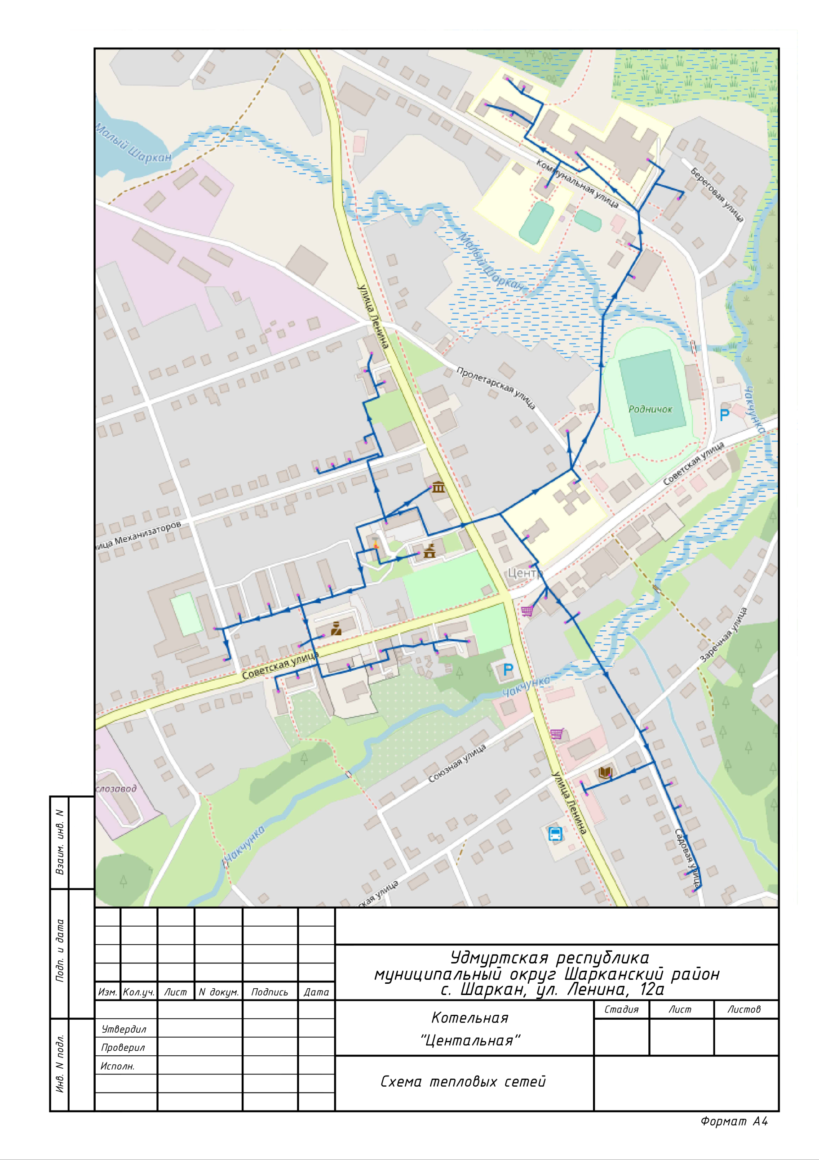
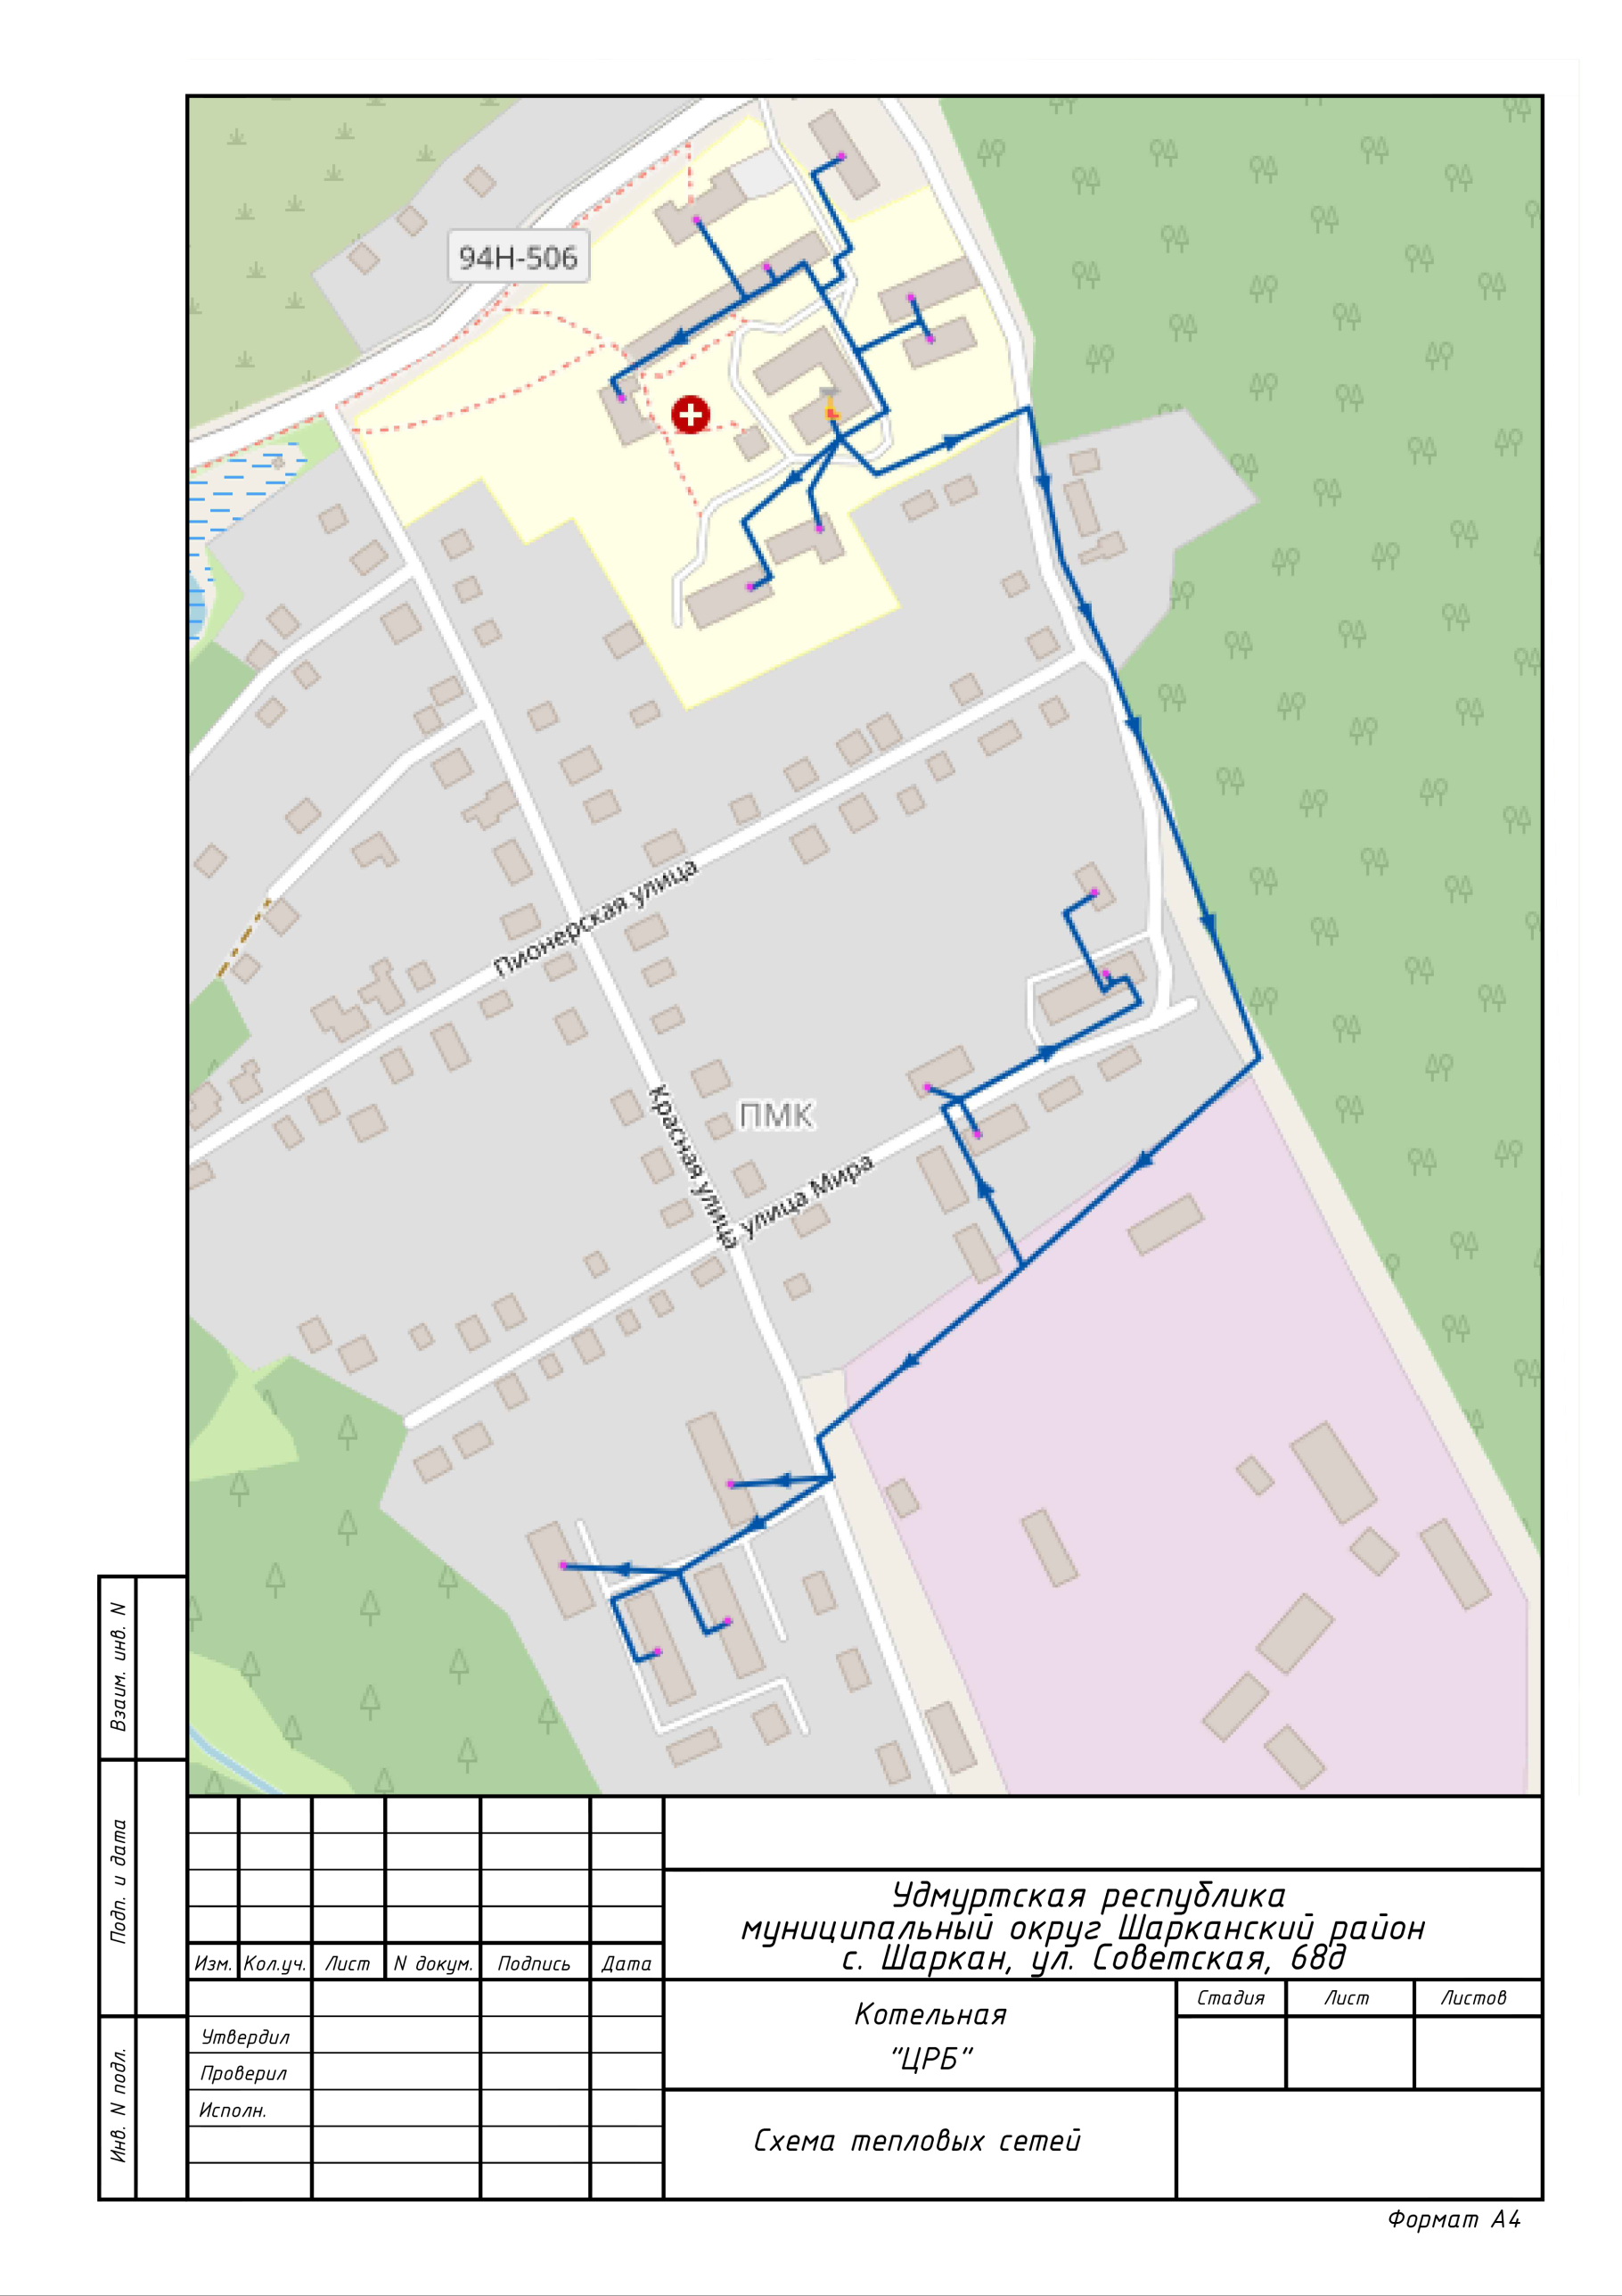
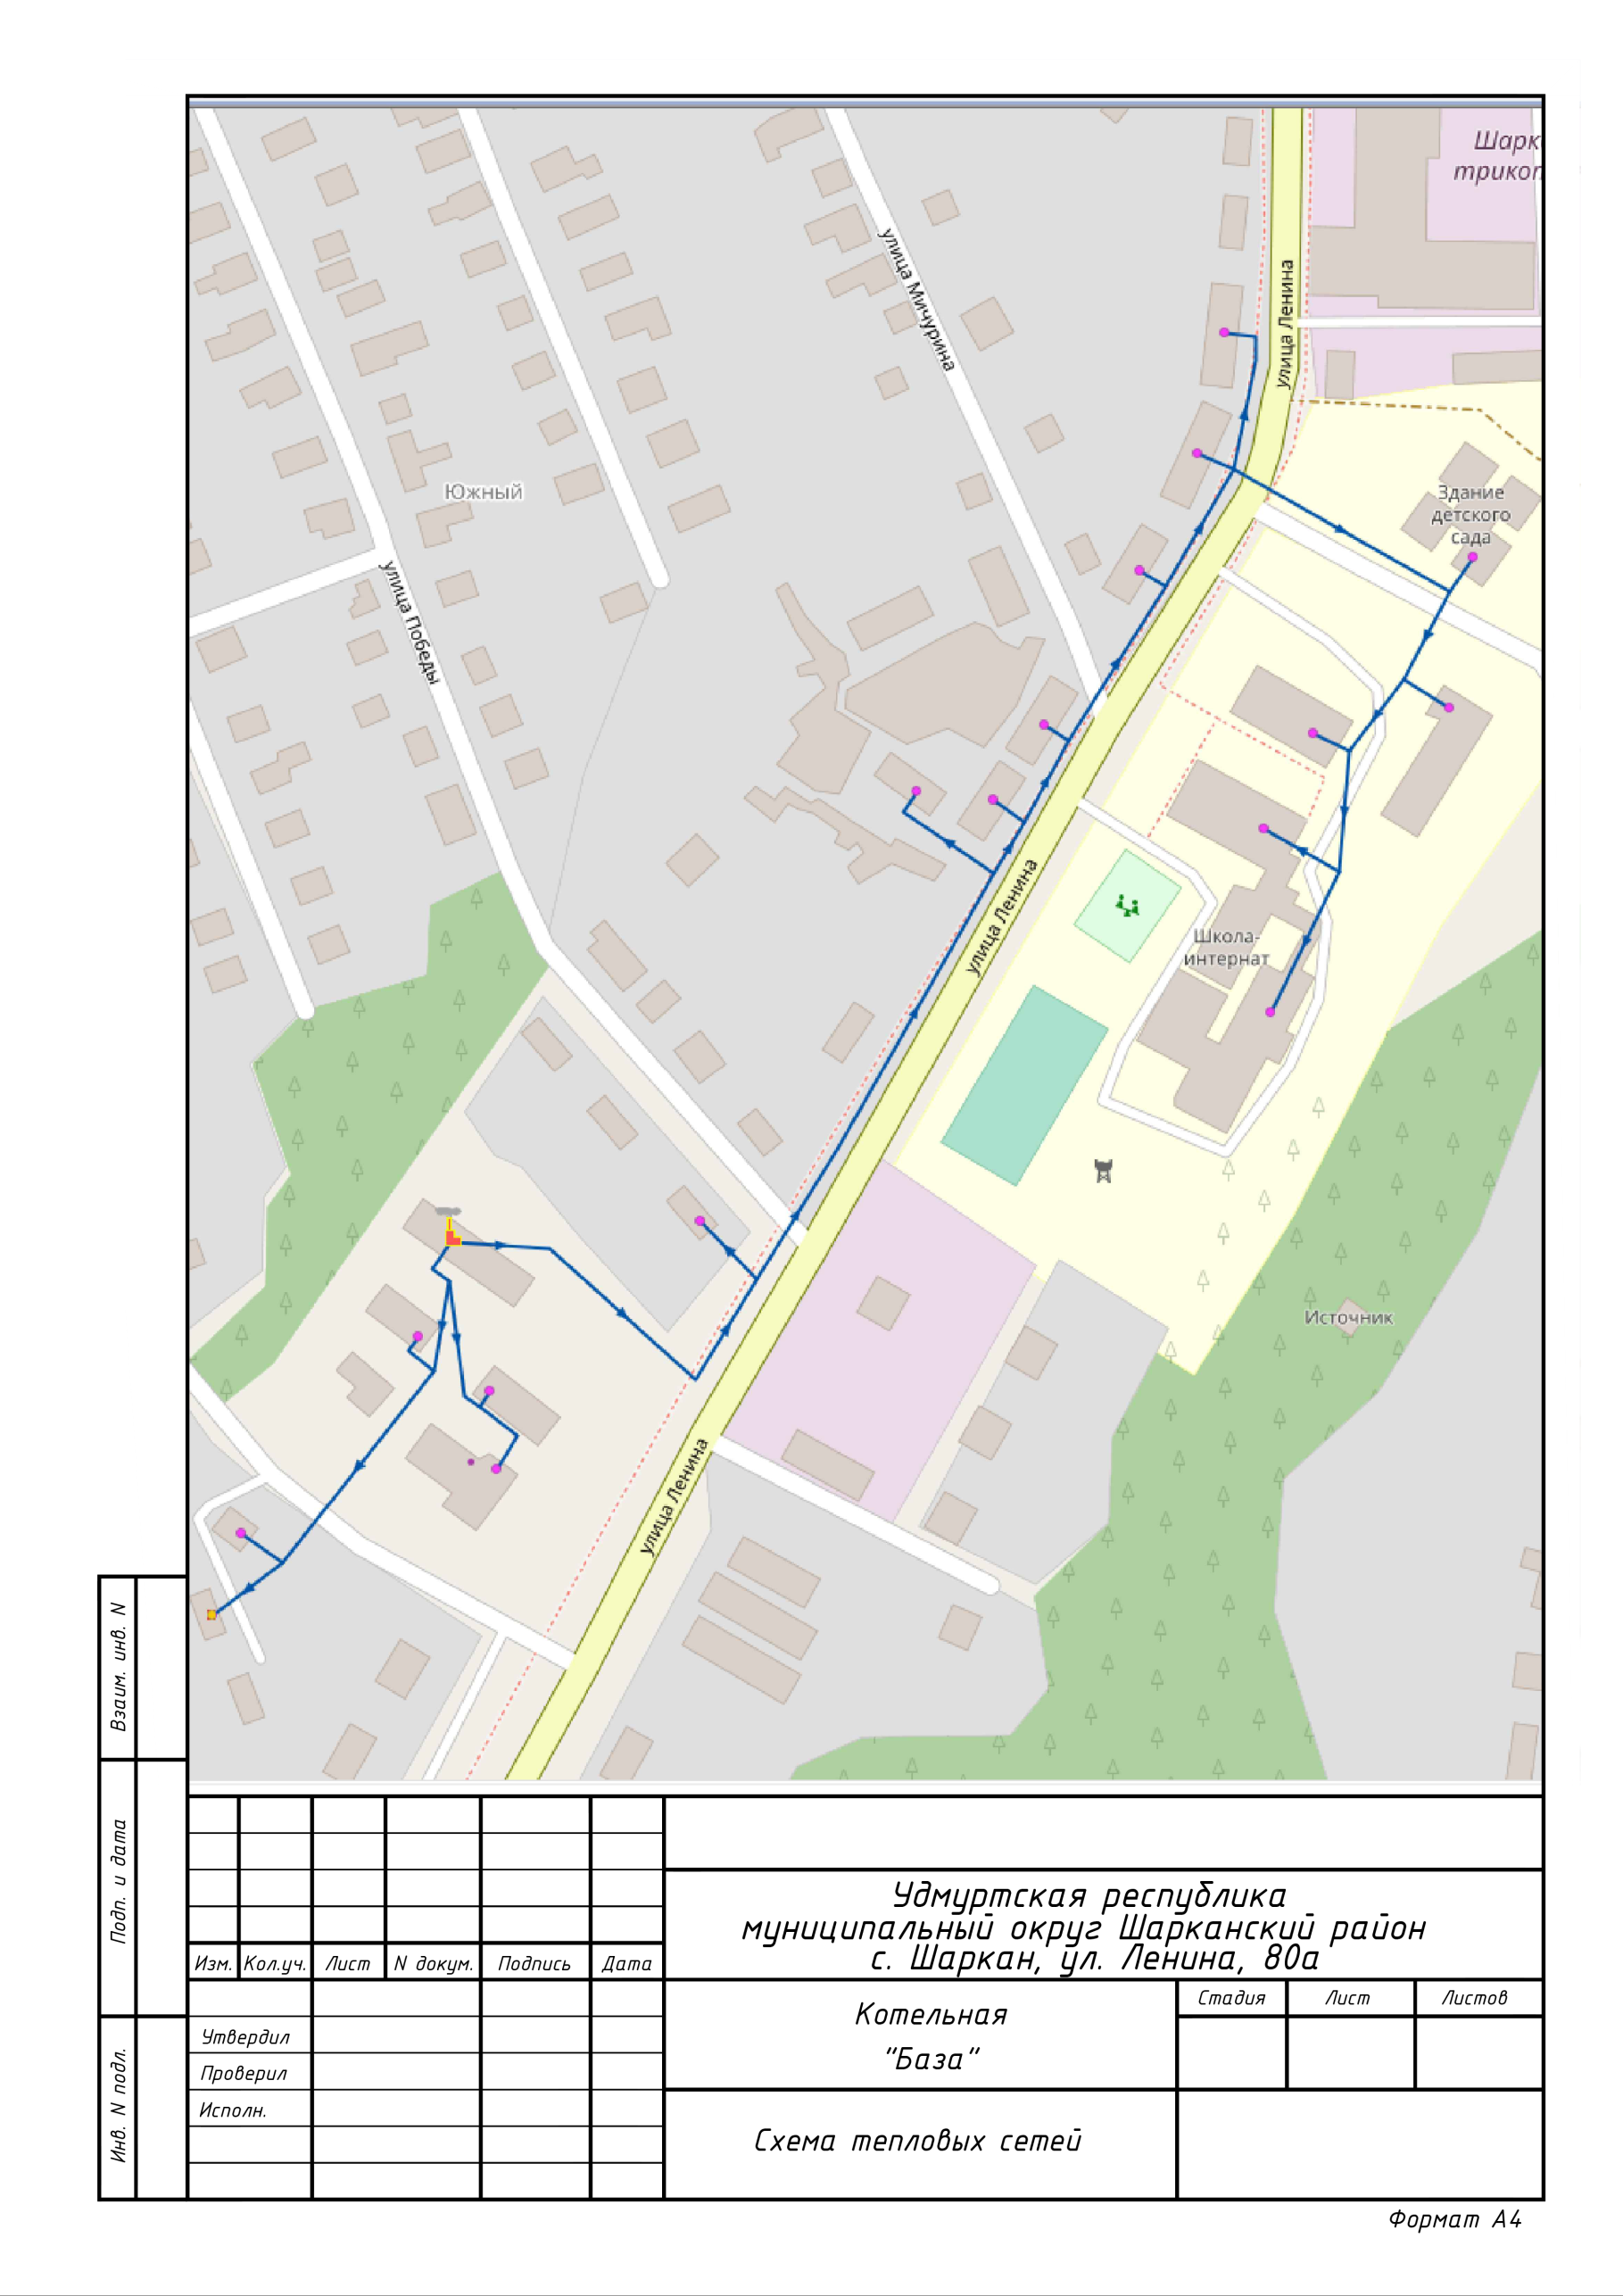
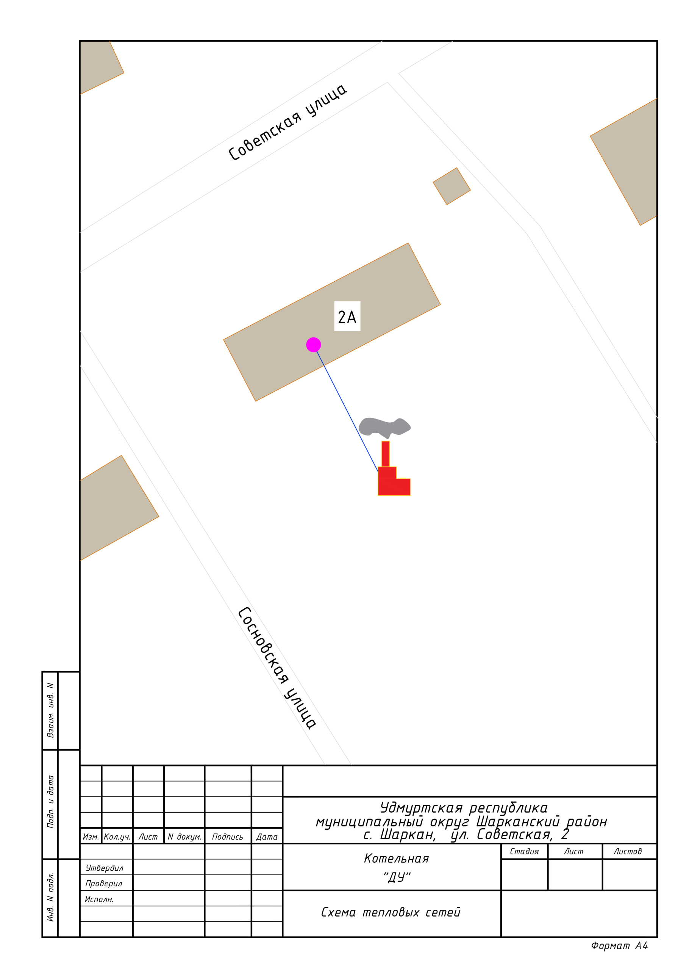
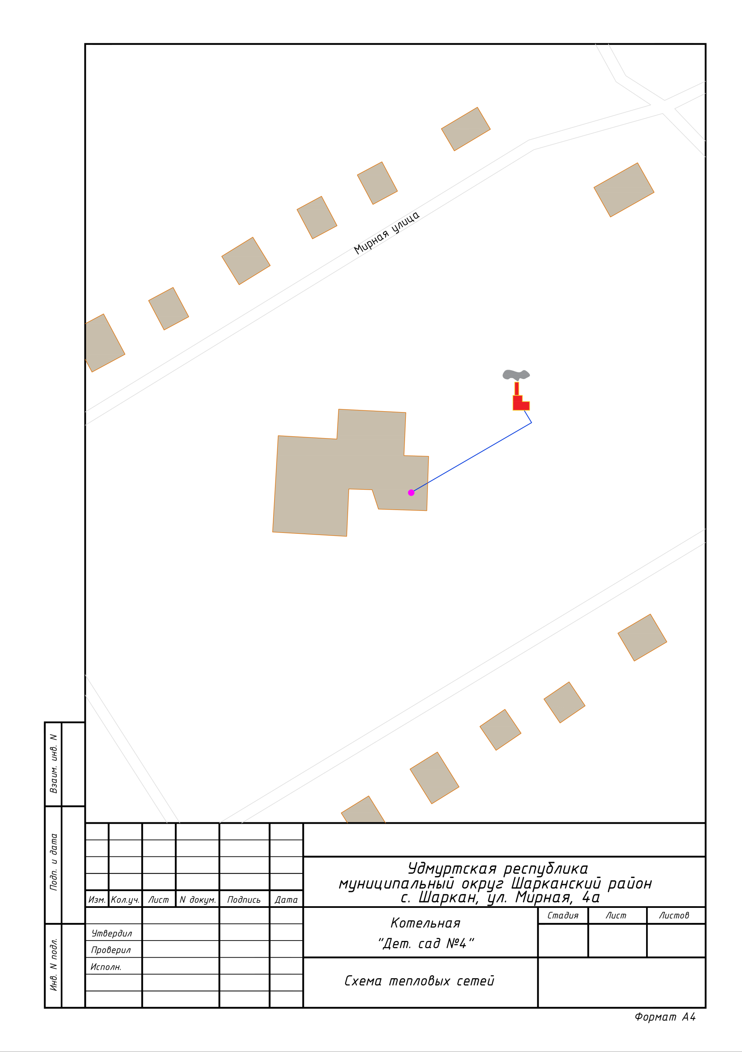
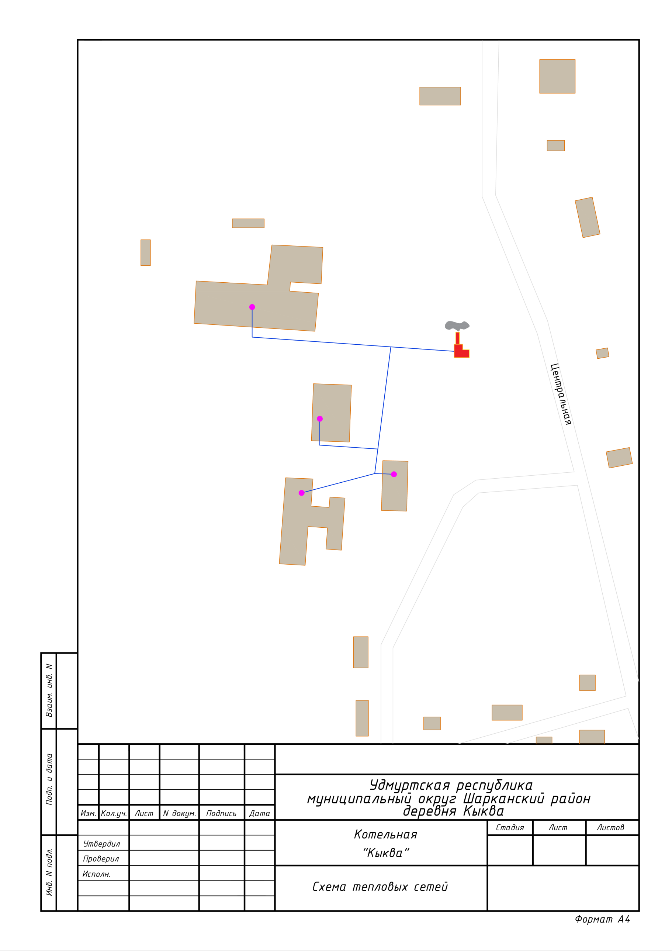
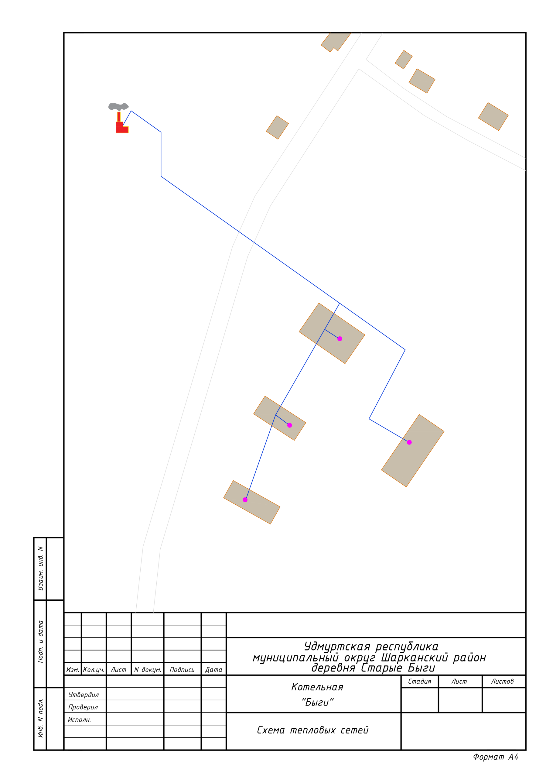
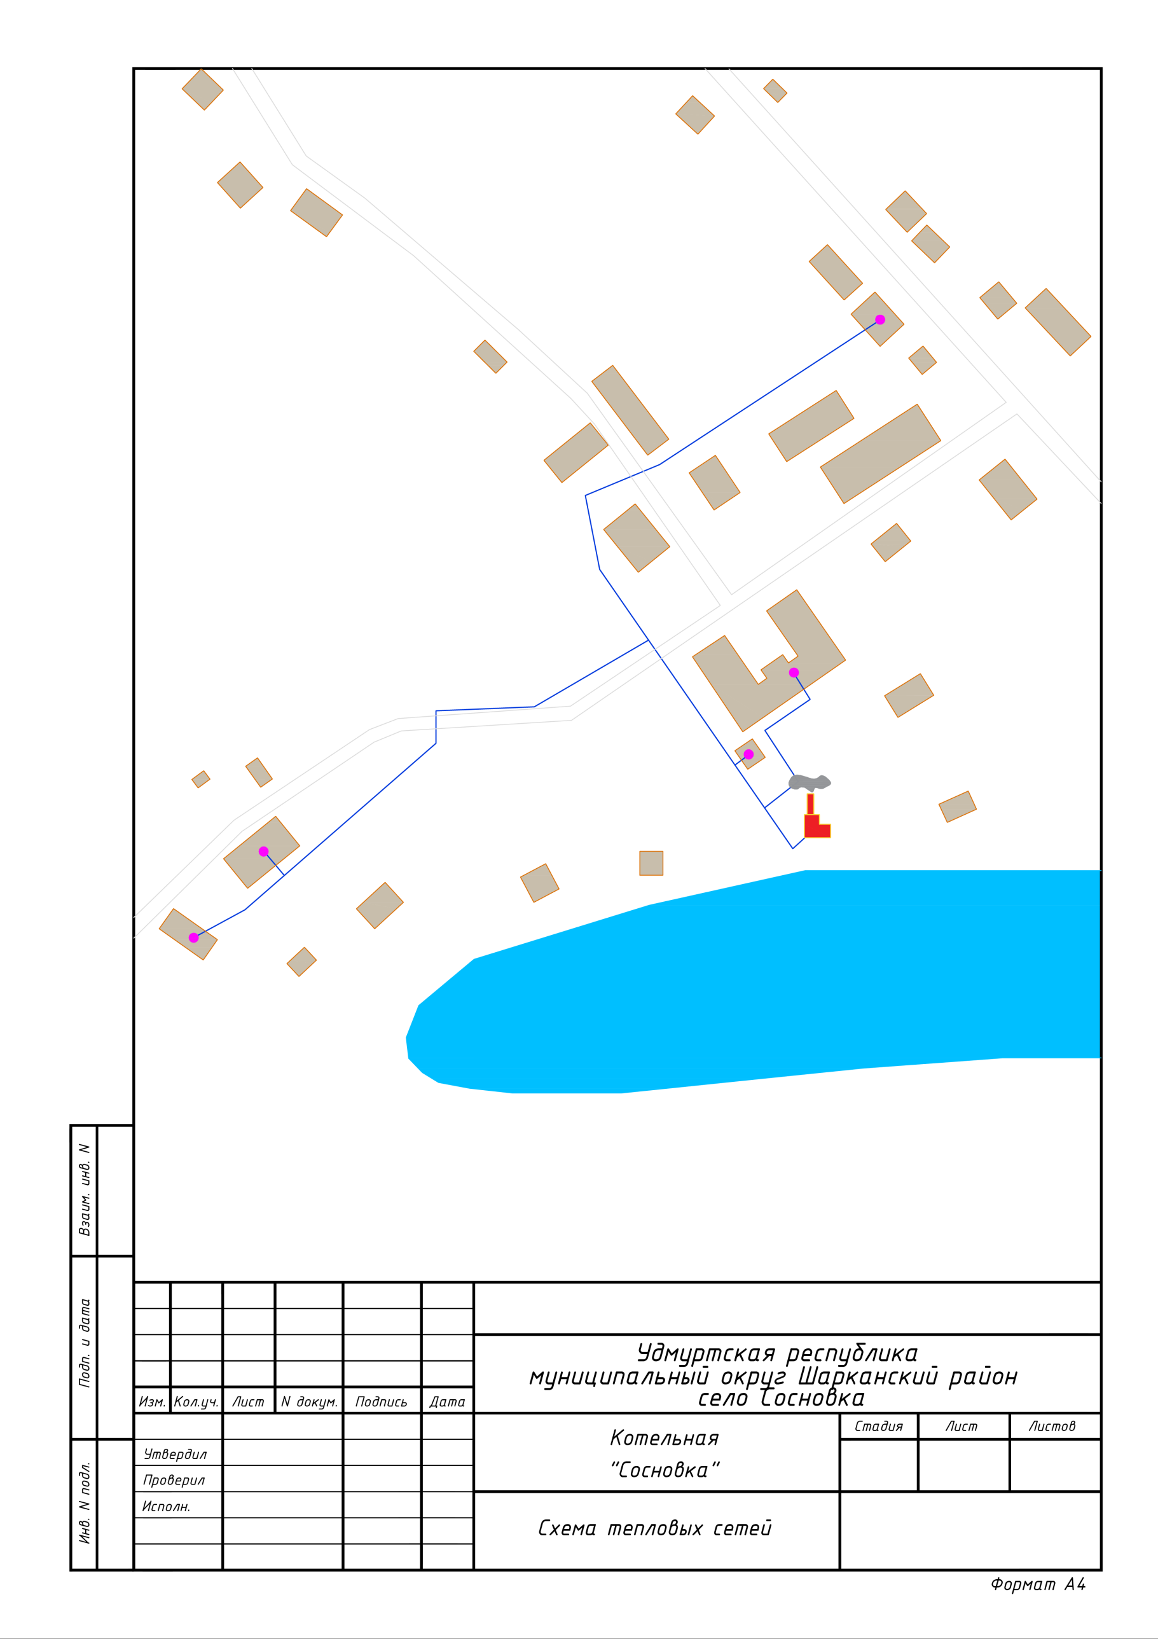
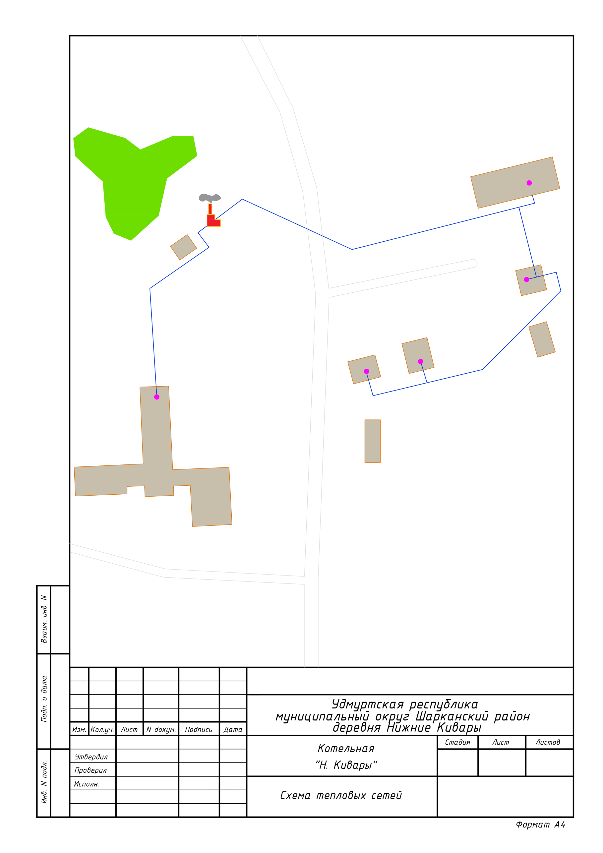
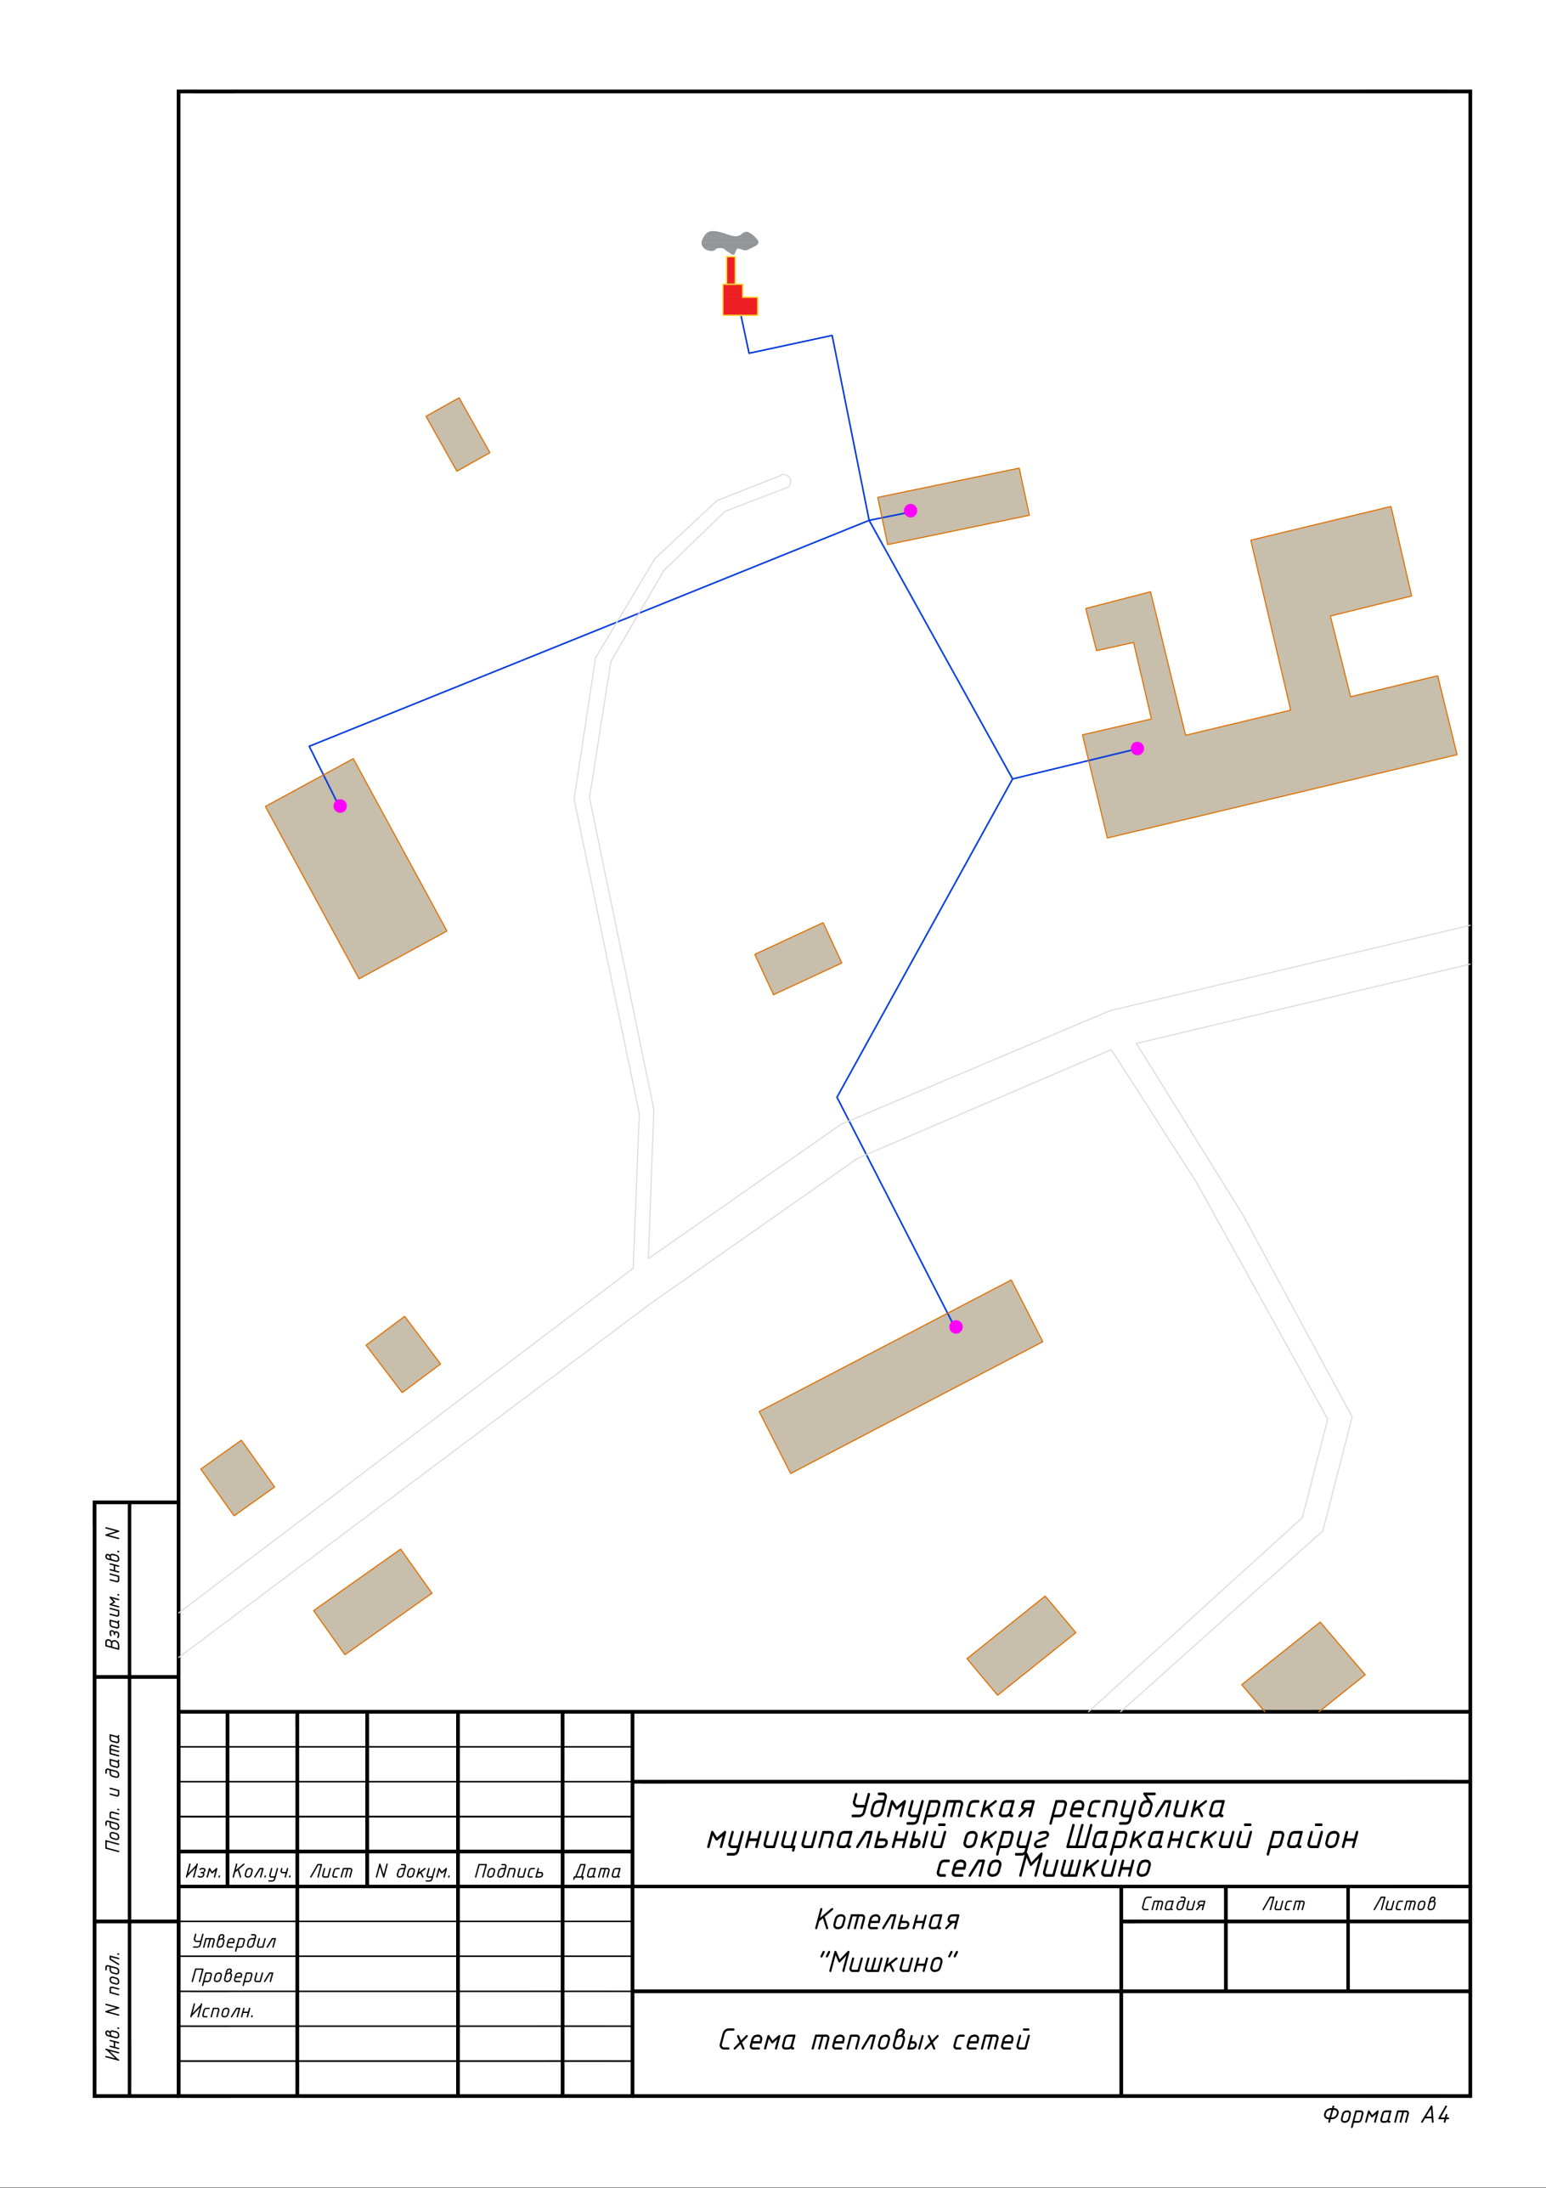
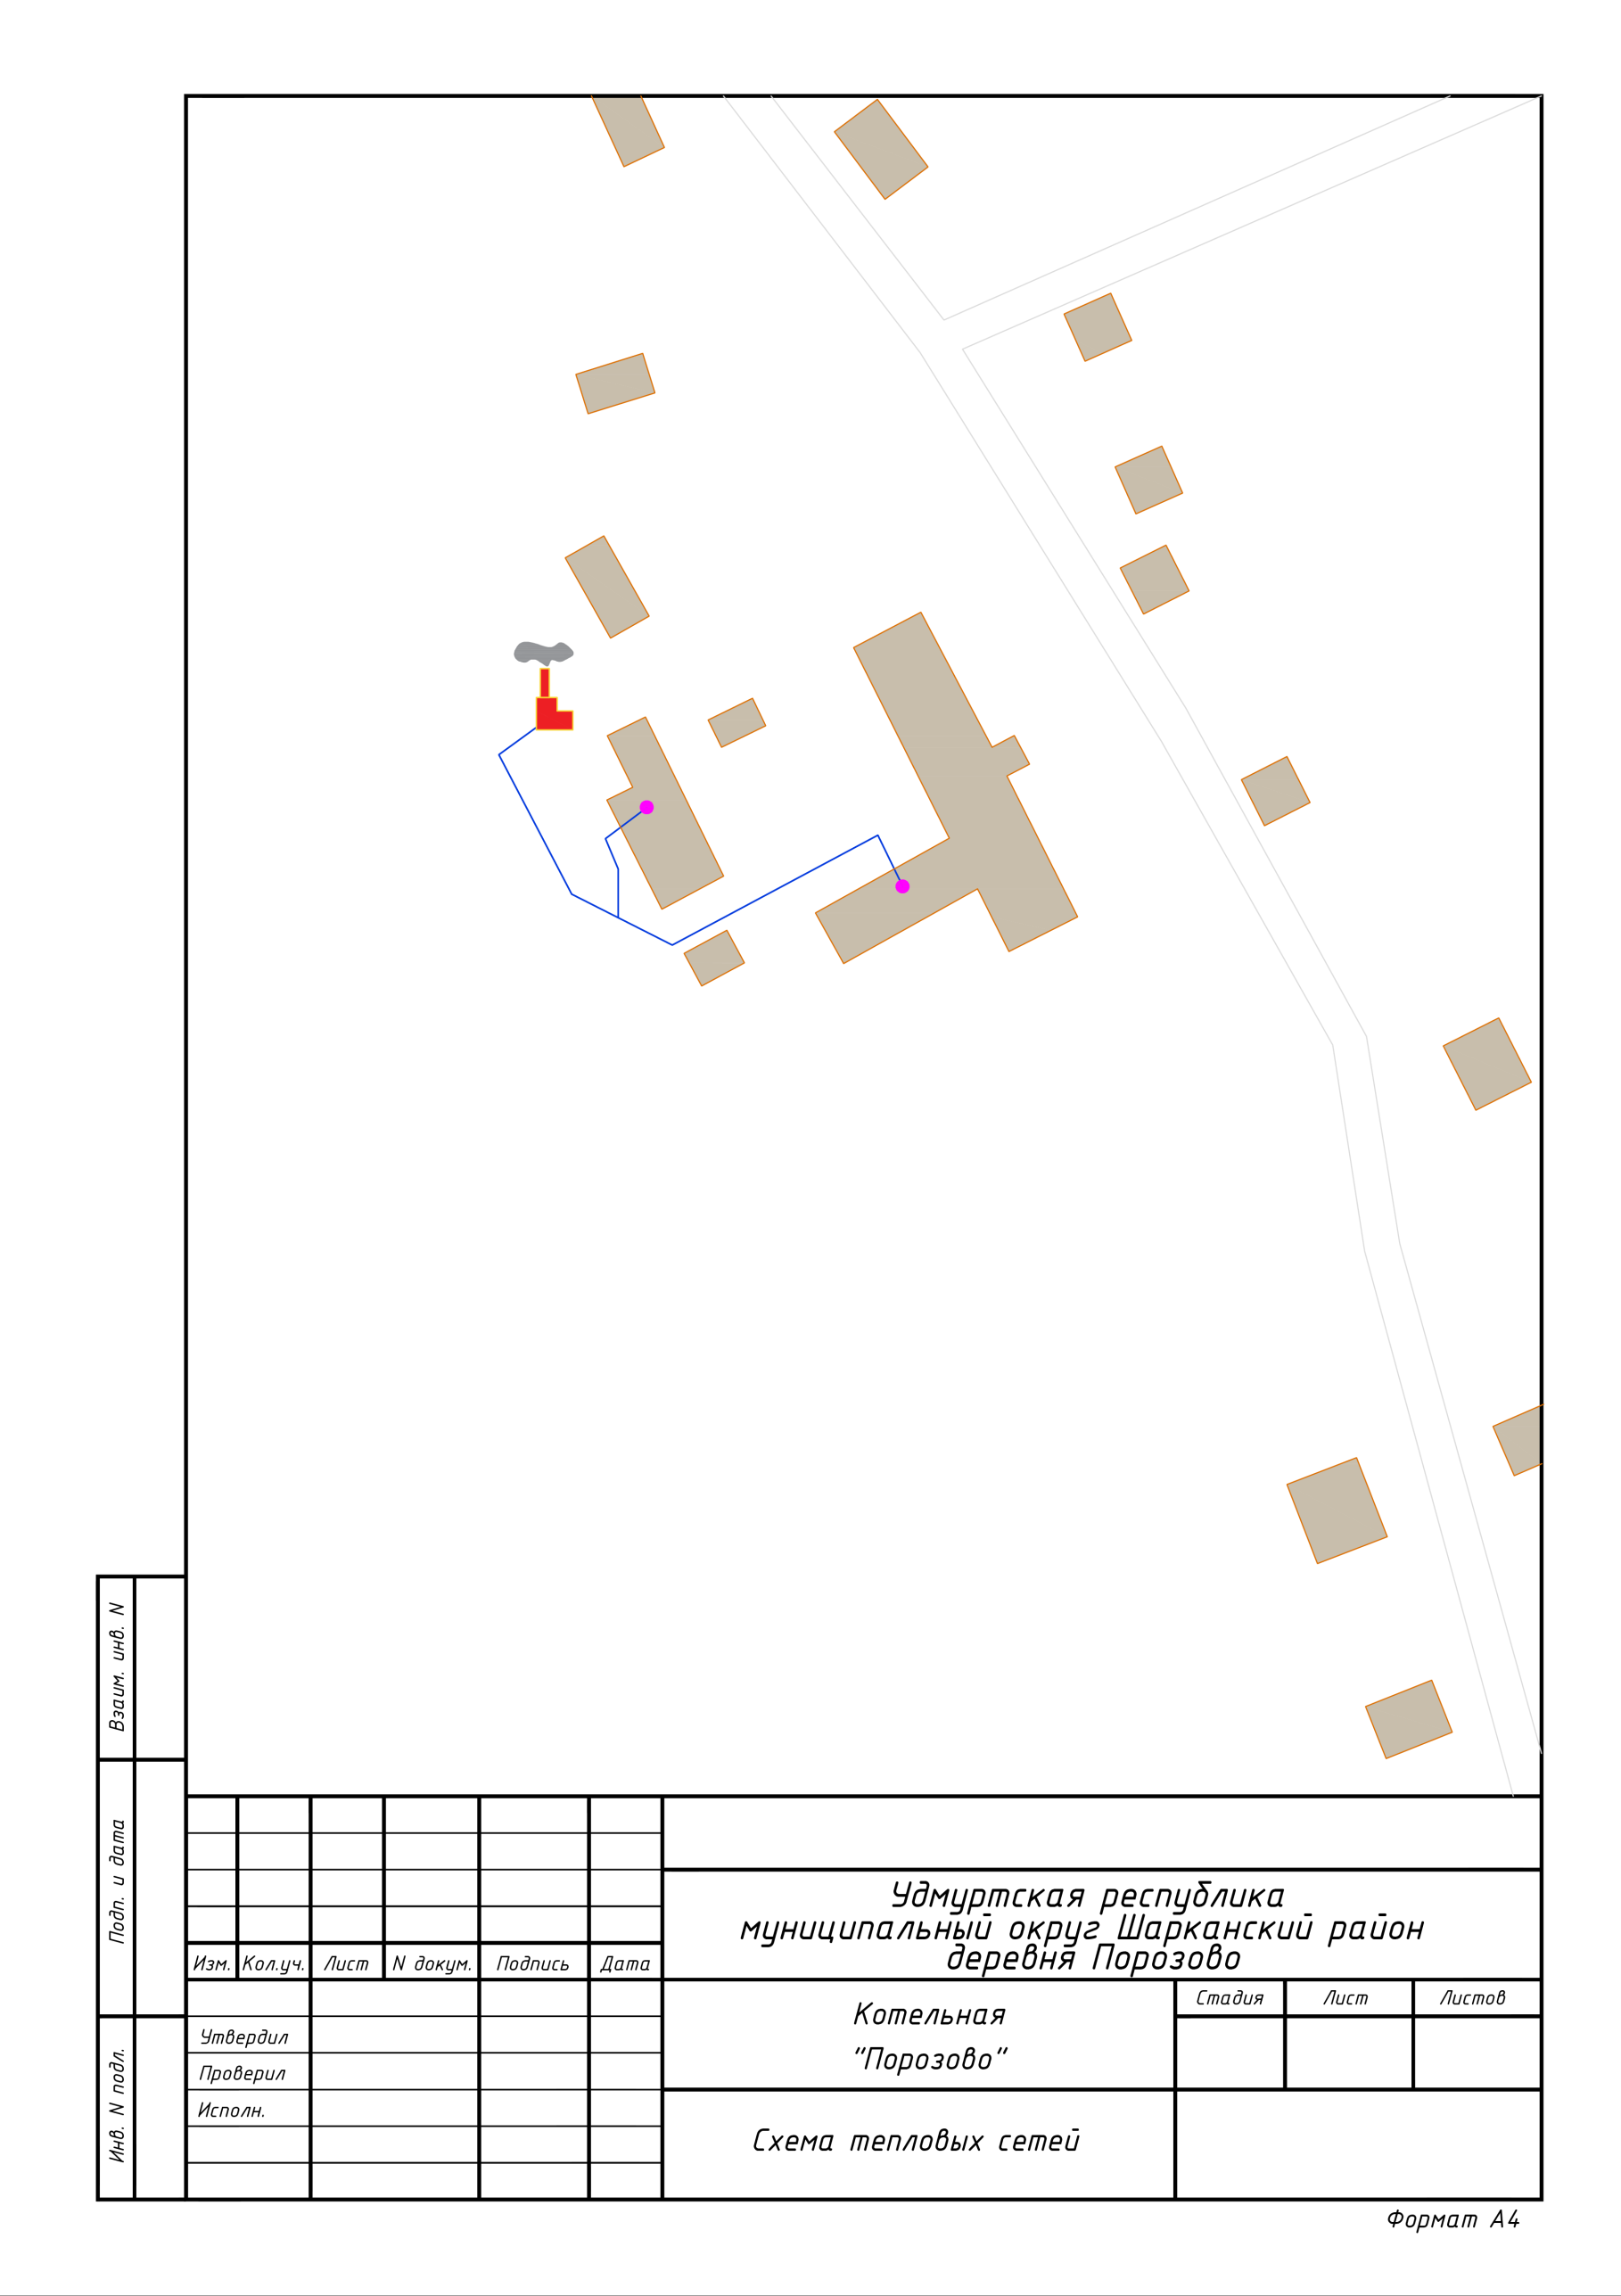
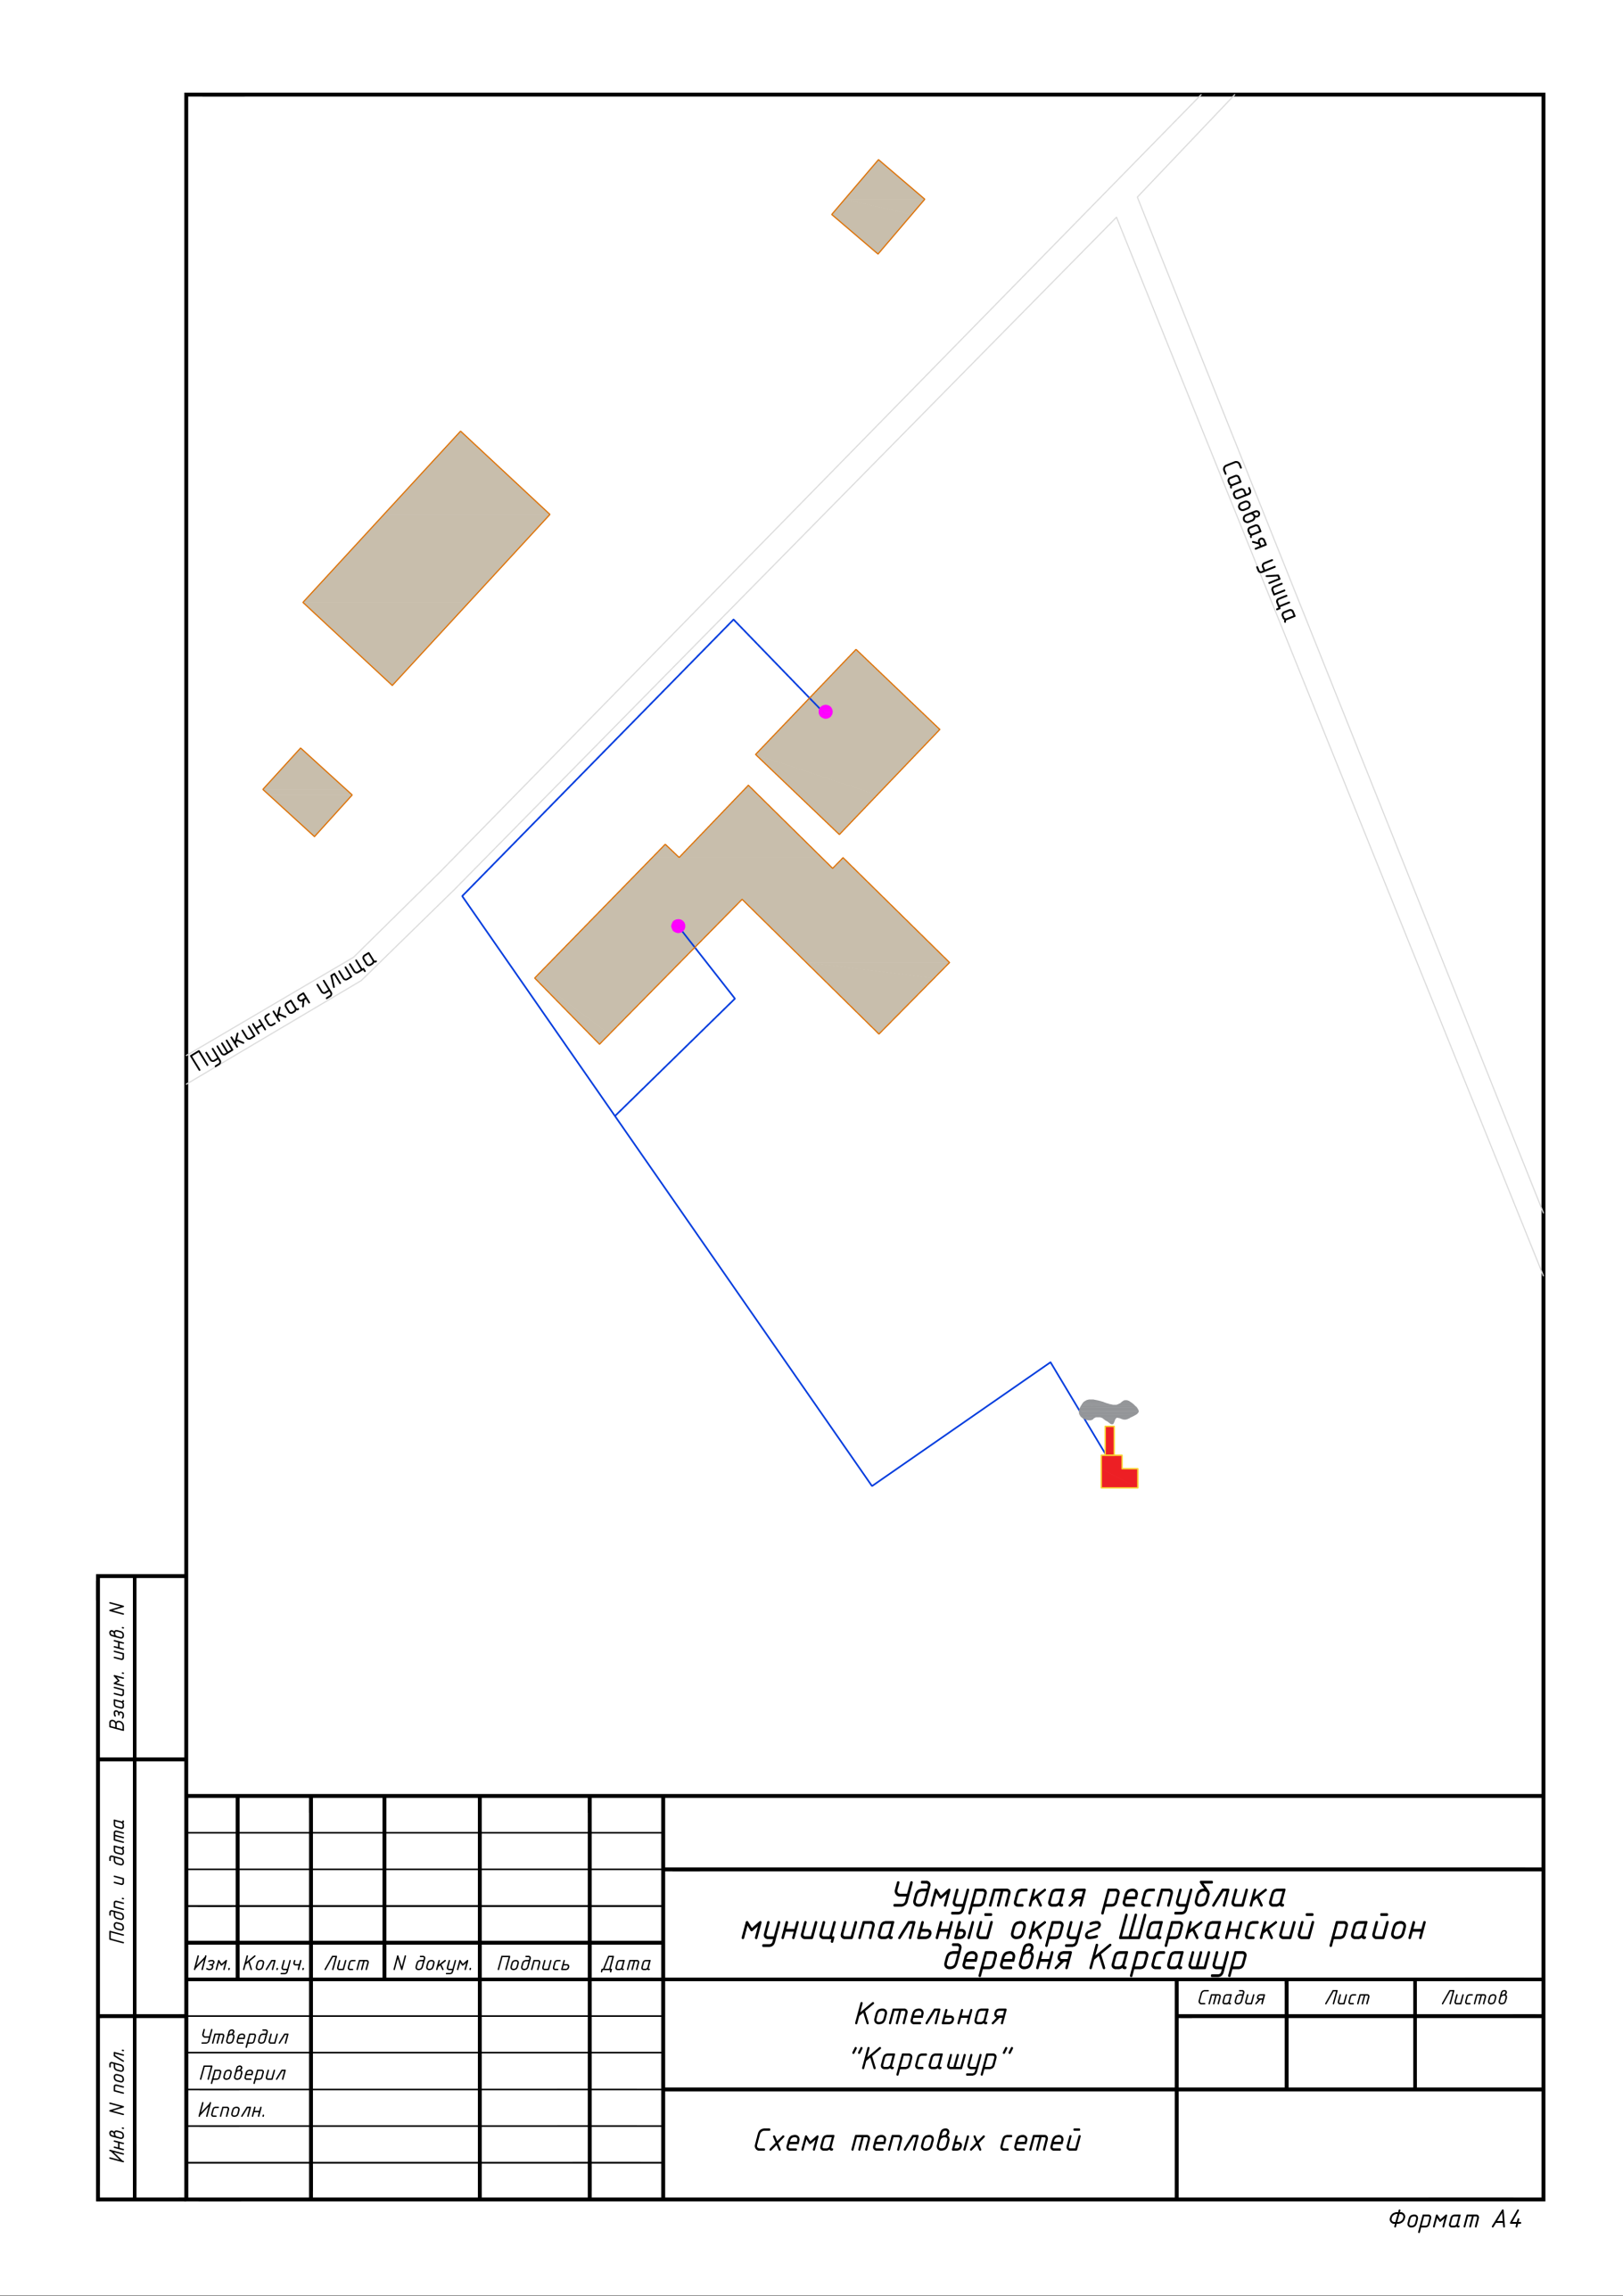
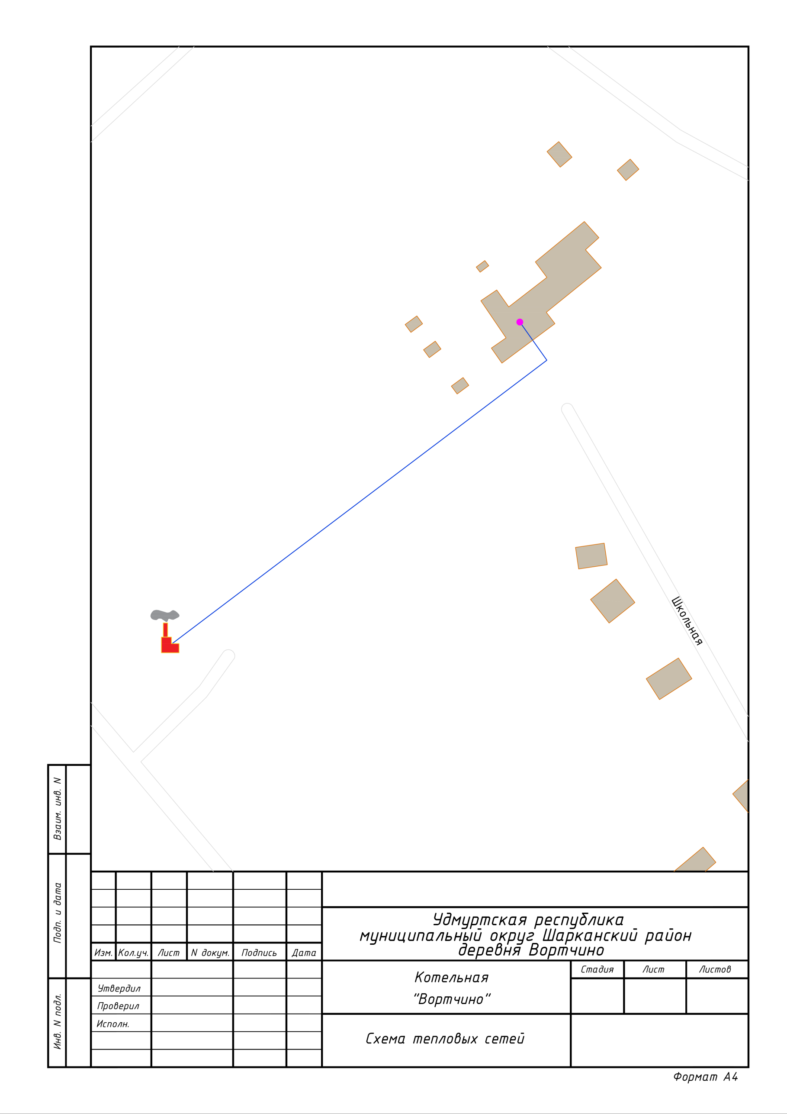
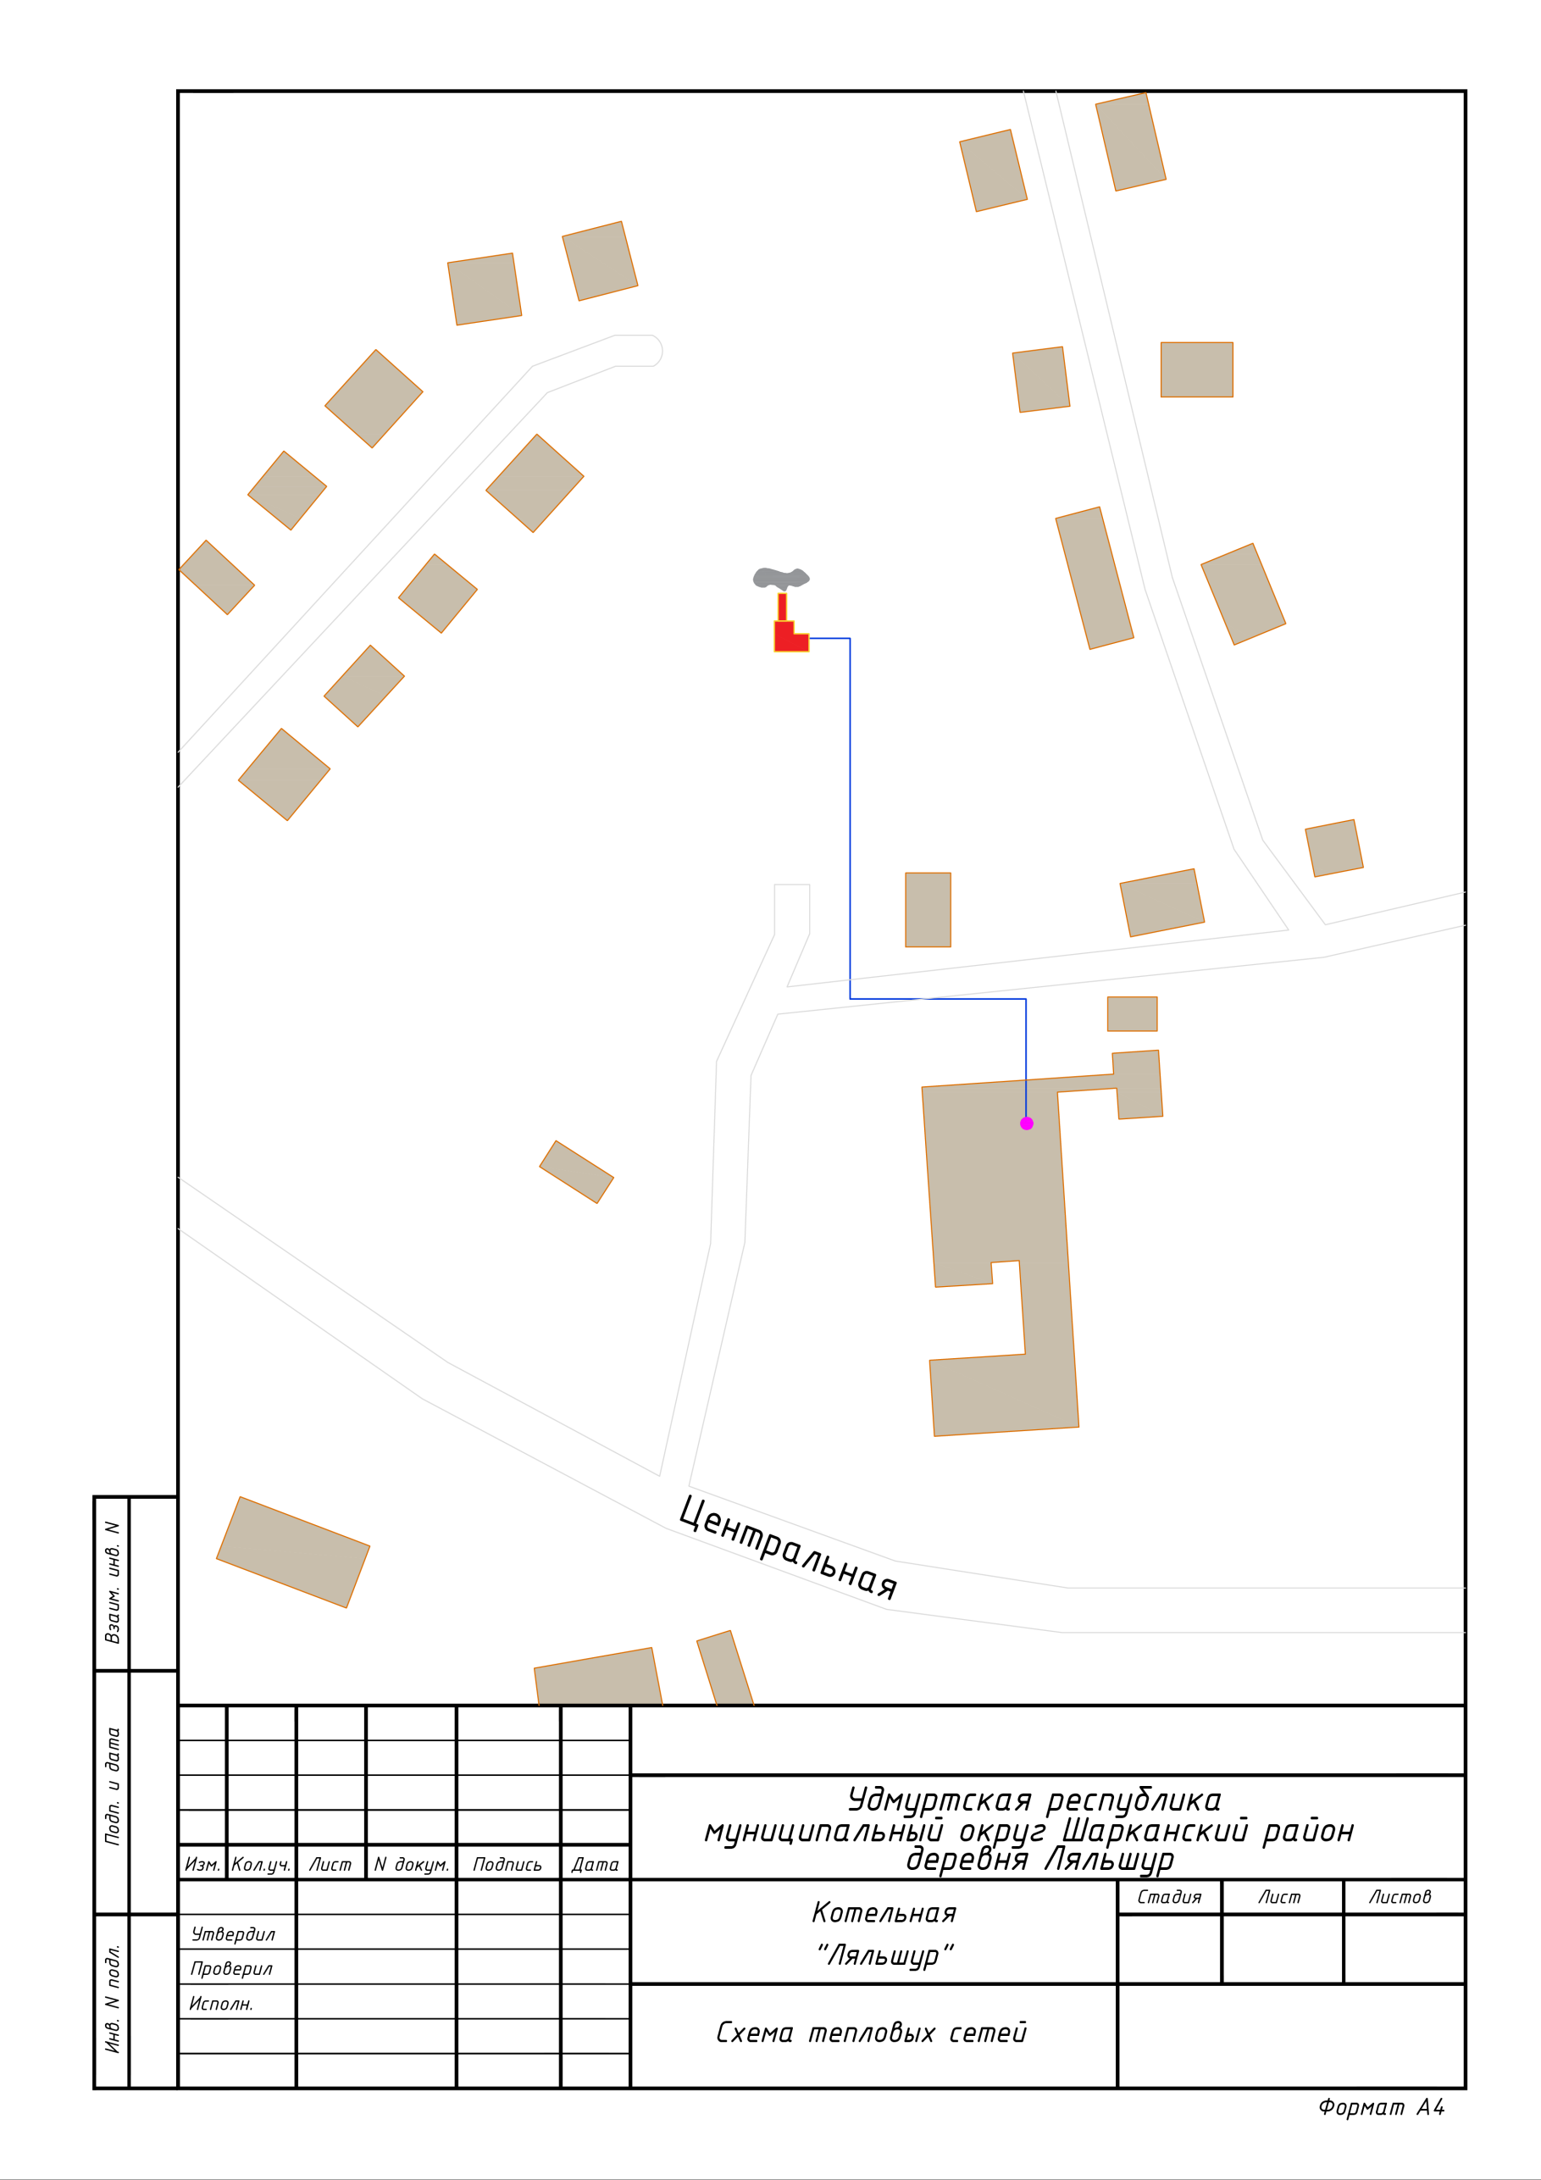
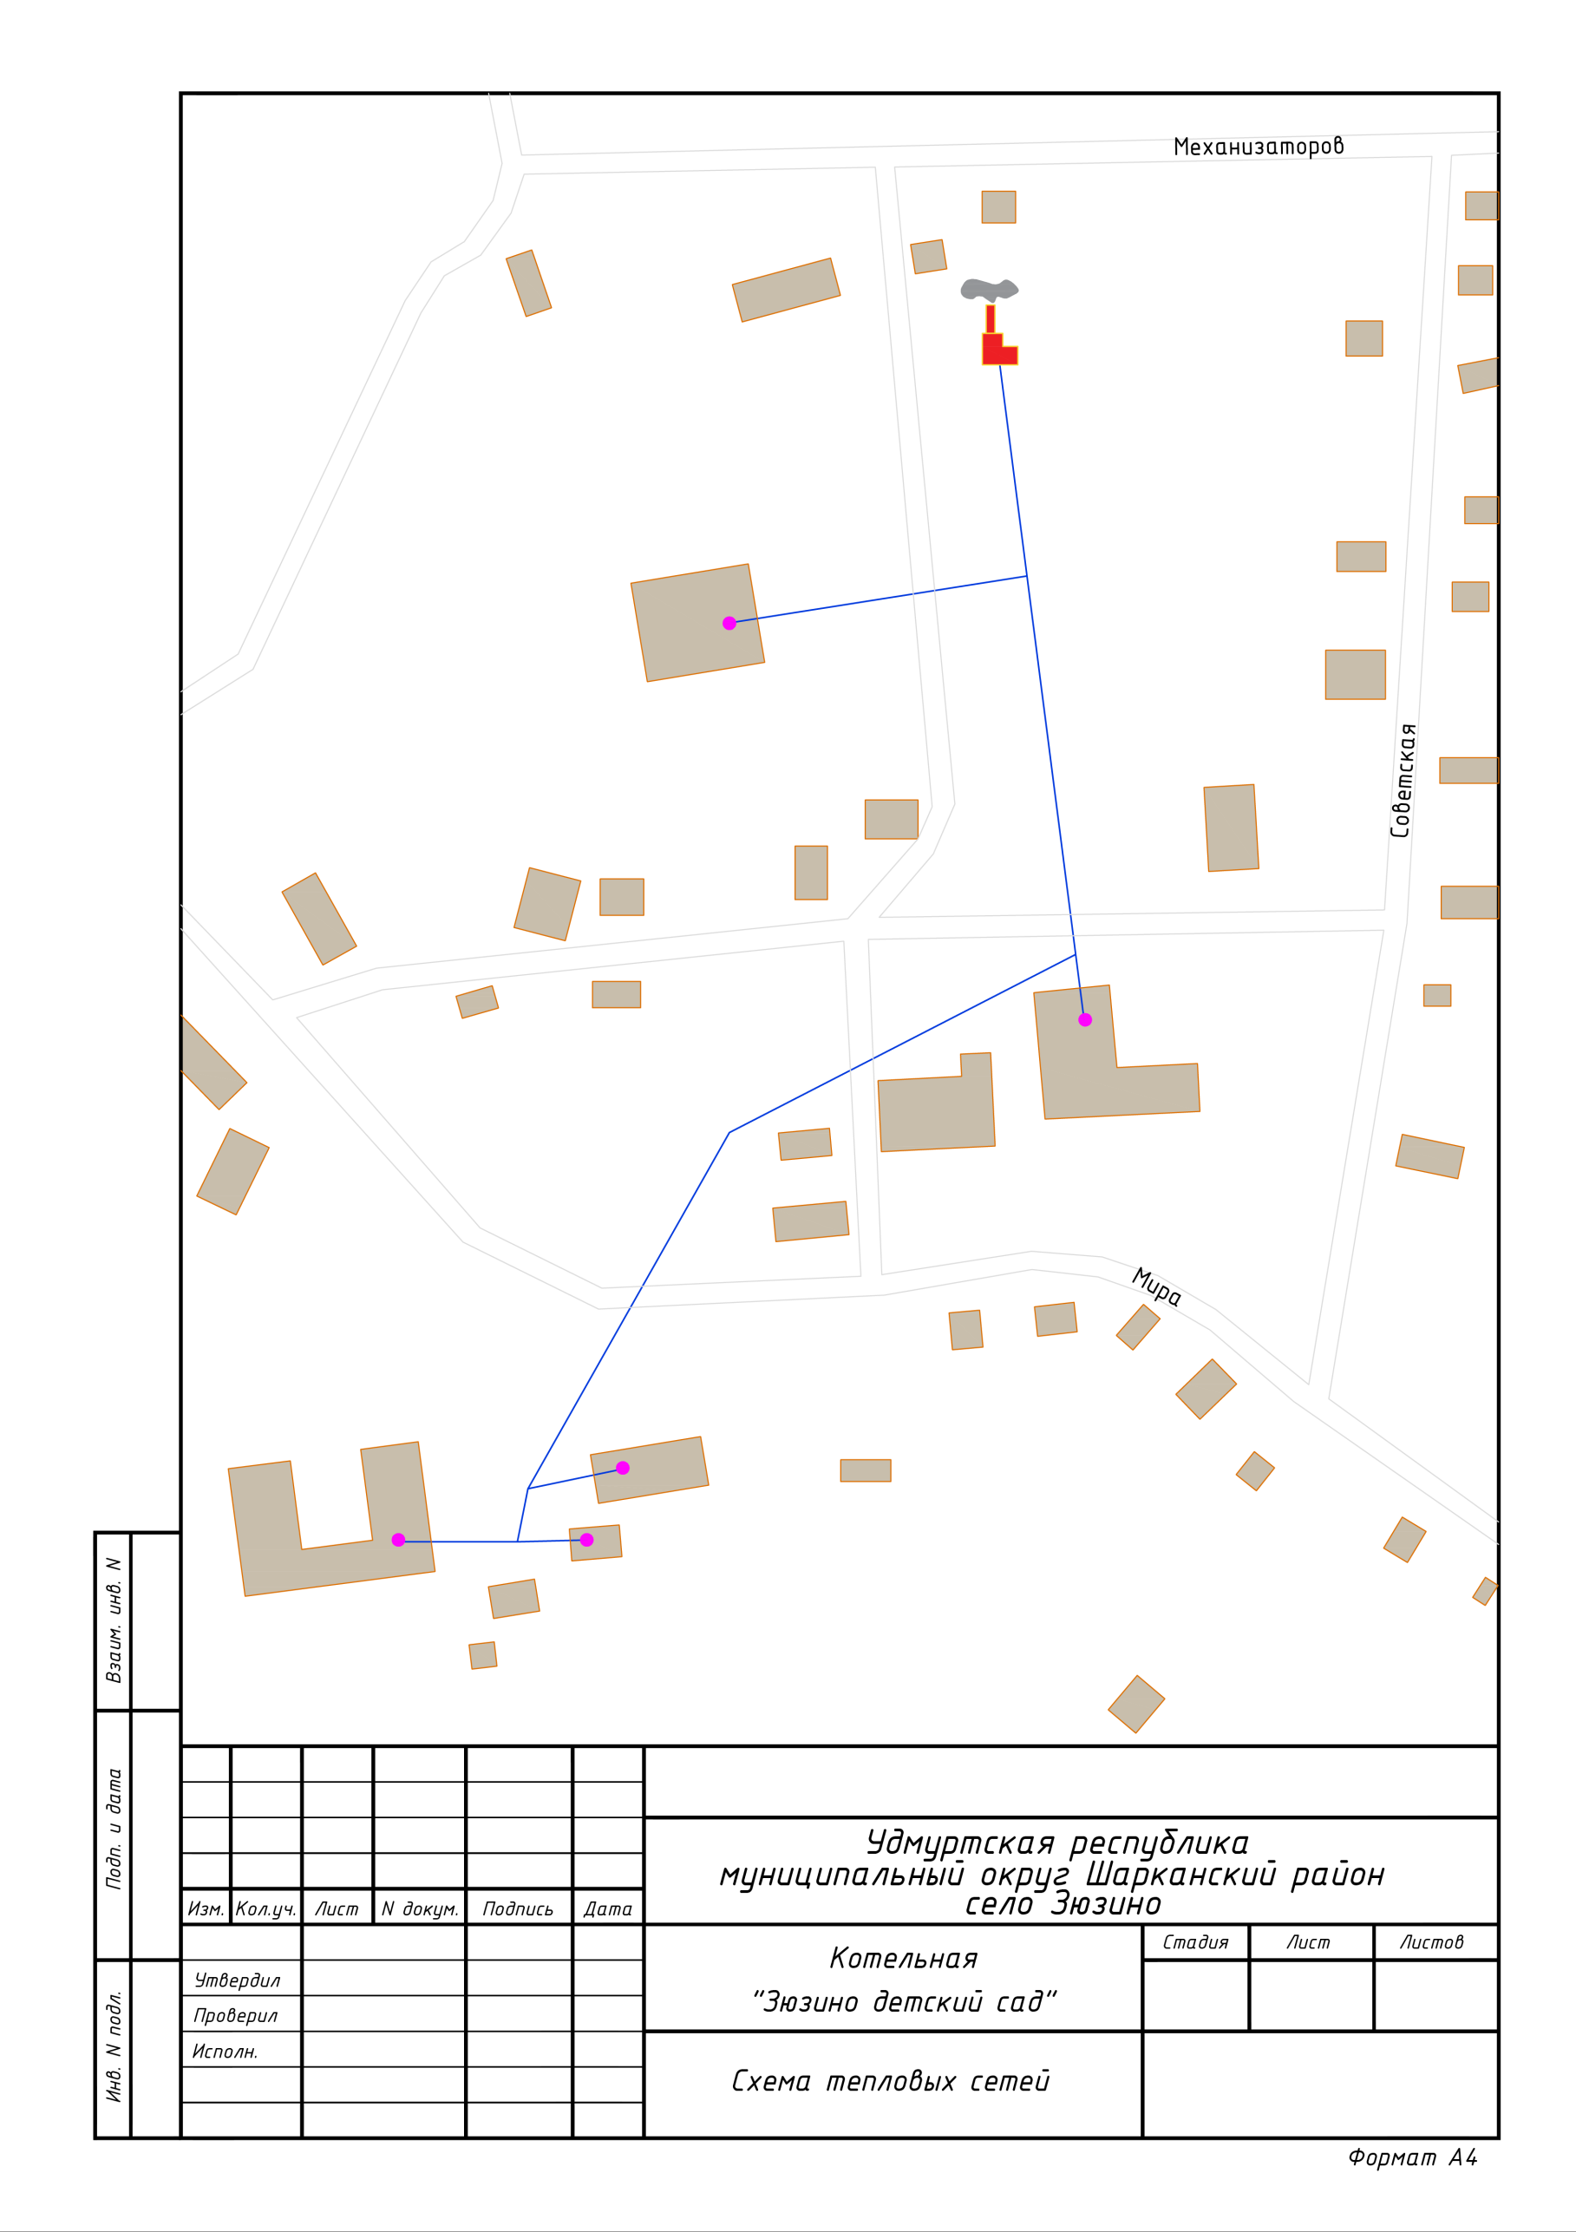
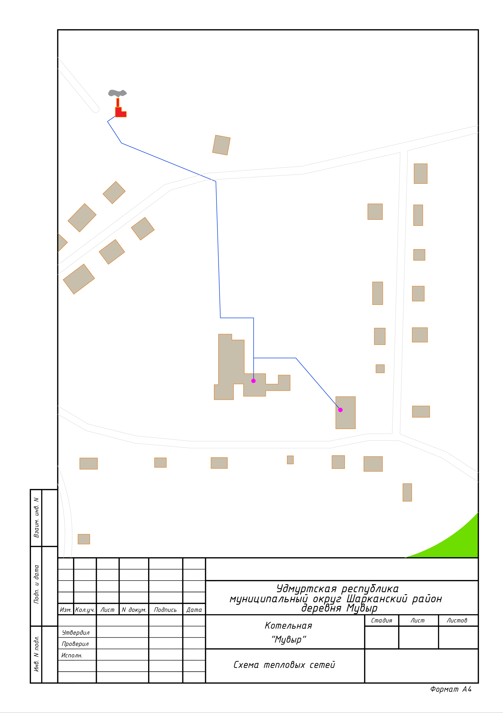
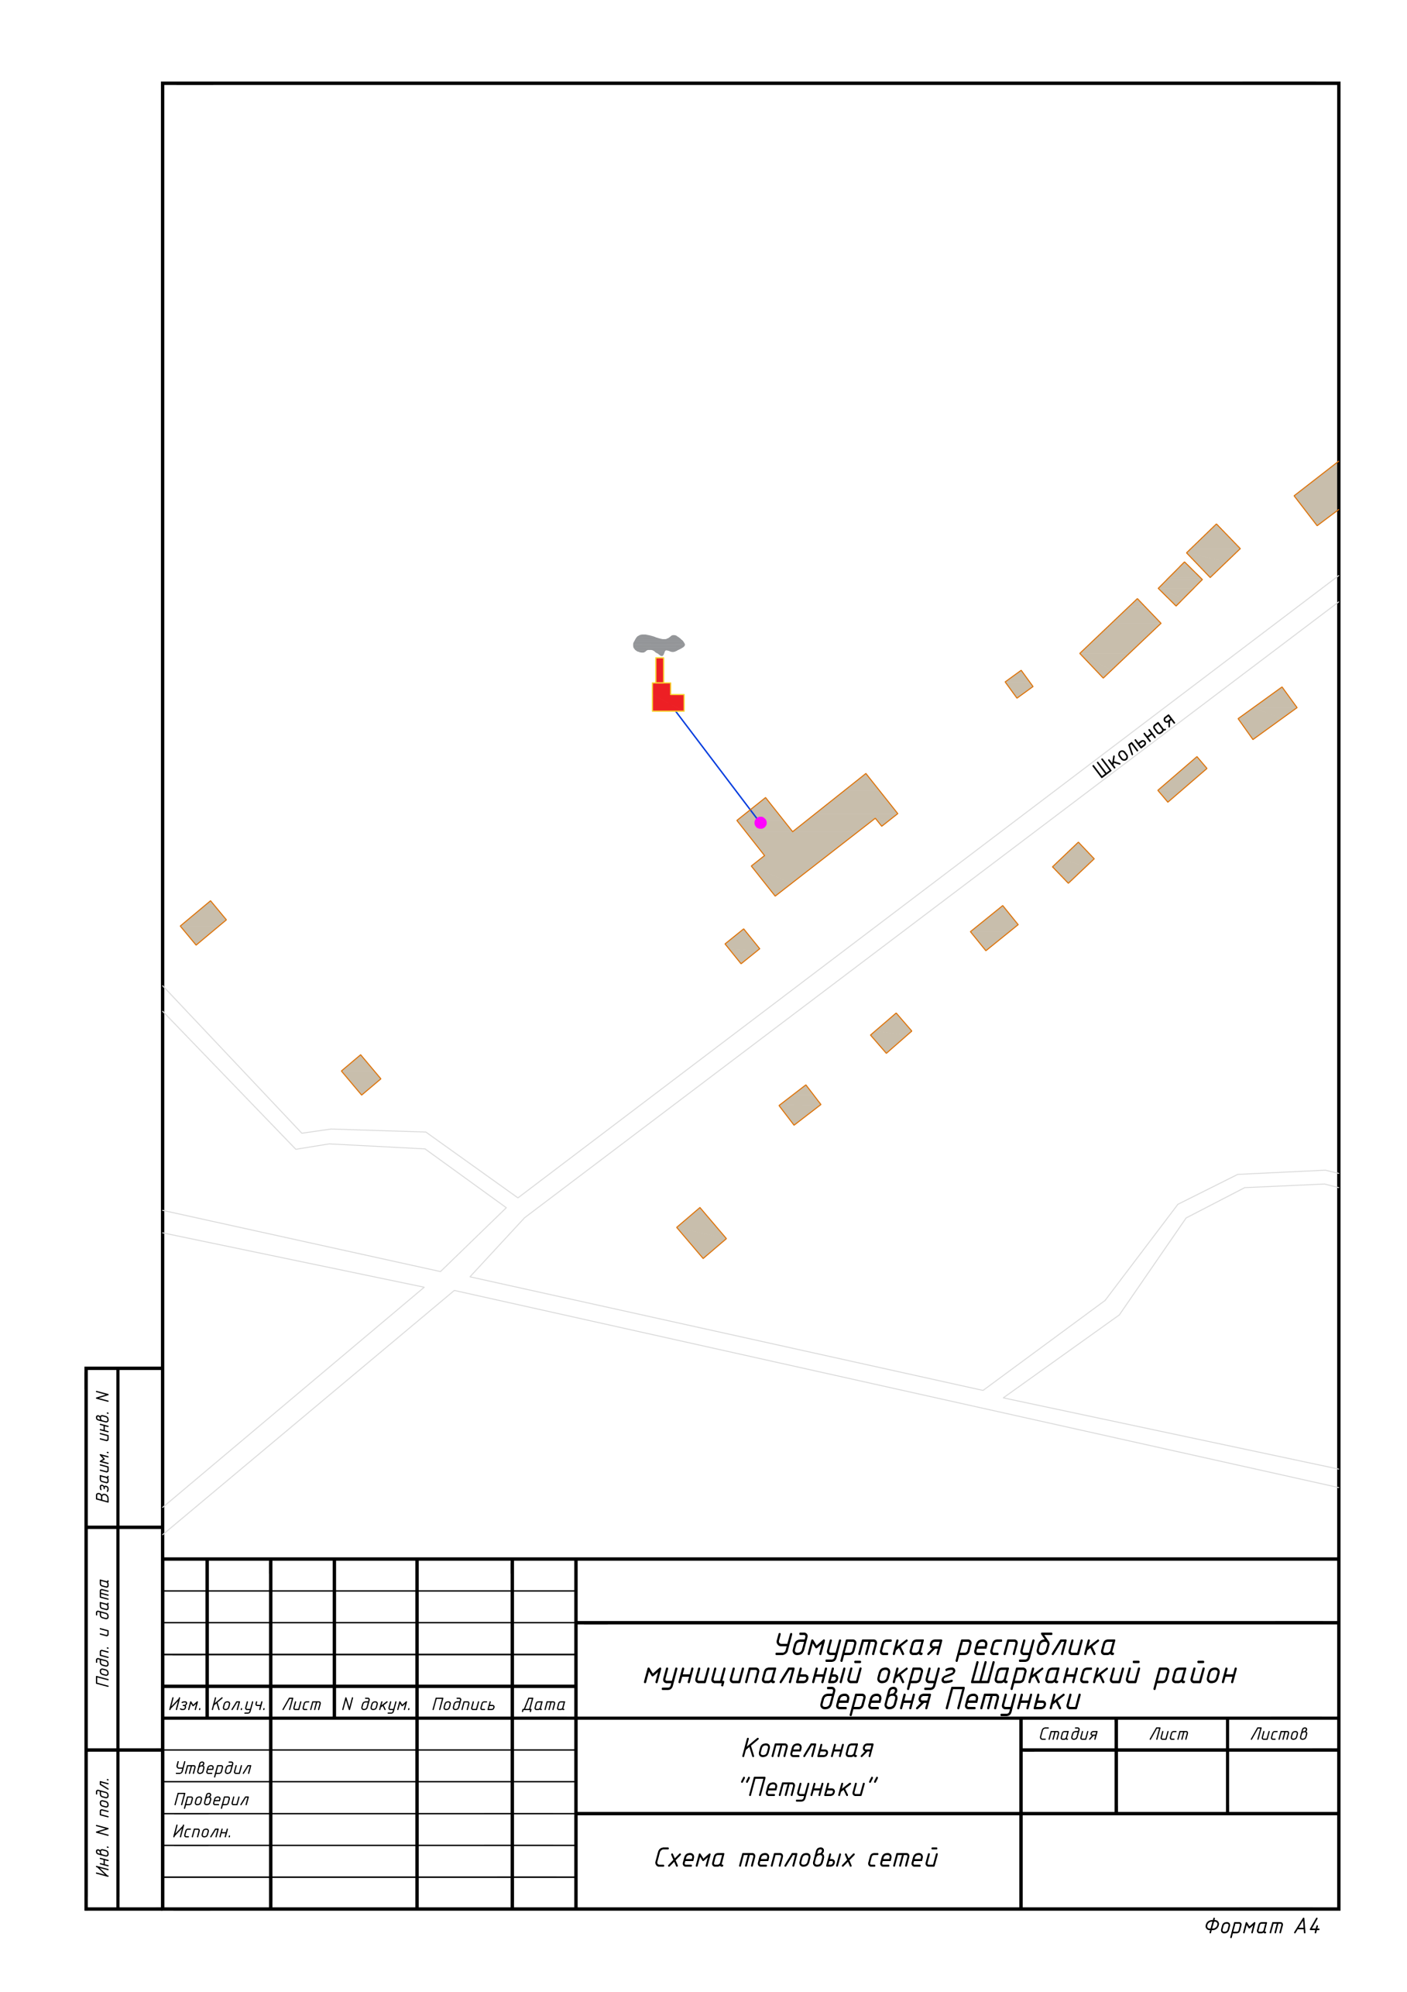
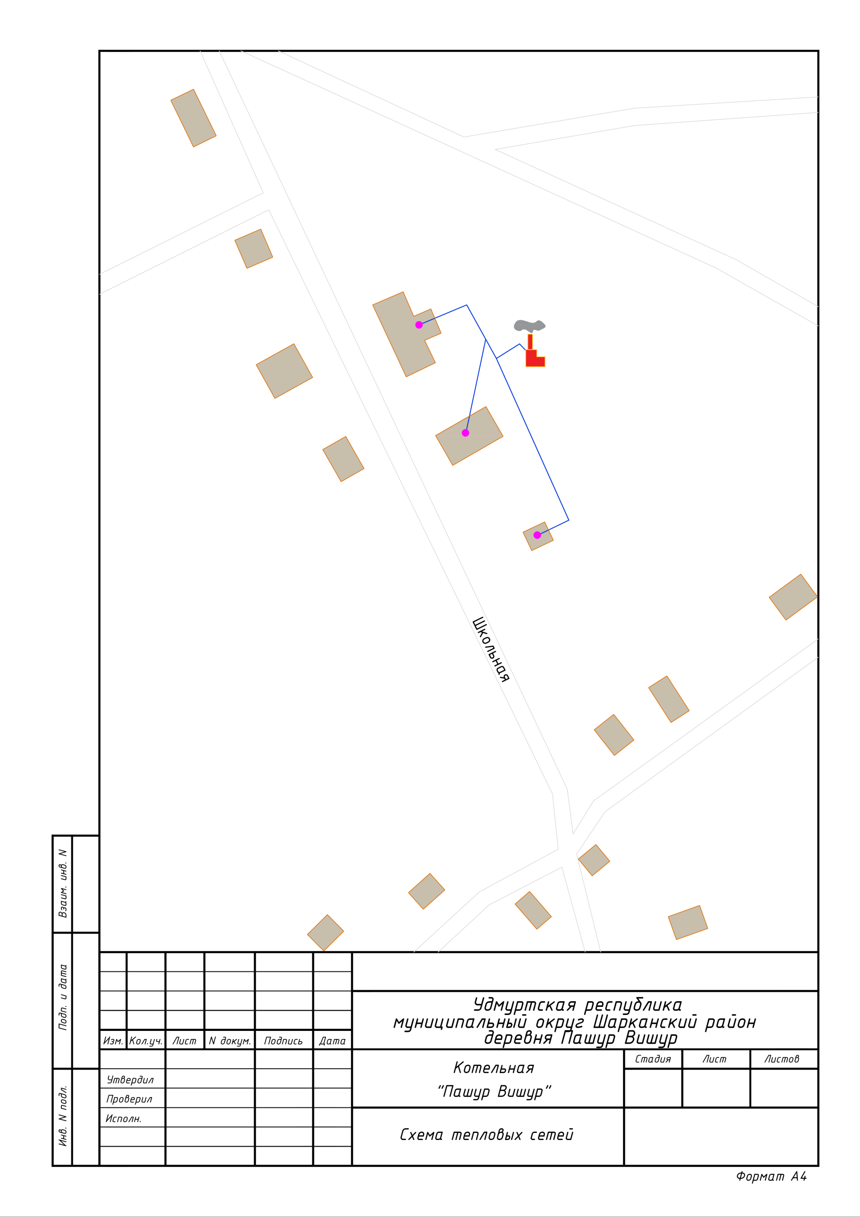
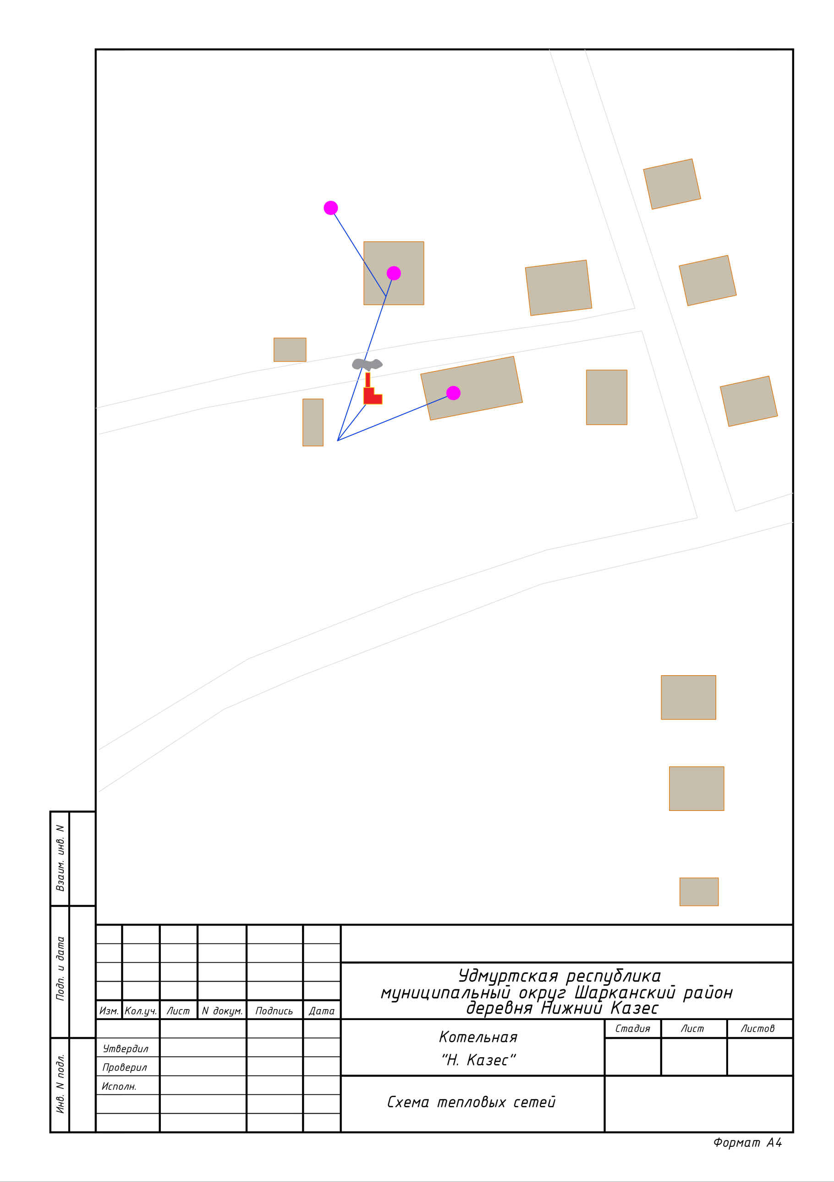
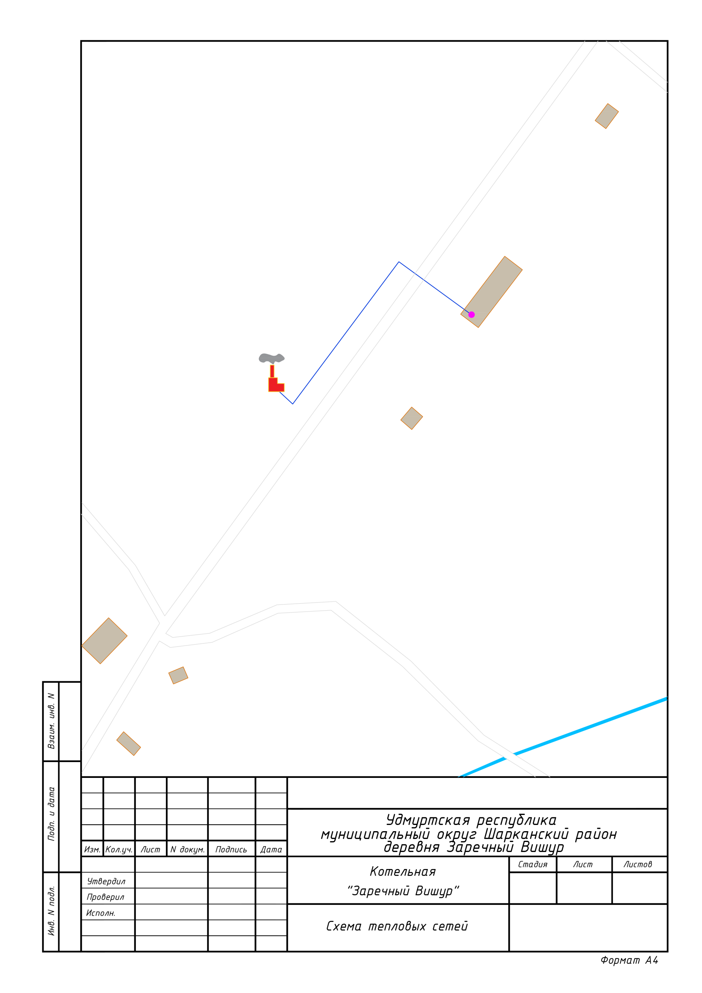

1.3.3 параметры тепловых сетей, включая год начала эксплуатации, тип изоляции, тип компенсирующих устройств, тип прокладки, краткую характеристику грунтов в местах прокладки с выделением наименее надежных участков, определением их материальной характеристики и тепловой нагрузки потребителей, подключенных к таким участкам
Таблица 1.3.3. Характеристика тепловых сетей

Наименование источника системы теплоснабжения | Диаметр, мм | Протяженность сетей в двухтрубном исчислении, км | Тип системы теплоснабжеия | Способ прокладки
Котельная "Центальная" | 57-300 | 3,58 | закрытая | надз./подз.
Котельная "ЦРБ" | 89-133 | 2,16 | закрытая | надз./подз.
Котельная "База" | 32-133 | 2,5 | закрытая | надз./подз.
Котельная "ДУ" | 57 | 0,03 | закрытая | надз.
Котельная "Дет. сад №4" | 133 | 0,044 | закрытая | подз.
Котельная "Кыква" | 89 | 0,267 | закрытая | надз./подз.
Котельная "Быги" | 133 | 0,545 | закрытая | надз./подз.
Котельная "Сосновка" | 89 | 0,737 | закрытая | надз./подз.
Котельная "Н. Кивары" | 133 | 0,475 | закрытая | надз./подз.
Котельная "Мишкино" | 89-133 | 0,362 | закрытая | надз./подз.
Котельная "Порозово" | 40-133 | 0,115 | закрытая | надз./подз.
Котельная "Карсашур" | 76-89 | 0,29 | закрытая | подз.
Котельная "Вортчино" | 57 | 0,277 | закрытая | подз.
Котельная "Ляльшур" | 89-133 | 0,236 | закрытая | надз./подз.
Котельная "Зюзино детский сад" | 89 | 0,416 | закрытая | надз./подз.
Котельная "Мувыр" | 89-133 | 0,491 | закрытая | надз./подз.
Котельная "Петуньки" | 133 | 0,067 | закрытая | надз.
Котельная "Пашур Вишур" | 57-76 | 0,24 | закрытая | надз./подз.
Котельная "Н. Казес" | 57-76 | 0,099 | закрытая | надз.
Котельная "Заречный Вишур" | 133 | 0,196 | закрытая | надз./подз.

1.3.4 описание типов и количества секционирующей и регулирующей арматуры на тепловых сетях
Запорная арматура в тепловых сетях предусматривается для отключения трубопроводов, ответвлений и перемычек между трубопроводами, секционирования магистральных и распределительных тепловых сетей на время ремонта и промывки тепловых сетей и т. п.
На трубопроводах установлена необходимая стальная запорная арматура для секционирования тепловых сетей на участки, дренирования сетевой воды, выпуска воздуха из трубопроводов, а также на вводе/выводе тепловых узлов и на трубопроводах ответвлений к потребителям тепловой энергии.
Электроприводы на запорно-регулирующей арматуре не установлены.

1.3.5 описание типов и строительных особенностей тепловых пунктов, тепловых камер и павильонов
Тепловые камеры на тепловых сетях выполнены в подземном исполнении и имеют следующие конструктивные особенности:
- основание камер – бетонное или монолитный железобетон;
- стены камер – кирпичные или из железобетонных блоков;
- перекрытия – железобетонные плиты, металлические листы или монолитный железобетон.

1.3.6 описание графиков регулирования отпуска тепла в тепловые сети с анализом их обоснованности
Расчетный температурный график зависимости температуры теплоносителя от среднесуточной температуры наружного воздуха для котельных 95/70 ˚С.
Температурный график должен быть утверждён и соблюдаться эксплуатирующей организацией.

1.3.7 фактические температурные режимы отпуска тепла в тепловые сети и их соответствие утвержденным графикам регулирования отпуска тепла в тепловые сети
Регулирование отпуска тепловой энергии осуществляется с коллекторов котельной (центральное регулирование) по качественному методу регулирования согласно температурному графику.

1.3.8 гидравлические режимы и пьезометрические графики тепловых сетей
В соответствии с Приказом Министерства энергетики РФ и Министерства регионального развития РФ от 29 декабря 2012 г. № 565/667 "Об утверждении методических рекомендаций по разработке схем теплоснабжения" (п. 40) гидравлические режимы, обеспечивающие передачу тепловой энергии от источника тепловой энергии до самого удаленного потребителя, и характеризующие существующие возможности (резервы и дефициты по пропускной способности) передачи тепловой энергии от источника к потребителю принимать по данным карт эксплуатационных гидравлических режимов тепловых сетей, утвержденных руководителями теплоснабжающих и/или теплосетевых организаций. Для разработки электронной модели систем теплоснабжения теплоснабжающие и теплосетевые организации должны предоставить существующую актуальную электронную модель системы теплоснабжения или существующие актуальные электронные модели отдельных систем теплоснабжения, а в случае их отсутствия, следующую информацию:
- технические паспорта участков тепловых сетей с тепловыми камерами и павильонами, включая год начала эксплуатации, тип изоляции, тип прокладки, краткую характеристику грунтов в местах прокладки с выделением наименее надежных участков;
- подключенную тепловую нагрузку по видам потребления, определенную по данным с приборов учета, а в случае их отсутствия - фактическую подключенную тепловую нагрузку;
- схемы насосных станций и технические паспорта на оборудование насосных станций;
- паспорта на устройства защиты от повышения давления и самопроизвольного опорожнения тепловых сетей;
- электронные и (или) бумажные планшеты тепловых сетей в зонах действия источников тепловой энергии;
- графики регулирования отпуска тепла в тепловые сети;
- данные режимных карт по расходам и давления теплоносителя в контрольных точках тепловой сети;
- для модели первого уровня описание типов и схем присоединений теплопотребляющих установок потребителей к тепловым сетям с выделением наиболее распространенных, определяющих выбор и обоснование графика регулирования отпуска тепловой энергии потребителям, для модели второго уровня - описание типов присоединений теплопотребляющих установок потребителей к тепловым сетям по каждому потребителю.

1.3.9 статистику отказов тепловых сетей (аварийных ситуаций) за последние 5 лет
Авариями в тепловых сетях считаются:
Разрушение (повреждение) зданий, сооружений, трубопроводов тепловой сети в период отопительного сезона при отрицательной среднесуточной температуре наружного воздуха, восстановление работоспособности которых продолжается более 36 часов.
Повреждение трубопроводов тепловой сети, оборудования насосных станций, тепловых пунктов, вызвавшее перерыв теплоснабжения потребителей I категории (по отоплению) на срок более 8 часов, прекращение теплоснабжения или общее снижение более чем на 50 % отпуска тепловой энергии потребителям продолжительностью выше 16 часов.
На тепловых сетях Шарканского района аварийных ситуаций не зафиксировано.

1.3.10 статистику восстановлений (аварийно-восстановительных ремонтов) тепловых сетей и среднее время, затраченное на восстановление работоспособности тепловых сетей, за последние 5 лет
Таблица 1.3.10. Среднее нормативное время устранения утечек в тепловых сетях
в зависимости от диаметра трубопровода
Условный диаметр трубопровода, мм | Среднее время на восстановление сети, час
50-70 | 2
80 | 3
100 | 4
150 | 5
200 | 6
Время выполнения аварийного ремонта, указанное в таблице приведено без учёта времени обнаружения аварии, вскрытия канала и локализации дефекта.
Среднее время устранения утечек на тепловых сетях от котельных Шарканского района не превышает нормативный показатель.

1.3.11 описание процедур диагностики состояния тепловых сетей и планирования капитальных (текущих) ремонтов
К процедурам диагностики состояния тепловых сетей относятся:
• испытания трубопроводов на прочность и плотность;
• диагностика состояния тепловой изоляции визуальным способом с регистрацией температур на поверхности изоляции;
Планирование капитальных ремонтов тепловых сетей производится по следующим критериям:
• по результатам диагностики тепловых сетей;
• по сроку эксплуатации трубопроводов;
• по количеству аварийно-восстановительных работ в тепловых сетях.

1.3.12 описание периодичности и соответствия требованиям технических регламентов и иным обязательным требованиям процедур летнего ремонта с параметрами и методами испытаний (гидравлических, температурных, на тепловые потери) тепловых сетей
Летние ремонты производятся в соответствии с главой 9 «Ремонт тепловых сетей» типовой инструкции по технической эксплуатации систем транспорта и распределения тепловой энергии (тепловых сетей) РД153-34.0-20.507-98.
К методам испытаний тепловых сетей относятся:
1) гидравлические испытания, которые должны производиться ежегодно до начала отопительного сезона в целях проверки плотности и прочности трубопроводов и установленной запорной арматуры. Минимальное значение пробного давления составляет 1,25 рабочего давления;
2) испытания на максимальную температуру теплоносителя;
3) испытания на определение тепловых потерь.
Теплоснабжающая компания выполняет опрессовку тепловых сетей насосным оборудованием источников тепловой энергии.

1.3.13 описание нормативов технологических потерь (в ценовых зонах теплоснабжения - плановых потерь, определяемых в соответствии с методическими указаниями по разработке схем теплоснабжения) при передаче тепловой энергии (мощности) и теплоносителя, включаемых в расчет отпущенных тепловой энергии (мощности) и теплоносителя
Оценка нормативных потерь тепловой энергии и теплоносителя производится в соответствии с Приказом Министерства энергетики РФ от 30 декабря 2008 года № 325 «Об организации в Министерстве энергетики Российской Федерации работы по утверждению нормативов технологических потерь при передаче тепловой энергии».
В нормативы при транспортировке тепловой энергии входят - потери теплоносителя с утечкой, нормативные значения годовых тепловых потерь с утечкой теплоносителя, затраты теплоносителя на заполнение трубопроводов тепловых сетей пред пуском после плановых ремонтов, нормативные технологические затраты на заполнение, годовые тепловые потери через теплоизоляционные конструкции трубопроводов отопления.

1.3.14 оценку фактических потерь тепловой энергии и теплоносителя при передаче тепловой энергии и теплоносителя по тепловым сетям за последние 3 года
Таблица 1.3.14 Оценка фактических потерь тепловой энергии
Наименование источника тепловой энергии | Потери тепловой энергии  Гкал
Котельная «Центальная» | 326,57
Котельная ЦРБ | 108,93
Котельная "База" | 102,16
Котельная "ДУ" | 0
Котельная "Дет. сад №4" | 40,54
Котельная "Кыква" | 0
Котельная "Быги" | 0
Котельная "Сосновка" | 29,32
Котельная "Н. Кивары" | 3,81
Котельная "Мишкино" | 0
Котельная "Порозово" | 0
Котельная "Карсашур" | 90,73
Котельная "Вортчино" | 107,07
Котельная "Ляльшур" | 0
Котельная "Зюзино детский сад" | 0
Котельная "Мувыр" | 0
Котельная "Петуньки" | 0,67
Котельная "Пашур Вишур" | 19,65
Котельная "Н. Казес" | 0
Котельная "Заречный Вишур" | 0

1.3.15 предписания надзорных органов по запрещению дальнейшей эксплуатации участков тепловой сети и результаты их исполнения
Предписания надзорных органов по запрещению дальнейшей эксплуатации участков тепловой сети отсутствуют.

1.3.16 описание наиболее распространенных типов присоединений теплопотребляющих установок потребителей к тепловым сетям, определяющих выбор и обоснование графика регулирования отпуска тепловой энергии потребителям
Тип присоединения потребителей к тепловым сетям - непосредственное без смешения, по параллельной схеме включения потребителей.
Рисунок 1.3.16. Схема подключения потребителей тепловой энергии
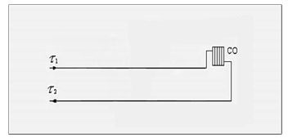

1.3.17 сведения о наличии коммерческого приборного учета тепловой энергии, отпущенной из тепловых сетей потребителям, и анализ планов по установке приборов учета тепловой энергии и теплоносителя
Сведения о наличии коммерческого приборного учета тепловой энергии, отпущенной из тепловых сетей потребителям отсутствуют.

1.3.18 анализ работы диспетчерских служб теплоснабжающих (теплосетевых) организаций и используемых средств автоматизации, телемеханизации и связи
На источниках теплоснабжения организованно круглосуточное оперативное управление оборудованием, преключений, пусков и остановов, локализация аварий и восстановление режима работы, подготовка к производству ремонтных работ.
Технические средства телемеханизации на тепловых сетях отсутствуют.

1.3.19 уровень автоматизации и обслуживания центральных тепловых пунктов, насосных станций
Система автоматизированного мониторинга технического состояния центральных тепловых пунктов, насосных станций отсутствует.

1.3.20 сведения о наличии защиты тепловых сетей от превышения давления
В соответствии с нормативными документами СП «Тепловые сети», Правила эксплуатации теплопотребляющих установок и тепловых сетей потребителей в каждом элементе единой системы теплоснабжения (на источнике тепла, в тепловых сетях, в системах теплопотребления) должны быть предусмотрены средства защиты от недопустимых изменений давлений сетевой воды. Эти средства в первую очередь должны обеспечивать поддержание допустимого давления в аварийных режимах, вызванных отказом оборудования данного элемента, а также защиту собственного оборудования при аварийных внешних воздействиях.
Средства защиты тепловых сетей от превышения давления представляют собой предохранительные клапаны, установленные на источниках теплоснабжения.

1.3.21 перечень выявленных бесхозяйных тепловых сетей и обоснование выбора организации, уполномоченной на их эксплуатацию
Согласно пункту 6 ст. 15 Федерального закона от 27 июля 2010 г. № 190-ФЗ "О теплоснабжении" под бесхозяйной тепловой сетью понимается совокупность устройств, предназначенных для передачи тепловой энергии и не имеющих эксплуатирующей организации. Единственный признак, позволяющий отнести ту или иную тепловую сеть к бесхозяйной - отсутствие эксплуатирующей организации.
Бесхозяйные сети теплоснабжения на территории Шарканского района отсутствуют.
Статья 15, пункт 6 Федерального закона от 27 июля 2010 года № 190-ФЗ: «В случае выявления бесхозяйных тепловых сетей (тепловых сетей, не имеющих эксплуатирующей организации) орган местного самоуправления поселения или поселения до признания права собственности на указанные бесхозяйные тепловые сети в течение тридцати дней с даты их выявления обязан определить теплосетевую организацию, тепловые сети которой непосредственно соединены с указанными бесхозяйными тепловыми сетями, или единую теплоснабжающую организацию в системе теплоснабжения, в которую входят указанные бесхозяйные тепловые сети и которая осуществляет содержание и обслуживание указанных бесхозяйных тепловых сетей. Орган регулирования обязан включить затраты на содержание и обслуживание бесхозяйных тепловых сетей в тарифы соответствующей организации на следующий период регулирования».

Часть 4 "Зоны действия источников тепловой энергии
Централизованное теплоснабжение на территории муниципального округа Шарканский район осуществляется в населенных пунктах с. Шаркан, д. Кыква, д. Старые Быги, с. Сосновка, д. Нижние Кивары, с. Мишкино, д. Порозово, д. Карсашур, д. Вортчино, д. Ляльшур, с. Зюзино, д. Мувыр, д. Петуньки, д. Пашур Вишур, д. Нижний Казес, д. Заречный Вишур.

Часть 5 "Тепловые нагрузки потребителей тепловой энергии, групп потребителей тепловой энергии"

1.5.1 описание значений спроса на тепловую мощность в расчетных элементах территориального деления, в том числе значений тепловых нагрузок потребителей тепловой энергии, групп потребителей тепловой энергии
Таблица 1.5.1. Значение тепловых нагрузок групп потребителей тепловой энергии

№ п/п | Объект | Помещения | Адрес | Часовые нагрузки
Котельная "Центральная"
1 | Администрация МО шарканский район | Администрация | с Шаркан, ул Ленина, д. 14 | 0,14
 |  | Гараж | с Шаркан, ул Ленина, д. 14 | 0,054
 |  | ИТОГО: |  | 0,194
2 | Жилые дома |  | с Шаркан, ул Ленина, 15 | 0,014
 |  |  | с. Шаркан, ул Советская, 17 | 0,031
 |  |  | с Шаркан, ул. Советская, 20 | 0,062
 |  |  | с Шаркан. ул Советская, 22 | 0,062
 |  |  | с. Шаркан, ул Советская, 29а | 0,108
 |  |  | с Шаркан, ул Советская, 31а | 0,065
 |  |  | с Шаркан, ул Советская, 33а | 0,127
 |  |  | с Шаркан, ул Советская, 336 | 0,089
 |  |  | с. Шаркан, ул. Советская, 35а | 0,098
 |  |  | с Шаркан, ул Советская, 36 | 0,05
 |  |  | с. Шаркан, ул. Механизаторов, 4 | 0,008
 |  |  | с Шаркан, ул Механизаторов, 6 | 0,004
 |  |  | с. Шаркан. ул Механизаторв, 8 | 0,006
 |  |  | с. Шаркан, ул Коммунальная. 14а | 0,006
 |  |  | с. Шаркан, ул Советская, 44а | 0,013
 |  |  | с. Шаркан, ул Советская, 446 | 0,017
 |  |  | с. Шаркан, ул Садовая, 1 | 0,006
 |  |  | с. Шаркан, ул Садовая, 7 | 0,006
 |  |  | с. Шаркан, ул. Садовая, 9 | 0,007
 |  |  | с. Шаркан, ул. Садовая. 16 | 0,007
 |  |  | с. Шаркан, ул. Садовая, 18 | 0,01
 |  | ИТОГО: |  | 0,8
3 | МВД | МВД | с. Шаркан, ул. Советская, д. 31 | 0,146
 |  | Гараж | с. Шаркан, ул. Советская, д. 31 | 0,029
 |  | ИТОГО: |  | 0,175
4 | Почта России | Почта России | с. Шаркан, ул. Советская, д 28 | 0,024
 |  | Гараж | с. Шаркан, ул. Советская, д. 28 | 0,025
 |  | Поварницын Ф.В. | с. Шаркан, ул. Советская, д 28 | 0,029
 |  | Ростелеком | с. Шаркан, ул. Советская, д. 28 | 0,022
 |  | Аккум., дизельная | с. Шаркан, ул. Советская, д 28 | 0,008
 |  | ИТОГО: |  | 0,108
5 | Сбербанк России | Сбербанк | с Шаркан, ул. Советская, д 30 | 0,049
 |  | Пенсионный фонд | с Шаркан, ул. Советская, д 30 | 0,02
 |  | ИТОГО: |  | 0,069
6 | Прокуратура | Казначейство | с Шаркан, ул. Советская, д 34 | 0,004
 |  | ФССП | с Шаркан, ул. Советская, д 34 | 0,018
 |  | УФСИН | с Шаркан, ул. Советская, д 34 | 0,003
 |  | Прокуратура | с Шаркан, ул. Советская, д 34 | 0,075
 |  | ИТОГО: |  | 0,1
7 | Вневедомственная охрана | ФГКУ УВО МВД | с Шаркан, ул Советская, д. 38а | 0,009
 |  | ИТОГО: |  | 0,009
8 | Музей | УО | с Шаркан, ул Советская, д. 38 | 0,066
 |  | Пристрой | с Шаркан, ул Советская, д. 38 | 0,001
 |  | Гараж | с Шаркан, ул Советская, д. 38 | 0,01
 |  | Россреестр | с Шаркан, ул Советская, д. 38 | 0,01
 |  | ИТОГО: |  | 0,087
9 | Типография | Типография | с Шаркай, ул. Ленина, 2а | 0,022
 |  | Вестник | с Шаркан. ул. Ленина, 2а | 0,022
 |  | Гараж | с Шаркан. ул. Ленина. 2а | 0,004
 |  | ИТОГО: |  | 0,048
10 | Дом детского творчества | ДДТ | с Шаркан, ул. Ленина, д 2 | 0,044
 |  | Гараж | с Шаркан, ул. Ленина, д. 2 | 0,012
 |  | Россельхозцентр | с. Шаркан, ул. Ленина, д. 2 | 0,024
 |  | ИТОГО: |  | 0,08
11 | Детский сад №1 | Красное здание | с Шаркан» ул. Советская, д 49 | 0,11
 |  | Белое здание | с Шаркан, ул. Советская, д. 49 | 0,036
 |  | ИТОГО: |  | 0,146
12 | Администрация (Архив) | Школа искусств | с. Шаркан, ул. Пролетарская, д. 4 | 0,071
 |  | ИТОГО: |  | 0,071
13 | Шкода-искусств | Дом культуры | с Шаркан, ул. Коммунальная, д 1 | 0,139
 |  | Гараж | с. Шаркан. ул. Коммунальная, д 1 | 0,012
 |  | ИТОГО: |  | 0,151
14 | Зангари | ДОСААФ | с. Шаркан, ул. Коммунальная, д. 3 | 0,025
 |  | ИТОГО: | отключен | 0,025
15 | Шаркай СОШ | Основное здание | с. Шаркан, ул. Коммунальная, д. 24 | 0,506
 |  | Начлик | с. Шаркан, ул. Коммунальная, д 24 | 0,209
 |  | Интернат | с. Шаркан, ул. Коммунальная, д 24 | 0,092
 |  | Техцентр | с. Шаркан, ул. Коммунальная, д 24 | 0,074
 |  | ИТОГО: |  | 0,881
16 | Олимпиец | Лыжная база | с. Шаркан, ул. Коммунальная, д 7 | 0,095
 |  | ИТОГО: |  | 0,095
17 | Удмургпотребсоюз | м-н Радамир | с. Шаркан, ул. Советская, д. 40 | 0,023
 |  | ИТОГО: |  | 0,023
18 | Райпо | м-н Дежурный | с. Шаркан, ул Советская, д. 42 | 0,017
 |  | ИТОГО: |  | 0,017
19 | Галстян К.М. | Магазин | с. Шаркан, ул Ленина, д. 15а | 0,004
 |  | ИТОГО: |  | 0,004
20 | Карапетян Ю В. | Автозапчасти | с. Шаркан, ул Ленина, д. 23а | 0,009
 |  | ИТОГО: |  | 0,009
21 | Амирасланов Ш.Б. | Автозапчасти | с. Шаркан, ул Ленина, д 21а | 0,002
 |  | ИТОГО: |  | 0,002
22 | ТД "ИМ" | м-н Апрель
 |  | ИТОГО: |  | 0
23 | Ширяев(потери) | Мясное подворье
 |  | ИТОГО: |  | 0
24 | Магазин магнит | Магнит | с Шаркан, ул Ленина, д. 29 | 0,065
 |  | ИТОГО: |  | 0,065
25 | Спортивно-оздоровительный центр с бассейном | бассейн | с Шаркан, ул Ленина, д. 12А | 0,308
 |  | ИТОГО
Итого: |  |  |  | 3,159
Котельная "ЦРБ"
1 | ЦРБ | Поликлиника | с. Шаркан, ул. Советская, д. 68 | 0,092
 |  | Лечебный корпус | с. Шаркан, ул. Советская, д. 68 | 0,209
 |  | Бывшее инф.отделение | с. Шаркан, ул. Советская, д. 68 | 0,064
 |  | Гараж | с. Шаркан, ул. Советская, д. 68 | 0,011
 |  | Хозяйственный корпус | с. Шаркан, ул. Советская, д 68 | 0,017
 |  | Переход | с Шаркан, ул. Советская, д. 68 | 0,006
 |  | ИТОГО: |  | 0,399
2 | ЦСО | ЦСО | с. Шаркан, ул. Советская, д 68е | 0,042
 |  | Гараж | с. Шаркан, ул. Советская, д. 68е | 0,023
 |  | ИТОГО: |  | 0,065
3 | ул.Советская, д.70 | Аптека | с. Шаркан, ул. Советская, д. 70 | 0,025
 |  | Жилое здание | с. Шаркан, уд. Советская, д. 70 | 0,035
 |  | ИТОГО: |  | 0,06
4 | ул. Красная, д.28 | Адм. помещение | с. Шаркан, ул. Красная, 28 | 0,008
 |  | Жилое здание | с. Шаркан. ул. Красная, 28 | 0,113
 |  | ИТОГО: |  | 0,121
5 | ул. Красная, д.38 | Магазин | с. Шаркан, ул. Красная, д 38 - 9 | 0,005
 |  | Жилое здание | с. Шаркан. ул. Красная, д 38 | 0,126
 |  | ИТОГО: |  | 0,131
6 |  | Жилое здание | с. Шаркан, ул. Мира, 2 | 0,029
 |  | Жилое здание | с. Шаркан, ул. Мира, 5 | 0,053
 |  | Жилое здание | с. Шаркан, ул. Мира, 6 | 0,106
 |  | Жилое здание | с. Шаркан. ул. Мира, 12 | 0,07
 |  | Жилое здание | с Шаркан. ул. Красная, д 34 | 0,151
 |  | Жилое здание | с Шаркан. ул. Красная, д 36 | 0,151
 |  | ИТОГО: |  | 0,56
 | Итого: |  |  | 1,336
Котельная "База"
1 | МУП "Коммунсервис" | Адм здание | с Шаркан, ул. Ленина, д. 80а | 0,022
 |  | Гараж 1 | с Шаркан, ул. Ленина, д. 80а | 0,045
 |  | Слесарка | с Шаркан. ул. Ленина, д. 80а | 0,006
 |  | Гараж 2 | с Шаркан. ул Ленина, д 80а | 0,007
 |  | Проходная | с Шаркан, ул. Ленина, д. 80а | 0,002
 |  | ИТОГО: |  | 0,082
2 | РСУ | Автозаправка
 |  | ИТОГО: |  | 0
3 | Жилые дома | Жилой дом | с Шаркан, ул. 60 лет Октября, 28 | 0,016
 |  | Жилой дом | с Шаркан, ул 60 лет Октября. 24а | 0,011
 |  | Жилой дом | с Шаркан, ул. Ленина, 68 | 0,08
 |  | Жилой дом | с Шаркан, ул. Ленина, 70 | 0,08
 |  | Жилой дом | с. Шаркан, ул. Ленина, 72 | 0,078
 |  | Жилой дом | с Шаркан, ул Ленина, 74 | 0,078
 |  | Жилой дом | с Шаркан, ул Ленина, 76 | 0,078
 |  | Жилой дом | с Шаркан, ул. Ленина, 78 | 0,071
 |  | Жилой дом | с. Шаркан, ул. Победы, 32 | 0,007
 |  | ИТОГО: |  | 0,499
4 | Детский сад №3 | Здание | с Шаркан, ул. Ленина, д, 55 | 0,113
 |  | Корпус | с. Шаркан, ул. Ленина, д. 57 | 0,083
 |  | ИТОГО: |  | 0,196
5 | Школа-интернат | Спальный корпус 2 | с Шаркан, ул. Ленина, д. 57 | 0,083
 |  | Учебный корпус | с Шаркан, ул. Ленина, д. 57 | 0,191
 |  | Переход | с Шаркан, ул. Ленина, д. 57 | 0,113
 |  | Столовая | с Шаркан, ул, Ленина, д. 57 | 0,033
 |  | Хоз. корпус | с Шаркан, ул. Ленина, д. 57 | 0,045
 |  | Гараж | с Шаркан, ул. Ленина, д. 57 | 0,113
 |  | ИТОГО: |  | 0,578
 | Итого: |  |  | 1,355
Котельная "ДУ"
1 | ДУ | Жилой дом 16 кв. | с. Шаркан, ул. Советская, д. 2а | 0,083
 |  | ИТОГО: |  | 0,083
Итого: |  |  |  | 0,083
Котельная "Стадион"
1 | Стадион с Шаркан | Стадион | с. Шаркан, ул. Коммунальная, д. 1 а | 0,045
 |  | ГВС | с. Шаркан, уд. Коммунальная, д. 1а
 |  | ИТОГО: |  | 0,05
Итого: |  |  |  | 0,05
Котельная Шаркан ул.Мирная
1 | Детский сад №4 | Д/с | с.Шаркай, ул.Мира | 0,279
 |  | Ясли | с.Шаркан, ул.Мира | 0,193
 |  | ИТОГО: |  | 0,472
Итого: |  |  |  | 0,472
Котельная "Кыква"
1 | Кыква СОШ | Школа | д Кыква, ул. Центральная, д 7 | 0,209
 |  | ИТОГО: |  | 0,209
2 | Кыквинский детский сад | Д/с | д. Кыква, ул. Центральная, л 1 | 0,066
 |  | ИТОГО: |  | 0,066
3 | Кыквинский СДК | Клуб | д. Кыква, ул. Центральная, д 5 | 0,09
 |  | ИТОГО: |  | 0,09
4 | МО Кыквинское | МО Кыквинское | д Кыква, ул. Центральная, д. 3 | 0,009
 |  | Воткинсклес | д. Кыква, ул. Центральная, д 3 | 0,007
 |  | МО Шарканский р-он | д. Кыква, ул. Центральная, д. 3 | 0,011
 |  | Почта России | д Кыква, ул. Центральная, д 3 | 0,005
 |  | Архивный отдел | д. Кыква, ул Центральная, д 3 | 0,008
 |  | Ростелеком | д. Кыква, ул. Центральная, д. 5 | 0,001
 |  | ИТОГО: |  | 0,041
 | Итого: |  |  | 0,406
Котельная "Быги"
1 | Ныги СОШ | Школа | д Ст Ныги, ул. Школьная, д. 6 | 0,12
 |  | Спортзал | д. Ст Ныги, ул Школьная, д 6 | 0,043
 |  | ИТОГО: |  | 0,163
2 | Ьыгинский детский сад | Д/с | д. Ст Быги, ул Школьная, д. 2 | 0,075
 |  | ИТОГО: |  | 0,075
3 | Быгинский СДК, АО "Восход” | АО "Восход" | д. Ст Ныги, ул Школьная, д 4 | 0,025
 |  | Клуб | д. Ст Ныги, ул Школьная, д 4 | 0,113
 |  | ИТОГО: |  | 0,138
 |  | Итого: |  | 0,376
Котельная "Сосновка"
1 | Сосновка СОШ | Школа | с. Сосновка, пер. Школьный, д 7 | 0,113
 |  | Хоз корпус | с. Сосновка, пер. Школьный, д 7 | 0,171
 |  | ИТОГО: |  | 0,284
2 | Сосновка ЦСО | ЦСО | с. Сосновка, ул Школьная, д 13 | 0,097
 |  | ИТОГО: |  | 0,097
3 | Сосновка амбулатория | Поликлиника | с. Сосновка | 0,026
 |  | Гараж | с. Сосновка | 0,009
 |  | ИТОГО: |  | 0,035
 |  |  | Итого: | 0,416
Котельная "Н. Кивары"
1 | Н.Кивары СОШ | Школа | д Н-Кивары, ул. Садовая, д 4а | 0,232
 |  | Гараж | д Н-Кнвары, ул. Садовая, д 4а | 0,007
 |  | ИТОГО: |  | 0,239
2 | Н. Кивары ЦСО | ЦСО | д Н-Кивары, ул. Садовая, д 1 | 0,034
 |  | ИТОГО: |  | 0,034
3 | Н. Кивары ФАП | ФАП | д Н Кивары, ул. Садовая, д 2 | 0,007
 |  | Почта России | д Н Кивары, ул. Садовая, д 2 | 0,004
 |  | ИТОГО: |  | 0,011
4 | МО Н. Киварское | МО Н. Киварское | д. Нижние Кивары, ул Садовая, д. 3-2 | 0,003
 |  | ИТОГО: |  | 0,003
 |  |  | Итого: | 0,287
Котельная "Мишкино"
1 | Мишкинская СОШ | Школа | с. Мишкино, ул. Центральная, 12а | 0,174
 |  | Гараж | с Мишкино, ул Центральная, 12 | 0,006
 |  | ИТОГО: |  | 0,18
2 | Мишкинский СДК | Клуб | с. Мишкино | 0,147
 |  | ИТОГО: |  | 0,147
3 | Многоквартирный дом | МО Мишкинское | с Мишкино, ул. Центральная, д. 5-10 | 0,017
 |  | ФАП | с Мишкино, ул Центральная, д. 5-11 | 0,013
 |  | Почта России | с Мишкино, ул Центральная, д 5-12 | 0,007
 |  | Жилые квартиры | с. Мишкино, ул Центральная, д. 5 | 0,018
 |  | ИТОГО: |  | 0,055
Итого: |  |  |  | 0,382
Котельная "Порозово"
1 | Порозово СОШ | Школа | д. Порозово. ул. Школьная, д 13 | 0,148
 |  | Гараж | д. Порозово, ул. Школьная, д. 13 | 0,009
 |  | ИТОГО: |  | 0,157
Котельная "Карсашур"
1 | Карсашур ООШ | Школа | д. Карсашур, ул. Пушкинская, д. 3 | 0,057
 |  | Спортзал | д. Карсашур, ул. Пушкинская, д. 3 | 0,04
 |  | Мастерская | д. Карсашур, ул. Пушкинская, д. 3 | 0,03
 |  | Столовая | д. Карсашур, ул. Пушкинская, д 3 | 0,052
 |  | ИТОГО: |  | 0,179
2 | Карсашурский СДК | Клуб | д. Карсашур, ул. Пушкинская, д. 1 | 0,06
 |  | ИТОГО: |  | 0,06
3 | Карсашурский детский сад | Д/с | д. Карсашур, ул. Пушкинская, д. 5 | 0,049
 |  | ИТОГО: |  | 0,049
Итого: |  |  |  | 0,288
Котельная "Вортчино"
1 | Вортчнно ООШ | Школа + Д/с | д. Вортчино, ул. Школьная, д. 1 | 0,235
 |  | Нагрев ГВС | д. Вортчино, ул. Школьная, д. 2 | 0,005
 |  | ИТОГО: |  | 0,24
Котельная "Ляльшур"
1 | Ляльшур СОШ | Школа | д. Ляльшур, ул. Центральная, д. 2 | 0,196
 |  | Гараж | д. Ляльшур, ул. Центральная, д. 2 | 0,038
 |  | ИТОГО: |  | 0,234
Итого: |  |  |  | 0,234
Котельная "Зюзиио детский сад"
1 | Зюзинская СОШ | Школа | с. Зюзино, ул. Мира, д 30 | 0,114
 |  | Спортзал | с. Зюзино, ул. Мира, д 30 | 0,09
 |  | Гараж | с. Зюзино, ул. Мира, д. 30 | 0,018
 |  | ИТОГО: |  | 0,222
2 | Зюзинский СДК | Дом культуры | с. Зюзино, ул Мира, д 17 | 0,067
 |  | МО Зюзинское | с. Зюзино, ул. Мира, д 17а | 0,035
 |  | ПЧ | с. Зюзино, ул Мира, д 17а | 0,012
 |  | библиотека | с. Зюзино, ул Мира, д. 17а | 0,008
 |  | ЦРБ | с. Зюзино, ул. Мира, д. 17а | 0,068
 |  | ИТОГО: |  | 0,19
3 | Зюзино детский сад | Детский сад | с. Зюзино, ул. Совегская, д. 16а | 0,099
 |  | ИТОГО: |  | 0,099
Итого: |  |  |  | 0,511
Котельная "Мувыр"
1 | Мувырская СОШ | Школа | д Мувыр, ул. Молодежная, д. 14 | 0,177
 |  | ИТОГО: |  | 0,177
2 | Мувырский СДК | Клуб | д Мувыр, ул Молодежная, д. 9 | 0,031
 |  | ОАО "Ростелеком" | д Мувыр, ул Молодежная, л 9 | 0,001
 |  | «Почта России» | д Мувыр, ул. Молодежная, л 9 | 0,002
 |  | ИТОГО: |  | 0,03
Итого |  |  |  | 0,21
Котельная "Петуньки" (Переведена на газ с 01.09.2020)
1 | Петуньки ООШ | Школа | д Петуньки, ул Школьная, д 14 | 0,111
 |  | Гараж | д Петуньки, ул. Школьная, д 14 | 0,005
 |  | ИТОГО: |  | 0,116
Котельная "Пашур Вишур"
1 | П.Вишурская начальная школа | Д\с | д. П-Вишур, ул. Школьная, 7 | 0,028
 |  | ИТОГО: |  | 0,028
2 | П.Вишурский СДК | Клуб | д. П-Вишур, ул. Школьная, д. 6 | 0,021
 |  | ИТОГО: |  | 0,021
 | Итого: |  |  | 0,049
Котельная "Н. Казес"
1 | Н.Казесский СДК(бывший д\сад) | Клуб | д. Н-Катес, ул. Центральная, д.31 | 0,014
 |  | ИТОГО: |  | 0,014
2 | ЦРВ | ФАИ | д. Н-Казес, ул. Центральная, д.29 | 0,003
 |  | ИТОГО: |  | 0,003
 | Итого: |  |  | 0,017
Котельная "Заречный Вишур"
1 | Зар. Вишурский дет/сад | Д\с | д. З-Вишур, ул.Поселковая, д. 17 | 0,108
 |  | МО | д. З-Вишур. ул.Поселковая, д. 17 | 0,015
 |  | ФАП | д. З-Вишур, ул.Поселковая, д. 17 | 0,011
 |  | ИТОГО: |  | 0,134

1.5.2 описание значений расчетных тепловых нагрузок на коллекторах источников тепловой энергии
Таблица 1.5.2. Расчетные тепловые нагрузки на коллекторах источников тепловой энергии
Наименование источника тепловой энергии | Установленная мощность Гкал/ч | Расчётная нагрузка Гкал/ч
Котельная "Центальная" | 6,45 | 3,458
Котельная "ЦРБ" | 3,225 | 1,336
Котельная "База" | 3,225 | 1,355
Котельная "ДУ" | 0,108 | 0,083
Котельная "Стадион" | 0,15 | 0,05
Котельная "Дет. сад №4" | 0,602 | 0,472
Котельная "Кыква" | 0,43 | 0,406
Котельная "Быги" | 1,084 | 0,376
Котельная "Сосновка" | 0,86 | 0,416
Котельная "Н. Кивары" | 0,688 | 0,287
Котельная "Мишкино" | 0,688 | 0,382
Котельная "Порозово" | 0,43 | 0,157
Котельная "Карсашур" | 0,43 | 0,288
Котельная "Вортчино" | 0,43 | 0,24
Котельная "Ляльшур" | 0,688 | 0,234
Котельная "Зюзино детский сад" | 1,084 | 0,511
Котельная "Мувыр" | 1,084 | 0,21
Котельная "Петуньки" | 0,206 | 0,116
Котельная "Пашур Вишур" | 0,172 | 0,049
Котельная "Н. Казес" | 0,103 | 0,017
Котельная "Заречный Вишур" | 0,172 | 0,134

1.5.3 описание случаев и условий применения отопления жилых помещений в многоквартирных домах с использованием индивидуальных квартирных источников тепловой энергии
Случаев применения отопления жилых помещений в МКД с использованием индивидуальных квартирных источников тепловой энергии на территории Шарканского района не зафиксировано.

1.5.4 описание величины потребления тепловой энергии в расчетных элементах территориального деления за отопительный период и за год в целом

Таблица 1.5.4. Годовое потребление тепловой энергии
Наименование источника | Годовые нагрузки,  Гкал | Сентябрь | Октябрь | Ноябрь | Декабрь | Январь | Февраль | Март | Апрель | Май
Котельная «Центальная» | 7876,59 | 371,11 | 751,58 | 966,15 | 1205,77 | 1313,10 | 1173,36 | 1081,80 | 698,50 | 315,22
Котельная ЦРБ | 3281,16 | 199,57 | 286,77 | 329,29 | 379,65 | 405,29 | 369,53 | 351,9 | 272,72 | 184,96
Котельная "База" | 2269,768 | 95,079 | 197,879 | 256,799 | 322,279 | 349,529 | 311,109 | 285,969 | 182,989 | 79,799
Котельная "ДУ" | 215,49 | 17,96 | 17,96 | 17,96 | 17,96 | 17,96 | 17,96 | 17,96 | 17,96 | 17,96
Котельная "Стадион" | 142,77 | 5,39 | 13,14 | 17,01 | 21,44 | 23,26 | 20,52 | 19,02 | 12,09 | 4
Котельная "Дет. сад №4" | 1106,33 | 29,72 | 104,15 | 141,34 | 183,86 | 201,32 | 175 | 160,59 | 94,03 | 16,32
Котельная "Кыква" | 968,08 | 20,63 | 86,35 | 123,96 | 165,79 | 183,17 | 158,65 | 142,59 | 76,29 | 10,65
Котельная "Быги" | 933,55 | 21,99 | 84,75 | 118,72 | 156,92 | 172,72 | 149,83 | 135,86 | 75,89 | 16,87
Котельная "Сосновка" | 998,25 | 21,1 | 92,61 | 127,24 | 170,22 | 188,1 | 162,89 | 146,36 | 78,78 | 10,95
Котельная "Н. Кивары" | 677,19 | 13,63 | 59,64 | 86,7 | 116,61 | 129,06 | 111,71 | 99,98 | 52,91 | 6,95
Котельная "Мишкино" | 1007,67 | 29,76 | 87,71 | 122,05 | 159,99 | 175,82 | 153,86 | 138,87 | 79,16 | 21,48
Котельная "Порозово" | 365,62 | 6,95 | 31,76 | 46,65 | 63,05 | 69,91 | 60,46 | 53,91 | 28,08 | 4,85
Котельная "Карсашур" | 699,99 | 13,07 | 61,83 | 89,3 | 120,16 | 132,94 | 115,08 | 103,13 | 54,9 | 9,38
Котельная "Вортчино" | 635,05 | 18,09 | 60,46 | 80,62 | 103,95 | 113,47 | 98,76 | 91,25 | 54,32 | 13,63
Котельная "Ляльшур" | 527,99 | 8,15 | 44,66 | 67,49 | 92,38 | 102,84 | 88,79 | 78,45 | 39,17 | 6,06
Котельная "Зюзино детский сад" | 1042,29 | 22,21 | 92,9 | 133,37 | 178,38 | 197,08 | 170,69 | 153,43 | 82,66 | 11,57
Котельная "Мувыр" | 493,42 | 9,48 | 43,08 | 63,19 | 85,36 | 94,62 | 81,84 | 73,02 | 38,1 | 4,73
Котельная "Петуньки" | 266,86 | 4,93 | 23,11 | 34,18 | 46,34 | 51,43 | 44,46 | 39,55 | 20,4 | 2,46
Котельная "Пашур Вишур" | 120,54 | 2,85 | 10,98 | 15,37 | 20,32 | 22,37 | 19,69 | 17,6 | 9,34 | 13,2
Котельная "Н. Казес" | 64,87 | 0,21 | 5,82 | 10,38 | 13,72 | 10,22 | 8,6 | 8,41 | 5,14 | 2,37
Котельная "Заречный Вишур" | 409,52 | 11,01 | 38,35 | 52,31 | 68,06 | 74,32 | 64,78 | 59,44 | 34,8 | 6,05

1.5.5 описание существующих нормативов потребления тепловой энергии для населения на отопление и горячее водоснабжение
Таблица 1.5.5. Нормативы потребления коммунальной услуги по отоплению в жилых помещениях в многоквартирном доме и жилом доме в Удмуртской Республике
Гкал/кв.м в месяц отопительного периода
№  п/п | Этажность многоквартирного дома, жилого дома | с 1 января 2015 года | При наличии технической возможности установки коллективных (общедомовых) приборов учёта норматив потребления коммунальной услуги по отоплению в жилых помещениях определяется  с учётом повышающего коэффициента¹
 |  |  | с 1 января 2015 года по 30 июня 2015 года | с 1 июля 2015 года по 31 декабря 2015 года | с 1 января 2016 года по 30 июня 2016 года | с 1 июля 2016 года по 31 декабря 2016 года | с 2017 года
 |  |  | повышающий  коэффициент  1,1 | повышающий  коэффициент  1,2 | повышающий  коэффициент  1,4 | повышающий  коэффициент  1,5 | повышающий  коэффициент  1,6
1 | 1 | 0,0267 | 0,0294 | 0,0320 | 0,0374 | 0,0401 | 0,0427
2 | 2 | 0,0267 | 0,0294 | 0,0320 | 0,0374 | 0,0401 | 0,0427
3 | 3-4 | 0,0267 | 0,0294 | 0,0320 | 0,0374 | 0,0401 | 0,0427
4 | 5-9 | 0,0217 | 0,0239 | 0,0260 | 0,0304 | 0,0326 | 0,0347
5 | 10 | 0,0210 | 0,0231 | 0,0252 | 0,0294 | 0,0315 | 0,0336
6 | 11 | 0,0210 | 0,0231 | 0,0252 | 0,0294 | 0,0315 | 0,0336
7 | 12 | 0,0210 | 0,0231 | 0,0252 | 0,0294 | 0,0315 | 0,0336
8 | 13 | 0,0210 | 0,0231 | 0,0252 | 0,0294 | 0,0315 | 0,0336
9 | 14 | 0,0210 | 0,0231 | 0,0252 | 0,0294 | 0,0315 | 0,0336
10 | 15 | 0,0210 | 0,0231 | 0,0252 | 0,0294 | 0,0315 | 0,0336
11 | 16 и более | 0,0210 | 0,0231 | 0,0252 | 0,0294 | 0,0315 | 0,0336

¹ согласно пункту 3(1) Приложения к Правилам установления и определения нормативов потребления коммунальных услуг утвержденных постановлением Правительства Российской Федерации от 23 мая 2006 года № 306 «Об утверждении Правил установления и определения нормативов потребления коммунальных услуг».

Таблица 1.5.5.1 Нормативы потребления коммунальной услуги по отоплению в жилых помещениях в многоквартирном доме и жилом доме в Удмуртской Республике, приведенные с учётом коэффициента периодичности внесения потребителями платы за коммунальную услугу по отоплению равномерно за все расчётные месяцы календарного года
Гкал/кв.м в месяц отопительного периода
№  п/п | Этажность многоквартирного дома, жилого дома | с 1 января 2015 года | При наличии технической возможности установки коллективных (общедомовых) приборов учёта норматив потребления коммунальной услуги по отоплению в жилых помещениях определяется  с учётом повышающего коэффициента¹
 |  |  | с 1 января 2015 года по 30 июня 2015 года | с 1 июля 2015 года по 31 декабря 2015 года | с 1 января 2016 года по 30 июня 2016 года | с 1 июля 2016 года по 31 декабря 2016 года | с 2017 года
 |  |  | повышающий  коэффициент  1,1 | повышающий  коэффициент  1,2 | повышающий  коэффициент  1,4 | повышающий  коэффициент  1,5 | повышающий  коэффициент  1,6
1 | 1 | 0,0178 | 0,0196 | 0,0214 | 0,0249 | 0,0267 | 0,0285
2 | 2 | 0,0178 | 0,0196 | 0,0214 | 0,0249 | 0,0267 | 0,0285
3 | 3-4 | 0,0178 | 0,0196 | 0,0214 | 0,0249 | 0,0267 | 0,0285
4 | 5-9 | 0,0145 | 0,0160 | 0,0174 | 0,0203 | 0,0218 | 0,0232
5 | 10 | 0,0140 | 0,0154 | 0,0168 | 0,0196 | 0,0210 | 0,0224
6 | 11 | 0,0140 | 0,0154 | 0,0168 | 0,0196 | 0,0210 | 0,0224
7 | 12 | 0,0140 | 0,0154 | 0,0168 | 0,0196 | 0,0210 | 0,0224
8 | 13 | 0,0140 | 0,0154 | 0,0168 | 0,0196 | 0,0210 | 0,0224
9 | 14 | 0,0140 | 0,0154 | 0,0168 | 0,0196 | 0,0210 | 0,0224-
10 | 15 | 0,0140 | 0,0154 | 0,0168 | 0,0196 | 0,0210 | 0,0224
11 | 16 и более | 0,0140 | 0,0154 | 0,0168 | 0,0196 | 0,0210 | 0,0224
¹ согласно пункту 3(1) Приложения к Правилам установления и определения нормативов потребления коммунальных услуг утвержденных постановлением Правительства Российской Федерации от 23 мая 2006 года № 306 «Об утверждении Правил установления и определения нормативов потребления коммунальных услуг».

1.5.6 описание сравнения величины договорной и расчетной тепловой нагрузки по зоне действия каждого источника тепловой энергии
Значения договорных тепловых нагрузок, соответствующих величине потребления тепловой энергии при расчетных температурах наружного воздуха в зонах действия источников тепловой энергии, соответствуют фактическим.

Часть 6 "Балансы тепловой мощности и тепловой нагрузки"

1.6.1 описание балансов установленной, располагаемой тепловой мощности и тепловой мощности нетто, потерь тепловой мощности в тепловых сетях и расчетной тепловой нагрузки по каждому источнику тепловой энергии, а в ценовых зонах теплоснабжения - по каждой системе теплоснабжения
Таблица .1.6.1. Балансы тепловой мощности и тепловой нагрузки
Нименование источника тепловой энергии | Установленная тепловая мощность  Гкал/час | Затраты тепловой мощности на собственные и хозяйственные нужды  Гкал/час | Располагаемая тепловая мощность «нетто»  Гкал/час | Тепловая нагрузка потребителей  Гкал/час | Резервы (+)  /дефициты (-)  Гкал/час
Котельная "Центальная" | 6,45 | - | 6,45 | 3,458 | 2,992
Котельная "ЦРБ" | 3,225 | - | 3,225 | 1,336 | 1,889
Котельная "База" | 3,225 | - | 3,225 | 1,355 | 1,87
Котельная "ДУ" | 0,108 | - | 0,108 | 0,083 | 0,025
Котельная "Стадион" | 0,15 | - | 0,15 | 0,05 | 0,1
Котельная "Дет. сад №4" | 0,602 | - | 0,602 | 0,472 | 0,13
Котельная "Кыква" | 0,43 | - | 0,43 | 0,406 | 0,024
Котельная "Быги" | 1,084 | - | 1,084 | 0,376 | 0,708
Котельная "Сосновка" | 0,86 | - | 0,86 | 0,416 | 0,444
Котельная "Н. Кивары" | 0,688 | - | 0,688 | 0,287 | 0,401
Котельная "Мишкино" | 0,688 | - | 0,688 | 0,382 | 0,306
Котельная "Порозово" | 0,43 | - | 0,43 | 0,157 | 0,273
Котельная "Карсашур" | 0,43 | - | 0,43 | 0,288 | 0,142
Котельная "Вортчино" | 0,43 | - | 0,43 | 0,24 | 0,19
Котельная "Ляльшур" | 0,688 | - | 0,688 | 0,234 | 0,454
Котельная "Зюзино детский сад" | 1,084 | - | 1,084 | 0,511 | 0,573
Котельная "Мувыр" | 1,084 | - | 1,084 | 0,21 | 0,874
Котельная "Петуньки" | 0,206 | - | 0,206 | 0,116 | 0,09
Котельная "Пашур Вишур" | 0,172 | - | 0,172 | 0,049 | 0,123
Котельная "Н. Казес" | 0,103 | - | 0,103 | 0,017 | 0,086
Котельная "Заречный Вишур" | 0,172 | - | 0,172 | 0,134 | 0,038

1.6.2 описание резервов и дефицитов тепловой мощности нетто по каждому источнику тепловой энергии, а в ценовых зонах теплоснабжения - по каждой системе теплоснабжения
По данным таблицы 1.6.1. видно, что в зоне действия источников теплоснабжения муниципального округа Шарканский район наблюдется резерв тепловой мощности.

1.6.3 описание гидравлических режимов, обеспечивающих передачу тепловой энергии от источника тепловой энергии до самого удаленного потребителя и характеризующих существующие возможности (резервы и дефициты по пропускной способности) передачи тепловой энергии от источника тепловой энергии к потребителю
Существующие гидравлические режимы тепловых сетей и пьезометрические графики обеспечиваются оборудованием источника тепловой энергии с учетом рельефа местности и в соответствии со следующими нормативными показателями:
• достаточный напор у последних (расчетному направлению сети) абонентов для подключения местной системы отопления принят, согласно существующей схеме отопления - зависимой без смешения, равным 5 м. вод. ст.;
• нормативные удельные потери давления на магистральных участках тепловых сетей приняты в пределах 3-8 мм.вод.ст на 1 метр (согласно рекомендации СП 124.13330.2012 «Тепловые сети»);
• нормативные удельные потери давления на ответвлениях тепловых сетей не более 30 мм.вод.ст на 1 метр.

1.6.4 описание причины возникновения дефицитов тепловой мощности и последствий влияния дефицитов на качество теплоснабжения
Дефицита тепловой мощности на котельных Шарканского района не выявлено.

1.6.5 описание резервов тепловой мощности нетто источников тепловой энергии и возможностей расширения технологических зон действия источников тепловой энергии с резервами тепловой мощности нетто в зоны действия с дефицитом тепловой мощности
В связи с отсутствием возможности перераспределения тепловой нагрузки между источниками тепловой энергии, расширение технологических зон действия источников тепловой энергии с резервами тепловой мощности нетто в зоны действия с дефицитом тепловой мощности не возможно.

Часть 7 "Балансы теплоносителя"

1.7.1 описание балансов производительности водоподготовительных установок теплоносителя для тепловых сетей и максимального потребления теплоносителя в теплоиспользующих установках потребителей в перспективных зонах действия систем теплоснабжения и источников тепловой энергии, в том числе работающих на единую тепловую сеть
Таблица 1.7.1. Норамативная производительность систем водоподготовки
Наименование котельной | Система теплоснабжения | Объем теплоносителя в системе м3 | Нормативная утечка сетевой воды м3/ч
Котельная "Центальная" | закрытая | 54,152 | 0,135
Котельная "ЦРБ" | закрытая | 13,615 | 0,034
Котельная "База" | закрытая | 10,736 | 0,027
Котельная "ДУ" | закрытая | 0,058 | 0,0001
Котельная "Дет. сад №4" | закрытая | 0,346 | 0,001
Котельная "Кыква" | закрытая | 1,341 | 0,003
Котельная "Быги" | закрытая | 4,28 | 0,011
Котельная "Сосновка" | закрытая | 3,704 | 0,009
Котельная "Н. Кивары" | закрытая | 3,733 | 0,009
Котельная "Мишкино" | закрытая | 2,022 | 0,005
Котельная "Порозово" | закрытая | 0,425 | 0,001
Котельная "Карсашур" | закрытая | 1,224 | 0,003
Котельная "Вортчино" | закрытая | 0,543 | 0,001
Котельная "Ляльшур" | закрытая | 1,526 | 0,004
Котельная "Зюзино детский сад" | закрытая | 2,091 | 0,005
Котельная "Мувыр" | закрытая | 2,592 | 0,006
Котельная "Петуньки" | закрытая | 0,526 | 0,001
Котельная "Пашур Вишур" | закрытая | 0,438 | 0,001
Котельная "Н. Казес" | закрытая | 0,215 | 0,001
Котельная "Заречный Вишур" | закрытая | 1,538 | 0,004

1.7.2 описание балансов производительности водоподготовительных установок теплоносителя для тепловых сетей и максимального потребления теплоносителя в аварийных режимах систем теплоснабжения
Норматив аварийной подпитки подразумевает инцидентную подпитку, которая полностью или в значительной степени компенсирует инцидентную утечку воды при повреждении элементов теплосети. Именно эта подпитка и называется аварийной подпиткой.

Часть 8 "Топливные балансы источников тепловой энергии и система обеспечения топливом"

1.8.1 описание видов и количества используемого основного топлива для каждого источника тепловой энергии
Таблица 1.8.1. Потребление топлива в котельных на цели теплоснабжения

Наименование источника | Вид  топлива | Годовой расход условного топлива,  т.у.т. | Удельный расход топлива,  кг. у.т/Гкал | Выработка  тепловой  энергии,  Гкал
Котельная «Центальная» | газ | 1156,69 | 159,35 | 7876,59
Котельная ЦРБ | газ | 522,85 | 159,35 | 3281,16
Котельная "База" | газ | 361,69 | 159,35 | 2269,768
Котельная "ДУ" | газ | 34,34 | 159,35 | 215,49
Котельная "Стадион" | газ | 22,75 | 159,35 | 142,77
Котельная "Дет. сад №4" | газ | 176,29 | 159,35 | 1106,33
Котельная "Кыква" | газ | 154,26 | 159,35 | 968,08
Котельная "Быги" | газ | 148,76 | 159,35 | 933,55
Котельная "Сосновка" | газ | 159,07 | 159,35 | 998,25
Котельная "Н. Кивары" | газ | 107,91 | 159,35 | 677,19
Котельная "Мишкино" | газ | 160,57 | 159,35 | 1007,67
Котельная "Порозово" | газ | 58,26 | 159,35 | 365,62
Котельная "Карсашур" | газ | 111,54 | 159,35 | 699,99
Котельная "Вортчино" | газ | 101,20 | 159,35 | 635,05
Котельная "Ляльшур" | газ | 84,14 | 159,35 | 527,99
Котельная "Зюзино детский сад" | уголь | 220,47 | 211,52 | 1042,29
Котельная "Мувыр" | уголь | 104,37 | 211,52 | 493,42
Котельная "Петуньки" | газ | 42,52 | 159,35 | 266,86
Котельная "Пашур Вишур" | газ | 19,04 | 157,92 | 120,54
Котельная "Н. Казес" | газ | 10,24 | 157,92 | 64,87
Котельная "Заречный Вишур" | газ | 87,31 | 213,2 | 409,52

1.8.2 описание видов резервного и аварийного топлива и возможности их обеспечения в соответствии с нормативными требованиями
Резервное топливо предусмотрено только на котельных "Зюзино детский сад" и котельной "Мувыр". В качестве резервного топлива используются дрова.

1.8.3 описание особенностей характеристик видов топлива в зависимости от мест поставки
Таблица 1.8.3. Физико-химические (качественные) показатели газа горючего природного
Наименование показателя | Единица измерения | Метод испытания | Норма по ГОСТ 5542 | Среднемесячный показатель
Компонентный состав, молярная доля: | % | ГОСТ 31371.7-2008
метан |  |  | не норм. | 96,09
этан |  |  | не норм. | 2,05
пропан |  |  | не норм. | 0,63
изо-бутан |  |  | не норм. | 0,096
норм-бутан |  |  | не норм. | 0,097
нео-пентан |  |  | не норм. | 0,0012
изо-пентан |  |  | не норм. | 0,0193
норм-пентан |  |  | не норм. | 0,0127
гексаны+высшие углеводороды |  |  | не норм. | 0,0067
диоксид углерода |  |  | не более 2,5 | 0,191
азот |  |  | не норм. | 0,78
кислород |  |  | не более 0,050 | 0,007
гелий |  |  | не норм. | 0,012
водород |  |  | не норм. | 0,002
Теплота сгорания низшая при стандартных условиях | МДж/м³ | ГОСТ 31369-2008 | не менее 31,80 | 34,15
 | ккал/м³ |  | не менее 7600 | 8158
Число Воббе (высшее) при стандартных условиях | МДж/м³ | ГОСТ 31369-2008 | 41,20-54,50 | 49,75
 | ккал/м³ |  | 9840-13020 | 11883
Плотность при стандартных условиях | кг/м³ | ГОСТ 31369-2008 | не норм. | 0,6981
Массовая концентрация сероводорода | г/м³ | ГОСТ 22387.2-2014 | не более 0,020 | менее 0,010
Массовая концентрация меркаптановой серы | г/м³ |  | не более 0,036 | менее 0,010
Массовая концентрация механических примесей | г/м³ | ГОСТ 22387.4-77 | не более 0,001 | Отсут.
Температура точки росы по воде при давлении в точке отбора пробы | °С | ГОСТ 20060-83 ГОСТ Р 53763-2009 | ниже температуры газа | -11,4
Температура газа в точке отбора пробы | °С | - | - | 40

1.8.4 описание использования местных видов топлива
Местные виды топлива - это топливные ресурсы, использование которых потенциально возможно в районах (территориях) их образования, производства, добычи (торф и продукты его переработки, попутный газ, отходы деревообработки, отходы сельскохозяйственной деятельности, отходы производства и потребления, в том числе твердые коммунальные отходы, и иные виды топливных ресурсов), экономическая эффективность потребления которых ограничена районами (территориями) их происхождения (согласно Постановления Правительства No 154 от 22.02.2012 г.).
Местные виды топлива на котельной Шарканского района не используются.

1.8.5 описание преобладающего в поселении вида топлива, определяемого по совокупности всех систем теплоснабжения, находящихся в соответствующем поселении.
Таблица 1.8.5. Описание преобладающего в поселении вида топлива
Наименование котельной | Вид топлива | Процент использования по совокупности всех систем, %
Котельная «Центальная» | газ | 30,09
Котельная ЦРБ | газ | 13,60
Котельная "База" | газ | 9,41
Котельная "ДУ" | газ | 0,89
Котельная "Стадион" | газ | 0,59
Котельная "Дет. сад №4" | газ | 4,59
Котельная "Кыква" | газ | 4,01
Котельная "Быги" | газ | 3,87
Котельная "Сосновка" | газ | 4,14
Котельная "Н. Кивары" | газ | 2,81
Котельная "Мишкино" | газ | 4,18
Котельная "Порозово" | газ | 1,52
Котельная "Карсашур" | газ | 2,90
Котельная "Вортчино" | газ | 2,63
Котельная "Ляльшур" | газ | 2,19
Котельная "Зюзино детский сад" | уголь | 5,74
Котельная "Мувыр" | уголь | 2,71
Котельная "Петуньки" | газ | 1,11
Котельная "Пашур Вишур" | газ | 0,50
Котельная "Н. Казес" | газ | 0,27
Котельная "Заречный Вишур" | газ | 2,27
ИТОГО |  | 100

1.8.6 описание приоритетного направления развития топливного баланса поселения.
Изменение топливного баланса поселения не предусматривается.

Часть 9 "Надежность теплоснабжения"
Таблица 9. Среднее нормативное время устранения утечек
в тепловых сетях в зависимости от диаметра трубопровода
Условный диаметр трубопровода, мм | Среднее время на восстановление сети, час
50-70 | 2
80 | 3
100 | 4
150 | 5
Время выполнения аварийного ремонта, указанное в таблице приведено без учёта времени обнаружения аварии, вскрытия канала и локализации дефекта.
Среднее время устранения утечек на тепловых сетях Шарканского района не превышает нормативный показатель.

Часть 10 "Технико-экономические показатели теплоснабжающих и теплосетевых организаций"
Таблица 10. Долгосрочные параметры регулирования ООО «Теплоресурс»
N п/п | Наименование регулируемой организации | Год | Базовый уровень операционных расходов | Индекс эффективности операционных расходов | Нормативный уровень прибыли | Показатели энергосбережения энергетической эффективности: снижение удельного расхода электрической энергии на производство единицы тепловой энергии, отпускаемой с коллекторов источников тепловой энергии | Динамика изменения расходов на топливо
 |  |  | тыс. руб. | % | % | кВт.ч/Гкал
1 | ООО "Теплоресурс" (системы теплоснабжения, расположенные в муниципальном образовании "Муниципальный округ Шарканский район Удмуртской Республики" от котельных по адресам: с. Шаркан, ул. Ленина, 80а, ул. Советская, 2, ул. Коммунальная, 1а, ул. Советская, 68д, ул. Ленина, 12а, д. Кыква, д. Нижние Кивары, д. Старые Быги, с. Сосновка, с. Мишкино) | 2016 | 7629,64 | 1 | 0,5 | 0,12 | -
 |  | 2017 | - | 1 | 0,5 | 0,13 | -
 |  | 2018 | - | 1 | 0,5 | - | -
 |  | 2019 | - | 1 | 0,5 | - | -
 |  | 2020 | - | 1 | 0,5 | - | -
 |  | 2021 | - | 1 | 0,5 | - | -
 |  | 2022 | - | 1 | 0,5 | - | -
 |  | 2023 | - | 1 | 0,5 | - | -
 |  | 2024 | - | 1 | 0,5 | - | -
 |  | 2025 | - | 1 | 0,5 | - | -
 |  | 2026 | - | 1 | 0,5 | - | -
(в ред. приказа Минстроя Удмуртской Республики от 07.12.2021 N 23/41)
2 | ООО "Теплоресурс" (системы теплоснабжения, расположенные в муниципальном образовании "Муниципальный округ Шарканский район Удмуртской Республики" от котельных по адресам: д. Вортчино, д. Порозово, д. Ляльшур, с. Шаркан, ул. Мирная, 4а, д. Карсашур) | 2016 | 2007,43 | 1 | 0,5 | 0,11 | -
 |  | 2017 | - | 1 | 0,5 | 0,12 | -
 |  | 2018 | - | 1 | 0,5 | - | -
 |  | 2019 | - | 1 | 0,5 | - | -
 |  | 2020 | - | 1 | 0,5 | - | -
 |  | 2021 | - | 1 | 0,5 | - | -
 |  | 2022 | - | 1 | 0,5 | - | -
 |  | 2023 | - | 1 | 0,5 | - | -
 |  | 2024 | - | 1 | 0,5 | - | -
 |  | 2025 | - | 1 | 0,5 | - | -
 |  | 2026 | - | 1 | 0,5 | - | -
(в ред. приказа Минстроя Удмуртской Республики от 07.12.2021 N 23/41)
3 | ООО "Теплоресурс" (системы теплоснабжения, расположенные в муниципальном образовании "Муниципальный округ Шарканский район Удмуртской Республики" от котельных по адресам: с. Шаркан, ул. Ленина, 57д, с. Зюзино, д. Кельдыш, д. Мувыр, д. Бородули, д. Петуньки) | 2016 | 5869,32 | 1 | 0,5 | 0,14 | -
 |  | 2017 | - | 1 | 0,5 | 0,145 | -
 |  | 2018 | - | 1 | 0,5 | - | -
 |  | 2019 | - | 1 | 0,5 | - | -
 |  | 2020 | - | 1 | 0,5 | - | -
 |  | 2021 | - | 1 | 0,5 | - | -
 |  | 2022 | - | 1 | 0,5 | - | -
 |  | 2023 | - | 1 | 0,5 | - | -
 |  | 2024 | - | 1 | 0,5 | - | -
 |  | 2025 | - | 1 | 0,5 | - | -
 |  | 2026 | - | 1 | 0,5 | - | -
(в ред. приказа Минстроя Удмуртской Республики от 07.12.2021 N 23/41)

Часть 11 "Цены (тарифы) в сфере теплоснабжения"

1.11.1 описание динамики утвержденных цен (тарифов), устанавливаемых органами исполнительной власти субъекта Российской Федерации в области государственного регулирования цен (тарифов) по каждому из регулируемых видов деятельности и по каждой теплосетевой и теплоснабжающей организации с учетом последних 3 лет
Рост тарифов на тепловую энергию за рассматриваемый период не превышает уровень инфляции.

1.11.2 описание структуры цен (тарифов), установленных на момент разработки схемы теплоснабжения
Таблица 1.11.2. Основные статьи затрат при утверждении тарифов
Наименование
-Сырье, основные материалы
-Вспомогательные материалы
-Работы и услуги производственного характера
-Топливо на технологические нужды
-Электроэнергия на технологические нужды
-Затраты на оплату труда
-Страховые взносы
-Амортизация
-Прочие расходы
В т.ч. цеховые расходы
-общехозяйственные расходы
Итого затраты:
Недополученный по независящим причинам доход
Расчетные расходы по производству продукции (услуг)
Прибыль от товарной продукции
Необходимая валовая выручка

1.11.3 описание платы за подключение к системе теплоснабжения
Информация о размере платы за подключение к системам теплоснабжения отсутствует.

1.11.4 описание платы за услуги по поддержанию резервной тепловой мощности, в том числе для социально значимых категорий потребителей
Информация о размере платы за поддержание резервной тепловой мощности (для социально значимых потребителей) отсутствует.

1.11.5 описание динамики предельных уровней цен на тепловую энергию (мощность), поставляемую потребителям, утверждаемых в ценовых зонах теплоснабжения с учетом последних 3 лет
Рост тарифов на тепловую энергию за рассматриваемый период не превышает уровень инфляции.

1.11.6 описание средневзвешенного уровня сложившихся за последние 3 года цен на тепловую энергию (мощность), поставляемую единой теплоснабжающей организацией потребителям в ценовых зонах теплоснабжения.
Ценовые зоны теплоснабжения в муниципальном округе Шарканского района не установлены.

Часть 12 "Описание существующих технических и технологических проблем в системах теплоснабжения поселения"

1.12.1 описание существующих проблем организации качественного теплоснабжения (перечень причин, приводящих к снижению качества теплоснабжения, включая проблемы в работе теплопотребляющих установок потребителей)
Существующих проблем в работе теплопотребляющих установок потребителей не выявлено.

1.12.2 описание существующих проблем организации надежного теплоснабжения поселения (перечень причин, приводящих к снижению надежности теплоснабжения, включая проблемы в работе теплопотребляющих установок потребителей)
По данным теплоснабжающей организации степень износа 90% тепловых сетей превышает нормативный ресурс.

1.12.3 описание существующих проблем развития систем теплоснабжения
Проблемы надежного и эффективного снабжения топливом действующих систем теплоснабжения отсутствуют.

1.12.4 описание существующих проблем надежного и эффективного снабжения топливом действующих систем теплоснабжения
Проблемы надежного и эффективного снабжения топливом действующих систем теплоснабжения отсутствуют.

1.12.5 анализ предписаний надзорных органов об устранении нарушений, влияющих на безопасность и надежность системы теплоснабжения
Предписания государственных надзорных органов по запрещению дальнейшей эксплуатации системы централизованного теплоснабжения отсутствуют.

Глава 2 "Существующее и перспективное потребление тепловой энергии на цели теплоснабжения"

2.1 данные базового уровня потребления тепла на цели теплоснабжения
Таблица 2.1. Существующие объемы потребления тепловой энергии
Нименование источника тепловой энергии | Ед. изм. | 2020г. | 2021г. | 2022г.
Котельная "Центальная" | Гкал | 7409,32 | 7436,66 | 7245,61
Котельная "ЦРБ" | Гкал | 3861,08 | 3836,65 | 3673,37
Котельная "База" | Гкал | 2316,48 | 2447,68 | 2334,67
Котельная "ДУ" | Гкал | 215,49 | 215,49 | 215,49
Котельная "Стадион" | Гкал | 138,82 | 137,15 | 142,77
Котельная "Дет. сад №4" | Гкал | 1038,2 | 1124,74 | 983,43
Котельная "Кыква" | Гкал | 926,96 | 1014,64 | 978,43
Котельная "Быги" | Гкал | 899,81 | 947,89 | 925,37
Котельная "Сосновка" | Гкал | 1027,85 | 1036,83 | 1227,47
Котельная "Н. Кивары" | Гкал | 683,99 | 743,19 | 733,47
Котельная "Мишкино" | Гкал | 799,52 | 904,1 | 922,26
Котельная "Порозово" | Гкал | 402,72 | 512,9 | 561,06
Котельная "Карсашур" | Гкал | 733,07 | 774.86 | 799,85
Котельная "Вортчино" | Гкал | 594,83 | 706 | 571,86
Котельная "Ляльшур" | Гкал | 560,14 | 593,67 | 595,77
Котельная "Зюзино детский сад" | Гкал | 1132,01 | 1194,78 | 1088,93
Котельная "Мувыр" | Гкал | 486,182 | 541,24 | 523,29
Котельная "Петуньки" | Гкал | 299,687 | 348,28 | 330,79
Котельная "Пашур Вишур" | Гкал | 264,29 | 253,45 | 140,19
Котельная "Н. Казес" | Гкал | 109,18 | 134,13 | 104,02
Котельная "Заречный Вишур" | Гкал |  | 160,49 | 422,13

2.2 прогнозы приростов площади строительных фондов, сгруппированные по расчетным элементам территориального деления и по зонам действия источников тепловой энергии с разделением объектов строительства на многоквартирные дома, индивидуальные жилые дома, общественные здания, производственные здания промышленных предприятий, на каждом этапе
Приоритетным направлением в строительной отрасли округа является жилищное строительство малоэтажных жилых домов.

2.3 прогнозы перспективных удельных расходов тепловой энергии на отопление, вентиляцию и горячее водоснабжение, согласованных с требованиями к энергетической эффективности объектов теплопотребления, устанавливаемых в соответствии с законодательством Российской Федерации
Прогноз перспективных удельных расходов тепловой энергии на отопление, вентиляцию выполнен с учетом требований к энергетической эффективности объектов теплопотребления, устанавливаемых в соответствии с законодательством Российской Федерации. Показателем расхода тепловой энергии на отопление и вентиляцию жилого или общественного здания, является удельная характеристика расхода тепловой энергии на отопление и вентиляцию здания численно равная расходу тепловой энергии на 1 м3 отапливаемого объема здания в единицу времени при перепаде температуры в один градус. Расчетное значение удельной характеристики расхода тепловой энергии на отопление и вентиляцию здания определяется с учетом климатических условий района строительства, выбранных объемно-планировочных решений, ориентации здания, теплозащитных свойств ограждающих конструкций, принятой системы вентиляции здания, а также применения энергосберегающих технологий. Расчетное значение удельной характеристики расхода тепловой энергии на отопление и вентиляцию здания должно быть меньше или равно нормируемому значению.
Прогнозные перспективные удельные расходы тепловой энергии на отопление, вентиляцию приняты в соответствии со СП 50.13330.2012 «Тепловая защита зданий. Актуализированная редакция СНиП 23-02-2003» и приведены в таблицах 2.3. и 2.3.1.
Таблица 2.3. Нормируемый удельный расход тепловой энергии на отопление жилых зданий, Вт/(м3·°С·сут)
Площадь здания, м² | С числом этажей
 | 1 | 2 | 3 | 4
50 | 0,579 | - | - | -
100 | 0,517 | 0,558 | - | -
150 | 0,455 | 0,496 | 0,538 | -
250 | 0,414 | 0,434 | 0,455 | 0,476
400 | 0,372 | 0,372 | 0,393 | 0,414
600 | 0,359 | 0,359 | 0,359 | 0,372
1000 и более | 0,336 | 0,336 | 0,336 | 0,336

Таблица 2.3.1. - Нормируемая (базовая) удельная характеристика расхода тепловой энергии на отопление и вентиляцию общественных зданий, Вт/(м3·°С·сут)
Тип здания | Этажность здания
 | 1 | 2 | 3 | 4, 5 | 6, 7 | 8, 9 | 10, 11 | 12 и  выше
1 Жилые  многоквартирные,  гостиницы,  общежития | 0,455 | 0,414 | 0,372 | 0,359 | 0,336 | 0,319 | 0,301 | 0,290
2 Общественные, кроме перечисленных в строках 3-6 | 0,487 | 0,440 | 0,417 | 0,371 | 0,359 | 0,342 | 0,324 | 0,311
3 Поликлиники и лечебные учреждения, дома-интернаты | 0,394 | 0,382 | 0,371 | 0,359 | 0,348 | 0,336 | 0,324 | 0,311
4 Дошкольные учреждения, хосписы | 0,521 | 0,521 | 0,521 | - | - | - | - | -
5 Сервисного обслуживания, культурно-досуговой деятельности,  технопарки, склады | 0,266 | 0,255 | 0,243 | 0,232 | 0,232
6 Административного назначения (офисы) | 0,417 | 0,394 | 0,382 | 0,313 | 0,278 | 0,255 | 0,232 | 0,232

2.4 прогнозы приростов объемов потребления тепловой энергии (мощности) и теплоносителя с разделением по видам теплопотребления в каждом расчетном элементе территориального деления и в зоне действия каждого из существующих или предлагаемых для строительства источников тепловой энергии на каждом этапе
Таблица 2.4. Существующие и перспективные
объемы потребления тепловой энергии
Наименование показателя | Ед. изм. | Период действия Схемы теплоснабжения
 |  | 2023 | 2024 | 2025 | 2026 | 2027 | 2028 | 2029 | 2030 | 2031 | 2032 | 2033 | 2034
Котельная "Центральная"
Годовая нагрузка | Гкал | 7258,8 | 7876,59 | 7876,59 | 7876,59 | 7876,59 | 7876,59 | 7876,59 | 7876,59 | 7876,59 | 7876,59 | 7876,59 | 7876,59
Котельная "ЦРБ"
Годовая нагрузка | Гкал | 3281,2 | 3281,2 | 3281,2 | 3281,2 | 3281,2 | 3281,2 | 3281,2 | 3281,2 | 3281,2 | 3281,2 | 3281,2 | 3281,2
Котельная "База"
Годовая нагрузка | Гкал | 2269,8 | 2269,8 | 2269,8 | 2269,8 | 2269,8 | 2269,8 | 2269,8 | 2269,8 | 2269,8 | 2269,8 | 2269,8 | 2269,8
Котельная "ДУ"
Годовая нагрузка | Гкал | 215,49 | 215,49 | 215,49 | 215,49 | 215,49 | 215,49 | 215,49 | 215,49 | 215,49 | 215,49 | 215,49 | 215,49
Котельная "Стадион"
Годовая нагрузка | Гкал | 142,77 | 142,77 | 142,77 | 142,77 | 142,77 | 142,77 | 142,77 | 142,77 | 142,77 | 142,77 | 142,77 | 142,77
Котельная "Дет. сад №4"
Годовая нагрузка | Гкал | 1106,3 | 1106,3 | 1106,3 | 1106,3 | 1106,3 | 1106,3 | 1106,3 | 1106,3 | 1106,3 | 1106,3 | 1106,3 | 1106,3
Котельная "Кыква"
Годовая нагрузка | Гкал | 968,08 | 968,08 | 968,08 | 968,08 | 968,08 | 968,08 | 968,08 | 968,08 | 968,08 | 968,08 | 968,08 | 968,08
Котельная "Быги"
Годовая нагрузка | Гкал | 933,55 | 933,55 | 933,55 | 933,55 | 933,55 | 933,55 | 933,55 | 933,55 | 933,55 | 933,55 | 933,55 | 933,55
Котельная "Сосновка"
Годовая нагрузка | Гкал | 998,25 | 998,25 | 998,25 | 998,25 | 998,25 | 998,25 | 998,25 | 998,25 | 998,25 | 998,25 | 998,25 | 998,25
Котельная "Н. Кивары"
Годовая нагрузка | Гкал | 677,19 | 677,19 | 677,19 | 677,19 | 677,19 | 677,19 | 677,19 | 677,19 | 677,19 | 677,19 | 677,19 | 677,19
Котельная "Мишкино"
Годовая нагрузка | Гкал | 1007,7 | 1007,7 | 1007,7 | 1007,7 | 1007,7 | 1007,7 | 1007,7 | 1007,7 | 1007,7 | 1007,7 | 1007,7 | 1007,7
Котельная "Порозово"
Годовая нагрузка | Гкал | 365,62 | 365,62 | 365,62 | 365,62 | 365,62 | 365,62 | 365,62 | 365,62 | 365,62 | 365,62 | 365,62 | 365,62
Котельная "Карсашур"
Годовая нагрузка | Гкал | 699,99 | 699,99 | 699,99 | 699,99 | 699,99 | 699,99 | 699,99 | 699,99 | 699,99 | 699,99 | 699,99 | 699,99
Котельная "Вортчино"
Годовая нагрузка | Гкал | 635,05 | 635,05 | 635,05 | 635,05 | 635,05 | 635,05 | 635,05 | 635,05 | 635,05 | 635,05 | 635,05 | 635,05
Котельная "Ляльшур"
Годовая нагрузка | Гкал | 527,99 | 527,99 | 527,99 | 527,99 | 527,99 | 527,99 | 527,99 | 527,99 | 527,99 | 527,99 | 527,99 | 527,99
Котельная "Зюзино детский сад"
Годовая нагрузка | Гкал | 1042,3 | 1042,3 | 1042,3 | 1042,3 | 1042,3 | 1042,3 | 1042,3 | 1042,3 | 1042,3 | 1042,3 | 1042,3 | 1042,3
Котельная "Мувыр"
Годовая нагрузка | Гкал | 493,42 | 493,42 | 493,42 | 493,42 | 493,42 | 493,42 | 493,42 | 493,42 | 493,42 | 493,42 | 493,42 | 493,42
Котельная "Петуньки"
Годовая нагрузка | Гкал | 266,86 | 266,86 | 266,86 | 266,86 | 266,86 | 266,86 | 266,86 | 266,86 | 266,86 | 266,86 | 266,86 | 266,86
Котельная "Пашур Вишур"
Годовая нагрузка | Гкал | 120,54 | 120,54 | 120,54 | 120,54 | 120,54 | 120,54 | 120,54 | 120,54 | 120,54 | 120,54 | 120,54 | 120,54
Котельная "Н. Казес"
Годовая нагрузка | Гкал | 64,87 | 64,87 | 64,87 | 64,87 | 64,87 | 64,87 | 64,87 | 64,87 | 64,87 | 64,87 | 64,87 | 64,87
Котельная "Заречный Вишур"
Годовая нагрузка | Гкал | 409,52 | 409,52 | 409,52 | 409,52 | 409,52 | 409,52 | 409,52 | 409,52 | 409,52 | 409,52 | 409,52 | 409,52

2.5 прогнозы приростов объемов потребления тепловой энергии (мощности) и теплоносителя с разделением по видам теплопотребления в расчетных элементах территориального деления и в зонах действия индивидуального теплоснабжения на каждом этапе
Сведения о перспективной тепловой нагрузки источников теплоснабжения приведено в таблице 2.4. Новые индивидуальные жилые дома планируется обеспечивать теплом от индивидуальных источников тепловой энергии.

2.6 прогнозы приростов объемов потребления тепловой энергии (мощности) и теплоносителя объектами, расположенными в производственных зонах, при условии возможных изменений производственных зон и их перепрофилирования и приростов объемов потребления тепловой энергии (мощности) производственными объектами с разделением по видам теплопотребления и по видам теплоносителя (горячая вода и пар) в зоне действия каждого из существующих или предлагаемых для строительства источников тепловой энергии на каждом этапе
Подключение новых объектов производственного назначения к системе централизованного теплоснабжения данным проектом не предусмотрено.

Глава 3 "Электронная модель системы теплоснабжения поселения"
Система централизованного теплоснабжения – одна из наиболее сложных отраслей жилищно-коммунального хозяйства с точки зрения инженерной инфраструктуры, что требует применения системного комплексного подхода для решения текущих задач и планирования.
Создаваемая в процессе разработки схемы теплоснабжения "Электронная модель системы теплоснабжения", позволяет проводить на ее основе анализ существующего положения в сфере теплоснабжения Шарканского района.
Электронная модель системы теплоснабжения создана на базе программно-расчетного комплекса ГИС "Zulu".
Цели разработки электронной модели:
- создания единой информационной платформы по системам теплоснабжения;
- повышения эффективности информационного обеспечения процессов принятия решений в области текущего функционирования и перспективного развития системы теплоснабжения;
- проведения единой политики в организации текущей деятельности предприятий и в перспективном развитии всей системы теплоснабжения;
- обеспечения устойчивого градостроительного развития;
- разработки мер для повышения надежности системы теплоснабжения;
- минимизации вероятности возникновения аварийных ситуаций в системе теплоснабжения.
- Разработанная электронная модель предназначена для решения следующих задач:
- создания электронной схемы существующих и перспективных тепловых сетей, и объектов системы теплоснабжения сельского поселения Квашенковское, привязанных к топооснове;
- оптимизации существующей системы теплоснабжения (оптимизация гидравлических режимов, моделирование перераспределения тепловых нагрузок между источниками, определение оптимальных диаметров, проектируемых и реконструируемых тепловых сетей и теплосетевых объектов и т.д.);
- моделирования перспективных вариантов развития системы теплоснабжения (строительство новых и реконструкция существующих источников тепловой энергии, перераспределение тепловых нагрузок между источниками, определение возможности подключения новых потребителей тепловой энергии, определение оптимальных вариантов качественного и надежного обеспечения тепловой энергией новых потребителей и т.д.);
- оперативного моделирования обеспечения тепловой энергией потребителей при аварийных ситуациях;
- оперативного получения информационных выборок, справок, отчетов по системе теплоснабжения в целом и по отдельным ее элементам.

3.1. Графическое представление объектов системы теплоснабжения с привязкой к топографической основе поселения, городского округа и с полным топологическим описанием связности объектов.
Анализируя технические и информационные возможности и проведя сравнительный анализ возможностей ГИС (во время разработки аналогичных проектов, параллельно велась разработка электронных моделей схем теплоснабжения поселений во всех вышеперечисленных ГИС), наилучший результат по параметрам точности расчетов, удобству использования ГИС, информационной составляющей, возможностям, предоставленным пользователю и другим показателям, показала ГИС Zulu Thermo.
Пакет Zulu Thermo позволяет создать расчетную математическую модель сети, выполнить паспортизацию сети, и на основе созданной модели решать информационные задачи, задачи топологического анализа, и выполнять различные теплогидравлические расчеты.
Расчету подлежат тупиковые и кольцевые тепловые сети, в том числе с повысительными насосными станциями и дросселирующими устройствами, работающие от одного или нескольких источников.
Расчет систем теплоснабжения может производиться с учетом утечек из тепловой сети и систем теплопотребления, а также тепловых потерь в трубопроводах тепловой сети.
Расчет тепловых потерь ведется либо по нормативным потерям, либо по фактическому состоянию изоляции.

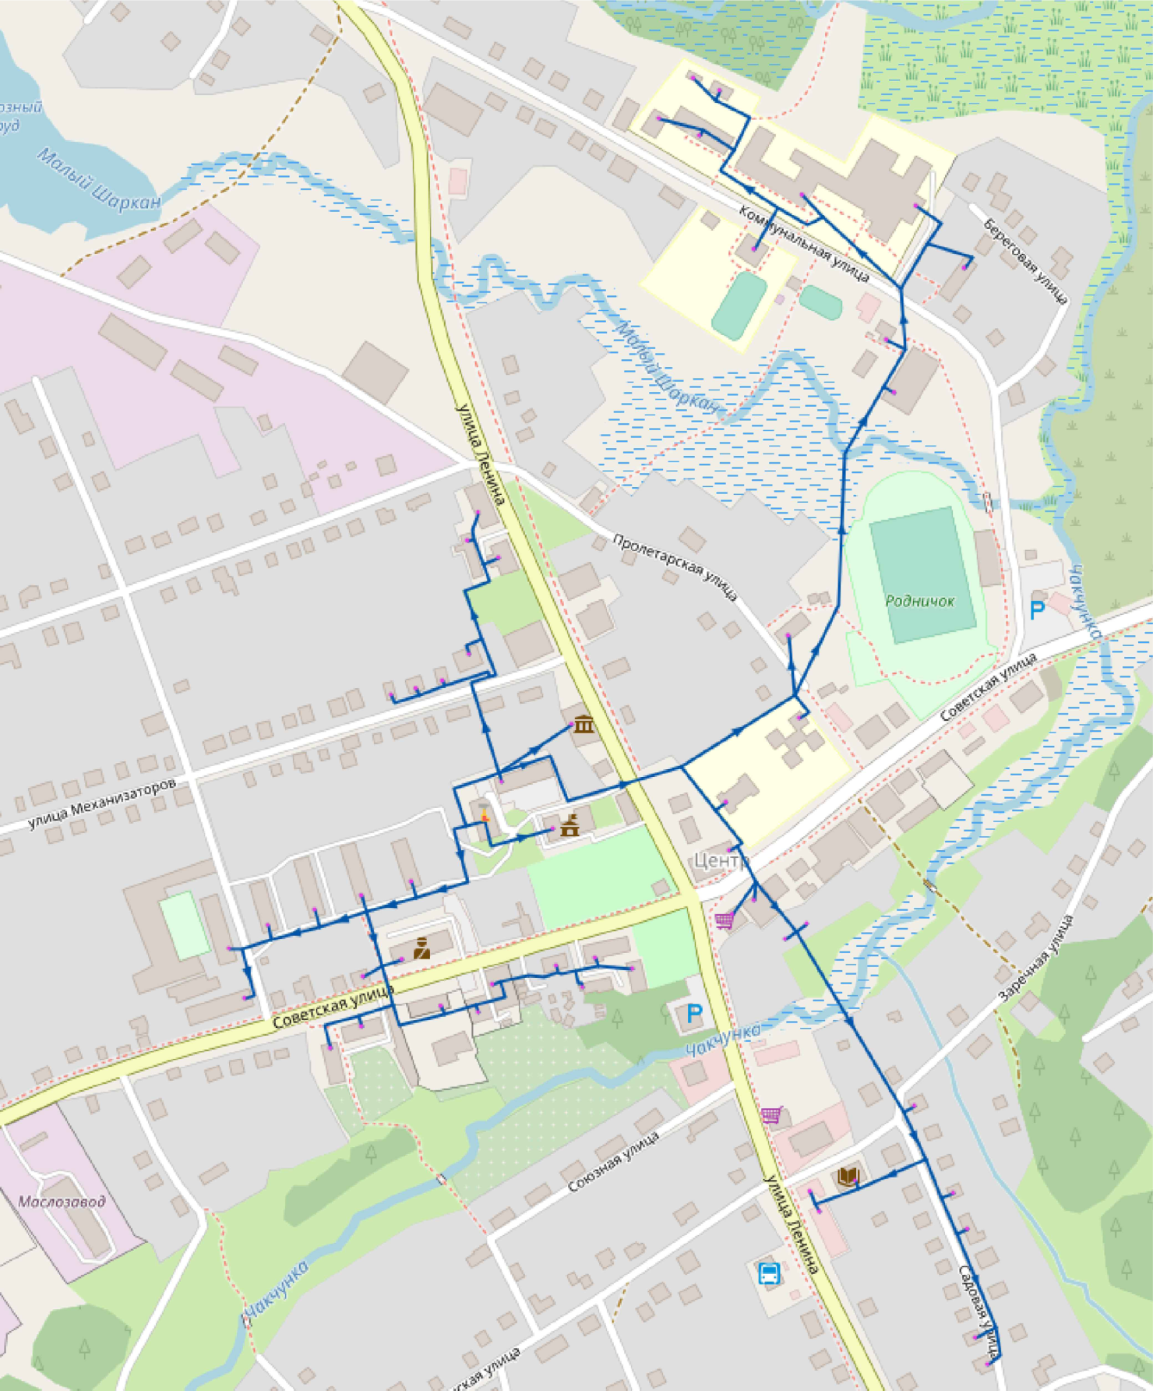
Рис. 3. Визуальное отображение структуры тепловых сетей

3.2. Паспортизация объектов системы теплоснабжения.
В программном комплексе к объектам системы теплоснабжения относятся следующие элементы, которые образуют между собой связанную структуру: источник, участок тепловой сети, узел, потребитель. Каждый элемент имеет свой паспорт объекта, состоящий из описательных характеристик. Среди этих характеристик есть как необходимые для проведения гидравлического расчета и решения иных расчетно-аналитических задач, так и чисто справочные. Процедуры технологического ввода позволяют корректно заполнить базу данных характеристик узлов и участков тепловой сети.

3.3. Паспортизация и описание расчетных единиц территориального деления, включая административное.
В паспортизацию объектов тепловой сети также включена привязка к административным районам поселения, что позволяет получать справочную информацию по объектам базы данных в разрезе территориального деления расчетных единиц.

3.4. Гидравлический расчет тепловых сетей любой степени закольцованности, в том числе гидравлический расчет при совместной работе нескольких источников тепловой энергии на единую тепловую сеть.
Модель тепловых сетей в своем расчете имитирует гидравлический режим тепловых сетей в таком виде, как это фактически реализовано: с многочисленными закольцовками магистралей и параллельной работой источников тепла.

3.5. Моделирование всех видов переключений, осуществляемых в тепловых сетях, в том числе переключений тепловых нагрузок между источниками тепловой энергии.
Моделирование переключений позволяет отслеживать программой состояние запорно-регулирующей арматуры и насосных агрегатов в базе данных описания тепловой сети. Любое переключение на схеме тепловой сети влечет за собой автоматическое выполнение гидравлического расчета и, таким образом, в любой момент времени пользователь видит тот гидравлический режим, который соответствует текущему состоянию всей совокупности запорно-регулирующей арматуры и насосных агрегатов на схеме тепловой сети.

3.6. Расчет балансов тепловой энергии по источникам тепловой энергии и по территориальному признаку.
Расчет балансов тепловой энергии по источникам в модели тепловых сетей поселения организован по принципу того, что каждый источник привязан к своему административному району. В результате получается расчет балансов тепловой энергии по источникам тепла и по территориальному признаку.

3.7. Расчет потерь тепловой энергии через изоляцию и с утечками теплоносителя.
Нормы тепловых потерь через изоляцию трубопроводов рассчитаны в ГИС Zulu Thermo на основании приказа Минэнерго от 30.12.2008 No 325 (ред. от 01.02.2010), и представлены в п. 6.1.

3.8. Расчет показателей надежности теплоснабжения.
Расчет существующих и перспективных показателей надежности системы теплоснабжения представлен в главе 11.

3.9. Групповые изменения характеристик объектов (участков тепловых сетей, потребителей) по заданным критериям с целью моделирования различных перспективных вариантов схем теплоснабжения.
Групповые изменения характеристик объектов применимы для различных целей и задач гидравлического моделирования, однако его основное предназначение - калибровка расчетной гидравлической модели тепловой сети. Трубопроводы реальной тепловой сети всегда имеют физические характеристики, отличающиеся от проектных, в силу происходящих во времени изменений - коррозии и выпадения отложений, отражающихся на изменении эквивалентной шероховатости и уменьшении внутреннего диаметра вследствие зарастания. Очевидно, что эти изменения влияют на гидравлические сопротивления участков трубопроводов, и в масштабах сети в целом это приводит к весьма значительным расхождениям результатов гидравлического расчета по «проектным» значениям с реальным гидравлическим режимом, наблюдаемым в эксплуатируемой тепловой сети. С другой стороны, измерить действительные значения шероховатостей и внутренних диаметров участков действующей тепловой сети не представляется возможным, поскольку это потребовало бы массового вскрытия трубопроводов, что вряд ли реализуемо.

3.10. Сравнительные пьезометрические графики для разработки и анализа сценариев перспективного развития тепловых сетей.
Сравнительные пьезометрические графики одновременно отображают графики давлений тепловой сети, рассчитанные в двух различных базах: контрольной, показывающей существующий гидравлический режим и модельной, показывающей перспективный гидравлический режим. Данный инструментарий реализован в модели тепловых сетей является удобным средством анализа

Глава 4 "Существующие и перспективные балансы тепловой мощности источников тепловой энергии и тепловой нагрузки потребителей"

4.1 балансы существующей на базовый период схемы теплоснабжения (актуализации схемы теплоснабжения) тепловой мощности и перспективной тепловой нагрузки в каждой из зон действия источников тепловой энергии с определением резервов (дефицитов) существующей располагаемой тепловой мощности источников тепловой энергии, устанавливаемых на основании величины расчетной тепловой нагрузки, а в ценовых зонах теплоснабжения - балансы существующей на базовый период схемы теплоснабжения (актуализации схемы теплоснабжения) тепловой мощности и перспективной тепловой нагрузки в каждой системе теплоснабжения с указанием сведений о значениях существующей и перспективной тепловой мощности источников тепловой энергии, находящихся в государственной или муниципальной собственности и являющихся объектами концессионных соглашений или договоров аренды
Таблица 2.4. Балансы тепловой мощности источников и тепловой нагрузки потребителей
Наименование показателя | Ед. изм. | Период действия Схемы теплоснабжения
 |  | 2023 | 2024 | 2025 | 2026 | 2027 | 2028 | 2029 | 2030 | 2031 | 2032 | 2033 | 2034
Котельная "Центральная"
Установленная тепловая мощность | Гкал/час | 6,45 | 6,45 | 8,6 | 8,6 | 8,6 | 8,6 | 8,6 | 8,6 | 8,6 | 8,6 | 8,6 | 8,6
Присоединенная расчётная нагрузка | Гкал/час | 3,15 | 3,458 | 3,458 | 3,458 | 3,458 | 3,458 | 3,458 | 3,458 | 3,458 | 3,458 | 3,458 | 3,458
Котельная "ЦРБ"
Установленная тепловая мощность | Гкал/час | 3,225 | 3,225 | 3,225 | 3,225 | 3,225 | 3,225 | 3,225 | 3,225 | 3,225 | 3,225 | 3,225 | 3,225
Присоединенная расчётная нагрузка | Гкал/час | 1,336 | 1,336 | 1,336 | 1,336 | 1,336 | 1,336 | 1,336 | 1,336 | 1,336 | 1,336 | 1,336 | 1,336
Котельная "База"
Установленная тепловая мощность | Гкал/час | 3,225 | 3,225 | 3,225 | 3,225 | 3,225 | 3,225 | 3,225 | 3,225 | 3,225 | 3,225 | 3,225 | 3,225
Присоединенная расчётная нагрузка | Гкал/час | 1,355 | 1,355 | 1,355 | 1,355 | 1,355 | 1,355 | 1,355 | 1,355 | 1,355 | 1,355 | 1,355 | 1,355
Котельная "ДУ"
Установленная тепловая мощность | Гкал/час | 0,108 | 0,108 | 0,108 | 0,108 | 0,108 | 0,108 | 0,108 | 0,108 | 0,108 | 0,108 | 0,108 | 0,108
Присоединенная расчётная нагрузка | Гкал/час | 0,083 | 0,083 | 0,083 | 0,083 | 0,083 | 0,083 | 0,083 | 0,083 | 0,083 | 0,083 | 0,083 | 0,083
Котельная "Стадион"
Установленная тепловая мощность | Гкал/час | 0,15 | 0,15 | 0,15 | 0,15 | 0,15 | 0,15 | 0,15 | 0,15 | 0,15 | 0,15 | 0,15 | 0,15
Присоединенная расчётная нагрузка | Гкал/час | 0,05 | 0,05 | 0,05 | 0,05 | 0,05 | 0,05 | 0,05 | 0,05 | 0,05 | 0,05 | 0,05 | 0,05
Котельная "Дет. сад №4"
Установленная тепловая мощность | Гкал/час | 0,602 | 0,602 | 0,602 | 0,602 | 0,602 | 0,602 | 0,602 | 0,602 | 0,602 | 0,602 | 0,602 | 0,602
Присоединенная расчётная нагрузка | Гкал/час | 0,472 | 0,472 | 0,472 | 0,472 | 0,472 | 0,472 | 0,472 | 0,472 | 0,472 | 0,472 | 0,472 | 0,472
Котельная "Кыква"
Установленная тепловая мощность | Гкал/час | 0,43 | 0,43 | 0,43 | 0,43 | 0,43 | 0,43 | 0,43 | 0,43 | 0,43 | 0,43 | 0,43 | 0,43
Присоединенная расчётная нагрузка | Гкал/час | 0,406 | 0,406 | 0,406 | 0,406 | 0,406 | 0,406 | 0,406 | 0,406 | 0,406 | 0,406 | 0,406 | 0,406
Котельная "Быги"
Установленная тепловая мощность | Гкал/час | 1,084 | 1,084 | 1,084 | 1,084 | 1,084 | 1,084 | 1,084 | 1,084 | 1,084 | 1,084 | 1,084 | 1,084
Присоединенная расчётная нагрузка | Гкал/час | 0,376 | 0,376 | 0,376 | 0,376 | 0,376 | 0,376 | 0,376 | 0,376 | 0,376 | 0,376 | 0,376 | 0,376
Котельная "Сосновка"
Установленная тепловая мощность | Гкал/час | 0,86 | 0,86 | 0,86 | 0,86 | 0,86 | 0,86 | 0,86 | 0,86 | 0,86 | 0,86 | 0,86 | 0,86
Присоединенная расчётная нагрузка | Гкал/час | 0,416 | 0,416 | 0,416 | 0,416 | 0,416 | 0,416 | 0,416 | 0,416 | 0,416 | 0,416 | 0,416 | 0,416
Котельная "Н. Кивары"
Установленная тепловая мощность | Гкал/час | 0,688 | 0,688 | 0,688 | 0,688 | 0,688 | 0,688 | 0,688 | 0,688 | 0,688 | 0,688 | 0,688 | 0,688
Присоединенная расчётная нагрузка | Гкал/час | 0,287 | 0,287 | 0,287 | 0,287 | 0,287 | 0,287 | 0,287 | 0,287 | 0,287 | 0,287 | 0,287 | 0,287
Котельная "Мишкино"
Установленная тепловая мощность | Гкал/час | 0,688 | 0,688 | 0,688 | 0,688 | 0,688 | 0,688 | 0,688 | 0,688 | 0,688 | 0,688 | 0,688 | 0,688
Присоединенная расчётная нагрузка | Гкал/час | 0,382 | 0,382 | 0,382 | 0,382 | 0,382 | 0,382 | 0,382 | 0,382 | 0,382 | 0,382 | 0,382 | 0,382
Котельная "Порозово"
Установленная тепловая мощность | Гкал/час | 0,43 | 0,43 | 0,43 | 0,43 | 0,43 | 0,43 | 0,43 | 0,43 | 0,43 | 0,43 | 0,43 | 0,43
Присоединенная расчётная нагрузка | Гкал/час | 0,157 | 0,157 | 0,157 | 0,157 | 0,157 | 0,157 | 0,157 | 0,157 | 0,157 | 0,157 | 0,157 | 0,157
Котельная "Карсашур"
Установленная тепловая мощность | Гкал/час | 0,43 | 0,43 | 0,43 | 0,43 | 0,43 | 0,43 | 0,43 | 0,43 | 0,43 | 0,43 | 0,43 | 0,43
Присоединенная расчётная нагрузка | Гкал/час | 0,288 | 0,288 | 0,288 | 0,288 | 0,288 | 0,288 | 0,288 | 0,288 | 0,288 | 0,288 | 0,288 | 0,288
Котельная "Вортчино"
Установленная тепловая мощность | Гкал/час | 0,43 | 0,43 | 0,43 | 0,43 | 0,43 | 0,43 | 0,43 | 0,43 | 0,43 | 0,43 | 0,43 | 0,43
Присоединенная расчётная нагрузка | Гкал/час | 0,24 | 0,24 | 0,24 | 0,24 | 0,24 | 0,24 | 0,24 | 0,24 | 0,24 | 0,24 | 0,24 | 0,24
Котельная "Ляльшур"
Установленная тепловая мощность | Гкал/час | 0,688 | 0,688 | 0,688 | 0,688 | 0,688 | 0,688 | 0,688 | 0,688 | 0,688 | 0,688 | 0,688 | 0,688
Присоединенная расчётная нагрузка | Гкал/час | 0,234 | 0,234 | 0,234 | 0,234 | 0,234 | 0,234 | 0,234 | 0,234 | 0,234 | 0,234 | 0,234 | 0,234
Котельная "Зюзино детский сад"
Установленная тепловая мощность | Гкал/час | 1,084 | 1,084 | 1,084 | 1,084 | 1,084 | 1,084 | 1,084 | 1,084 | 1,084 | 1,084 | 1,084 | 1,084
Присоединенная расчётная нагрузка | Гкал/час | 0,511 | 0,511 | 0,511 | 0,511 | 0,511 | 0,511 | 0,511 | 0,511 | 0,511 | 0,511 | 0,511 | 0,511
Котельная "Мувыр"
Установленная тепловая мощность | Гкал/час | 1,084 | 1,084 | 1,084 | 1,084 | 1,084 | 1,084 | 1,084 | 1,084 | 1,084 | 1,084 | 1,084 | 1,084
Присоединенная расчётная нагрузка | Гкал/час | 0,21 | 0,21 | 0,21 | 0,21 | 0,21 | 0,21 | 0,21 | 0,21 | 0,21 | 0,21 | 0,21 | 0,21
Котельная "Петуньки"
Установленная тепловая мощность | Гкал/час | 0,206 | 0,206 | 0,206 | 0,206 | 0,206 | 0,206 | 0,206 | 0,206 | 0,206 | 0,206 | 0,206 | 0,206
Присоединенная расчётная нагрузка | Гкал/час | 0,116 | 0,116 | 0,116 | 0,116 | 0,116 | 0,116 | 0,116 | 0,116 | 0,116 | 0,116 | 0,116 | 0,116
Котельная "Пашур Вишур"
Установленная тепловая мощность | Гкал/час | 0,172 | 0,172 | 0,172 | 0,172 | 0,172 | 0,172 | 0,172 | 0,172 | 0,172 | 0,172 | 0,172 | 0,172
Присоединенная расчётная нагрузка | Гкал/час | 0,049 | 0,049 | 0,049 | 0,049 | 0,049 | 0,049 | 0,049 | 0,049 | 0,049 | 0,049 | 0,049 | 0,049
Котельная "Н. Казес"
Установленная тепловая мощность | Гкал/час | 0,103 | 0,103 | 0,103 | 0,103 | 0,103 | 0,103 | 0,103 | 0,103 | 0,103 | 0,103 | 0,103 | 0,103
Присоединенная расчётная нагрузка | Гкал/час | 0,017 | 0,017 | 0,017 | 0,017 | 0,017 | 0,017 | 0,017 | 0,017 | 0,017 | 0,017 | 0,017 | 0,017
Котельная "Заречный Вишур"
Установленная тепловая мощность | Гкал/час | 0,172 | 0,172 | 0,172 | 0,172 | 0,172 | 0,172 | 0,172 | 0,172 | 0,172 | 0,172 | 0,172 | 0,172
Присоединенная расчётная нагрузка | Гкал/час | 0,134 | 0,134 | 0,134 | 0,134 | 0,134 | 0,134 | 0,134 | 0,134 | 0,134 | 0,134 | 0,134 | 0,134

4.2 гидравлический расчет передачи теплоносителя для каждого магистрального вывода с целью определения возможности (невозможности) обеспечения тепловой энергией существующих и перспективных потребителей, присоединенных к тепловой сети от каждого источника тепловой энергии
Таблица 4.2 Гидравлический режим тепловой сети
Наименование котельной | Система теплоснабжения | Суммарный расход в подающем трубопроводе м3/час
Котельная "Центальная" | закрытая | 126
Котельная "ЦРБ" | закрытая | 53,44
Котельная "База" | закрытая | 54,2
Котельная "ДУ" | закрытая | 3,32
Котельная "Дет. сад №4" | закрытая | 2
Котельная "Кыква" | закрытая | 18,88
Котельная "Быги" | закрытая | 16,24
Котельная "Сосновка" | закрытая | 15,04
Котельная "Н. Кивары" | закрытая | 16,64
Котельная "Мишкино" | закрытая | 11,48
Котельная "Порозово" | закрытая | 15,28
Котельная "Карсашур" | закрытая | 6,28
Котельная "Вортчино" | закрытая | 11,52
Котельная "Ляльшур" | закрытая | 9,6
Котельная "Зюзино детский сад" | закрытая | 9,36
Котельная "Мувыр" | закрытая | 20,44
Котельная "Петуньки" | закрытая | 8,4
Котельная "Пашур Вишур" | закрытая | 4,64
Котельная "Н. Казес" | закрытая | 1,96
Котельная "Заречный Вишур" | закрытая | 0,68

4.3 выводы о резервах (дефицитах) существующей системы теплоснабжения при обеспечении перспективной тепловой нагрузки потребителей
Дефицита тепловой мощности на котельных Шарканского района не выявлено.

Глава 5 "Мастер-план развития систем теплоснабжения поселения"

5.1 описание вариантов (не менее двух) перспективного развития систем теплоснабжения поселения (в случае их изменения относительно ранее принятого варианта развития систем теплоснабжения в утвержденной в установленном порядке схеме теплоснабжения)
Сценарий № 1. В данном варианте предполагается развитие системы теплоснабжения на базе существующего оборудования с учетом необходимости замены ветхих тепловых сетей и сооружений на них.
Сценарий № 2. В данном варианте предполагается глубокая модернизация и техническое перевооружение источников тепловой энергии, оптимизация диаметров и теплоизоляционных материалов для максимального снижения тепловых потерь.

5.2 технико-экономическое сравнение вариантов перспективного развития систем теплоснабжения поселения
Сценарий № 1. Данный вариант развития системы теплоснабжения предпологает сравнительно малые капиталовложения с небольшим сроком окупаемости, что не сильно повлияет на увеличение динамики роста тарифов на тепловую энергию.
Сценарий № 2. Данный вариант развития системы теплоснабжения предпологает более современное развитие, но для выполнения требуются большие капиталовложения с длительным сроком окупаемости. Учитывая малый объем выработки тепловой энергии и длительный срок окупаемости, данный вариант развития экономически не целесообразен.

5.3 обоснование выбора приоритетного варианта перспективного развития систем теплоснабжения поселения на основе анализа ценовых (тарифных) последствий для потребителей, а в ценовых зонах теплоснабжения - на основе анализа ценовых (тарифных) последствий для потребителей, возникших при осуществлении регулируемых видов деятельности, и индикаторов развития систем теплоснабжения поселения
Приоритетным сценарием перспективного развития системы централизованного теплоснабжения предлагается принять сценарий №1.

Глава 6 "Существующие и перспективные балансы производительности водоподготовительных установок и максимального потребления теплоносителя теплопотребляющими установками потребителей, в том числе в аварийных режимах"

6.1 расчетную величину нормативных потерь (в ценовых зонах теплоснабжения - расчетную величину плановых потерь, определяемых в соответствии с методическими указаниями по разработке схем теплоснабжения) теплоносителя в тепловых сетях в зонах действия источников тепловой энергии
Таблица 6.1. Расчетная величина нормативных потерь теплоносителя
Организация | Нормативы
 | Потери и затраты теплоносителя
ООО «Теплоресурс» | Теплоноситель - вода
Котельная "Центальная" | 0,135
Котельная "ЦРБ" | 0,034
Котельная "База" | 0,027
Котельная "ДУ" | 0,000
Котельная "Дет. сад №4" | 0,001
Котельная "Кыква" | 0,003
Котельная "Быги" | 0,011
Котельная "Сосновка" | 0,009
Котельная "Н. Кивары" | 0,009
Котельная "Мишкино" | 0,005
Котельная "Порозово" | 0,001
Котельная "Карсашур" | 0,003
Котельная "Вортчино" | 0,001
Котельная "Ляльшур" | 0,004
Котельная "Зюзино детский сад" | 0,005
Котельная "Мувыр" | 0,006
Котельная "Петуньки" | 0,001
Котельная "Пашур Вишур" | 0,001
Котельная "Н. Казес" | 0,001
Котельная "Заречный Вишур" | 0,004

6.2 максимальный и среднечасовой расход теплоносителя (расход сетевой воды) на горячее водоснабжение потребителей с использованием открытой системы теплоснабжения в зоне действия каждого источника тепловой энергии, рассчитываемый с учетом прогнозных сроков перевода потребителей, подключенных к открытой системе теплоснабжения (горячего водоснабжения), на закрытую систему горячего водоснабжения
На территории с. Шаркан открытые системы теплоснабжения (горячего водоснабжения) отсутствуют.

6.3 сведения о наличии баков-аккумуляторов
На источниках теплоснабжения баки-аккумуляторы отсутствуют.

6.4 нормативный и фактический (для эксплуатационного и аварийного режимов) часовой расход подпиточной воды в зоне действия источников тепловой энергии
Таблица 6.4. Норамативный часовой расход подпиточной воды
Наименование котельной | Система теплоснабжения | Объем теплоносителя в системе м3 | Нормативная подпитка, м3/ч | Аварийная подпитка, м3/ч
Котельная "Центальная" | закрытая | 54,152 | 0,135 | 1,079
Котельная "ЦРБ" | закрытая | 13,615 | 0,034 | 0,272
Котельная "База" | закрытая | 10,736 | 0,027 | 0,215
Котельная "ДУ" | закрытая | 0,058 | 0,0001 | 0,001
Котельная "Дет. сад №4" | закрытая | 0,346 | 0,001 | 0,007
Котельная "Кыква" | закрытая | 1,341 | 0,003 | 0,027
Котельная "Быги" | закрытая | 4,28 | 0,011 | 0,086
Котельная "Сосновка" | закрытая | 3,704 | 0,009 | 0,074
Котельная "Н. Кивары" | закрытая | 3,733 | 0,009 | 0,075
Котельная "Мишкино" | закрытая | 2,022 | 0,005 | 0,040
Котельная "Порозово" | закрытая | 0,425 | 0,001 | 0,009
Котельная "Карсашур" | закрытая | 1,224 | 0,003 | 0,024
Котельная "Вортчино" | закрытая | 0,543 | 0,001 | 0,011
Котельная "Ляльшур" | закрытая | 1,526 | 0,004 | 0,031
Котельная "Зюзино детский сад" | закрытая | 2,091 | 0,005 | 0,042
Котельная "Мувыр" | закрытая | 2,592 | 0,006 | 0,052
Котельная "Петуньки" | закрытая | 0,526 | 0,001 | 0,011
Котельная "Пашур Вишур" | закрытая | 0,438 | 0,001 | 0,009
Котельная "Н. Казес" | закрытая | 0,215 | 0,001 | 0,004
Котельная "Заречный Вишур" | закрытая | 1,538 | 0,004 | 0,031

6.5 существующий и перспективный баланс производительности водоподготовительных установок и потерь теплоносителя с учетом развития системы теплоснабжения
Учитывая, что присоединение новых потребителей в ближайщей перспективе не планируется, баланс производительности водоподготовительных установок остается неизменным.

Глава 7 "Предложения по строительству, реконструкции, техническому перевооружению и (или) модернизации источников тепловой энергии"

7.1 описание условий организации централизованного теплоснабжения, индивидуального теплоснабжения, а также поквартирного отопления, которое должно содержать в том числе определение целесообразности или нецелесообразности подключения (технологического присоединения) теплопотребляющей установки к существующей системе централизованного теплоснабжения исходя из недопущения увеличения совокупных расходов в такой системе централизованного теплоснабжения, расчет которых выполняется в порядке, установленном методическими указаниями по разработке схем теплоснабжения
Теплопотребляющие установки и тепловые сети потребителей тепловой энергии, в том числе застройщиков, находящиеся в границах определенного схемой теплоснабжения радиуса эффективного теплоснабжения источника, подключаются к этому источнику. Подключение теплопотребляющих установок и тепловых сетей потребителей тепловой энергии, в том числе застройщиков, находящихся в границах определенного схемой теплоснабжения радиуса эффективного теплоснабжения источника, к системе теплоснабжения осуществляется в порядке, установленном законодательством о градостроительной деятельности для подключения объектов капитального строительства к сетям инженерно -технического обеспечения с учетом особенностей, предусмотренных Федеральным законом РФ от 27 июля 2010 №190-ФЗ «О теплоснабжении» и правилами подключения к системам теплоснабжения, утвержденными Правительством Российской Федерации.
Подключение осуществляется на основании договора на подключение к системе теплоснабжения, который является публичным для теплоснабжающей организации, теплосетевой организации.
При наличии технической возможности подключения к системе теплоснабжения и при наличии свободной мощности в соответствующей точке подключения отказ потребителю, в том числе застройщику, в заключении договора на подключение объекта капитального строительства, находящегося в границах определенного схемой теплоснабжения радиуса эффективного теплоснабжения, не допускается.
В случае отсутствия технической возможности подключения к системе централизованного теплоснабжения или при отсутствии свободной мощности в соответствующей точке на момент обращения допускается временная организация теплоснабжения здания (группы зданий) от крышной или передвижной котельной, оборудованной котлами конденсационного типа на период, определяемый единой теплоснабжающей организацией.
Подключение потребителей к системам централизованного теплоснабжения осуществляется только по закрытым схемам.

7.2 описание текущей ситуации, связанной с ранее принятыми в соответствии с законодательством Российской Федерации об электроэнергетике решениями об отнесении генерирующих объектов к генерирующим объектам, мощность которых поставляется в вынужденном режиме в целях обеспечения надежного теплоснабжения потребителей
На территории Шарканского района источники тепловой энергии, функционирующие в режиме комбинированной выработки электрической и тепловой энергии, отсутствуют.

7.3 анализ надежности и качества теплоснабжения для случаев отнесения генерирующего объекта к объектам, вывод которых из эксплуатации может привести к нарушению надежности теплоснабжения (при отнесении такого генерирующего объекта к объектам, электрическая мощность которых поставляется в вынужденном режиме в целях обеспечения надежного теплоснабжения потребителей, в соответствующем году долгосрочного конкурентного отбора мощности на оптовом рынке электрической энергии (мощности) на соответствующий период), в соответствии с методическими указаниями по разработке схем теплоснабжения
На территории Шарканского района источники тепловой энергии, функционирующие в режиме комбинированной выработки электрической и тепловой энергии, отсутствуют.

7.4 обоснование предлагаемых для строительства источников тепловой энергии, функционирующих в режиме комбинированной выработки электрической и тепловой энергии, для обеспечения перспективных тепловых нагрузок
На территории Шарканского района источники тепловой энергии, функционирующие в режиме комбинированной выработки электрической и тепловой энергии, отсутствуют.

7.5 обоснование предлагаемых для реконструкции и (или) модернизации действующих источников тепловой энергии, функционирующих в режиме комбинированной выработки электрической и тепловой энергии, для обеспечения перспективных приростов тепловых нагрузок
На территории Шарканского района источники тепловой энергии, функционирующие в режиме комбинированной выработки электрической и тепловой энергии, отсутствуют.

7.6 обоснование предложений по переоборудованию котельных в источники тепловой энергии, функционирующие в режиме комбинированной выработки электрической и тепловой энергии, с выработкой электроэнергии на собственные нужды теплоснабжающей организации в отношении источника тепловой энергии, на базе существующих и перспективных тепловых нагрузок
Предложения по переоборудованию котельных в источники тепловой энергии, функционирующие в режиме комбинированной выработки электрической и тепловой энергии, отсутствуют.

7.7 обоснование предлагаемых для реконструкции и (или) модернизации котельных с увеличением зоны их действия путем включения в нее зон действия существующих источников тепловой энергии
Реконструкция котельных с увеличением зоны её действия путем включения в неё зон действия существующих источников тепловой энергии не требуется.

7.8 обоснование предлагаемых для перевода в пиковый режим работы котельных по отношению к источникам тепловой энергии, функционирующим в режиме комбинированной выработки электрической и тепловой энергии
Поскольку на территории Шарканского района тепловой энергии, функционирующие в режиме комбинированной выработки электрической и тепловой энергии, отсутствуют, перевод котельных в пиковый режим не требуется.

7.9 обоснование предложений по расширению зон действия действующих источников тепловой энергии, функционирующих в режиме комбинированной выработки электрической и тепловой энергии
На территории Шарканского района источники тепловой энергии, функционирующие в режиме комбинированной выработки электрической и тепловой энергии, отсутствуют.

7.10 обоснование предлагаемых для вывода в резерв и (или) вывода из эксплуатации котельных при передаче тепловых нагрузок на другие источники тепловой энергии
Вывод в резерв и (или) вывод из эксплуатации котельных при передаче тепловых нагрузок на другие источники тепловой энергии не требутся.

7.11 обоснование организации индивидуального теплоснабжения в зонах застройки поселения малоэтажными жилыми зданиями
Применительно к индивидуальным жилым домам можно сделать следующие выводы:
- Для домов расположенных в газифицированной части населённого пункта оптимальным вариантом является теплоснабжение от индивидуальных газовых теплогенераторов. В газифицированных районах жители большинства частных домовладений в априори стремятся к индивидуальному теплоснабжению от газовых теплогенераторов понимая его преимущества - относительно недорогое и качественное теплоснабжение. Поэтому переход частных домовладений на индивидуальное теплоснабжение происходит естественным образом, хотя и не так быстро из-за существенных первичных капитальных затрат.
- Для домов расположенных в негазифицированной части населённого пункта оптимальным вариантом является теплоснабжение с применением очаговых печей и твёрдотопливных котлов длительного горения или централизованное теплоснабжение. В последнее время широкое распространение среди населения стали получать котлы длительного горения, в том числе пеллетные и «всеядные» котлы.

7.12 обоснование перспективных балансов производства и потребления тепловой мощности источников тепловой энергии и теплоносителя и присоединенной тепловой нагрузки в каждой из систем теплоснабжения поселения
Изменение балансов производства и потребления тепловой мощности источников тепловой энергии и теплоносителя и присоединенной тепловой нагрузки в ближайшей перспективе не предусмотрено.

7.13 анализ целесообразности ввода новых и реконструкции и (или) модернизации существующих источников тепловой энергии с использованием возобновляемых источников энергии, а также местных видов топлива
В понятие возобновляемые источники энергии (ВИЭ) включаются следующие формы энергии: солнечная, геотермальная, ветровая, энергия морских волн, течений, приливов и океана, энергия биомассы, гидроэнергия, низкопотенциальная тепловая энергия и другие "новые" виды возобновляемой энергии.
Принято условно разделять ВИЭ на две группы:
- традиционные: гидравлическая энергия, преобразуемая в используемый вид энергии ГЭС мощностью более 30 МВт; энергия биомассы, используемая для получения тепла традиционными способами сжигания (дрова, торф и некоторые другие виды печного топлива); геотермальная энергия.
- нетрадиционные (НВИЭ): солнечная, ветровая, энергия морских волн, течений, приливов и океана, гидравлическая энергия, преобразуемая в используемый вид энергии малыми и микроГЭС, энергия биомассы, не используемая для получения тепла традиционными методами, низкопотенциальная тепловая энергия и другие "новые" виды возобновляемой энергии.
В соответствии с энергетической стратегией России на период до 2035 года: «Перспективной областью применения НВИЭ в России являются изолированные и удаленные энергорайоны, а также резервирование системы электроснабжения особо ответственных потребителей (повышенной категории надежности). Ввод новых генерирующих мощностей, функционирующих на основе НВИЭ, при условии их экономической эффективности».
На территории муниципального округа Шарканский район источники тепловой энергии с использованием возобновляемых источников энергии (ВИЭ) отсутствуют.
Ввод новых источников тепловой энергии централизованного теплоснабжения с использованием ВИЭ на перспективу нецелесообразно по следующим причинам:
- Населенные пункты Шарканского района в настоящее время газифицированы.
- Затраты на сооружение источников с использованием НВИЭ на один-два порядка выше по сравнению со строительством традиционной котельной.

7.14 обоснование организации теплоснабжения в производственных зонах на территории поселения
Подключение новых объектов производственного назначения к системе централиованного теплоснабжения данным проектом не предусмотрено.

7.15 результаты расчетов радиуса эффективного теплоснабжения
В соответствии с пп. а) п.6 Требований к схемам теплоснабжения, радиус эффективного теплоснабжения, определяемый для зоны действия каждого источника тепловой энергии, должен позволять определить условия, при которых подключение новых или увеличивающих тепловую нагрузку теплопотребляющих установок к системе теплоснабжения нецелесообразно вследствие увеличения совокупных расходов в указанной системе на единицу тепловой мощности.
С целью решения указанной задачи была рассмотрена методика определения радиуса эффективного теплоснабжения в соответствии с Методическими указаниями по разработке схем теплоснабжения утвержденными приказом Минэнерго России №212 от 05.03.2019 г.
Произвести расчет радиуса эффективного теплоснабжения источника тепловой энергии не представляется возможным в связи с отсутствием информации об удельной стоимости материальной характеристики тепловой сети.

Глава 8 "Предложения по строительству, реконструкции и (или) модернизации тепловых сетей"

8.1 предложения по реконструкции и (или) модернизации, строительству тепловых сетей, обеспечивающих перераспределение тепловой нагрузки из зон с дефицитом тепловой мощности в зоны с избытком тепловой мощности (использование существующих резервов)
Ввиду отсутствия дефицита тепловой мощности на источниках тепловой энергии, в перераспределении тепловой нагрузки из зон с дефицитом тепловой мощности в зоны с избытком тепловой мощности нет необходимости.

8.2 предложения по строительству тепловых сетей для обеспечения перспективных приростов тепловой нагрузки под жилищную, комплексную или производственную застройку во вновь осваиваемых районах поселения
Строительство тепловых сетей для обеспечения перспективных приростов тепловой нагрузки под жилищную, комплексную или производственную застройку во вновь осваиваемых районах поселения не требуется.

8.3 предложения по строительству тепловых сетей, обеспечивающих условия, при наличии которых существует возможность поставок тепловой энергии потребителям от различных источников тепловой энергии при сохранении надежности теплоснабжения
Строительство тепловых сетей, при наличии которых существует возможность поставок тепловой энергии потребителям от различных источников тепловой энергии, не планируется.

8.4 предложения по строительству, реконструкции и (или) модернизации тепловых сетей для повышения эффективности функционирования системы теплоснабжения, в том числе за счет перевода котельных в пиковый режим работы или ликвидации котельных
Новое строительство или реконструкция тепловых сетей за счет перевода котельных в «пиковый» режим не планируется.

8.5 предложения по строительству тепловых сетей для обеспечения нормативной надежности теплоснабжения
По данным теплоснабжающей организации степень износа 90% тепловых сетей превышает нормативный ресурс.
Необходимо выполнить мероприятия по полной замене изношенных (ветхих) тепловых сетей.

8.6 предложения по реконструкции и (или) модернизации тепловых сетей с увеличением диаметра трубопроводов для обеспечения перспективных приростов тепловой нагрузки
Реконструкция тепловых сетей для обеспечения перспективных приростов тепловой нагрузки не требуется.

8.7 предложения по реконструкции и (или) модернизации тепловых сетей, подлежащих замене в связи с исчерпанием эксплуатационного ресурса
Для реконструкции и строительства новых трубопроводов рекомендуются к использованию трубы в пенополируэтановой изоляции (ППУ-изоляции) с канальной прокладкой.
Трубы ППУ-изоляции представляют собой трехслойную монолитную конструкцию, которая состоит из стальной трубы, теплоизолирующего слоя из пенополиуретана и защитной оболочки из полиэтилена.
Преимущества трубопроводов в ППУ-изоляции:
- низкое водопоглощение пенополиуретана;
- пенополиуретан экологически безопасен;
- долговечность пенополиуретана;
- низкая токсичность;
- пенополиуретан имеет низкий коэффициент теплопроводности. Данный показатель у ППУ равен 0,019 - 0,035 Вт/м-К;
- высокая адгезионная прочность пенополиуретана;
- звукопоглощение пенополиуретана;
- пенополиуретан, нанесенные на металлическую поверхность, защищают ее от коррозии;
- ППУ сохраняет тепловую энергию в широком температурном диапазоне от -100°до +140°С.
Важной особенностью трубопроводов с ППУ изоляцией является встроенная электронная система оперативно дистанционного контроля (ОДК) (два сигнальных медных провода, залитых в пенополиуретановую изоляцию трубы, и электронный детектор повреждений), которая позволяет постоянно следить за состоянием (увлажнением) изоляции теплотрассы длинной до 2500 м. При этом место повреждения изоляции трубопровода устанавливается с точностью до одного метра с помощью импульсного рефлектометра.
Ниже приведены и эксплуатационные характеристики различных теплоизоляционных конструкций тепловых сетей диаметром 159 мм.

Показатель | Ед. изм. | армопенобетонная  изоляция  (АПБ) | армопенобетонная изоляция  АПБ-У | пенополиурэтан  (ППУ)
Коэффициент теплопроводности | Вт/м | 0,115 | 0,07 | 0,038
Толщина теплоизоляции Ду | мм | 75 | 75 | 40
Плотность теплового потока при температуре 90 ^{о}С в прямом трубопроводе т/сети | Вт/м | 79,4 | 5,8 | 43,5
Плотность теплового потока при температуре 50 ^{о}С в обратном трубопроводе | Вт/м | 42,1 | 29,53 | 23,0
Нормы плотности теплового потока для прямого и обратного трубопроводов, при температуре 90/50 ^{о}С. (изм. №1 СНиП 2.04.14-88) | Вт/м | 42/17 | 42/17 | 42/17
Удельные (на 1 км теплопровода) годовые потери энергии | Гкал/км год | 414,4 | 291,4 | 226,1

8.8 предложения по строительству, реконструкции и (или) модернизации насосных станций
Строительство и реконструкция насосных станций не требуется.

Глава 9 "Предложения по переводу открытых систем теплоснабжения (горячего водоснабжения) в закрытые системы горячего водоснабжения"

9.1 технико-экономическое обоснование предложений по типам присоединений теплопотребляющих установок потребителей (или присоединений абонентских вводов) к тепловым сетям, обеспечивающим перевод потребителей, подключенных к открытой системе теплоснабжения (горячего водоснабжения), на закрытую систему горячего водоснабжения
На территории Шарканского района открытые системы теплоснабжения (горячего водоснабжения) отсутствуют.

9.2 выбор и обоснование метода регулирования отпуска тепловой энергии от источников тепловой энергии
На территории Шарканского района открытые системы теплоснабжения (горячего водоснабжения) отсутствуют.

9.3 предложения по реконструкции тепловых сетей для обеспечения передачи тепловой энергии при переходе от открытой системы теплоснабжения (горячего водоснабжения) к закрытой системе горячего водоснабжения
На территории Шарканского района открытые системы теплоснабжения (горячего водоснабжения) отсутствуют.

9.4. расчет потребности инвестиций для перевода открытой системы теплоснабжения (горячего водоснабжения) в закрытую систему горячего водоснабжения.
На территории Шарканского района открытые системы теплоснабжения (горячего водоснабжения) отсутствуют.

9.5. оценка целевых показателей эффективности и качества теплоснабжения в открытой системе теплоснабжения (горячего водоснабжения) и закрытой системе горячего водоснабжения.
На территории Шарканского района открытые системы теплоснабжения (горячего водоснабжения) отсутствуют.

9.6. предложения по источникам инвестиций.
Поскольку в границах Шарканского района открытые системы горячего водоснабжения отсутствуют, предложения по источникам инвестиций обеспечивающим перевод потребителей, подключенных к открытой системе теплоснабжения (горячего водоснабжения), на закрытую систему горячего водоснабжения не расматривались.

Глава 10 "Перспективные топливные балансы"

10.1 расчеты по каждому источнику тепловой энергии перспективных максимальных часовых и годовых расходов основного вида топлива для зимнего и летнего периодов, необходимого для обеспечения нормативного функционирования источников тепловой энергии на территории поселения
Таблица 10.1. Расход топлива
Наименование показателя | Ед. изм. | Период действия Схемы теплоснабжения
 |  | 2023 | 2024 | 2025 | 2026 | 2027 | 2028 | 2029 | 2030 | 2031 | 2032 | 2033 | 2034
Котельная "Центральная"
Удельный расход топлива на выработку тепловой энергии | т.у.т | 1156,7 | 1156,7 | 1156,7 | 1156,7 | 1156,7 | 1156,7 | 1156,7 | 1156,7 | 1156,7 | 1156,7 | 1156,7 | 1156,7
Котельная "ЦРБ"
Удельный расход топлива на выработку тепловой энергии | т.у.т | 522,85 | 522,85 | 522,85 | 522,85 | 522,85 | 522,85 | 522,85 | 522,85 | 522,85 | 522,85 | 522,85 | 522,85
Котельная "База"
Удельный расход топлива на выработку тепловой энергии | т.у.т | 361,69 | 361,69 | 361,69 | 361,69 | 361,69 | 361,69 | 361,69 | 361,69 | 361,69 | 361,69 | 361,69 | 361,69
Котельная "ДУ"
Удельный расход топлива на выработку тепловой энергии | т.у.т | 34,34 | 34,34 | 34,34 | 34,34 | 34,34 | 34,34 | 34,34 | 34,34 | 34,34 | 34,34 | 34,34 | 34,34
Котельная "Стадион"
Удельный расход топлива на выработку тепловой энергии | т.у.т | 22,75 | 22,75 | 22,75 | 22,75 | 22,75 | 22,75 | 22,75 | 22,75 | 22,75 | 22,75 | 22,75 | 22,75
Котельная "Дет. сад №4"
Удельный расход топлива на выработку тепловой энергии | т.у.т | 176,29 | 176,29 | 176,29 | 176,29 | 176,29 | 176,29 | 176,29 | 176,29 | 176,29 | 176,29 | 176,29 | 176,29
Котельная "Кыква"
Удельный расход топлива на выработку тепловой энергии | т.у.т | 154,26 | 154,26 | 154,26 | 154,26 | 154,26 | 154,26 | 154,26 | 154,26 | 154,26 | 154,26 | 154,26 | 154,26
Котельная "Быги"
Удельный расход топлива на выработку тепловой энергии | т.у.т | 148,76 | 148,76 | 148,76 | 148,76 | 148,76 | 148,76 | 148,76 | 148,76 | 148,76 | 148,76 | 148,76 | 148,76
Котельная "Сосновка"
Удельный расход топлива на выработку тепловой энергии | т.у.т | 159,07 | 159,07 | 159,07 | 159,07 | 159,07 | 159,07 | 159,07 | 159,07 | 159,07 | 159,07 | 159,07 | 159,07
Котельная "Н. Кивары"
Удельный расход топлива на выработку тепловой энергии | т.у.т | 107,91 | 107,91 | 107,91 | 107,91 | 107,91 | 107,91 | 107,91 | 107,91 | 107,91 | 107,91 | 107,91 | 107,91
Котельная "Мишкино"
Удельный расход топлива на выработку тепловой энергии | т.у.т | 160,57 | 160,57 | 160,57 | 160,57 | 160,57 | 160,57 | 160,57 | 160,57 | 160,57 | 160,57 | 160,57 | 160,57
Котельная "Порозово"
Удельный расход топлива на выработку тепловой энергии | т.у.т | 58,26 | 58,26 | 58,26 | 58,26 | 58,26 | 58,26 | 58,26 | 58,26 | 58,26 | 58,26 | 58,26 | 58,26
Котельная "Карсашур"
Удельный расход топлива на выработку тепловой энергии | т.у.т | 111,54 | 111,54 | 111,54 | 111,54 | 111,54 | 111,54 | 111,54 | 111,54 | 111,54 | 111,54 | 111,54 | 111,54
Котельная "Вортчино"
Удельный расход топлива на выработку тепловой энергии | т.у.т | 101,20 | 101,20 | 101,20 | 101,20 | 101,20 | 101,20 | 101,20 | 101,20 | 101,20 | 101,20 | 101,20 | 101,20
Котельная "Ляльшур"
Удельный расход топлива на выработку тепловой энергии | т.у.т | 84,14 | 84,14 | 84,14 | 84,14 | 84,14 | 84,14 | 84,14 | 84,14 | 84,14 | 84,14 | 84,14 | 84,14
Котельная "Зюзино детский сад"
Удельный расход топлива на выработку тепловой энергии | т.у.т | 220,47 | 220,47 | 220,47 | 220,47 | 220,47 | 220,47 | 220,47 | 220,47 | 220,47 | 220,47 | 220,47 | 220,47
Котельная "Мувыр"
Удельный расход топлива на выработку тепловой энергии | т.у.т | 104,37 | 104,37 | 104,37 | 104,37 | 104,37 | 104,37 | 104,37 | 104,37 | 104,37 | 104,37 | 104,37 | 104,37
Котельная "Петуньки"
Удельный расход топлива на выработку тепловой энергии | т.у.т | 42,52 | 42,52 | 42,52 | 42,52 | 42,52 | 42,52 | 42,52 | 42,52 | 42,52 | 42,52 | 42,52 | 42,52
Котельная "Пашур Вишур"
Удельный расход топлива на выработку тепловой энергии | т.у.т | 19,04 | 19,04 | 19,04 | 19,04 | 19,04 | 19,04 | 19,04 | 19,04 | 19,04 | 19,04 | 19,04 | 19,04
Котельная "Н. Казес"
Удельный расход топлива на выработку тепловой энергии | т.у.т | 10,24 | 10,24 | 10,24 | 10,24 | 10,24 | 10,24 | 10,24 | 10,24 | 10,24 | 10,24 | 10,24 | 10,24
Котельная "Заречный Вишур"
Удельный расход топлива на выработку тепловой энергии | т.у.т | 87,31 | 87,31 | 87,31 | 87,31 | 87,31 | 87,31 | 87,31 | 87,31 | 87,31 | 87,31 | 87,31 | 87,31

10.2 результаты расчетов по каждому источнику тепловой энергии нормативных запасов топлива
Расчетный размер норматива неснижаемого запаса топлива (ННЗТ) определяется по средне-суточному плановому расходу топлива самого холодного месяца отопительного периода и количество суток, определяемых с учетом вида топлива и способа его доставки.
Таблица 10.2. Суточный расход топлива
Наименование котельной | Суточный расход топлива, т.у.т | Вид  топлива
Котельная "Зюзино детский сад" | 0,81 | Уголь
Котельная "Мувыр" | 0,38 | Уголь

Для газовых котельных запас топлива не предусмотрен.

10.3 вид топлива, потребляемый источником тепловой энергии, в том числе с использованием возобновляемых источников энергии и местных видов топлива
На территории муниципального округа Шарканский район источники тепловой энергии с использованием нетрадиционных ВИЭ отсутствуют.

10.4. виды топлива ( в случае, если топливом является уголь- вид ископаемого угля в соответствии с Межгосударственным стандартом ГОСТ 25543-2013 «Угли бурые, каменные, антрациты. Классификация по генетическим и технологическим параметрам»), их долю и значение низшей теплоты сгорания топлива, используемые для производства тепловой энергии по каждой системе теплоснабжения.
Таблица 10.4. Виды топлива используемые для производства тепловой энергии по каждой системе теплоснабжения
Наименование источника | Вид  топлива
Котельная «Центальная» | газ
Котельная ЦРБ | газ
Котельная "База" | газ
Котельная "ДУ" | газ
Котельная "Стадион" | газ
Котельная "Дет. сад №4" | газ
Котельная "Кыква" | газ
Котельная "Быги" | газ
Котельная "Сосновка" | газ
Котельная "Н. Кивары" | газ
Котельная "Мишкино" | газ
Котельная "Порозово" | газ
Котельная "Карсашур" | газ
Котельная "Вортчино" | газ
Котельная "Ляльшур" | газ
Котельная "Зюзино детский сад" | уголь
Котельная "Мувыр" | уголь
Котельная "Петуньки" | газ
Котельная "Пашур Вишур" | газ
Котельная "Н. Казес" | газ
Котельная "Заречный Вишур" | газ

10.5. преобладающий в поселении вид топлива, определенный по совокупности всех систем теплоснабжения, находящихся в соответствующем поселении.
По совокупности всех систем теплоснабжения основным видом топлива является природный газ.

10.6. приоритетное направление развития топливного баланса поселения.
Изменение топливного баланса в ближайшей перспективе не планируется.

Глава 11 "Оценка надежности теплоснабжения"
Таблица 11. Анализ и оценка надежности систем теплоснабжения муниципального округа Шарканский район
Показатели
Показатели оценки надежности источников тепловой энергии | показатель надежности электроснабжения источников тепловой энергии, Кэ | 1
 | показатель надежности водоснабжения источников тепловой энергии, Кв | 1
 | показатель надежности топливоснабжения источников тепловой энергии, Кт | 0,5
 | показатель интенсивности отказов теплового источника, Котк ит | 0,8
 | показатель надежности оборудования источников тепловой энергии, Ки | 0,8
 | высоконадежная | v
 | надежная
 | малонадежная
 | ненадежная
Показатели технического состояния и оценка надежности тепловых сетей | показатель соответствия тепловой мощности источников тепловой энергии и пропускной способности тепловых сетей расчетным тепловым нагрузкам потребителей, Кб | 1
 | показатель уровня резервирования источников тепловой энергии и элементов тепловой сети путем их кольцевания и устройств перемычек, Кр | 1
 | показатель технического состояния тепловых сетей, характеризуемый наличием ветхих*, подлежащих замене трубопроводов, Кс | 1
 | показатель интенсивности отказов тепловых сетей, Котк тс | 1
 | показателей надежности тепловой сети, Ктс | 0,1
 | показатель относительного аварийного недоотпуска тепла, Кнед | 0,8
 | высоконадежная
 | надежная | v
 | малонадежная
 | ненадежная
Показатели готовности теплоснабжающий организаций | показатель укомплектованности ремонтным и оперативно-ремонтным персоналом, Кп | 1
 | показатель оснащенности машинами, специальными механизмами и оборудованием, Км | 1
 | показатель наличия основных материально-технических ресурсов, Ктр | 0,5
 | показатель укомплектованности передвижными автономными источниками электропитания для ведения аварийно-восстановительных работ, Кист | 1
 | показатель готовности теплоснабжающих организаций к проведению аварийно-восстановительных работ в системах теплоснабжения (итоговый показатель), Кгот | 0,85
 | удовлетворительная | v
 | Ограниченная
 | неготовность
Оценка надежности систем теплоснабжения | высоконадежная
 | надежная | v
 | малонадежная
 | ненадежная

Глава 12 "Обоснование инвестиций в строительство, реконструкцию, техническое перевооружение и (или) модернизацию"

12.1 оценку финансовых потребностей для осуществления строительства, реконструкции, технического перевооружения и (или) модернизации источников тепловой энергии и тепловых сетей
В соответствии с действующим законодательством ежегодно осуществляется утверждение производственных программ организаций коммунального комплекса и установление экономически обоснованных тарифов. Их уровень должен соответствовать экономически обоснованному объему необходимой валовой выручки (НВВ), которая должна обеспечивать финансирование годовой производственной программы организации и финансирование необходимых мероприятий по повышению эффективности производства, транспорта и распределения теплоэнергии, прочих коммунальных услуг.
Для реализации инвестиционных программ по реконструкции муниципальных систем коммунальной инфраструктуры законодательством предоставлена возможность формирования и ввода инвестиционных надбавок к тарифам, а также платы за присоединение к инфраструктурным сетям, Обоснование инвестиционных надбавок к тарифам – итерационный процесс, который должен обеспечить баланс интересов инвесторов, производителей услуг (организаций коммунального комплекса), потребителей коммунальных услуг и выработку компромиссного решения, обеспечивающего:
• допустимую суммарную тарифную нагрузку на потребителей, доступность услуг потребителям,
• допустимую бюджетную нагрузку по дотированию ЖКХ,
• приемлемые для инвесторов и финансирующих организаций показатели эффективности инвестиций при реализации инвестиционной программы (простые и дисконтированные),
При этом критерий «доступность услуг потребителям» является определяющим при утверждении органами местного самоуправления и органами ценового регулирования инвестиционной программы организации коммунального комплекса и принятии решения о вводе инвестиционных надбавок к тарифам для организаций-производителей услуг и далее для потребителей при формировании платежа за коммунальные услуги. Этот же критерий является основным при утверждении уполномоченными органами предельных индексов роста цен на коммунальные услуги для организаций-производителей услуг и для потребителей муниципальных образований, на территории которых реализуются инвестиционные программы. Согласованные максимальные индексы роста цен на коммунальные услуги по муниципальным образованиям, складывающихся из тарифов и инвестиционных надбавок к ним, и определяют предельную максимальную тарифную нагрузку на потребителей.
На обеспечение экономической доступности коммунальных услуг потребителям направлены следующие организационно-экономические механизмы, предусмотренные законодательной базой:
• механизмы ограничения цен (тарифов) при их ежегодном регулировании,
• процедуры прямого экономического регулирования производственной деятельности организаций коммунального комплекса, базирующиеся на жестком нормировании технико-экономических показателей, технологических нормативов и постатейных затрат, относимых на регулируемые тарифы при их ежегодном установлении,
• механизмы согласования инвестиционных программ организаций коммунального комплекса в органах ценового регулирования, требование представления ТЭО инвестиционных программ, включающих расчет тарифных и бюджетных последствий осуществления инвестиций, анализ их влияния на коммунальные платежи,
При прямом экономическом регулировании тарифов в рамках действующего законодательства, в основном, применяется метод экономически обоснованных расходов (затрат), При его использовании тарифы рассчитываются на основе размера необходимой валовой выручки организации, осуществляющей регулируемую деятельность, от реализации каждого вида продукции (услуг) и расчетного объема производства соответствующего вида продукции (услуг) за расчетный период регулирования.

12.2 обоснованные предложения по источникам инвестиций, обеспечивающих финансовые потребности для осуществления строительства, реконструкции, технического перевооружения и (или) модернизации источников тепловой энергии и тепловых сетей
В качестве источников финансирования рассматриваются:
- собственные средства теплоснабжающих организаций;
- заемные средства;
- бюджетные средства;
- Инвестиционная программа.
К собственным средствам организации относятся: прибыль, плата за подключение и амортизация. В качестве источника финансирования рассматривается не вся прибыль организации, а только часть превышающая нормируемую прибыль организации. Амортизация, начисляемая по существующим основным средствам организаций, используется на поддержание и восстановление существующего оборудования и поэтому не является источником финансирования. В качестве источника финансирования рассматривается только часть амортизации, начисляемой по объектам, введенным при реализации программы.
Заемные средства, полученные в виде долгового обязательства, могут быть привлечены организациями для реализации мероприятий на различный срок и на различных условиях.
Бюджетные средства могут быть использованы для финансирования низкоэффективных и социально-значимых проектов при отсутствии других возможностей по финансированию проектов. Кроме того, бюджетные средства могут быть использованы для финансирования мероприятий, реализуемых муниципальными предприятиями.

12.3 расчеты экономической эффективности инвестиций
Экономическая эффективность реализации мероприятий по развитию схемы теплоснабжения выражается в сокращении эксплуатационных издержек, уменьшению удельных расходов топлива на производство тепла, а также снижению потерь тепла при транспортировке.
Для обеспечения надежного теплоснабжения необходимо регулярно проводить работы по замене изношенного и устаревшего оборудования, замене тепловых сетей.

12.4 расчеты ценовых (тарифных) последствий для потребителей при реализации программ строительства, реконструкции, технического перевооружения и (или) модернизации систем теплоснабжения
При реализации проектов схемы теплоснабжения Шарканского района рост тарифов на тепловую энергию не превысит уровень инфляции.

Глава 13 "Индикаторы развития систем теплоснабжения поселения"

13.1 количество прекращений подачи тепловой энергии, теплоносителя в результате технологических нарушений на тепловых сетях
Прекращения подачи тепловой энергии, теплоносителя в результате технологических нарушений на источниках тепловой энергии не зафиксированы.

13.2 количество прекращений подачи тепловой энергии, теплоносителя в результате технологических нарушений на источниках тепловой энергии.
Технологических нарушений на источниках теплоснабжения приведших к прекращению подачи тепловой энергии потребителям не выявлено.

13.3 удельный расход условного топлива на единицу тепловой энергии, отпускаемой с коллекторов источников тепловой энергии (отдельно для тепловых электрических станций и котельных).
Таблица 13.3. Удельный расход условного
топлива на единицу тепловой энергии
Наименование источника тепловой энергии | Ед. изм. | Удельный расход топлива на выработку тепловой энергии
Котельная «Центальная» | кг. у.т/Гкал | 159,35
Котельная ЦРБ | кг. у.т/Гкал | 159,35
Котельная "База" | кг. у.т/Гкал | 159,35
Котельная "ДУ" | кг. у.т/Гкал | 159,35
Котельная "Стадион" | кг. у.т/Гкал | 159,35
Котельная "Дет. сад №4" | кг. у.т/Гкал | 159,35
Котельная "Кыква" | кг. у.т/Гкал | 159,35
Котельная "Быги" | кг. у.т/Гкал | 159,35
Котельная "Сосновка" | кг. у.т/Гкал | 159,35
Котельная "Н. Кивары" | кг. у.т/Гкал | 159,35
Котельная "Мишкино" | кг. у.т/Гкал | 159,35
Котельная "Порозово" | кг. у.т/Гкал | 159,35
Котельная "Карсашур" | кг. у.т/Гкал | 159,35
Котельная "Вортчино" | кг. у.т/Гкал | 159,35
Котельная "Ляльшур" | кг. у.т/Гкал | 159,35
Котельная "Зюзино детский сад" | кг. у.т/Гкал | 211,52
Котельная "Мувыр" | кг. у.т/Гкал | 211,52
Котельная "Петуньки" | кг. у.т/Гкал | 159,35
Котельная "Пашур Вишур" | кг. у.т/Гкал | 157,92
Котельная "Н. Казес" | кг. у.т/Гкал | 157,92
Котельная "Заречный Вишур" | кг. у.т/Гкал | 213,2

13.4 отношение величины технологических потерь тепловой энергии, теплоносителя к материальной характеристике тепловой сети.
Таблица 13.4. Отношение величины технологических потерь тепловой энергии, теплоносителя к материальной характеристике тепловой сети

Наименование источника тепловой энергии | Потери тепловой энергии  Гкал | Материальная характеристика сети  м2 | Отношение величины технологических потерь тепловой энергии к материальной характеристике тепловой сети, Гкал/м²
Котельная «Центальная» | 326,57 | 882,11 | 0,37
Котельная ЦРБ | 108,93 | 471,03 | 0,23
Котельная "База" | 102,16 | 402,92 | 0,25
Котельная "ДУ" | 0 | 3,42 | 0
Котельная "Дет. сад №4" | 40,54 | 9,54 | 4,25
Котельная "Кыква" | 0 | 47,52 | 0
Котельная "Быги" | 0 | 117,78 | 0
Котельная "Сосновка" | 29,32 | 131,25 | 0,22
Котельная "Н. Кивары" | 3,81 | 102,72 | 0,04
Котельная "Мишкино" | 0 | 70,8 | 0
Котельная "Порозово" | 0 | 22,88 | 0
Котельная "Карсашур" | 90,73 | 48,08 | 1,89
Котельная "Вортчино" | 107,07 | 31,57 | 3,39
Котельная "Ляльшур" | 0 | 52,65 | 0
Котельная "Зюзино детский сад" | 0 | 74,11 | 0
Котельная "Мувыр" | 0 | 91,34 | 0
Котельная "Петуньки" | 0,67 | 17,84 | 0,04
Котельная "Пашур Вишур" | 19,65 | 24,33 | 0,81
Котельная "Н. Казес" | 0 | 12,87 | 0
Котельная "Заречный Вишур" | 0 | 42,33 | 0

13.5 коэффициент использования установленной тепловой мощности
Таблица 13.5. Коэффициент использования установленной тепловой мощности
Наименование источника тепловой энергии | Установленная мощность Гкал/ч | Расчетная нагрузка Гкал/ч | Коэффициент  использования  установленной  тепловой  мощности
Котельная «Центальная» | 6,45 | 3,458 | 0,49
Котельная ЦРБ | 3,225 | 1,336 | 0,41
Котельная "База" | 3,225 | 1,355 | 0,42
Котельная "ДУ" | 0,108 | 0,083 | 0,77
Котельная "Стадион" | 0,15 | 0,05 | 0,33
Котельная "Дет. сад №4" | 0,602 | 0,472 | 0,78
Котельная "Кыква" | 0,43 | 0,406 | 0,94
Котельная "Быги" | 1,084 | 0,376 | 0,35
Котельная "Сосновка" | 0,86 | 0,416 | 0,48
Котельная "Н. Кивары" | 0,688 | 0,287 | 0,42
Котельная "Мишкино" | 0,688 | 0,382 | 0,56
Котельная "Порозово" | 0,43 | 0,157 | 0,37
Котельная "Карсашур" | 0,43 | 0,288 | 0,67
Котельная "Вортчино" | 0,43 | 0,24 | 0,56
Котельная "Ляльшур" | 0,688 | 0,234 | 0,34
Котельная "Зюзино детский сад" | 1,084 | 0,511 | 0,47
Котельная "Мувыр" | 1,084 | 0,21 | 0,19
Котельная "Петуньки" | 0,206 | 0,116 | 0,56
Котельная "Пашур Вишур" | 0,172 | 0,049 | 0,28
Котельная "Н. Казес" | 0,103 | 0,017 | 0,17
Котельная "Заречный Вишур" | 0,172 | 0,134 | 0,78

13.6 удельная материальная характеристика тепловых сетей, приведенная к расчетной тепловой нагрузке
Таблица 13.6 Удельная материальная характеристика
Наименование источника тепловой энергии | Расчётная нагрузка Гкал/ч | Материальная характеристика сети  м2 | Удельная материальная хар-ка  м2/Гкал/ч
Котельная «Центальная» | 3,458 | 882,11 | 280,03
Котельная ЦРБ | 1,336 | 471,03 | 352,57
Котельная "База" | 1,355 | 402,92 | 297,36
Котельная "ДУ" | 0,083 | 3,42 | 41,20
Котельная "Дет. сад №4" | 0,472 | 9,54 | 20,21
Котельная "Кыква" | 0,406 | 47,52 | 117,04
Котельная "Быги" | 0,376 | 117,78 | 313,24
Котельная "Сосновка" | 0,416 | 131,25 | 315,50
Котельная "Н. Кивары" | 0,287 | 102,72 | 357,91
Котельная "Мишкино" | 0,382 | 70,8 | 185,34
Котельная "Порозово" | 0,157 | 22,88 | 145,73
Котельная "Карсашур" | 0,288 | 48,08 | 166,94
Котельная "Вортчино" | 0,24 | 31,57 | 131,54
Котельная "Ляльшур" | 0,234 | 52,65 | 225,00
Котельная "Зюзино детский сад" | 0,511 | 74,11 | 145,03
Котельная "Мувыр" | 0,21 | 91,34 | 434,95
Котельная "Петуньки" | 0,116 | 17,84 | 153,79
Котельная "Пашур Вишур" | 0,049 | 24,33 | 496,53
Котельная "Н. Казес" | 0,017 | 12,87 | 757,06
Котельная "Заречный Вишур" | 0,134 | 42,33 | 315,90

13.7 доля тепловой энергии, выработанной в комбинированном режиме (как отношение величины тепловой энергии, отпущенной из отборов турбоагрегатов, к общей величине выработанной тепловой энергии в границах поселения)
На территории Шарканского района источники тепловой энергии, функционирующие в режиме комбинированной выработки электрической и тепловой энергии, отсутствуют.

13.8 удельный расход условного топлива на отпуск электрической энергии
Отпуск электрической энергии котельной не предусмотрен.

13.9 коэффициент использования теплоты топлива (только для источников тепловой энергии, функционирующих в режиме комбинированной выработки электрической и тепловой энергии)
На территории Шарканского района источники тепловой энергии, функционирующие в режиме комбинированной выработки электрической и тепловой энергии, отсутствуют.

13.10 доля отпуска тепловой энергии, осуществляемого потребителям по приборам учета, в общем объеме отпущенной тепловой энергии
Данные о доле отпуска тепловой энергии, осуществляемого потребителям по приборам учета отсутствуют.

13.11 средневзвешенный (по материальной характеристике) срок эксплуатации тепловых сетей (для каждой системы теплоснабжения)
Таблица 13.11 Средневзвешенный (по материальной характеристике)
срок эксплуатации тепловых сетей
Наименование источника тепловой энергии | Ед. изм. | Средневзвешенный срок эксплуатации тепловых сетей
Котельная «Центальная» | лет | >25
Котельная ЦРБ | лет | >25
Котельная "База" | лет | >25
Котельная "ДУ" | лет | >25
Котельная "Дет. сад №4" | лет | 10
Котельная "Кыква" | лет | >25
Котельная "Быги" | лет | >25
Котельная "Сосновка" | лет | >25
Котельная "Н. Кивары" | лет | >25
Котельная "Мишкино" | лет | >25
Котельная "Порозово" | лет | 11
Котельная "Карсашур" | лет | 11
Котельная "Вортчино" | лет | 11
Котельная "Ляльшур" | лет | >25
Котельная "Зюзино детский сад" | лет | >25
Котельная "Мувыр" | лет | >25
Котельная "Петуньки" | лет | >25
Котельная "Пашур Вишур" | лет | 8
Котельная "Н. Казес" | лет | 8
Котельная "Заречный Вишур" | лет | 7

13.12 отношение материальной характеристики тепловых сетей, реконструированных за год, к общей материальной характеристике тепловых сетей (фактическое значение за отчетный период и прогноз изменения при реализации проектов, указанных в утвержденной схеме теплоснабжения) (для каждой системы теплоснабжения, а также для поселения).
Реконструкция тепловых сетей за отчетный период не производилась.

13.13 отношение установленной тепловой мощности оборудования источников тепловой энергии, реконструированного за год, к общей установленной тепловой мощности источников тепловой энергии (фактическое значение за отчетный период и прогноз изменения при реализации проектов, указанных в утвержденной схеме теплоснабжения) для поселения.
Реконструкция источников тепловой энергии за базовый период не производилась.

13.14. отсутствие зафиксированных фактов нарушения антимонопольного законодательства (выданных предупреждений, предписаний), а также отсутствие применения санкций, предусмотренных Кодексом Российской Федерации об административных правонарушениях, за нарушение законодательства Российской Федерации в сфере теплоснабжения, антимонопольного законодательства Российской Федерации, законодательства Российской Федерации о естественных монополиях.
Фактов нарушения антимонопольного законодательства на территории Шарканского района не зафиксировано.

Глава 14 "Ценовые (тарифные) последствия"

14.1 тарифно-балансовые расчетные модели теплоснабжения потребителей по каждой системе теплоснабжения
Таблица 14.1 Тарифы на тепловую энергию

Наименование регулируемой организации | Вид  тарифа | Год | Вода | Отборный пар давлением |  |  |  | Острый и редуцированный пар
 |  |  |  | от 1,2 до 2,5 кг/см2 | от 2,5 до 7,0 кг/см2 | от 7,0 до 13,0 кг/см2 | свыше 13,0 кг/см2
ООО «Теплоресурс» (системы теплоснабжения, расположенные в муниципальном образовании «Муниципальный округ Шарканский район Удмуртской Республики» от котельных по адресам: с. Шаркан, ул. Ленина, 80а, ул. Советская, 2, ул. Коммунальная, 1а, ул. Советская, 68д, ул. Ленина, 12а, д. Кыква, д. Нижние Кивары, д. Старые Быги, с. Сосновка, с. Мишкино) | Для потребителей в случае отсутствия дифференциации тарифов по схеме подключения
 | Односта-  вочный,  руб./Гкал | с 20.09.2016 по 31.12.2016 | 1 676,60 | - | - | - | - | -
 |  | с 01.01.2017 по 30.06.2017 | 1 676,60 | - | - | - | - | -
 |  | с 01.07.2017 по 31.12.2017 | 1 693,14 | - | - | - | - | -
 |  | с 01.01.2018 по 30.06.2018 | 1 693,14 | - | - | - | - | -
 |  | с 01.07.2018 по 31.12.2018 | 1 707,18 | - | - | - | - | -
 |  | с 01.01.2019 по 30.06.2019 | 1 707,18 | - | - | - | - | -
 |  | с 01.07.2019 по 31.12.2019 | 1 746,12 | - | - | - | - | -
 |  | с 01.01.2020 по 30.06.2020 | 1 746,12 | - | - | - | - | -
 |  | с 01.07.2020 по 31.12.2020 | 1 808,92 | - | - | - | - | -
 |  | с 01.01.2021 по 30.06.2021 | 1 808,92 | - | - | - | - | -
 |  | с 01.07.2021 по 31.12.2021 | 1 861,24 | - | - | - | - | -
 |  | с 01.01.2022 по 30.06.2022 | 1 861,24 | - | - | - | - | -
 |  | с 01.07.2022 по 31.12.2022* | 1 924,15 | - | - | - | - | -
 |  | с 01.01.2023 по 31.12.2023** | 2 097,41 | - | - | - | - | -
 |  | с 01.01.2024 по 30.06.2024 | 2 283,91 | - | - | - | - | -
 |  | с 01.07.2024 по 31.12.2024 | 2 283,91 | - | - | - | - | -
 |  | с 01.01.2025 по 30.06.2025 | 2 283,91 | - | - | - | - | -
 |  | с 01.07.2025 по 31.12.2025 | 2 513,51 | - | - | - | - | -
 |  | с 01.01.2026 по 30.06.2026 | 2 486,06 | - | - | - | - | -
 |  | с 01.07.2026 по 31.12.2026 | 2 486,06 | - | - | - | - | -
 | Население
 | Односта-  вочный,  руб./Гкал | с 20.09.2016 по 31.12.2016 | 1 676,60 | - | - | - | - | -
 |  | с 01.01.2017 по 30.06.2017 | 1 676,60 | - | - | - | - | -
 |  | с 01.07.2017 по 31.12.2017 | 1 693,14 | - | - | - | - | -
 |  | с 01.01.2018 по 30.06.2018 | 1 693,14 | - | - | - | - | -
 |  | с 01.07.2018 по 31.12.2018 | 1 707,18 | - | - | - | - | -
 |  | с 01.01.2019 по 30.06.2019 | 1 707,18 | - | - | - | - | -
 |  | с 01.07.2019 по 31.12.2019 | 1 746,12 | - | - | - | - | -
 |  | с 01.01.2020 по 30.06.2020 | 1 746,12 | - | - | - | - | -
 |  | с 01.07.2020 по 31.12.2020 | 1 808,92 | - | - | - | - | -
 |  | с 01.01.2021 по 30.06.2021 | 1 808,92 | - | - | - | - | -
 |  | с 01.07.2021 по 31.12.2021 | 1 861,24 | - | - | - | - | -
 |  | с 01.01.2022 по 30.06.2022 | 1 861,24 | - | - | - | - | -
 |  | с 01.07.2022 по 31.12.2022* | 1 924,15 | - | - | - | - | -
 |  | с 01.01.2023 по 31.12.2023** | 2 097,41 | - | - | - | - | -
 |  | с 01.01.2024 по 30.06.2024 | 2 283,91 | - | - | - | - | -
 |  | с 01.07.2024 по 31.12.2024 | 2 283,91 | - | - | - | - | -
 |  | с 01.01.2025 по 30.06.2025 | 2 283,91 | - | - | - | - | -
 |  | с 01.07.2025 по 31.12.2025 | 2 513,51 | - | - | - | - | -
 |  | с 01.01.2026 по 30.06.2026 | 2 486,06 | - | - | - | - | -
 |  | с 01.07.2026 по 31.12.2026 | 2 486,06 | - | - | - | - | -
ООО «Теплоресурс» (системы теплоснабжения, расположенные в муниципальном образовании «Муниципальный округ Шарканский район Удмуртской Республики» от котельных по адресам: д. Вортчино, д. Порозово, д. Лялынур, с. Шаркан, ул. Мирная, 4а, д. Карсашур) | Для потребителей в случае отсутствия дифференциации тарифов по схеме подключения
 | Одноставочный, руб./Гкал | с 20.09.2016 по 31.12.2016 | 2 137,38 | - | - | - | - | -
 |  | с 01.01.2017 по 30.06.2017 | 2 137,38 | - | - | - | - | -
 |  | с 01.07.2017 по 31.12.2017 | 2 290,80 | - | - | - | - | -
 |  | с 01.01.2018 по 30.06.2018 | 2 256,20 | - | - | - | - | -
 |  | с 01.07.2018 по 31.12.2018 | 2 302,38 | - | - | - | - | -
 |  | с 01.01.2019 по 30.06.2019 | 2 302,38 | - | - | - | - | -
 |  | с 01.07.2019 по 31.12.2019 | 2 430,73 | - | - | - | - | -
 |  | с 01.01.2020 по 30.06.2020 | 2 430,73 | - | - | - | - | -
 |  | с 01.07.2020 по 31.12.2020 | 2 518,58 | - | - | - | - | -
 |  | с 01.01.2021 по 30.06.2021 | 2 518,58 | - | - | - | - | -
 |  | с 01.07.2021 по 31.12.2021 | 2 593,75 | - | - | - | - | -
 |  | с 01.01.2022 по 30.06.2022 | 2 501,54 | - | - | - | - | -
 |  | с 01.07.2022 по 31.12.2022* | 2 502,04 | - | - | - | - | -
 |  | с 01.01.2023 по 31.12.2023** | 2 620,91 | - | - | - | - | -
 |  | с 01.01.2024 по 30.06.2024 | 2 669,89 | - | - | - | - | -
 |  | с 01.07.2024 по 31.12.2024 | 2 669,89 | - | - | - | - | -
 |  | с 01.01.2025 по 30.06.2025 | 2 669,89 | - | - | - | - | -
 |  | с 01.07.2025 по 31.12.2025 | 2 883,88 | - | - | - | - | -
 |  | с 01.01.2026 по 30.06.2026 | 2 846,68 | - | - | - | - | -
 |  | с 01.07.2026 по 31.12.2026 | 2 846,68 | - | - | - | - | -
 | Население
 | Односта- вочный,  руб ./Гкал | с 20.09.2016 по 31.12.2016 | - | - | - | - | - | -
 |  | с 01.01.2017 по 30.06.2017 | - | - | - | - | - | -
 |  | с 01.07.2017 по 31.12.2017 | - | - | - | - | - | -
 |  | с 01.01.2018 по 30.06.2018 | - | - | - | - | - | -
 |  | с 01.07.2018 по 31.12.2018 | - | - | - | - | - | -
 |  | с 01.01.2019 по 30.06.2019 | - | - | - | - | - | -
 |  | с 01.07.2019 по 31.12.2019 | - | - | - | - | - | -
 |  | с 01.01.2020 по 30.06.2020 | - | - | - | - | - | -
 |  | с 01.07.2020 по 31.12.2020 | - | - | - | - | - | -
 |  | с 01.01.2021 по 30.06.2021 | - | - | - | - | - | -
 |  | с 01.07.2021 по 31.12.2021 | - | - | - | - | - | -
 |  | с 01.01.2022 по 30.06.2022 | - | - | - | - | - | -
 |  | с 01.07.2022 по 31.12.2022 | - | - | - | - | - | -
 |  | с 01.01.2023 по 31.12.2023 | - | - | - | - | - | -
 |  | с 01.01.2024 по 30.06.2024 | - | - | - | - | - | -
 |  | с 01.07.2024 по 31.12.2024 | - | - | - | - | - | -
 |  | с 01.01.2025 по 30.06.2025 | - | - | - | - | - | -
 |  | с 01.07.2025 по 31.12.2025 | - | - | - | - | - | -
 |  | с 01.01.2026 по 30.06.2026 | - | - | - | - | - | -
 |  | с 01.07.2026 по 31.12.2026 | - | - | - | - | - | -
ООО «Теплоресурс» (системы теплоснабжения, расположенные в муниципальном образовании «Муниципальный округ Шарканский район Удмуртской Республики» от котельных по адресам: с. Шаркан,  ул. Ленина, 57д, с. Зюзино, д. Кельдыш, д. Мувыр, д. Бородули, д. Петуньки) | Для потребителей в случае отсутствия дифференциации тарифов по схеме подключения
 | Односта-  вочный, руб./Гкал | с 20.09.2016 по 31.12.2016 | 4 423,43 | - | - | - | - | -
 |  | с 01.01.2017 по 30.06.2017 | 4 423,43 | - | - | - | - | -
 |  | с 01.07.2017 по 31.12.2017 | 4 425,28 | - | - | - | - | -
 |  | с 01.01.2018 по 30.06.2018 | 4 425,28 | - | - | - | - | -
 |  | с 01.07.2018 по 31.12.2018 | 4 536,90 | - | - | - | - | -
 |  | с 01.01.2019 по 30.06.2019 | 4 536,90 | - | - | - | - | -
 |  | с 01.07.2019 по 31.12.2019 | 4 733,33 | - | - | - | - | -
 |  | с 01.01.2020 по 30.06.2020 | 4 733,33 | - | - | - | - | -
 |  | с 01.07.2020 по 31.12.2020 | 4 919,89 | - | - | - | - | -
 |  | с 01.01.2021 по 30.06.2021 | 4 919,89 | - | - | - | - | -
 |  | с 01.07.2021 по 31.12.2021 | 5 074,42 | - | - | - | - | -
 |  | с 01.01.2022 по 30.06.2022 | 5 074,42 | - | - | - | - | -
 |  | с 01.07.2022 по 31.12.2022* | 5 362,25 | - | - | - | - | -
 |  | с 01.01.2023 по 31.12.2023** | 5 857,51 | - | - | - | - | -
 |  | с 01.01.2024 по 30.06.2024 | 5 123,45 | - | - | - | - | -
 |  | с 01.07.2024 по 31.12.2024 | 5 313,51 | - | - | - | - | -
 |  | с 01.01.2025 по 30.06.2025 | 5 313,51 | - | - | - | - | -
 |  | с 01.07.2025 по 31.12.2025 | 5 462,55 | - | - | - | - | -
 |  | с 01.01.2026 по 30.06.2026 | 5 462,55 | - | - | - | - | -
 |  | с 01.07.2026 по 31.12.2026 | 5 621,50 | - | - | - | - | -
 | Население
 | Односта-  вочный,  руб./Гкал | с 20.09.2016 по 31.12.2016 | - | - | - | - | - | -
 |  | с 01.01.2017 по 30.06.2017 | - | - | - | - | - | -
 |  | с 01.07.2017 по 31.12.2017 | - | - | - | - | - | -
 |  | с 01.01.2018 по 30.06.2018 | - | - | - | - | - | -
 |  | с 01.07.2018 по 31.12.2018 | - | - | - | - | - | -
 |  | с 01.01.2019 по 30.06.2019 | - | - | - | - | - | -
 |  | с 01.07.2019 по 31.12.2019 | - | - | - | - | - | -
 |  | с 01.01.2020 по 30.06.2020 | - | - | - | - | - | -
 |  | с 01.07.2020 по 31.12.2020 | - | - | - | - | - | -
 |  | с 01.01.2021 по 30.06.2021 | - | - | - | - | - | -
 |  | с 01.07.2021 по 31.12.2021 | - | - | - | - | - | -
 |  | с 01.01.2022 по 30.06.2022 | - | - | - | - | - | -
 |  | с 01.07.2022 по 31.12.2022 | - | - | - | - | - | -
 |  | с 01.01.2023 по 31.12.2023 | - | - | - | - | - | -
 |  | с 01.01.2024 по 30.06.2024 | - | - | - | - | - | -
 |  | с 01.07.2024 по 31.12.2024 | - | - | - | - | - | -
 |  | с 01.01.2025 по 30.06.2025 | - | - | - | - | - | -
 |  | с 01.07.2025 по 31.12.2025 | - | - | - | - | - | -
 |  | с 01.01.2026 по 30.06.2026 | - | - | - | - | - | -
 |  | с 01.07.2026 по 31.12.2026 | - | - | - | - | - | -
ООО «Теплоресурс» (ИНН 1828028247) (системы теплоснабжения, расположенные в муниципальном образовании «Муниципальный округ Шарканский район Удмуртской Республики», д. Нижний Казес, д. Пашур-Вишур) | Для потребителей в случае отсутствия дифференциации тарифов по схеме подключения
 | Односта-  вочный,  руб./Гкал | с 01.01.2023 по 31.12.2023 | 3 476,66 | - | - | - | - | -
 |  | с 01.01.2024 по 30.06.2024 | 3 476,66 | - | - | - | - | -
 |  | с 01.07.2024 по 31.12.2024 | 4 763,70 | - | - | - | - | -
 |  | с 01.01.2025 по 30.06.2025 | 4 069,74 | - | - | - | - | -
 |  | с 01.07.2025 по 31.12.2025 | 4 069,74 | - | - | - | - | -
 |  | с 01.01.2026 по 30.06.2026 | 4 069,74 | - | - | - | - | -
 |  | с 01.07.2026 по 31.12.2026 | 4 485,98 | - | - | - | - | -
 |  | с 01.01.2027 по 30.06.2027 | 4 371,08 | - | - | - | - | -
 |  | с 01.07.2027 по 31.12.2027 | 4 371,08 | - | - | - | - | -
 | Население
 | Односта-  вочный,  руб./Гкал | с 01.01.2023 по 31.12.2023 | - | - | - | - | - | -
 |  | с 01.01.2024 по 30.06.2024 | - | - | - | - | - | -
 |  | с 01.07.2024 по 31.12.2024 | - | - | - | - | - | -
 |  | с 01.01.2025 по 30.06.2025 | - | - | - | - | - | -
 |  | c01.07.2025 по 31.12.2025 | - | - | - | - | - | -
 |  | c01.01.2026 по 30.06.2026 | - | - | - | - | - | -
 |  | c01.07.2026 по 31.12.2026 | - | - | - | - | - | -
 |  | с 01.01.2027 по 30.06.2027 | - | - | - | - | - | -
 |  | с 01.07.2027 по 31.12.2027 | - | - | - | - | - | -
Общество с ограниченной ответственностью «Теплоресурс» (система теплоснабжения, расположенная в муниципальном образовании «Муниципальный округ Шарканский район Удмуртской Республики», от котельной по адресу: д. Заречный Вишур, ул. Поселковская, 17) | Для потребителей в случае отсутствия дифференциации тарифов по схеме подключения
 | Односта-  вочный,  руб./Гкал | с 01.01.2022 по 30.06.2022 | 2 964,56 | - | - | - | - | -
 |  | с 01.07.2022 по 31.12.2022* | 3 058,24 | - | - | - | - | -
 |  | с 01.01.2023 по 31.12.2023** | 2 904,82 | - | - | - | - | -
 |  | с 01.01.2024 по 30.06.2024 | 3 149,26 | - | - | - | - | -
 |  | с 01.07.2024 по 31.12.2024 | 3 241,41 | - | - | - | - | -
 |  | с 01.01.2025 по 30.06.2025 | 3 241,41 | - | - | - | - | -
 |  | с 01.07.2025 по 31.12.2025 | 3 339,67 | - | - | - | - | -
 |  | с 01.01.2026 по 30.06.2026 | 3 339,67 | - | - | - | - | -
 |  | с 01.07.2026 по 31.12.2026 | 3 437,11 | - | - | - | - | -
 | Население
 | Односта-  вочный,  руб./Гкал | с 01.01.2022 по 30.06.2022 | - | - | - | - | - | -
 |  | с 01.07.2022 по 31.12.2022* | - | - | - | - | - | -
 |  | с 01.01.2023 по 31.12.2023** | - | - | - | - | - | -
 |  | с 01.01.2024 по 30.06.2024 | - | - | - | - | - | -
 |  | с 01.07.2024 по 31.12.2024 | - | - | - | - | - | -
 |  | с 01.01.2025 по 30.06.2025 | - | - | - | - | - | -
 |  | с 01.07.2025 по 31.12.2025 | - | - | - | - | - | -
 |  | с 01.01.2026 по 30.06.2026 | - | - | - | - | - | -
 |  | с 01.07.2026 по 31.12.2026 | - | - | - | - | - | -

14.2 тарифно-балансовые расчетные модели теплоснабжения потребителей по каждой единой теплоснабжающей организации
Производство и передачу тепловой энергии на территории Шарканского района осуществляет ООО «Теплоресурс».
Реализация проектов схемы теплоснабжения основана на утвержденных тарифах на тепловую энергию (мощность), поставляемую потребителям ООО «Теплоресурс».
Потребители за потребленную тепловую энергию рассчитываются в соответствии с тарифами, утверждёнными Министерством строительства, жилищно-коммунального хозяйства и энергетики Удмуртской Республики.

14.3 результаты оценки ценовых (тарифных) последствий реализации проектов схемы теплоснабжения на основании разработанных тарифно-балансовых моделей
При реализации проектов схемы теплоснабжения Шарканского района рост тарифов на тепловую энергию не превысит уровень инфляции.

Глава 15 "Реестр единых теплоснабжающих организаций"

15.1 реестр систем теплоснабжения, содержащий перечень теплоснабжающих организаций, действующих в каждой системе теплоснабжения, расположенных в границах поселения
Таблица 15.1. Реестр систем теплоснабжения, содержащий перечень ТСО
Наименование источника системы теплоснабжения | Наименование теплоснабжающей организации | Объекты СЦТ которые эксплуатирует теплоснабжающая организация | Суммарная установленная тепловая мощность источников тепловой энергии, Гкал/ч
Котельная «Центальная» | ООО «Теплоресурс» | сети и источник | 6,45
Котельная ЦРБ | ООО «Теплоресурс» | сети и источник | 3,225
Котельная "База" | ООО «Теплоресурс» | сети и источник | 3,225
Котельная "ДУ" | ООО «Теплоресурс» | сети и источник | 0,108
Котельная "Стадион" | ООО «Теплоресурс» | сети и источник | 0,15
Котельная "Дет. сад №4" | ООО «Теплоресурс» | сети и источник | 0,602
Котельная "Кыква" | ООО «Теплоресурс» | сети и источник | 0,43
Котельная "Быги" | ООО «Теплоресурс» | сети и источник | 1,084
Котельная "Сосновка" | ООО «Теплоресурс» | сети и источник | 0,86
Котельная "Н. Кивары" | ООО «Теплоресурс» | сети и источник | 0,688
Котельная "Мишкино" | ООО «Теплоресурс» | сети и источник | 0,688
Котельная "Порозово" | ООО «Теплоресурс» | сети и источник | 0,43
Котельная "Карсашур" | ООО «Теплоресурс» | сети и источник | 0,43
Котельная "Вортчино" | ООО «Теплоресурс» | сети и источник | 0,43
Котельная "Ляльшур" | ООО «Теплоресурс» | сети и источник | 0,688
Котельная "Зюзино детский сад" | ООО «Теплоресурс» | сети и источник | 1,084
Котельная "Мувыр" | ООО «Теплоресурс» | сети и источник | 1,084
Котельная "Петуньки" | ООО «Теплоресурс» | сети и источник | 0,206
Котельная "Пашур Вишур" | ООО «Теплоресурс» | сети и источник | 0,172
Котельная "Н. Казес" | ООО «Теплоресурс» | сети и источник | 0,103
Котельная "Заречный Вишур" | ООО «Теплоресурс» | сети и источник | 0,172

15.2 реестр единых теплоснабжающих организаций, содержащий перечень систем теплоснабжения, входящих в состав единой теплоснабжающей организации
Таблица 15.2. Реестр ЕТО, содержащий перечень систем теплоснабжения
Наименование единой теплоснабжающей организации | Наименование источника системы теплоснабжения | Населённый пункт в котором расположена СЦТ
ООО «Теплоресурс» | Котельная "Центальная" | с. Шаркан, ул. Ленина, 12а
ООО «Теплоресурс» | Котельная "ЦРБ" | с. Шаркан, ул. Советская, 68д
ООО «Теплоресурс» | Котельная "База" | с. Шаркан, ул. Ленина, 80а
ООО «Теплоресурс» | Котельная "ДУ" | с. Шаркан, ул. Советская, 2
ООО «Теплоресурс» | Котельная "Стадион" | с. Шаркан, ул. Коммунальная, 1а
ООО «Теплоресурс» | Котельная "Дет. сад №4" | с. Шаркан, ул. Мирная, 4а
ООО «Теплоресурс» | Котельная "Кыква" | д. Кыква, Центральная, 5а
ООО «Теплоресурс» | Котельная "Быги" | д. Старые Быги, ул. Школьная, 1а
ООО «Теплоресурс» | Котельная "Сосновка" | с. Сосновка, Школьная, 7
ООО «Теплоресурс» | Котельная "Н. Кивары" | д. Нижние Кивары, ул. Садовая, 4
ООО «Теплоресурс» | Котельная "Мишкино" | с. Мишкино, пер. Центральный, 12
ООО «Теплоресурс» | Котельная "Порозово" | д. Порозово, ул. Школьная, 13
ООО «Теплоресурс» | Котельная "Карсашур" | д. Карсашур, ул. Пушкинская, 3
ООО «Теплоресурс» | Котельная "Вортчино" | д. Вортчино, ул. Школьная, 1
ООО «Теплоресурс» | Котельная "Ляльшур" | д. Ляльшур, ул. Молодежная, 1а
ООО «Теплоресурс» | Котельная "Зюзино детский сад" | с. Зюзино, ул. Механизаторов, 11а
ООО «Теплоресурс» | Котельная "Мувыр" | д. Мувыр, ул. Школьная, 13а
ООО «Теплоресурс» | Котельная "Петуньки" | д. Петуньки, ул. Школьная, 14а
ООО «Теплоресурс» | Котельная "Пашур Вишур" | д. Пашур Вишур, ул. Школьная, 7
ООО «Теплоресурс» | Котельная "Н. Казес" | д. Нижний Казес, ул. Центральная, 34
ООО «Теплоресурс» | Котельная "Заречный Вишур" | д. Заречный Вишур, ул. Поселковая, 17

15.3 основания, в том числе критерии, в соответствии с которыми теплоснабжающей организации присвоен статус единой теплоснабжающей организации
Критериями определения единой теплоснабжающей организации являются:
• владение на праве собственности или ином законном основании источниками тепловой энергии с наибольшей совокупной установленной тепловой мощностью в границах зоны деятельности единой теплоснабжающей организации или тепловыми сетями, к которым непосредственно подключены источники тепловой энергии с наибольшей совокупной установленной тепловой мощностью в границах зоны деятельности единой теплоснабжающей организации;
• размер уставного (складочного) капитала хозяйственного товарищества или общества, уставного фонда унитарного предприятия должен быть не менее остаточной балансовой стоимости источников тепловой энергии и тепловых сетей, которыми указанная организация владеет на праве собственности или ином законном основании в границах зоны деятельности единой теплоснабжающей организации, Размер уставного капитала и остаточная балансовая стоимость имущества определяются по данным бухгалтерской отчетности на последнюю отчетную дату перед подачей заявки на присвоение статуса единой теплоснабжающей организации.
В случае если в отношении одной зоны деятельности единой теплоснабжающей организации подано более одной заявки на присвоение соответствующего статуса от лиц, соответствующих критериям, установленным настоящими Правилами, статус единой теплоснабжающей организации присваивается организации, способной в лучшей мере обеспечить надежность теплоснабжения в соответствующей системе теплоснабжения.
Способность обеспечить надежность теплоснабжения определяется наличием у организации технических возможностей и квалифицированного персонала по наладке, мониторингу, диспетчеризации, переключениям и оперативному управлению гидравлическими режимами, и обосновывается в схеме теплоснабжения.

15.4 заявки теплоснабжающих организаций, поданные в рамках разработки проекта схемы теплоснабжения (при их наличии), на присвоение статуса единой теплоснабжающей организации
Информация по заявкам от ТСО на присвоение статуса ЕТО отсутствует.

15.5 описание границ зон деятельности единой теплоснабжающей организации (организаций)
Граница зоны деятельности ООО «Теплоресурс» в муниципальном округе Шарканский район ограничена зоной действия котельных:
- Котельная "Центральная";
- Котельная "ЦРБ";
- Котельная "База";
- Котельная "ДУ";
- Котельная "Стадион";
- Котельная "Дет.Сад №4";
- Котельная "Кыква";
- Котельная "Быги";
- Котельная "Сосновка";
- Котельная "Н. Кивары";
- Котельная "Мишкино";
- Котельная "Порозово";
- Котельная "Карсашур";
- Котельная "Вортчино";
- Котельная "Ляльшур";
- Котельная "Зюзино детский сад";
- Котельная "Мувыр";
- Котельная "Петуньки";
- Котельная "Пашур Вишур";
- Котельная "Н. Казес";
- Котельная "Заречный Вишур".

Глава 16 "Реестр мероприятий схемы теплоснабжения"

16.1 перечень мероприятий по строительству, реконструкции, техническому перевооружению и (или) модернизации источников тепловой энергии
С целью повышения энергетической эффективности необходимо при последующей актуализации схемы теплоснабжения рассмотреть возможность перевода твердотопливных котельных "Зюзино детский сад" и "Мувыр" на использование в качестве топлива природного газа.

16.2 перечень мероприятий по строительству, реконструкции, техническому перевооружению и (или) модернизации тепловых сетей и сооружений на них
По данным теплоснабжающей организации степень износа 90% тепловых сетей превышает нормативный ресурс.
Необходимо выполнить мероприятия по полной замене изношенных (ветхих) тепловых сетей.

16.3 перечень мероприятий, обеспечивающих переход от открытых систем теплоснабжения (горячего водоснабжения) на закрытые системы горячего водоснабжения
В границах муниципального округа Шарканский район открытые системы теплоснабжения (горячего водоснабжения) отсутствуют.

Глава 17 "Замечания и предложения к проекту схемы теплоснабжения"

17.1 перечень всех замечаний и предложений, поступивших при разработке, утверждении и актуализации схемы теплоснабжения
Замечания и предложения при актуализации и утверждении схемы теплоснабжения не поступали.

17.2 ответы разработчиков проекта схемы теплоснабжения на замечания и предложения
Поскольку замечания и предложения при актуализации и утверждении схемы теплоснабжения не поступали, ответы разработчиков на них отсутствуют.

17.3 перечень учтенных замечаний и предложений, а также реестр изменений, внесенных в разделы схемы теплоснабжения и главы обосновывающих материалов к схеме теплоснабжения
Замечания и предложения на схему теплоснабжения Шарканского района отсутствуют.

